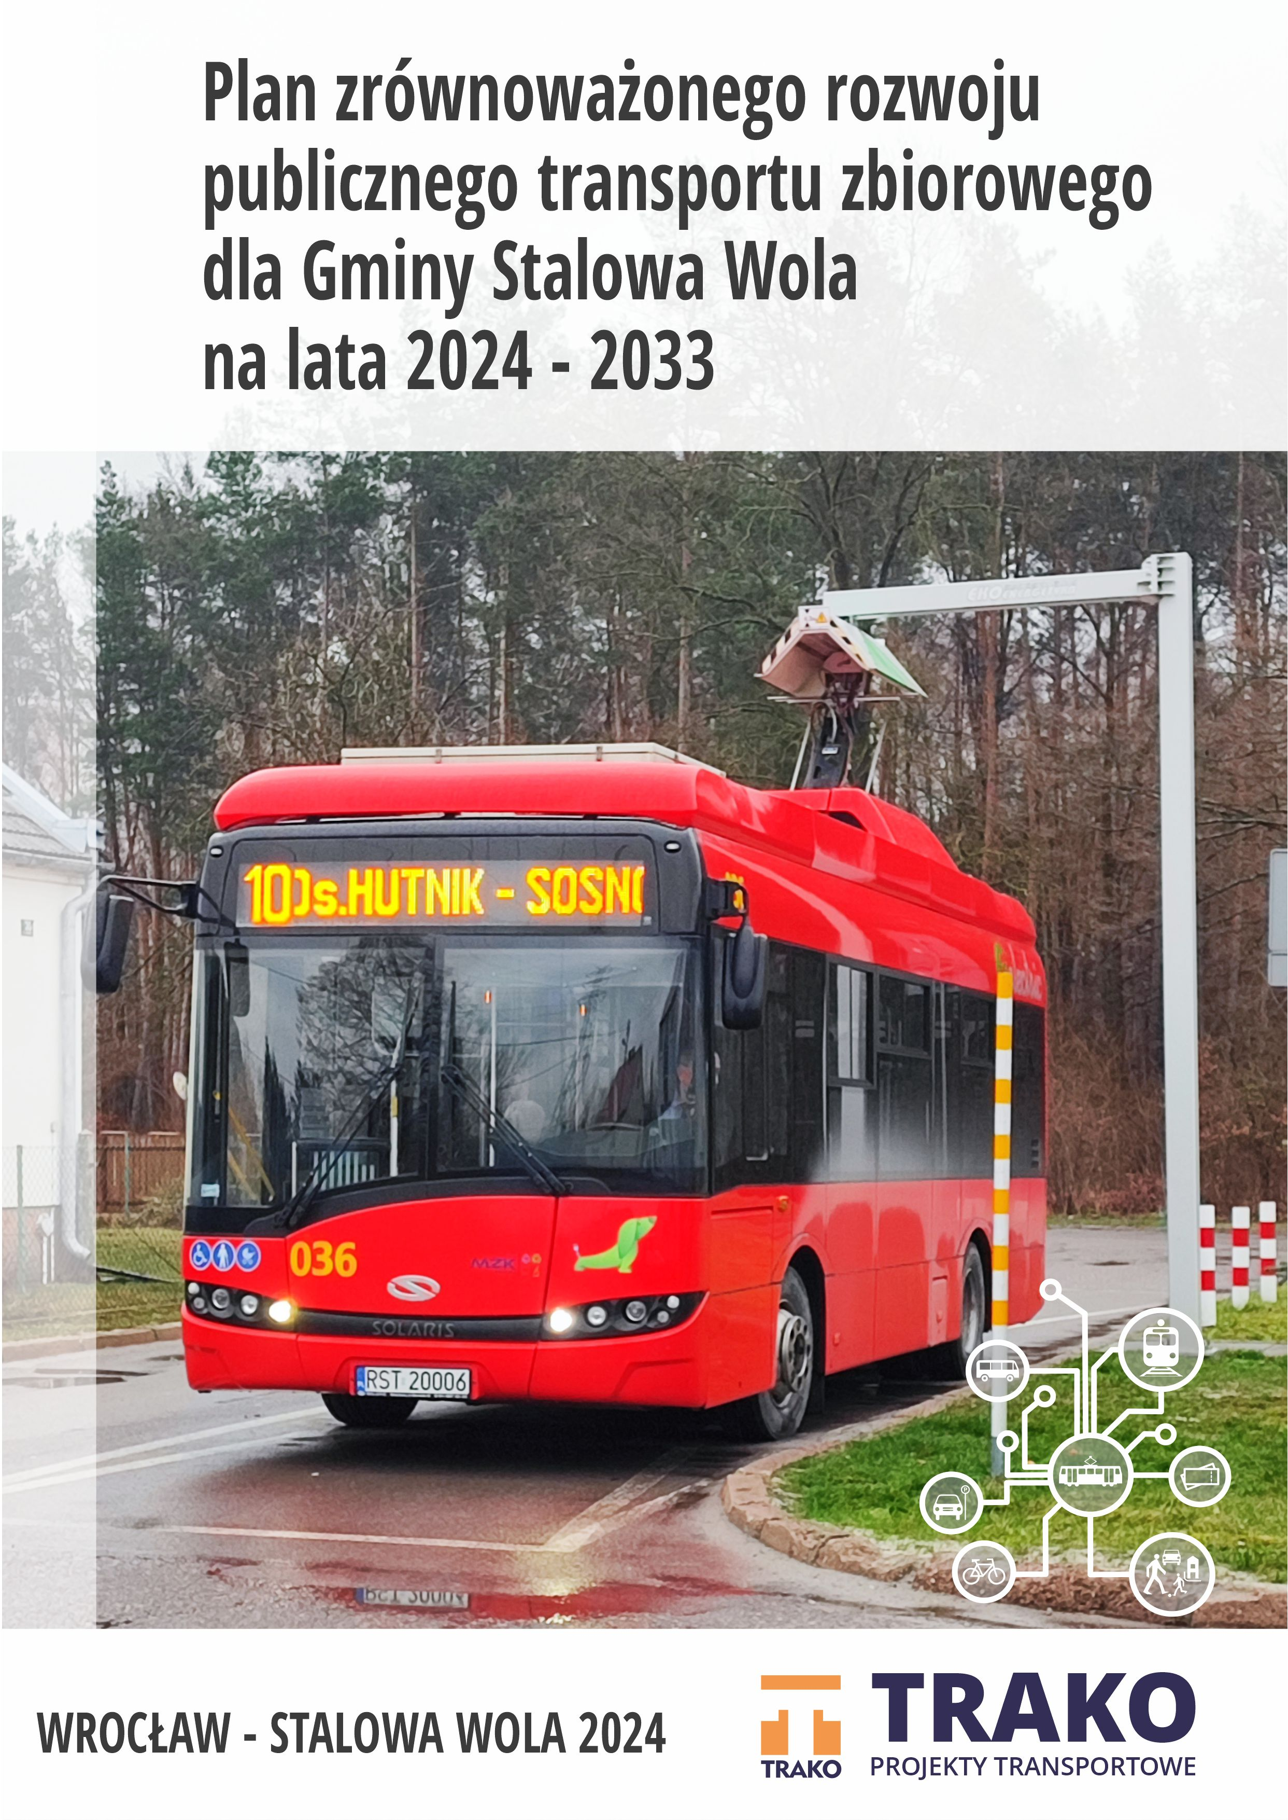
Załącznik do Uchwały Nr…….
Rady Miejskiej w Stalowej Woli
z dnia ….
Dokument przygotowany przez:
 | TRAKO PROJEKTY TRANSPORTOWE  Szamborski i Szelukowski S.J. ©  ul. Jaracza 71/9, 50-305 Wrocław,  e-mail: poczta@trako.com.pl  www.trako.com.pl

Wrocław – Stalowa Wola, kwiecień 2024 r.

Spis treści

1. Przedmiot opracowania 6
1.1. Zakres Planu 6
1.2. Definicje i określenia 9
2. Metodologia tworzenia Planu 13
3. Charakterystyka społeczno-gospodarcza obszaru objętego Planem 14
3.1. Informacje ogólne o Stalowej Woli 14
3.2. Demografia 14
3.3. Gospodarka 21
3.4. Sfera społeczna 23
3.5. Informacje ogólne o pozostałych gminach objętych Planem transportowym 24
4. Istniejący system transportowy 28
4.1. Komunikacja miejska w Stalowej Woli 28
4.2. Analiza zasięgu sieci komunikacji miejskiej 45
4.3. Niedobory jakościowe i ilościowe systemu transportu i infrastruktury 49
4.4. Regionalny osobowy transport kolejowy 51
4.5. Regionalny i dalekobieżny osobowy transport drogowy 56
4.6. Układ drogowy 61
4.7. Średniodobowy ruch na sieci dróg krajowych i wojewódzkich 64
4.8. Transport indywidualny 65
4.9. Transport towarowy 66
4.10. Płatne miejsca postojowe 68
4.11. Inwestycje komunikacyjne realizowane i planowane 68
5. Determinanty rozwoju publicznego transportu zbiorowego na obszarze objętym Planem 77
5.1. Zagospodarowanie przestrzenne 77
5.1.1. Środowisko przyrodnicze miasta 77
5.1.2. Studia uwarunkowań i kierunków zagospodarowania gmin 79
5.2. Powiązania z innymi dokumentami strategicznymi 80
5.2.1. Ustalenia krajowego planu transportowego 80
5.2.2. Ustalenia wojewódzkiego planu transportowego 81
5.2.3. Ustalenia powiatowego planu transportowego 82
5.2.4. Ustalenia Planu zagospodarowania przestrzennego województwa podkarpackiego 82
5.2.5. Ustalenia Strategii Rozwoju Elektromobilności 84
5.3. Wpływ transportu na środowisko 85
5.3.1. Korzystanie ze środowiska naturalnego 85
5.3.2. Emisja spalin 88
5.3.3. Emisja hałasu 92
6. Ocena i prognozy społecznych potrzeb przewozowych w transporcie publicznym 93
6.1. Ocena potrzeb przewozowych 93
6.1.1. Wielkość popytu efektywnego 96
6.1.2. Prognoza popytu potencjalnego opracowana na podstawie wielkości popytu efektywnego i czynników mających na nią wpływ 97
6.1.3. Ocena dostępności czasowej komunikacji miejskiej 98
6.1.4. Jakość czasowa komunikacji miejskiej 100
6.2. Najważniejsze generatory ruchu 103
7. Preferencje dotyczące wyboru rodzaju środków transportu 104
7.1. Preferencje dotyczące wyboru rodzaju środków transportu wynikające ze strategii zrównoważonego rozwoju transportu publicznego i uwzględniające infrastrukturę transportową 104
7.2. Preferencje dotyczące wyboru rodzaju środków transportu wynikające z potrzeb osób niepełnosprawnych 116
8. Przewidywane finansowanie usług przewozowych 118
8.1. Formy finansowania usług przewozowych 118
8.2. Źródła finansowania usług przewozowych 118
9. Planowana oferta transportowa oraz pożądany standard usług transportowych w przewozach o charakterze użyteczności publicznej 122
9.1. Wizja komunikacji miejskiej organizowanej przez Gminę Stalowa Wola 122
9.2. Cel opracowania 122
9.3. Założenia ogólne 123
9.4. Gwarantowana dostępność czasowa komunikacji miejskiej 125
9.5. Gwarantowana punktualność kursowania 129
9.6. Gwarantowany komfort podróży rozumiany jako maksymalne napełnienie pojazdu 129
9.7. Gwarantowany komfort podróży rozumiany jako wymagane wyposażenie pojazdów 130
9.8. Dostępność transportu publicznego dla osób niepełnosprawnych 132
9.8.1. Dostosowanie taboru dla osób niepełnosprawnych 132
9.8.2. Dostosowanie infrastruktury dla osób niepełnosprawnych i ograniczonej mobilności 134
9.9. Standard w zakresie ochrony środowiska – wymogi stosowania ekologicznych napędów w pojazdach komunikacji miejskiej 136
10. Zasady organizacji rynku przewozów w transporcie publicznym 139
10.1. Struktury zarządzania transportem publicznym na obszarze objętym Planem 139
10.2. Wybór operatora 141
10.3. Wyznaczanie tras linii 142
10.4. Projektowanie rozkładów jazdy 145
10.5. Projektowanie systemu taryfowo-biletowego 147
10.6. Dystrybucja biletów przejazdowych 151
11. Przewidywany sposób organizacji systemu informacji dla pasażera 154
11.1. Informacja pasażerska w węzłach przesiadkowych, na dworcach i przystankach 154
11.2. Informacja pasażerska w pojazdach 156
11.3. Informacja pasażerska w miejscach niezwiązanych bezpośrednio z transportem 157
12. Kierunki rozwoju publicznego transportu zbiorowego 158
12.1. Zadania wyznaczające kierunki rozwoju transportu publicznego 158
12.2. Zwiększenie dostępności przestrzennej komunikacji miejskiej 158
12.3. Elektryfikacja komunikacji miejskiej 159
12.4. Integracja transportu publicznego 163
12.5. Dostosowanie infrastruktury przystankowej do potrzeb osób niepełnosprawnych 169
12.6. Przyspieszenie linii komunikacji miejskiej 170
12.7. Rozszerzenie obsługi stref przemysłowych przez komunikację miejską 174
13. Monitoring i ewaluacja Planu 176
14. Akty prawne przytoczone w opracowaniu 180
15. Dokumenty źródłowe 182
16. Spis tabel 184
17. Spis rysunków 186

Przedmiot opracowania
Pierwszy Plan Transportowy z roku 2016 (Uchwała nr XXXIV/418/16 Rady Miejskiej w Stalowej Woli z dnia 24 czerwca 2016 r. w sprawie uchwalenia „Planu zrównoważonego rozwoju publicznego transportu zbiorowego dla Gminy Stalowa Wola na lata 2016-2023”) i każda jego kolejna aktualizacja jest oparta na obowiązujących stosownych przepisach prawa, których aktualny wykaz wraz opisem znajduje się poniżej.
Pierwsza aktualizacja z roku 2021 (Uchwała nr XL/448/2021 Rady Miejskiej w Stalowej Woli z dnia 7 czerwca 2021 r. w sprawie uchwalenia „Aktualizacji Planu Zrównoważonego Rozwoju Publicznego
Transportu Zbiorowego dla Gminy Stalowa Wola na lata 2016-2023”, wykonane przez firmę Refunda z siedzibą we Wrocławiu.
Natomiast niniejsza, druga aktualizacja Planu Transportowego jest aktualizacją wersji Planu Transportowego z roku 2021, wynika przede wszystkim ze zmian w układzie drogowym obszaru (oddanie do użytku obwodnicy Niska i Stalowej Woli w ciągu DK77 oraz drogi ekspresowej S19 na terenie Gminy i Miasta Nisko), zmiany obszaru objętego porozumieniami międzygminnymi (wycofanie Gminy Radomyśl nad Sanem z finansowania połączeń), modyfikacji układu linii oraz taboru wykorzystywanego w sieci komunikacji miejskiej (nowa linia D, likwidacja linii 18, 22, zmiany zasięgu obsługi ze względu na uruchomienie nowych przystanków komunikacyjnych na terenie Stalowej Woli, w tym likwidację pętli autobusowej na Rynku, uruchomienie pętli przy stacji kolejowej Stalowa Wola Rozwadów), powiększenia oferty Stalowa Wola Miasto Rowerów o kolejne rowery miejskie i stacje rowerowe.

Zakres Planu
Podstawą prawną Planu Transportowego jest ustawa o publicznym transporcie zbiorowym oraz rozporządzenie wykonawcze do niej. Dokumenty te określają zakres analiz, założeń oraz ustaleń Planu Transportowego, a także tryb jego opracowania i uchwalenia.
Plan zrównoważonego rozwoju publicznego transportu zbiorowego opracowuje gmina, licząca co najmniej 50 000 mieszkańców — w zakresie linii komunikacyjnej albo sieci komunikacyjnej w gminnych przewozach pasażerskich, a także gmina, której powierzono zadanie organizacji publicznego transportu zbiorowego na mocy porozumienia między gminami, których obszar liczy łącznie co najmniej 80 000 mieszkańców — w zakresie linii komunikacyjnej albo sieci komunikacyjnej na danym obszarze .
Aktualizacja Planu Transportowego ma charakter terminowy i obejmuje okres od 2024 do 2033 roku.
Zakres terytorialny Planu Transportowego obejmuje gminę Stalowa Wola, z uwzględnieniem ścisłych związków z gminami sąsiednimi, powiązanymi ze Stalową Wolą porozumieniami międzygminnymi o organizowaniu publicznego transportu zbiorowego, a także z Powiatem Stalowowolskim, obszarem Inicjatywy Czwórmiasto i samorządem województwa podkarpackiego, w zakresie odpowiadającym zadaniom określonym w przepisach prawa.
Stalowa Wola jest gminą miejską, której gminy sąsiednie – Zaleszany, Pysznica, Nisko – porozumieniami międzygminnymi z lat 2015/2016 r., aneksowanymi w 2022 r., powierzyły wykonywanie zadań publicznych w zakresie zbiorowego transportu lokalnego, uwzględniającego potrzeby przewozowe mieszkańców tych gmin. Gmina Stalowa Wola zapewnia warunki organizacyjne i techniczne realizacji zadania świadczenia publicznego transportu zbiorowego, które wykonuje poprzez podmiot wewnętrzny – Miejski Zakład Komunikacji Sp. z o.o. (MZK).
Zakres rzeczowy planu obszarowo obejmuje tereny gmin – uczestników porozumienia przedmiotowo :
- sieć komunikacyjną, na której jest planowane wykonywanie przewozów w publicznym transporcie zbiorowym,
- ocenę i prognozy potrzeb przewozowych z uwzględnieniem lokalizacji obiektów użyteczności publicznej, gęstości zaludnienia oraz zapewnienia dostępu do transportu zbiorowego osobom niepełnosprawnym oraz osobom o ograniczonej zdolności ruchowej,
- preferencje dotyczące wyboru rodzaju środków transportu,
- planowaną ofertę przewozową oraz pożądany standard usług przewozowych, uwzględniający poziom jakościowy i wymagania środowiskowe usług przewozowych,
- zasady organizacji rynku przewozów,
- organizację systemu informacji dla pasażera,
- przewidywane finansowanie usług przewozowych,
- planowane kierunki rozwoju transportu publicznego,
- linie komunikacyjne, na których przewidywane jest wykorzystanie pojazdów elektrycznych lub napędzanych gazem ziemnym, oraz planowany termin rozpoczęcia ich użytkowania.
Przy opracowywaniu planu uwzględniono:
- stan zagospodarowania przestrzennego (na podstawie studium uwarunkowań i kierunków zagospodarowania przestrzennego i miejscowych planów zagospodarowania przestrzennego) obszaru objętego planem,
- jego sytuację społeczno-gospodarczą,
- stan systemu transportowego i jego wpływ na środowisko,
- potrzeby zrównoważonego rozwoju publicznego transportu zbiorowego, w tym potrzeby przewozowe osób niepełnosprawnych i osób o ograniczonej zdolności ruchowej,
- rentowność linii komunikacyjnych.
Zagadnienia przedstawione w Planie przedstawiają aktualną sytuację Stalowej Woli i sąsiadujących z nią gmin, charakterystykę funkcjonującego tam systemu transportowego i jego infrastruktury oraz zapotrzebowanie na usługi przewozowe wraz z preferencjami pasażerów.
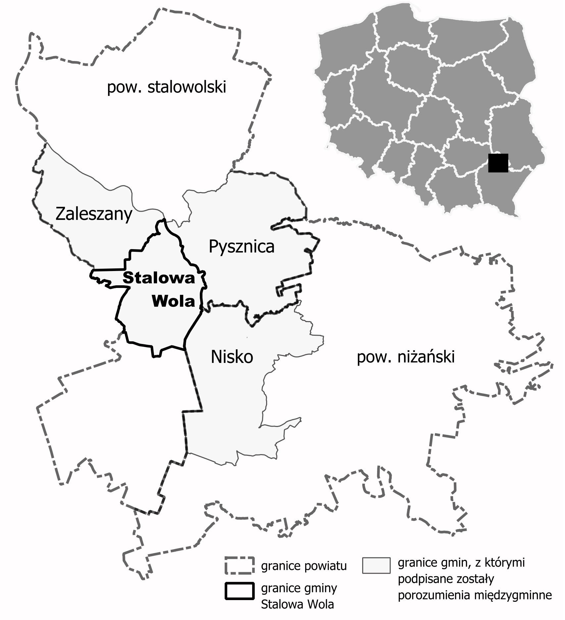
Rys. 1.1 Gminy, z którymi podpisane zostały porozumienia międzygminne
Źródło: opracowanie własne
Przedmiotem Planu Transportowego jest organizacja rynku przewozów publicznym transportem zbiorowym w Stalowej Woli i na obszarze gmin sąsiednich na mocy zawartych porozumień między miastem a gminami. Do obsługiwanych obecnie 3 gmin należą:
- 1 gmina miejsko-wiejska: Gmina i Miasto Nisko,
- 2 gminy wiejskie: Gmina Pysznica i Gmina Zaleszany.
Podpisane porozumienia obejmują obsługę przewozów na ustalonych trasach.
Na podstawie powyższych danych określono standard komunikacyjnej obsługi pasażerów, który powinien być gwarantowany przez organizatora, zasady organizacji rynku przewozów i systemu informacji pasażerskiej oraz finansowanie transportu publicznego. Przedstawiono propozycje kierunków rozwoju publicznego transportu zbiorowego w Stalowej Woli i sąsiednich gminach związanych z nią porozumieniami międzygminnymi, mających na celu poprawę jakości usług przewozowych.

Definicje i określenia
Używane w opracowaniu wyrażenia zostały zdefiniowane w Ustawie z dnia 16 grudnia 2010 r. o publicznym transporcie zbiorowym w art. 4 ust. 1 (oraz uzupełnione w oparciu o inne akty prawne) i oznaczają:
- Autobus zeroemisyjny: pojazd o napędzie elektrycznym lub wodorowym.
- Autobus niskoemisyjny: pojazd CNG, LNG oraz napędzany biometanem.
- Część badawcza i analityczna Planu - zawiera opis oraz wyniki badań terenowych i analiz dla potrzeb uzasadnień rozstrzygnięć Planu.
- Część decyzyjna (programowa) Planu - zawiera rozstrzygnięcia dotyczące planowanych usług transportu zbiorowego o charakterze użyteczności publicznej, to znaczy: sieć, na jakiej mają być świadczone usługi, parametry funkcjonalne i jakościowe, których osiągnięcie jest celem Planu, standardy usług użyteczności publicznej oraz przewidywane finansowania.
- Część informacyjna Planu - zawiera informacje dotyczące diagnozy stanu istniejącego, wyników badań marketingowych i prognoz, planów innych podmiotów administracji publicznej niż samorząd Stalowa Wola.
- Komunikacja miejska – gminne przewozy pasażerskie wykonywane w granicach administracyjnych miasta albo:
- miasta i gminy,
- miast,
- miast i gmin sąsiadujących,
- jeżeli zostało zawarte porozumienie lub został utworzony związek międzygminny w celu wspólnej realizacji publicznego transportu zbiorowego, a także metropolitalne przewozy pasażerskie,
- Operator publicznego transportu zbiorowego - samorządowy zakład budżetowy oraz przedsiębiorca uprawniony do prowadzenia działalności gospodarczej w zakresie przewozu osób, który zawarł z organizatorem publicznego transportu zbiorowego umowę o świadczenie usług w zakresie publicznego transportu zbiorowego, na linii komunikacyjnej określonej w umowie,
- Organizator publicznego transportu zbiorowego - właściwa jednostka samorządu terytorialnego albo minister właściwy do spraw transportu, zapewniający funkcjonowanie publicznego transportu zbiorowego na danym obszarze; organizator publicznego transportu zbiorowego jest „właściwym organizatorem”, o którym mowa w przepisach rozporządzenia (WE) nr 1370/2007,,
- Osoby ze szczególnymi potrzebami – osoby z niepełnosprawnościami, osoby z ograniczoną mobilnością i percepcją, a także osoby starsze, osoby z wózkami dziecięcymi oraz z małymi dziećmi, młodsze dzieci szkolne.
- Plan zrównoważonego rozwoju publicznego transportu zbiorowego – zwany w opracowaniu „planem”, dokument, o którym mowa w rozdziale 2 (art. 9 – 14) Ustawy z dnia 16 grudnia 2010 r. o publicznym transporcie zbiorowym oraz w Rozporządzeniu Ministra Infrastruktury z dnia 25 maja 2011 r. w sprawie szczegółowego zakresu planu zrównoważonego rozwoju publicznego transportu zbiorowego,
- Podmiot wewnętrzny – odrębna prawnie jednostka, podlegającą kontroli właściwego organu lokalnego, a w przypadku grupy organów przynajmniej jednego właściwego organu lokalnego, analogicznej do kontroli, jaką sprawują one nad własnymi służbami,
- Praca eksploatacyjna – liczba wykonywanych wozokilometrów przez środki transportu,
- Prędkość eksploatacyjna – przeciętna prędkość z uwzględnieniem czasu postoju na przystankach pośrednich i długości przerw między kursowych,
- Prędkość komunikacyjna – przeciętna prędkość z uwzględnieniem czasu postoju na przystankach pośrednich,
- Przewoźnik – przedsiębiorca uprawniony do prowadzenia działalności gospodarczej w zakresie przewozu osób na podstawie potwierdzenia zgłoszenia przewozu, a w transporcie kolejowym – przewoźnik kolejowy wykonujący przewóz osób na podstawie umowy o świadczenie usług publicznych albo decyzji o przyznaniu otwartego dostępu albo decyzji o przyznaniu ograniczonego dostępu.
- Przewóz o charakterze użyteczności publicznej – powszechnie dostępna usługa w zakresie publicznego transportu zbiorowego wykonywana przez operatora publicznego transportu zbiorowego w celu bieżącego i nieprzerwanego zaspokajania potrzeb przewozowych społeczności na danym obszarze.
- Przystanek komunikacyjny - miejsce przeznaczone do wsiadania lub wysiadania pasażerów na danej linii komunikacyjnej, w którym umieszcza się informacje dotyczące w szczególności godzin odjazdów środków transportu, a ponadto, w transporcie drogowym, oznaczone zgodnie z przepisami ustawy z dnia 20 czerwca 1997 r. – Prawo o ruchu drogowym.
- Publiczny transport zbiorowy - powszechnie dostępny regularny przewóz osób wykonywany w określonych odstępach czasu i po określonej linii komunikacyjnej, liniach komunikacyjnych lub sieci komunikacyjnej,
- Standard transportowy – minimalny, ustalony przez samorząd terytorialny, poziom zorganizowania publicznego transportu zbiorowego, zapewniający funkcjonowanie jednostki terytorialnej obsługiwanej przez ten transport na określonym (oczekiwanym społecznie i gospodarczo) poziomie; standard transportowy, pozostając w ścisłej zależności od możliwości finansowych jednostki terytorialnej, jak również możliwości taborowych operatorów i przewoźników, obowiązuje w określonym horyzoncie czasowym,
- Trasy rowerowe - drogi dla rowerów oraz drogi dla pieszych i rowerów, pasy ruchu dla rowerów i kontrapasy ruchu dla rowerów.
- Węzeł przesiadkowy - miejsce dogodnego i bezpośredniego przesiadania pomiędzy różnymi rodzajami ptz, wyposażone w pełną funkcjonalną infrastrukturę przystankową, okołoprzystankową oraz w parkingi P+R, B+R i K+R.
- Wiek przedprodukcyjny – wiek, w którym ludność nie osiągnęła jeszcze zdolności do pracy, tj. grupa wieku 0 - 17 lat.
- Wiek produkcyjny – wiek zdolności do pracy, tj. dla mężczyzn grupa wieku 18-64 lat, dla kobiet - 18-59 lat;
- Wiek poprodukcyjny – wiek, w którym osoby zazwyczaj kończą pracę zawodową, tj. dla mężczyzn - 65 lat i więcej, dla kobiet - 60 lat i więcej.
- Zintegrowany system taryfowo-biletowy – rozwiązanie polegające na umożliwieniu wykorzystywania przez pasażera biletu, uprawniającego do korzystania z różnych środków transportu na obszarze właściwości organizatora publicznego transportu zbiorowego.
Wykaz akronimów i skrótów
- AKK – Analiza kosztów i korzyści wykorzystywania pojazdów elektrycznych w komunikacji miejskiej w gminie Stalowa Wola,
- BaP - benzo(a)pirenu,
- BD – biodiesel,
- BDL - Bank Danych Lokalnych,
- BRD - bezpieczeństwo ruchu drogowego
- B+R - (ang. Bike and Ride), parkuj i jedź, podróż łączona rower – transport publiczny: (podjedź rowerem) i ZAPARKUJ (na parkingu) i JEDŹ DALEJ (transportem publicznym),
- CNGf – (ang. compressed natural gas) sprężony gaz ziemny (silniki fabrycznie przystosowane do zasilania gazem),
- CNGp - (ang. compressed natural gas) sprężony gaz ziemny (silniki przebudowane);
- CPK – Centralny Port Komunikacyjny,
- DG - droga gminna,
- DK - droga krajowa,
- DP - droga powiatowa,
- DW - droga wojewódzka,
- GDDKiA - Generalna Dyrekcja Dróg Krajowych i Autostrad lub Generalna Dyrekcja Dróg Krajowych i Autostrad Oddział w Rzeszowie,
- GPR - Generalny Pomiar Ruchu,
- GUS - Główny Urząd Statystyczny,
- ITS - (ang. Inteligent Transportation System) Inteligentny System Transportowy – inteligentny system sterowania i zarządzania ruchem drogowym,
- JST - jednostka samorządu terytorialnego,
- K+R - (ang. Kiss and Ride), pocałuj i jedź, miejsce postoju krótkoterminowego (od 1 do maksymalnie 5 minut) przy przystanku komunikacyjnym, przeznaczone do podwiezienia lub odebrania samochodem osoby lub osób korzystających z transportu publicznego,
- LHS - Linia Hutnicza Szerokotorowa,
- LE - (ang. low entry) autobus niskowejściowy z niską podłogą w części autobusu, co najmniej w jednych drzwiach, np. pomiędzy I a II drzwiami,
- LF - (ang. low floor) autobus niskopdłogowy z niską podłogą w każdych drzwiach, na całej długości autobusu,
- LK - linia kolejowa,
- LNG – (ang. liquefied natural gas) ciekły gaz ziemny,
- LPG – (ang. liquefied petroleum gas) ciekła mieszanina propanu i butanu,
- MINI – autobus jednoczłonowy o długości ok. 6 – 8 metrów,
- MIDI – autobus jednoczłonowy o długości ok. 9 – 10 metrów,
- MAXI – autobus jednoczłonowy o długości ok. 11-13 metrów,
- MEGA - autobus dwuczłonowy o długości ok. 17-19 metrów,
- MOF - Miejski Obszar Funkcjonalny Stalowej Woli,
- mpzp - miejscowy plan zagospodarowania przestrzennego gminy,
- MZK – Miejski Zakład Komunikacji Sp. z o.o.
- Obszar PT – obszar planu transportowego obejmujący Gminę Stalowa Wola, Gminę i Miasto Nisko, Gminą Pysznica i Gminę Zaleszany,
- ON - olej napędowy,
- Organizator PTZ – właściwa jednostka samorządu terytorialnego albo minister właściwy do spraw transportu, zapewniający funkcjonowanie publicznego transportu zbiorowego na danym obszarze; organizator publicznego transportu zbiorowego jest „właściwym organem”, o którym mowa w przepisach rozporządzenia (WE) nr 1370/2007; tu: Gmina Stalowa Wola,
- Płatność pay pass – technologia stosowana w produkcji kart zbliżeniowych umożliwiająca dokonywanie transakcji bezstykowych w punktach handlowo-usługowych wyposażonych w specjalny terminal, który za pośrednictwem łącza radiowego odczytuje dane zapisane na mikroprocesorze zatopionym w karcie lub innym urządzeniu,
- P+R - (ang. Park and Ride), parkuj i jedź, podróż łączona auto – transport publiczny: (podjedź samochodem) i ZAPARKUJ (na parkingu) I JEDŹ DALEJ (transportem publicznym,
- PKP IC – PKP Intercity S.A,
- PKP LHS - PKP Linia Hutnicza Szerokotorowa sp. z o. o., z siedzibą w Zamościu.
- PKP PLK - PKP Polskie Linie Kolejowa S.A.,
- PKS - Przedsiębiorstwa Komunikacji Samochodowej,
- Polregio – pasażerski regionalny przewoźnik kolejowy POLREGIO S.A.,
- PTZ – publiczny transport zbiorowy,
- PZPWP - Plan zagospodarowania przestrzennego województwa podkarpackiego,
- RPO WP - Regionalnego Programu Operacyjnego Województwa Podkarpackiego,
- SDRR: średni dobowy ruch roczny,
- SDIP / DIP – System Dynamicznej Informacji Pasażerskiej / Dynamiczna Informacja Pasażerska,
- suikzp - studium uwarunkowań i kierunków zagospodarowania przestrzennego gminy,
- SUMI - (ang. Sustainable Urban Mobility Indicators) wskaźniki zrównoważonej mobilności miejskiej dla SUMP, służące do określania mocnych i słabych stron systemów mobilności oraz do wskazania obszarów wymagających poprawy
- SWMR – Stalowa Wola Miasto Rowerów,
- TEN-T - Transeuropejska Sieć Transportowa - instrument służący koordynacji oraz zapewnieniu spójności i komplementarności inwestycji infrastrukturalnych,
- UM Stalowa Wola – Urząd Miasta Stalowej Woli,
- wzkm – wozokilometr,

Metodologia tworzenia Planu
Plan jest dokumentem, który składa się z:
- części diagnostycznej, obejmującej charakterystykę społeczno-gospodarczą obszaru objętego planem, sieć komunikacyjną tego obszaru oraz ocenę społecznych potrzeb przewozowych wraz z preferencjami wyboru środków transportu,
- części planistycznej, obejmującej przewidywane finansowanie rozwoju transportu, planowaną ofertę przewozową oraz pożądany standard usług przewozowych, zasady organizacji rynku przewozów oraz kierunki rozwoju publicznego transportu zbiorowego.
Tab. 2.1 Elementy Planu zostały przedstawione według poniższej kolejności.
Element Planu | Nr rozdziału
Charakterystyka społeczno-gospodarcza obszaru, objętego Planem, w tym:  - informacje ogólne o Stalowej Woli, jej demografia, gospodarka i sfera społeczna;  - informacje ogólne o pozostałych gminach objętych Planem transportowym. | 3
Opis istniejącej sieci komunikacyjnej na obszarze objętym Planem, w tym:  - komunikacja miejska w Stalowej Woli;  - analiza zasięgu sieci komunikacji miejskiej;  - niedobory jakościowe i ilościowe;  - osobowy transport regionalny kolejowy i drogowy;  - układ drogowy;  - transport indywidualny;  - transport towarowy;  - płatne miejsca postojowe;  - inwestycje komunikacyjne. | 4
Determinanty rozwoju publicznego transportu zbiorowego na obszarze objętym Planem, w tym:  - zagospodarowanie przestrzenne;  - powiązanie z innymi dokumentami strategicznymi  - wpływ transportu na środowisko. | 5
Ocena i prognozy społecznych potrzeb przewozowych, w tym:  - wielkość popytu efektywnego;  - prognoza popytu potencjalnego;  - lokalizacja obiektów o charakterze użyteczności publicznej. | 6
Preferencje dotyczące wyboru rodzaju środków transportu, w tym preferencje wynikające ze strategii zrównoważonego rozwoju transportu publicznego uwzględniające potrzeby osób niepełnosprawnych. | 7
Przewidywane finansowanie usług przewozowych, w tym:  - formy finansowania usług przewozowych;  - źródła finansowania usług przewozowych. | 8
Sieć komunikacyjna, na której planowane jest wykonywanie przewozów o charakterze użyteczności publicznej oraz pożądany standard usług przewozowych, w tym:  - kategoryzacja sieci komunikacyjnej;  - uwzględnienie potrzeb osób niepełnosprawnych;  - ustalenie standardu jakościowego uwzględniającego potrzeby środowiskowe. | 9
Zasady organizacji rynku przewozów, w tym:  - struktury zarządzania transportem publicznym na obszarze objętym Planem;  - wybór operatora;  - zasady przygotowywania oferty przewozowej;  - zarządzanie infrastrukturą transportu publicznego. | 10
Organizacja systemu informacji pasażerskiej w węzłach przesiadkowych, na dworcach i przystankach, w pojazdach oraz w miejscach niezwiązanych bezpośrednio z transportem. | 11
Kierunki rozwoju PTZ, w tym linie z obsługą przez autobusy elektryczne lub napędzane gazem ziemnym. | 12
Monitoring i ewaluacja Planu. | 13
Źródło: opracowanie własne

Charakterystyka społeczno-gospodarcza obszaru objętego Planem

Informacje ogólne o Stalowej Woli
Gmina Stalowa Wola jest gminą miejską położoną w centralnej części powiatu stalowowolskiego,
na północy województwa podkarpackiego. Tworzony przez nią powiat stalowowolski bezpośrednio graniczy z województwem lubelskim i świętokrzyskim. Obszar opracowania obejmuje Gminę Stalowa Wola oraz gminy ościenne, które w roku 2015/2016 powierzyły Gminie Stalowa Wola zadania organizacji publicznego transportu zbiorowego na mocy zawartych porozumień międzygminnych (aneksowanych w roku 2022), tj. Zaleszany, Pysznica i Nisko. Gminy Stalowa Wola, Zaleszany i Pysznica należą do powiatu stalowowolskiego, zaś Gmina i Miasto Nisko leży w granicach administracyjnych powiatu niżańskiego (Rys. 1.1).

Demografia
Stalową Wolę zamieszkuje 55,8 tys. mieszkańców (stan w dniu 31 grudnia 2022 r.), w tym 26,6 tys. mężczyzn i 29,2 tys. kobiet. Gęstość zaludnienia wynosi 676,8 osoby na 1 km².
Tab. 3.1 Wskaźniki demograficzne Stalowej Woli na tle województwa podkarpackiego
Lp. | Wskaźnik | 2017 | 2018 | 2019 | 2020 | 2021 | 2022
1. | Ludność [tys. os.] | 61 903 | 61 182 | 60 466 | 57 882 | 56 819 | 55 846
 | -w województwie podkarpackim | 2 129 138 | 2 129 015 | 2 127 164 | 2 096 166 | 2 085 932 | 2 079 098
2. | Osoby pracujące [tys. os.] | 24 376 | 24 834 | 25 381 | 24 628 | 24 966 | 18 350
 | -w województwie podkarpackim | 452 976 | 462 858 | 469 119 | 460 108 | 466 593 | 763 243
3. | Osoby w wieku przedprodukcyjnym [tys. os.] | 9 700 | 9 449 | 9 277 | 8 955 | 8 750 | 8 472
 | -w województwie podkarpackim | 389 238 | 387 423 | 386 332 | 395 403 | 393 523 | 389 804
4. | Osoby w wieku produkcyjnym [tys. os.] | 37 601 | 36 493 | 35 458 | 33 408 | 32 395 | 31 541
 | -w województwie podkarpackim | 1 329 033 | 1 319 331 | 1 307 149 | 1 261 853 | 1 248 899 | 1 237 615
5. | Osoby w wieku poprodukcyjnym [tys. os.] | 14 602 | 15 240 | 15 731 | 15 519 | 15 674 | 15 833
 | -w województwie podkarpackim | 410 867 | 422 261 | 433 683 | 438 910 | 443 510 | 451 679
6. | Stopa bezrobocia [%] | 6,1 | 5,5 | 4,7 | 6,3 | 5,8 | 5,2
 | -w województwie podkarpackim | 9,6 | 8,7 | 7,9 | 9,1 | 9,9 | 8,8
7. | Przyrost naturalny [na 1 000 ludności] | 0,29 | -0,96 | -2,29 | -5,41 | -7,49 | -5,92
 | -w województwie podkarpackim | 1,22 | 0,89 | 0,27 | -2,17 | -4,10 | -2,46
8. | Saldo migracji [na 1 000 ludności] | -8,37 | -11,35 | -10,43 | -9,27 | -11,90 | -11,37
 | -w województwie podkarpackim | -0,84 | -1,29 | -1,39 | -0,93 | -0,93 | -1,00
Źródło: Bank Danych Lokalnych
W latach 2017-2022 w Stalowej Woli następował proces spadku liczby mieszkańców, która uległa obniżeniu o ok. 6 000 (ok. 11%). W analizowanym okresie nastąpił spadek liczby ludności w wieku produkcyjnym o ok. 6 000 oraz w wieku przedprodukcyjnym o ok. 1 200, natomiast liczba ludności w wieku poprodukcyjnym wzrosła o ok. 1 200.
Obszar opracowania, obejmujący Gminę Stalowa Wola i gminy, które powierzyły Gminie Stalowa Wola zadania organizacji PTZ na mocy zawartych porozumień, w 2022 roku był zamieszkiwany przez 100 081 osób. W poniższym wykresie przedstawiającym dynamikę liczby ludności w latach 2017-2022 Gmina Stalowa Wola została na nim wyodrębniona jako istotna lokalizacja przemysłowa, usługowa i handlowa. W ciągu ostatnich 7 lat, w zakresie liczby ludności, nie zanotowano drastycznych spadków i wzrostów mieszkańców. Największa liczba ludności obszaru opracowania została zanotowana w 2017 roku i do 2022 roku systematycznie spadała do wartości 100 081. Taki sam trend zauważalny jest dla gminy Stalowa Wola – z najwyższej zanotowanej liczby ludności w 2017 roku wynoszącej 61 903 mieszkańców liczba ta spadła w 2022 roku do 55 846 osób. Gęstość zaludnienia obszaru opracowania w badanym okresie 2017-2022 wahała się dla Stalowej Woli od 750,2 osób/km² do 676,8 osób/km², natomiast w pozostałym obszarze (gmina Nisko, Pysznica oraz Zaleszany) od 118,9 osób/km² do 119,1 osób/km².

Rys. 3.1 Zmiany liczby ludności obszaru opracowania w latach 2017-2022 i zmiany liczby ludności Gminy Stalowa Wola jako największego i najważniejszego ośrodka miejskiego obszaru opracowania.
Źródło: opracowanie własne na podstawie danych GUS z roku 2024.

Od 2018 r. w Stalowej Woli występuje ujemny przyrost naturalny, przy czym w 2022 r. jego tempo po raz pierwszy uległo obniżeniu.. Saldo migracji od 2017r. jest ujemne, ale ma charakter okresowego wzrostu i spadku. Od 2021 r. ujemne saldo migracji maleje.
Tab. 3.2 Zmiany demograficzne Stalowej Woli
Lp. | Wskaźnik | 2017 | 2018 | 2019 | 2020 | 2021 | 2022
1. | Urodzenia | 602 | 496 | 438 | 413 | 359 | 300
2. | Zgony | 584 | 555 | 577 | 729 | 789 | 633
3. | Przyrost naturalny | 18 | -59 | -139 | -316 | -430 | -333
4. | Napływ ludności | 422 | 403 | 490 | 300 | 333 | 311
5. | Odpływ ludności | 942 | 1102 | 1124 | 842 | 1016 | 951
6. | Saldo migracji | -520 | -699 | -634 | -542 | -683 | -640
Źródło: Bank Danych Lokalnych
Tab. 3.3 Prognoza liczby ludności Stalowej Woli w wybranych latach na podstawie opracowania z 2023 r. „Prognoza ludności dla gmin na lata 2023-2040.
Rok | 2020 | 2025 | 2030 | 2035
Liczba ludności [os.], w tym: | 53 597 | 49 964 | 46 203 | 42 422
-w wieku przedprodukcyjnym (0 do 19 lat) | 8 770 | 7 556 | 6 414 | 5 418
-w wieku produkcyjnym (od 20 lat do wieku emerytalnego) | 27 370 | 25 429 | 22 844 | 19 621
-w wieku poprodukcyjnym (powyżej wieku emerytalnego) | 17 457 | 16 979 | 16 945 | 17 383
Źródło: https://stat.gov.pl/obszary-tematyczne/ludnosc/prognoza-ludnosci/prognoza-ludnosci-na-lata-2023-2060,11,1.html Data publikacji: 31.08.2023

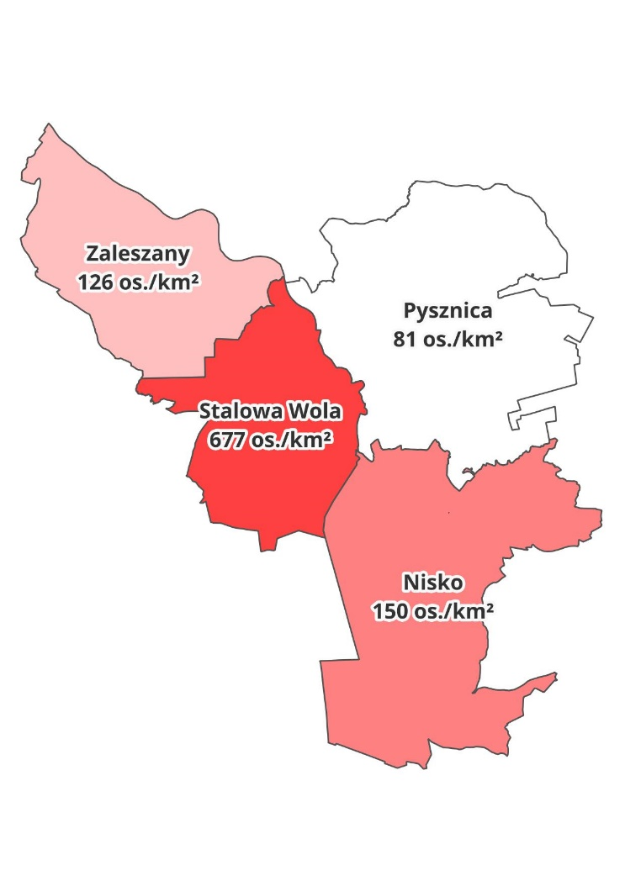
Rys. 3.2 Gęstość zaludnienia na koniec 2022 roku w Gminie Stalowa Wola oraz gminach ościennych
Źródło: opracowanie własne.
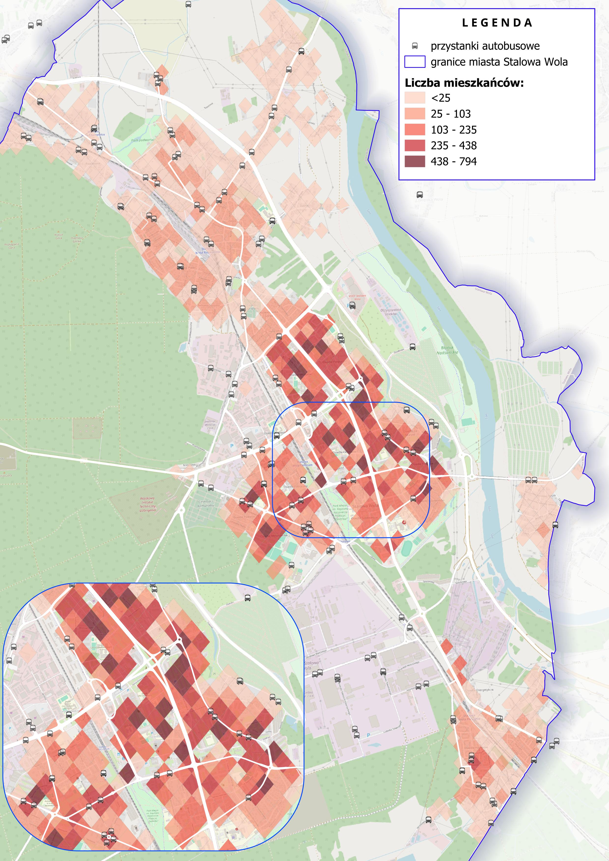
Rys. 3.3 Rozmieszczenie liczby mieszkańców gminy Stalowa Wola za pomocą siatki heksagonów.
Źródło: Opracowanie własne
Gmina Stalowa Wola od 2017 roku notowała ujemny przyrost naturalny i rokrocznie spadał do roku 2021. Spadek ten zmalał z -7,49 w roku 2021 do -5,92 w roku 2022.

Rys. 3.4 Przyrost naturalny w Gminie Stalowa Wola w latach 2017-2022
Źródło: opracowanie własne na podstawie danych GUS.
W gminach obszaru opracowania w latach 2017-2022 zanotowany został ujemny przyrost naturalny. Jest to szczególnie związane z epidemią COVID-19 w 2020 roku, która znacząco przyczyniła się do jeszcze niższego przyrostu naturalnego.
W strukturze wiekowej mieszkańców Gminy Stalowa Wola większość stanowią osoby w wieku 15-44 lat (31%) (wykres poniżej). Drugą grupę stanowią osoby w wieku 65-79 lat (31%). Mieszkańcy w wieku 15-64 stanowią razem 54% ludności Gminy Stalowa Wola – oznacza to, że do rozwoju Miasta przyczyniają się osoby w wieku produkcyjnym, które stanowią większość mieszkańców.

Rys. 3.5 Struktura wiekowa mieszkańców Gminy Stalowa Wola w roku 2022.
Źródło: opracowanie własne na podstawie danych GUS.
Z kolei dynamikę zmiany liczby ludności w poszczególnych gminach przedstawia poniższy wykres. Wyraźnie widać na nim, że w latach 2017-2022 największa dynamika spadku została zaobserwowana dla gminy Stalowa Wola – mieszkańców ubywało w znacznie szybszym tempie niż w gminie i mieście Nisko. Gmina Pysznica i Gmina Zaleszany, jako jedyne w badanym okresie, zanotowały wzrost liczby mieszkańców – Gmina Pysznica odnotowała największy wzrost liczby ludności wynoszący 8%.

Rys. 3.6 Zmiany liczby ludności poszczególnych Gmin obszaru opracowania w latach 2017-2022
Źródło: opracowanie własne na podstawie danych GUS.
Gminy Stalowa Wola oraz Nisko objęte niniejszym Planem transportowym charakteryzują się ujemnym saldem migracji. Największe ujemne saldo migracji wewnętrznych, zagranicznych i ogółem na 1 000 mieszkańców notowane jest dla Gminy Stalowa Wola, zaś największe dodatnie w badanych kategoriach zostało zaobserwowane dla Gminy Pysznica, z wyłączeniem salda migracji zagranicznych.
Ma to swoje odzwierciedlenie w rosnącej liczbie mieszkańców Gminy Pysznica. Najwyższe saldo migracji zagranicznych odnotowane zostało w Gminie Stalowa Wola. Ujemne wskaźniki sald migracji zanotowane zostały także w przypadku Gminy i Miasta Nisko.

Rys. 3.7 Salda migracji w Gminach objętych Planem transportowym w roku 2022.
Źródło: opracowanie własne na podstawie danych GUS.

Zgodnie z publikacją „Prognoza ludności dla gmin na lata 2023-2040” prognozowany jest spadek liczby ludności Gminy Stalowa Wola do poziomu nawet 47,7 tysięcy mieszkańców (obecnie jest to nieco ponad 54,4 tysięcy). Wzrost liczby mieszkańców przewidywany jest dla Gminy i Miasta Nisko oraz Gminy Pysznica. Dla Gminy Zaleszany prognozowany jest niewielki spadek liczby mieszkańców.

Rys. 3.8 Prognoza liczby mieszkańców Gminy Stalowa Wola i gmin ościennych do 2033 roku
Źródło: opracowanie własne na podstawie „Prognoza ludności dla gmin na lata 2023-2040” GUS.

Gospodarka
W 2020 r. w Stalowej Woli zarejestrowane były 6 072 podmioty gospodarcze. W przeliczeniu na 10 tys. mieszkańców liczba podmiotów gospodarczych w Stalowej Woli wynosi 1 136 i jest wyższa od poziomu cechującego powiat stalowowolski o 14%, w którym wskaźnik ten osiągnął w 2022 r. wartość 977.
Osoby pracujące zarejestrowane w roku 2021 w łącznej liczbie 24 966 stanowią 44,9% ogółu mieszkańców. Udział osób bezrobotnych w liczbie ludności w wieku produkcyjnym w 2022 r. kształtował się na niskim poziomie, tj. 3,3%.
Tab. 3.4 Struktura zatrudnienia w Stalowej Woli 2020
Wyszczególnienie | Ogółem | w tym: |  | Osoby fizyczne prowadzące działalność gospodarczą na 10 tys. ludności
 |  | Przemysł, budownictwo | Rolnictwo, leśnictwo
Osoby pracujące | 6072 | 1054 | 17 | 719
Udział [%] | 100,00 | 17,36 | 0,3
Źródło: Statystyczne Vademecum Samorządowca 2020, Urząd Statystyczny w Rzeszowie
Stalowa Wola należy do silnie uprzemysłowionych miast z licznymi zakładami przemysłowymi oraz zakładami zbrojeniowymi, które są zlokalizowane głównie na terenie gminy. Do największych z nich należą:
- Huta Stalowa Wola S.A.;
- Zakład Produkcyjno – Handlowy WODEX Sp. z o.o.;
- MAGUAN Technika Uszczelnień;
- Stalwo Zakład Produkcyjno-Usługowy;
- RIN-PLAST RYPIŃSKI I NOWALIŃSKI SPÓŁKA JAWNA;
- Cellfast Sp. z o.o.;
- Superior Industries Production Poland Sp. z o. o.;
- Zakład Produkcyjno - Handlowy Weldment Sp. z o.o.;
- Q-BEV Sp. z o.o.;
- INTERMECH Sp. z o.o.;
- Zakład Obróbki Cieplnej Sp. z o.o.;
- IKEA Industry Stalowa Wola;
- Zakład Produkcyjno-Usługowy „BIREM”;
- SOLBET STALOWA WOLA S.A.;
- IZOMET Stalowa Wola Sp. z o.o.;
- LiuGong Dressta Machinery Sp. z o.o.;
- Z.P.U.H. "TEMP-SKAY";
- Thoni Alutec Sp. z o. o.
Rada Miejska w Stalowej Woli dodatkowo uchwaliła plan zagospodarowania przestrzennego strefy produkcyjno-usługowej nr 1 w Stalowej Woli. Plan obejmuje nowy obszar o powierzchni około 103,10 ha w celu powstania na tym terenie Strategicznego Parku Inwestycyjnego Euro-Park Stalowa Wola.
W 2022 r. dochody budżetu miasta wyniosły 466,6 mln zł (co w przeliczeniu na 1 mieszkańca daje
8 290 zł), a wydatki – 472,6 mln zł (w przeliczeniu na 1 mieszkańca – 8 397 zł).
Tab. 3.5 Podstawowe dane budżetowe Stalowej Woli dotyczące transportu i łączności.
L.p. | Wyszczególnienie | 2018 | 2019 | 2020 | 2021 | 2022
1. | Dochody Miasta ogółem [mln zł] | 350,2 | 336,9 | 342,0 | 377,7 | 466,6
2. | Dochody na 1 mieszkańca [tys. zł] | 5,69 | 5,54 | 5,85 | 6,58 | 8,29
3. | Wydatki Miasta ogółem [mln zł], w tym: | 414,5 | 366,8 | 338,0 | 394,8 | 472,6
4. | Wydatki na 1 mieszkańca [tys. zł] | 6,73 | 6,03 | 5,78 | 6,88 | 8,40
5. | w Dziale Transport i Łączność [mln zł], w tym: | 78,7 | 41,2 | 22,7 | 39,4 | 58,8
a) | drogi publiczne wojewódzkie [mln zł] | 0 | 0 | 0,175 | 0 | 0,018
b) | drogi publiczne powiatowe [mln zł] | 0 | 0,074 | 0,160 | 2,063 | 0,036
c) | drogi publiczne gminne [mln zł] | 31,520 | 22,589 | 11,574 | 24,981 | 46,259
Źródło: http://www.stat.gov.pl/gus/

Sfera społeczna
W Stalowej Woli znajdują się przedszkola, szkoły podstawowe, licea ogólnokształcące, technika, branżowe szkoły I stopnia, szkoły artystyczne oraz szkoły policealne. W roku szkolnym 2020/21 do przedszkoli uczęszczało ponad 1,45 tys. wychowanków. W roku szkolnym 2021/2022 w szkołach podstawowych uczyło się ponad 4,48 tys. uczniów, zaś w szkołach ponadpodstawowych liczba uczniów była wyższa i wynosiła prawie 5,3 tys..
Tab. 3.6 Edukacja w Stalowej Woli w roku 2021
Rodzaj placówek szkolnych | Liczba placówek [obiekty] | Liczba uczniów [osoby]
Przedszkola (2020) * | 62 | 1 453
Szkoły podstawowe | 12 | 4 475
Szkoły ogólnokształcące | 7 | 2 405
Szkoły ponadgimnazjalne i ponadpodstawowe, zawodowe i artystyczne | 4 | 2 011
Szkoły zasadnicze zawodowe i branżowe I stopnia | 3 | 27
Szkoły policealne | 4 | 380
Łącznie: | 92 | 10 751
Źródło: Bank Danych Lokalnych, *https://stalowawola-2020.curulis.pl/
W Stalowej Woli funkcjonują również szkoły wyższe, tj. Wyższa Szkoła Administracji z siedzibą w Bielsku-Białej, z filią w Stalowej Woli, Politechnika Rzeszowska jako zamiejscowy ośrodek dydaktyczny w Stalowej Woli, Wydział zamiejscowy Katolickiego Uniwersytetu Lubelskiego (KUL) oraz Wyższa Szkoła Ekonomiczna w Stalowej Woli.
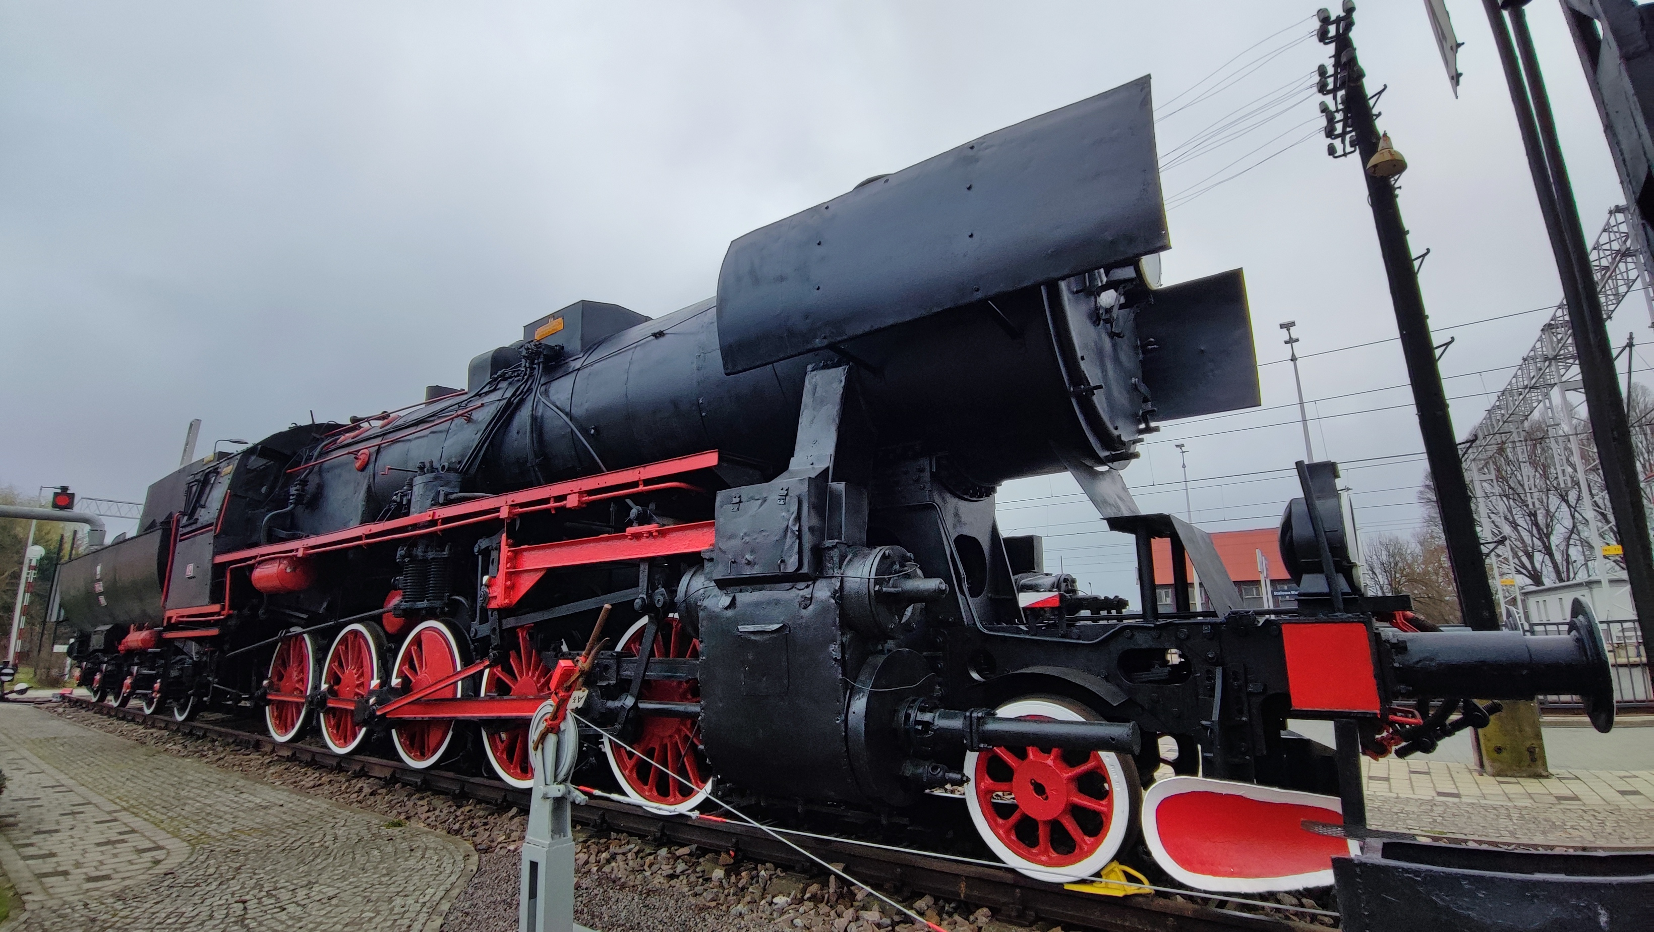
Rys. 3.9 Zabytkowy parowóz towarowy Ty2-16 przy stacji Stalowa Wola Rozwadów
Źródło: materiały własne
Miasto jest silnym ośrodkiem kultury. Znajdują się w nim:
- Miejski Dom Kultury;
- Muzeum Regionalne;
- Muzeum Centralnego Okręgu Przemysłowego;
- Miejska Biblioteka Publiczna im. Melchiora Wańkowicza;
- Spółdzielczy Dom Kultury;
- Państwowa Szkoła Muzyczna I i II st. im. I.J. Paderewskiego;
- Biblioteka Pedagogiczna;
- Biblioteka Katolickiego Uniwersytetu Lubelskiego Jana Pawła II;
- inne biblioteki;
- 2 kina;
- galerie sztuki.
W Stalowej Woli funkcjonują Powiatowy Szpital Specjalistyczny oraz także kilkanaście przychodni z kilkudziesięcioma gabinetami praktyk lekarskich i pielęgniarskich.
Miasto stanowi centrum turystyczne, sportowe i kulturalne z wieloma atrakcjami takimi jak:
- Muzeum Centralnego Okręgu Przemysłowego;
- Rozwadowski klasztor OO. Kapucynów;
- Zespół pałacowo-parkowy w Charzewicach;
- zrewitalizowane parki (Park Miejski, park Zimna Woda);
- obszary wypoczynkowe (takie jak Błonia nad Sanem);
- Muzeum Regionalne w Stalowej Woli;
- Galeria Malarstwa Alfonsa Karpińskiego;
- Klub Balonowy Stalowa Wola istniejący od 2012 roku;
- Kościół pw. Matki Bożej Szkaplerznej w Rozwadowie;
- Zabytkowy parowóz towarowy Ty2-16 przy stacji Stalowa Wola Rozwadów;
- Basen zamknięty i odkryty Miejskiego Ośrodka Sportu i Rekreacji;
- Kompleksy leśne dawnej Puszczy Sandomierskiej i dalej Solskiej z licznymi ścieżkami rowerowymi;
- Wodny plac zabaw w Parku Miejskim;
- Podkarpackie Centrum Piłki Nożnej;
- Kraina Turystyczna Doliny Sanu i Wisły;
- Rozwadowski Dom Kultury „Sokół”.

Informacje ogólne o pozostałych gminach objętych Planem transportowym
Plan, oprócz Stalowej Woli, dotyczy także obszarów gmin objętych porozumieniami międzygminnymi:
- gminy miejsko-wiejskiej – Gminy i Miasta Nisko,
- gmina wiejskiej – Gminy Pysznica,
- gmina wiejskiej - Gminy Zaleszany.

Gmina Stalowa Wola
 | Gmina Stalowa Wola charakteryzuje się powierzchnią 82,52 km² i jest gminą miejską. Gmina Stalowa Wola położona jest na wysokości 151-160 m n.p.m. Liczba mieszkańców w 2022 roku wynosiła 55 846 osób, zaś gęstość zaludnienia – 676,8 osoby/km². Miasto jest siedzibą władz powiatowych i miejskich. Jest również lokalnym ośrodkiem przemysłowym, handlowym i usługowym.
Gmina Zaleszany
 | Gmina Zaleszany położona jest na północ od Gminy Stalowa Wola w powiecie stalowowolskim. Gmina Zaleszany zajmuje powierzchnię 87,31 km². Gmina Zaleszany ma charakter wiejski i jest zamieszkiwana przez 11 009 osób, zaś gęstość zaludnienia jest poziomie 126,3 osób/km².
Gmina Pysznica
 | Gmina Pysznica jest gminą wiejską, administracyjnie należącą do powiatu stalowowolskiego, położoną na północny-wschód od Gminy Stalowa Wola. Gmina Pysznica zajmuje 147,82 km² powierzchni i jest zamieszkiwana przez 11 831 osób, zaś gęstość zaludnienia w 2022 roku wynosiła 80,7 osób/km².
Gmina i Miasto Nisko
 | Gmina i Miasto Nisko jest gminą miejsko-wiejską położoną w powiecie niżańskim. Gmina i Miasto Nisko graniczy bezpośrednio z Gminą Stalowa Wola od południowego wschodu. Powierzchnia Gminy i Miasta Nisko wynosi 142,44 km². Liczba ludności wynosi 21 395 osób, natomiast gęstość zaludnienia w 2022 roku wynosiła 150,3 osób/km².

Tab. 3.7 Podstawowe dane demograficzne za 2022 r. Gmin objętych Planem transportowym
Lp. | Wyszczególnienie | Stalowa Wola | Zaleszany | Pysznica | Nisko
1. | Powierzchnia [km²] | 83 | 87 | 147 | 142
2. | Ludność [tys. os.], w tym: | 55,85 | 11,01 | 11,83 | 21,40
3. | - mężczyźni [tys. os.] | 26,63 | 5,47 | 5,81 | 10,41
4. | - kobiety [tys. os.] | 29,22 | 5,54 | 6,02 | 10,99
5. | Gęstość zaludnienia [os./1 km²] | 676,8 | 126,3 | 80,7 | 150,3
6. | Osoby w wieku przedprodukcyjnym [tys. os.] | 8,47 | 2,13 | 2,26 | 3,59
7. | Osoby w wieku produkcyjnym [tys. os.] | 31,54 | 6,62 | 7,34 | 13,10
8. | Osoby w wieku poprodukcyjnym [tys. os.] | 15,83 | 2,25 | 2,23 | 4,70
9. | Osoby pracujące [tys. os.]: | 18,35 | 4,09 | 4,02 | 7,37
10. | Przyrost naturalny [na 1000 ludności] | -5,92 | -5,36 | -1,53 | -1,25
11. | Saldo migracji [na 1000 ludności] | -11,37 | 5,63 | 17,13 | -6,04
12. | Poziom bezrobocia [w %] | 3,3 | 3,2 | 2,3 | 7,4
Źródło: Bank Danych Lokalnych

Rys. 3.10 Ludność gminy Stalowa Wola oraz gmin objętych niniejszym planem w 2022 r.
Źródło: Bank Danych Lokalnych

Rys. 3.11 Zmiana liczby ludności gmin objętych Porozumieniami Międzygminnymi.
Źródło: Bank Danych Lokalnych

Tab. 3.8 Podstawowe dane budżetowe dotyczące transportu publicznego za 2022 r. Gmin objętych Planem transportowym
Lp. | Wyszczególnienie | Stalowa Wola | Zaleszany | Pysznica | Nisko
1. | Dochody Miasta ogółem [mln zł] | 466,56 | 58,90 | 65,06 | 125,57
2. | Dochody na 1 mieszkańca [tys. zł] | 8,29 | 5,35 | 5,54 | 5,83
3. | Wydatki Miasta ogółem [mln zł] | 472,60 | 63,08 | 64,93 | 125,29
4. | Wydatki na 1 mieszkańca [tys. zł] | 8,40 | 5,73 | 5,53 | 5,82
5. | Wydatki: Transport i łączność [mln zł] | 58,80 | 3,07 | 3,17 | 11,87
a) | -drogi publiczne wojewódzkie [mln zł] | 0,02 | - | - | -
b) | -drogi publiczne powiatowe [mln zł] | 0,04 | 0,06 | 1,11 | 1,73
c) | -drogi publiczne gminne [mln zł] | 46,26 | 2,60 | 0,45 | 9,99
4. | Wydatki: Dowóz uczniów do szkół [mln zł] | 0,15 | 0,16 | 0,18 | 0,37
Źródło: Bank Danych Lokalnych

Istniejący system transportowy

Komunikacja miejska w Stalowej Woli
Komunikacja miejska organizowana przez gminę Stalowa Wola funkcjonuje nie tylko na terenie miasta, ale także na obszarze 3 gmin na podstawie porozumień międzygminnych zawartych pomiędzy Stalową Wolą a:
- Gminą i Miastem Nisko,
- Gminą Zaleszany,
- Gminą Pysznica.
Sieć komunikacji miejskiej w Stalowej Woli składa się z 21 linii, w tym 3 specjalnych. Tylko 7 z nich kursuje codziennie, co stanowi blisko połowę linii regularnych. Można je podzielić na grupy
- według kryterium zakresu funkcjonowania linii w ujęciu godzinowym:
- 7 linii kursujących przez cały dzień (1, 3, 4, 6, 10, 17, 19),
- 1 linia kursująca w godzinach zmian pracowniczych – 6:00, 14:00, 22:00 (5),
- 5 linii kursujących w godzinach szczytu (11, 12, 14, 15, P),
- 7 linii kursujących przez część dnia (8, 16, 20, 25, C1, C2, C3);
- według kryterium zakresu funkcjonowania linii w ujęciu tygodniowym:
- 7 linii kursujących codziennie (1, 3, 4, 6, 10, 17, 19),
- 1 linia kursująca od poniedziałku do soboty (20),
- 9 linii kursujących tylko w dni robocze (5, 8, 11, 12, 14, 15, 16, 25, P);
- według kryterium funkcjonowania w zakresie rocznym:
- 17 linii kursujących przez cały rok (1, 3, 4, 5, 6, 8, 10, 11, 12, 14, 15, 16, 17, 19, 20, 25, P)
- 1 linia codzienna kursująca od marca do października (D),
- 3 linie specjalne kursujące w dniu 1 listopada (C1, C2, C3);
- według kryterium obszarowego:
- 2 linie łączące Gminę Stalowa Wola oraz Gminę i Miasto Nisko (1, 12),
- 1 linia łącząca Gminę Stalowa Wola, Gminę i Miasto Nisko oraz Gminę Zaleszany (4),
- 3 linie łączące Gminę Stalowa Wola i Gminę Pysznica (16, 17, 19),
- 3 linie łączące Gminę Stalowa Wola i Gminę Zaleszany (3, 14, 15),
- 12 linii kursujących wyłącznie po obszarze Gminy Stalowa Wola (5, 6, 8, 10, 11, 20, 25, C1, C2, C3, D, P),
- według kryterium funkcjonalnego:
- 13 linii dwukierunkowych (1, 4, 5, 11, 12, 14, 15, 16, 17, 25, C3, D, P).
- 4 linie półokrężne jednokierunkowe (3, 19, C1, C2),
- 2 linie półokrężne dwukierunkowe (6, 10),
- 1 linia okrężna dwukierunkowa (8),
- 1 linia okrężna jednokierunkowa (20).
Układ sieci komunikacji miejskiej w Stalowej Woli bazuje na maksymalizacji bezpośredniości połączeń z wyodrębnianymi wariantami tras poszczególnych linii. Przebiegi tras w przypadku wielu linii bazują nie na standardowej – identycznej dwukierunkowości tras, lecz na innych rozwiązaniach. Jednym z nich jest zastosowanie okólnego przebiegu trasy, które dotyczy linii 8 i 20. Co istotne, linia 20 kursuje tylko w jednym kierunku, natomiast linia 8 w obu kierunkach bez wyróżnienia w oznaczeniu linii kierunku jazdy. Z uwagi na układ przestrzenny miasta oraz dążenie do zapewnienia możliwości podróżowania bez przesiadania się, ponadprzeciętnie wysoki udział stanowią linie z dużymi pętlami ulicznymi, posiadające tylko 1 główny przystanek krańcowy, umownie na potrzeby niniejszego opracowania określane mianem półokrężnych. Zaliczyć do nich można kursujące codziennie linie 3, 6, 10 i 19, które na każdym kursie jednorazowo objeżdżają Śródmieście, centrum i Osiedle Metalowców. zapewniając tym samym bezpośredni dojazd do wielu celów podróży w Stalowej Woli. Na południe od Rozwadowa linie 3 i 19 kursują względem siebie przeciwbieżnie (linia 3 najpierw przez Al. Jana Pawła II, a linia 19 w pierwszej kolejności przez ul. Klasztorną). W przypadku linii 6 i 10 zastosowane zostało niestandardowe rozwiązanie z dwukierunkowością każdej z nich pomimo funkcjonowania dużych pętli ulicznych, które z uwagi na brak przeciwbieżnych względem nich linii, kursując w dwie strony, zapewniają mieszkańcom możliwość odbycia podróży powrotnej trasą analogiczną.
Wszystkie linie charakteryzują się relatywnie niską częstotliwością kursowania oraz dużą liczbą wariantów tras. Do najczęściej kursujących linii można zaliczyć linie: 1, 3, 4, 8, 10, 17, 19. Pozostałe linie wykonują od 4 do 18 kursów w ciągu dnia. W dni wolne od pracy liczba uruchamianych linii spada do 9 w sobotę, a w niedzielę do 8.
Jedyną linią całoroczną, której rozkład jazdy przewiduje rytmiczność kursowania z jednolitymi interwałami między kolejnymi odjazdami, jest linia 20, przy czym z uwagi na uzupełniający charakter kursuje ona wyłącznie w godz. 8-14 i 16-18:30 (a w soboty w godz. 7 – 12:30). Zastosowano na niej moduł 30-minutowy, zapewniający czytelność rozkładu jazdy dzięki powtarzalnym, łatwo zapamiętywalnym końcówkom godzin odjazdów. Ponadto cykliczny rozkład jazdy funkcjonuje na sezonowej linii D uruchomionej w 2024 r., na której zastosowano takt 2-godzinny.

Komunikacja miejska na terenie Stalowej Woli korzysta ze 168 przystanków (na 195 w całym mieście), a poza jej granicami ze 130 przystanków (łącznie na Obszarze PT z 298 przystanków na 417):
- w Gminie i Mieście Nisko – z 32 przystanków (na 54 przystanki)
- w Gminie Zaleszany – z 27 przystanków (na 67 przystanków),
- w Gminie Pysznica – z 71 przystanków (na 101 przystanków).

Tab. 4.1 Linie komunikacji miejskiej w Stalowej Woli i w gminach objętych Planem transportowym w 2024 roku
Linia | Trasa linii | Gminy ościenne, przez które przebiega trasa linii
1 | Dąbrowskiego Dworzec – Jagiellońska – Kochanowskiego - Broniewskiego (powrót: Broniewskiego – Kopernika – Dąbrowskiego) - Rozwadów Rynek – Rozwadowska - Klasztorna - Przemysłowa - Niezłomnych - Komisji Edukacji Narodowej – Bojanowska - Ofiar Katynia - Orzeszkowej - Kwiatkowskiego – Ofiar Katynia - Hutnicza – 1-go Sierpnia - Popiełuszki - Okulickiego - Komisji Edukacji Narodowej- Poniatowskiego - Czarnieckiego - Popiełuszki – (wybrane kursy bezpośrednio: – Ofiar Katynia - Kwiatkowskiego - Staszica) - Staszica – Energetyków – Nisko: Sopocka - Osiedle – Sandomierska - pl. Wolności - 11 Listopada (powrót Słowackiego) – Kwiatkowskiego – Nisko Dom Handlowy (wybrane kursy: - Wolności – Racławice: Rudnicka - Kościół) | Nisko
3 | Sochy – (wybrane kursy Pilchów: Ogrodowa lub Pilchów: Ogrodowa – Sochy - Ogrodowa) - Ogrodowa - Wspólna - Sandomierska – Kopernika – Dąbrowskiego - Jagiellońska – Broniewskiego - Rozwadów Rynek – Rozwadowska - Al. Jana Pawła II - Popiełuszki - Czarnieckiego - Żwirki i Wigury - Mickiewicza - Solidarności (wybrane kursy skrótem: Solidarności - Ofiar Katynia – Niezłomnych) - Ofiar Katynia - Hutnicza – Kwiatkowskiego - Orzeszkowej - Ofiar Katynia – Bojanowska - Komisji Edukacji Narodowej - Niezłomnych - Przemysłowa - Klasztorna – Rozwadowska - Rozwadów Rynek – Broniewskiego - Sandomierska - Wspólna - Ogrodowa – Sochy (wybrane kursy Ogrodowa – Pilchów) | Zaleszany
4 | (wybrane kursy: Turbia: Szkoła – Sandomierska – Agatówka lub Pilchów - Agatówka) - Agatówka - Sandomierska – Kopernika – Dąbrowskiego - (wybrane kursy: Kasztanowa – K. Wielkiego – Tysiąclecia – Kusocińskiego - Targowa – Dąbrowskiego) – Jagiellońska – Kochanowskiego – Broniewskiego (powrót Broniewskiego – Kopernika – Dąbrowskiego) - Rozwadów Rynek – (wybrane kursy: Polna – Graniczna) – Rozwadowska - Al. Jana Pawła II – (wybrane kursy: Staszica - Mickiewicza - Solidarności - Hutnicza – Kwiatkowskiego) - Staszica - Energetyków – Nisko: Sandomierska – pl. Wolności - 11 Listopada (powrót: Słowackiego) – Kwiatkowskiego – Nisko Dom Handlowy | Nisko, Zaleszany
5 | Linia kursuje wyłącznie w godzinach zmian pracowniczych:  Przyszowska - Grabskiego – I. Kasprzyckiego (nawrót) – W. Grabskiego - Tołwińskiego - Mireckiego – Solidarności – Wrzosowa - Energetyków - Staszica - Popiełuszki - Czarnieckiego - Poniatowskiego - Komisji Edukacji Narodowej- Al. Jana Pawła II – Rozwadowska - Rozwadów Rynek – Broniewskiego – Kopernika (powrót: Jagiellońska – Kochanowskiego) - Dąbrowskiego - Targowa – Kusocińskiego - Tysiąclecia – K. Wielkiego Kasztanowa
6 | Linia okrężna dwukierunkowa:  (wybrane kursy: Sandomierska – Targowa, w soboty: Kasztanowa - Tysiąclecia – Targowa) - Dąbrowskiego Dworzec – Jagiellońska – Kochanowskiego – Broniewskiego - Rozwadów Rynek – Rozwadowska - Al. Jana Pawła II – Okulickiego - Galeria Handlowa Vivo (w godz. 9:00 – 21:00 poza niedzielami handlowymi) - Poniatowskiego - Komisji Edukacji Narodowej- Okulickiego – 1-go Sierpnia - Okulickiego - Popiełuszki - Czarnieckiego - Żwirki i Wigury - Mickiewicza - Solidarności – Ofiar Katynia - Hutnicza – 1-go Sierpnia - Podleśna - Niezłomnych – Rozwadowska – Rozwadów Rynek – Broniewskiego - Przemysłowa - Klasztorna – Dąbrowskiego (wybrane kursy: - Targowa – Tysiąclecia – Kasztanowa / Targowa – Sandomierska)
8 | Kwiatkowskiego - Orzeszkowej - Ofiar Katynia - Komisji Edukacji Narodowej - Niezłomnych - Podleśna - 1-go Sierpnia - Popiełuszki - Okulickiego – Al. Jana Pawła II - Popiełuszki - Czarnieckiego - Żwirki i Wigury - Mickiewicza - Solidarności - Ofiar Katynia - Orzeszkowej – Kwiatkowskiego Rondo Solidarności (wybrane kursy : Ofiar Katynia – Hutnicza – Kwiatkowskiego Urząd Miasta)
10 | linia okrężna dwukierunkowa:  Sosnowa Leśniczówka – Sosnowa - Tarnowskiego - Jagodowa - Wańkowicza - Wrzosowa - Energetyków - Staszica - Mickiewicza - Solidarności - Ofiar Katynia - Hutnicza - Kwiatkowskiego - Orzeszkowej – (wybrane kursy z pominięciem Hutniczej, Kwiatkowskiego oraz Orzeszkowej) - Ofiar Katynia – Bojanowska - Komisji Edukacji Narodowej- 1-go Sierpnia – Popiełuszki - Okulickiego – Chopina - Galeria Handlowa Vivo – Chopina (wybrane kursy: Kulickiego – Al. Jana Pawła II) - Al. Jana Pawła II - Komisji Edukacji Narodowej- Poniatowskiego – Chopina - Galeria Handlowa Vivo (wybrane kursy) – Chopina - Żwirki i Wigury - Staszica - Energetyków - Wrzosowa - Wańkowicza - Jagodowa - Tarnowskiego – Sosnowa – Sosnowa Leśniczówka
11 | Kasztanowa – K. Wielkiego - Tysiąclecia - Targowa - Dąbrowskiego – Jagiellońska- Kochanowskiego – Broniewskiego - Rozwadów Rynek (powrót: Broniewskiego – Kopernika – Dąbrowskiego)– Al. Jana Pawła II - Komisji Edukacji Narodowej- Okulickiego - Popiełuszki - Orzeszkowej - Kwiatkowskiego - Mickiewicza - Staszica - Energetyków - Sosnowa - Tarnowskiego - Jagodowa - Wrzosowa
12 | Rozwadów Rynek – Al. Jana Pawła II - Komisji Edukacji Narodowej (nawrót) - Okulickiego – Popiełuszki – 1-go Sierpnia - Hutnicza - Kwiatkowskiego – Centralnego Okręgu Przemysłowego - Grabskiego – Kasprzyckiego (nawrót) - Grabskiego - Tołwińskiego - Mireckiego - Wrzosowa - Wańkowicza - Jagodowa - Tarnowskiego - Sosnowa – (pojedyncze kursy: - Energetyków – Staszica / Energetyków – Nisko: Sandomierska – Wolności (powrót: Wolności – Kwiatkowskiego – pl. Wolności – Wolności) - Racławice – Wolina: Sienkiewicza - Nowa Wieś) | Nisko
14 | Okulickiego – Popiełuszki - Ofiar Katynia - Mickiewicza - Staszica – Al. Jana Pawła II – Rozwadowska - Rozwadów Rynek - Sandomierska - Agatówka - Turbia - Zbydniów -Zaleszany | Zaleszany
15 | Agatówka: Sandomierska - Lipowa - Obojna - Świerkowa – Stalowa Wola: Jodłowa - Kusocińskiego – Krokusowa - Kasztanowa - Tysiąclecia - Sikorskiego - Przemysłowa - Niezłomnych - Komisji Edukacji Narodowej- Al. Jana Pawła Ii - Staszica - Mickiewicza - Solidarności - Kwiatkowskiego – Centralnego Okręgu Przemysłowego – Malickiego – Grabskiego - Kasprzyckiego | Zaleszany
16 | Kwiatkowskiego - Orzeszkowej - Popiełuszki - Okulickiego – Al. Jana Pawła II - Popiełuszki - Czarnieckiego – Zasanie - Os. Zasanie (nawrót) - Zasanie - Pysznica: Szubargi – Wolności (nawrót) – Wolności– Jastkowice: Wspólna - Armii Krajowej - Mickiewicza - Chłopska Wola (wybrane kursy: Armii Krajowej - Tysiąclecia - Ruda – Jastkowice Ruda) | Pysznica
17 | (wybrane kursy: Przyszowska - Grabskiego - Kasprzyckiego - Tołwińskiego - Solidarności )- Orzeszkowej – Ofiar Katynia - Popiełuszki - Okulickiego - Komisji Edukacji Narodowej- Al. Jana Pawła II - Popiełuszki - Czarnieckiego – Zasanie - Os. Zasanie (przystanek końcowy dla wybranych kursów) – Zasanie - Pysznica: Szubargi – Wolności – (wybrane kursy: -Wolności - Nowa – Kaczyłów - Kręta - Kręta Szkoła) – Rędziny (wybrane kursy) – Kłyżów: Mickiewicza - Błońska | Pysznica
19 | linia okrężna jednokierunkowa:  (wybrane kursy: Pysznica: Wolności – Jastkowice: Wspólna - Armii Krajowej) – Jastkowice: Armii Krajowej – Brandwica: Kochanowskiego – Reymonta (wybrane kursy Brandwica os. Posanie -) – Stalowa Wola: Brandwicka – Kopernika - Dąbrowskiego – Jagiellońska – Broniewskiego –Rozwadów Rynek – Rozwadowska - Klasztorna - Przemysłowa - Niezłomnych - Komisji Edukacji Narodowej- Ofiar Katynia – (wybrane kursy: Ofiar Katynia - Orzeszkowej – Kwiatkowskiego - Mickiewicza) - Mickiewicza - Żwirki i Wigury - Czarnieckiego - Popiełuszki - Al. Jana Pawła II – Rozwadowska - Rozwadów Rynek – Rozwadowska - Dąbrowskiego - Brandwicka – Brandwica: Reymonta - Kochanowskiego (wybrane kursy skrócone do os. Posanie) – Jastkowice Armii Krajowej (wybrane kursy: Jastkowice: Armii Krajowej – Wspólna– Pysznica Wolności) | Pysznica
20 | Okulickiego - Komisji Edukacji Narodowej - Al. Jana Pawła II - Popiełuszki - Czarnieckiego - Żwirki i Wigury - Staszica - Popiełuszki - Okulickiego
25 | Sosnowa - Tarnowskiego - Jagodowa - Wańkowicza - Wrzosowa - Energetyków - Staszica - Popiełuszki - Okulickiego - Komisji Edukacji Narodowej - Al. Jana Pawła II – Chopina - Galeria Handlowa Vivo
C1 | linia okrężna jednokierunkowa, kursuje tylko 1 listopada  Ofiar Katynia Cmentarz – Mickiewicza – Żwirki i Wigury – Czarnieckiego – Popiełuszki – Al. Jana Pawła II – Okulickiego – 1-go Sierpnia – Podleśna – Niezłomnych - Ofiar Katynia Supermarket
C2 | linia okrężna jednokierunkowa, kursuje tylko 1 listopada  Ofiar Katynia Cmentarz – Przemysłowa – Klasztorna – Graniczna – Al. Jana Pawła II – Komisji Edukacji Narodowej – Poniatowskiego – Czarnieckiego – Popiełuszki – Ofiar Katynia Supermarket
C3 | kursuje tylko 1 listopada  Graniczna Kościół – Grunwaldzka - Klasztorna – Przemysłowa – Niezłomnych – Komisji Edukacji Narodowej – Ofiar Katynia – Mickiewicza – Staszica - Energetyków – Wrzosowa – Wańkowicza – Jagodowa – Chyły - Tarnowskiego – Sosnowa Leśniczówka
D | kursuje od marca do października  Kwiatkowskiego - Orzeszkowej - Hutnicza - Okulickiego – Al. Jana Pawła II - Staszica - Żwirki I Wigury – Poniatowskiego - Działkowa Oczyszczalnia
P | Okulickiego - Popiełuszki - Staszica - Żwirki i Wigury - Poniatowskiego - Komisji Edukacji Narodowej- Niezłomnych - Orzeszkowej - Kwiatkowskiego – Centralnego Okręgu Przemysłowego - Grabskiego - Kasprzyckiego - Tołwińskiego
Źródło: opracowanie własne.

Tab. 4.2 Dzienna liczba kursów na poszczególnych liniach komunikacyjnych w przekroju dni ruchowych
Linia | Dzień roboczy |  |  |  |  |  | Dzień wolny
 | szkolny |  |  | feryjno-wakacyjny |  |  | sobota |  |  | niedziela handlowa |  |  | niedziela niehandlowa, święto
 | tam | powrót | suma | tam | powrót | suma | tam | powrót | suma | tam | powrót | suma | tam | powrót | suma
1 | 17 | 18 | 35 | 13 | 15 | 28 | 6 | 7 | 13 | 6 | 7 | 13 | 6 | 7 | 13
3³⁾ | 21 | - | 21 | 18 | - | 18 | 18 | - | 18 | 18 | - | 18 | 18 | - | 18
4 | 27 | 31 | 58 | 26 | 28 | 54 | 16 | 18 | 34 | 17 | 17 | 34 | 17 | 17 | 34
5 | 6 | 3 | 9 | 6 | 3 | 9 | 9 | 8 | 17 | - | - | 0 | - | - | 0
6 | 11 | 10 | 21 | 12 | 9 | 21 | 9 | 7 | 16 | 8 | 8 | 16 | 4 | 4 | 8
8 | 14 | 13 | 27 | 11 | 10 | 21 | 10 | 9 | 19 | - | - | 0 | - | - | 0
10 | 14 | 13 | 27 | 14 | 11 | 25 | 7 | 9 | 16 | 7 | 8 | 15 | 6 | 8 | 14
11 | 4 | 4 | 8 | 4 | 4 | 8 | - | - | 0 | - | - | 0 | - | - | 0
12 | 2 | 2 | 4 | 2 | 2 | 4 | - | - | 0 | - | - | 0 | - | - | 0
14 | 3 | 3 | 6 | 3 | 3 | 6 | - | - | 0 | - | - | 0 | - | - | 0
15 | 7 | 3 | 10 | 6 | 2 | 8 | - | - | 0 | - | - | 0 | - | - | 0
16 | 6 | 6 | 12 | 3 | 3 | 6 | - | - | 0 | - | - | 0 | - | - | 0
17 | 18 | 18 | 36 | 14 | 13 | 27 | 10 | 9 | 19 | 10 | 9 | 19 | 10 | 9 | 19
19³⁾ | 22 | - | 22 | 16 | - | 16 | 16 | - | 16 | 14 | - | 14 | 14 | - | 14
20³⁾ | 17 | - | 17 | 17 | - | 17 | 11 | - | 11 | - | - | 0 | - | - | 0
25 | 4 | 3 | 7 | 4 | 3 | 7 | - | - | 0 | - | - | 0 | - | - | 0
C1¹⁾³⁾ | - | - | 0 | - | - | 0 | - | - | 0 | - | - | 0 | 14 | - | 14
C2¹⁾³⁾ | - | - | 0 | - | - | 0 | - | - | 0 | - | - | 0 | 14 | - | 14
C3¹⁾ | - | - | 0 | - | - | 0 | - | - | 0 | - | - | 0 | 6 | 6 | 12
D²⁾ | 7 | 7 | 14 | 7 | 7 | 14 | 7 | 7 | 14 | 7 | 7 | 14 | 7 | 7 | 14
P | 2 | 3 | 5 | 2 | 3 | 5 | - | - | 0 | - | - | 0 | - | - | 0
Razem: |  |  | 339 | Razem: |  | 294 | Razem: |  | 193 | Razem: |  | 143 | Razem: |  | 134⁴⁾
1) - kursuje tylko 1 listopada
2) - kursuje od marca do października
3) - linia jednokierunkowa
4) - bez linii C1, C2 i C3 kursujących tylko 1 listopada
Źródło: Dane MZK Stalowa Wola
Tab. 4.3 Częstotliwości kursowania linii komunikacji miejskiej w dni robocze
linia | kategoria | dzień roboczy szkolny |  |  |  |  |  | dzień roboczy feryjno-wakacyjny
 |  | szczyt pora-nny | między-szczyt | szczyt popołudniowy | po szczycie popołudniowym | wieczorem od 20 | uwagi | szczyt poranny | międzyszczyt | szczyt popołudniowy | po szczycie popołudniowym | wieczorem | uwagi
1 | podstawowa II-rzędu | 25-41 | 35-80 | 30-75 | 50-115 | 95-115 |  | 25-71 | 105-150 | 30-75 | 55-115 | 95-115
3 | podstawowa II-rzędu | 21-39 | 59-76 | 35-61 | 55-60 | 54-110 |  | 55 | 65-82 | 55-64 | 55-60 | 54-110
4 | podstawowa I-rzędu | 25-55 | 15-75 | 20-40 | 35-50 | 70-120 |  | 25-87 | 30-75 | 15-40 | 15-45 | 70-120
5 | dodatkowa | 1 para | - | 1 para | - | 1 para |  | 1 para | - | 1 para | - | 1 para
6 | uzupełniająca | 55 | 30-195 | 50-110 | 30-91 | 1 kurs | kursuje do 21 | 55 | 54-195 | 50-110 | 30-91 | 1 kurs | kursuje do 21
8 | podstawowa II-rzędu | 35-40 | 40-75 | 15-90 | 15-45 | - | * | 40 | 40-75 | 15-55 | 45 | -
10 | uzupełniająca | 55-90 | 40-180 | 30-120 | 30-130 | 30-115 |  | 55 | 40-140 | 30-120 | 30-130 | 30-115 | **
11 | dodatkowa | 2 pary | - | 98-100 | - | - |  | 2 pary | - | 98 | - | -
12 | dodatkowa | 1 kurs | - | 1 kurs | - | - |  | 1 kurs | - | 1 kurs | - | -
14 | dodatkowa | 1 para | 1 para | 1 para | - | - |  | 1 para | 1 para | 1 para | - | -
15 | dodatkowa | 35-65 | - | 14-119 | - | - |  | 39-101 | - | 14-101 | - | -
16 | dodatkowa | 2 pary | 215-220 | 30-135 | - | - |  | 1 para | 1 para | 1 para | - | -
17 | uzupełniająca | 37-45 | 29-105 | 20-97 | 26-130 | 117-146 |  | 57-69 | 20-103 | 70-97 | 98-132 | 117-146
19 | podstawowa II-rzędu | 24-41 | 31-70 | 32-75 | 46-70 | 66-90 |  | 55 | 81-96 | 55-70 | 46-70 | 66-90
20 | uzupełniająca | - | 30 | - | 30 | - | kursuje do 18 | - | 30 | - | 30 | - | kursuje do 18
25 | dodatkowa | - | 45-180 | - | - | - |  | - | 45-180 | - | - | -
D | dodatkowa | - | 120 | 120 | 120 | 1 para |  | - | 120 | 120 | 120 | -
P | dodatkowa | 1 para | - | 1 para | - | - |  | 1 para | - | 1 para | - | -
* linia 8 w dzień roboczy szkolny - w międzyszczycie kursuje tylko zgodnie z ruchem wskazówek zegara, po szczycie popołudniowym tylko w kierunku przeciwnym; kursuje tylko do 19
**linia 10 w dzień roboczy feryjno-wakacyjny - w kierunku przeciwnym do ruchu wskazówek zegara kursuje tylko od godz. 10
*** brak kursów w godz. 14-19 w kierunku zgodnym z ruchem wskazówek zegara
Źródło: opracowanie własne
Tab. 4.4 Częstotliwości kursowania linii komunikacji miejskiej w soboty i niedziele

linia | kategoria | sobota |  |  |  |  | niedziela
 |  | przed 7 | od 7 do 12:30 | od 12:30 do 16 | od 16 do 20 | wieczorem od 20 | przed 7 | od 7 do 12:30 | od 12:30 do 16 | od 16 do 20 | wieczorem od 20 | uwagi
1 | podstawowa II-rzędu | 1 kurs | 190-195 | 135-190 | 86-110 | 1 para | 1 kurs | 190-195 | 135-190 | 86-110 | 1 para
3 | podstawowa II-rzędu | 56 | 67-73 | 50-84 | 37-62 | 53-58 | 1 kurs | 39-56 | 50-84 | 37-77 | 58-60
4 | podstawowa I-rzędu | 35-45 | 30-90 | 30-120 | 30-100 | 35-70 | 35-45 | 40-100 | 30-125 | 35-115 | 35-60
5 | dodatkowa | - | - | - | - | - | - | - | - | - | -
6 | uzupełniająca | - | 40-101 | 50-100 | 135-142 | - | - | 105-113 | - | 135-138 | -
8 | podstawowa II-rzędu | - | - | - | - | - | - | - | - | - | -
10 | uzupełniająca | 1 para | 60-170 | 120 | 70-240 | 65-185 | - | 65-165 | 60-120 | 70-120 | 65-185 | ***
11 | dodatkowa | - | - | - | - | - | - | - | - | - | -
12 | dodatkowa | - | - | - | - | - | - | - | - | - | -
14 | dodatkowa | - | - | - | - | - | - | - | - | - | -
15 | dodatkowa | - | - | - | - | - | - | - | - | - | -
16 | dodatkowa | - | - | - | - | - | - | - | - | - | -
17 | uzupełniająca | 1 para | 87-125 | 117-150 | 98-110 | 96-117 | 1 para | 70-148 | 117-147 | 98-130 | 103-126
19 | podstawowa II-rzędu | 65 | 51-59 | 54-89 | 46-69 | 86 | - | 46-56 | 65-74 | 46-74 | 1 kurs
20 | uzupełniająca | - | 30 | - | - | - | - | - | - | - | -
25 | dodatkowa | - | - | - | - | - | - | - | - | - | -
D | dodatkowa | - | 120 | 120 | 120 | 1 para | - | 120 | 120 | 120 | 1 para
P | dodatkowa | - | - | - | - | - | - | - | - | - | -
*** brak kursów w godz. 14-19 w kierunku zgodnym z ruchem wskazówek zegara
Źródło: opracowanie własne

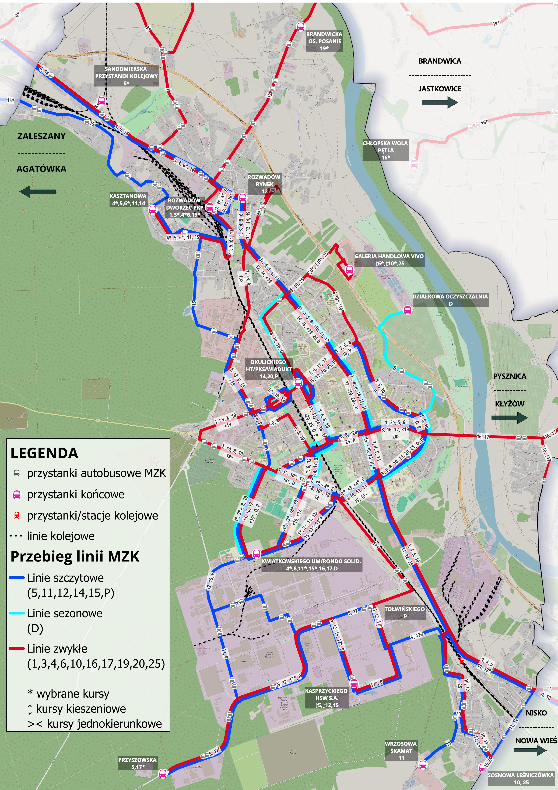
Rys. 4.1 Linie komunikacyjne na terenie Gminy Stalowa Wola i gmin ościennych
Źródło: opracowanie własne

Gmina Stalowa Wola jest organizatorem komunikacji miejskiej i ma decydujący wpływ na trasy linii w obszarze administracyjnym miasta, natomiast trasy przebiegu oraz liczba kursów na liniach obsługujących obszary gmin objętych porozumieniami międzygminnymi, ustalane są z samorządami tych gmin. Partycypują one w kosztach komunikacji miejskiej realizowanej na swoim terenie.
Praca eksploatacyjna wzrosła od 2019 do 2023 roku o ponad 120 000 wzkm. Istotny spadek wielkości pracy eksploatacyjnej nastąpił w 2020 r., ze względu na ograniczenia mobilności związane z epidemią wirusa Sars-Cov 2 wywołującego chorobę COVID-19. W roku 2020 Gmina Radomyśl odstąpiła od porozumienia, likwidując tym samym obsługę gminy liniami MZK od roku 2021.
W latach 2021-2022 nastąpił wzrost pracy eksploatacyjnej do poziomu wyższego niż w 2019 r. Obecnie liczba planowanych wozokilometrów spada. Przewidywana zmiana rok do roku w 2024 to – 1,67%.
Tab. 4.5 Wielkość wykonanej pracy eksploatacyjnej przez MZK Stalowa Wola w wzkm w latach 2016- 2024
Rok | Wielkość pracy eksploatacyjnej [wzkm] | Dynamika r/r
2016 | 1 332 225,00
2017 | 1 389 202,00 | 4,28%
2018 | 1 377 316,00 | -0,86%
2019 | 1 447 496,32 | 5,10%
2020 | 1 339 659,50 | -7,45%
2021 | 1 479 346,42 | 10,43%
2022 | 1 572 022,29 | 6,26%
2023 | 1 570 220,79 | -0,11%
2024 | 1 544 932,87 | -1,61%
Źródło: Opracowanie własne na podstawie materiałów od MZK Stalowa Wola
Poniżej zestawiono pracę eksploatacyjną wykonaną przez operatora komunikacji miejskiej na obszarze Stalowej Woli oraz gmin objętych porozumieniami międzygminnymi:
Tab. 4.6 Praca eksploatacyjna (w tys. km) stalowowolskiej komunikacji miejskiej w latach 2019-2023
Rok | Łącznie | Gmina  Stalowa Wola | Gmina Zaleszany | Gmina Pysznica | Gmina i Miasto Nisko | Gmina Radomyśl | Gmina  Stalowa Wola (udział %)
2019 | 1 447 | 1 140 | 25 | 137 | 139 | 6 | 79%
2020 | 1 340 | 1 061 | 27 | 119 | 129 | 4 | 79%
2021 | 1 479 | 1 154 | 34 | 149 | 142 | - | 78%
2022 | 1 572 | 1 237 | 35 | 155 | 144 | - | 79%
2023 | 1 570 | 1 236 | 35 | 155 | 145 | - | 79%
Źródło: Opracowanie własne na podstawie materiałów od MZK Stalowa Wola
Konstrukcja rozkładu jazdy zakłada funkcjonowanie różnych godzin odjazdów w dni robocze nauki szkolnej, dni robocze wolne od nauki szkolnej, soboty i niedziele (z niewielkimi różnicami w niedziele handlowe i niehandlowe), co przekłada się na zależność wielkości pracy eksploatacyjnej od danego dnia. W Rys. 4.2 zaprezentowano rozkład wozokilometrów poszczególnych linii z podziałem na rodzaj dnia.
Tab. 4.7 Liczba wozokilometrów liniowych zaplanowanych w komunikacji miejskiej organizowanej przez Gminę Stalowa Wola w 2024 r. z podziałem na gminy.
Typ dnia rozkładowego | Gmina  Stalowa Wola | Gmina Zaleszany | Gmina Pysznica | Gmina i Miasto Nisko | Suma
roboczy szkolny | 774 977,80 | 23 512,58 | 101 925,75 | 89 226,43 | 989 642,55
roboczy ferie i wakacje | 236 207,10 | 6 997,90 | 22 838,73 | 27 657,50 | 293 701,22
sobota | 104 517,37 | 1 076,17 | 11 354,46 | 11 896,65 | 128 844,64
niedziela i święto | 11 768,68 | 83,13 | 1 315,34 | 1 571,26 | 14 738,40
niedziela niehandlowa | 94 248,35 | 665,00 | 10 522,68 | 12 570,04 | 118 006,07
Suma | 1 221 719,30 | 32 334,77 | 147 956,95 | 142 921,87 | 1 544 932,87
Źródło: Opracowanie własne na podstawie materiałów od MZK Stalowa Wola

Tab. 4.8 Liczba wozokilometrów liniowych według stanu na dzień 01.04.2024 w komunikacji miejskiej w Stalowej Woli z podziałem na typy dni.
Typ dnia rozkładowego | liczba wozokilometrów dziennie [wzkm]  wraz z linią okresową D | liczba wozokilometrów dziennie [wzkm]  bez linii okresowej D
roboczy szkolny | 5 405,58 | 5 267,05
roboczy ferie i wakacje | 4 552,58 | 4 414,05
sobota | 2 475,47 | 2 336,94
niedziela i święto | 2 184,77 | 2 046,12
niedziela niehandlowa | 2 184,05 | 2 010,78
Źródło: Opracowanie własne na podstawie materiałów od MZK Stalowa Wola

Liczba wykonywanych wzkm na poszczególnych liniach komunikacyjnych różni się w zależności od rodzaju dnia tygodnia. W dni robocze można wyróżnić 3 grupy linii.
- linie wykonujące powyżej 350 wzkm w dni robocze (1, 3, 4, 10, 17, 19),
- linie wykonujące od 150 do 350 wzkm w dni robocze (6, 8),
- linie wykonujące poniżej 150 wzkm w dni robocze (5, 11, 12, 14, 15, 16, 20, 25, D, P).

Rys. 4.2 Podział wykonywanych na sieci wzkm na poszczególnych liniach
Źródło: opracowanie własne na podstawie danych przekazanych przez MZK w Stalowej Woli.

Tabor MZK, będącego operatorem stalowowolskiej komunikacji miejskiej, składa się z 34 autobusów, w tym z 15 autobusów zeroemisyjnych o napędzie elektrycznym (44% całego taboru MZK) oraz 11 autobusów niskoemisyjnych spalinowych z normą emisji spalin EURO 6 (32% taboru). Oznacza to, że wymóg ustawy o elektromobilności i paliwach alternatywnych o zapewnieniu udziału autobusów zeroemisyjnych:
- 30% autobusów zeroemisyjnych we flocie pojazdów komunikacji miejskiej, został nawet przekroczony we flocie MZK (o 14%),
- 32% taboru zeroemisyjnego w użytkowanej flocie autobusów na dzień 31.12.2025 r. jest już obecnie spełniony.
Natomiast dla spełnienia wymogu ustawowego od dnia 1.01.2026 r. – 46% taboru zeroemisyjnego, powinien być dokupiony przynajmniej 1 autobus zeroemisyjny. Wówczas udział autobusów zeroemisyjnych we flocie MZK wynosić będzie 47%.
Tab. 4.9 Autobusy obsługujące linie komunikacji miejskiej w Gminie Stalowa Wola i gminach ościennych
Marka i model autobusu | Liczba [szt.] | Udział [%] | Klasa | Rodzaj napędu | Liczba miejsc siedzących /stojących/ razem
Automet Cityliner Smile  (Mercedes-Benz 516 CDI) | 5 | 15% | MINI | spalinowy | 12/8/20 lub 14/16/30
Autosan Sancity M10 LF | 6 | 18% | MIDI | spalinowy | 23/65/88
MAN NL286 Lion's City | 8 | 24% | MAXI | spalinowy | 31/73/104
Solaris Urbino 8.9 LE electric | 10 | 29% | MIDI | elektryczny | 22/36/58
MAN NL326 Lion's City 12E | 5 | 15% | MAXI | elektryczny | 34/42/76
Źródło: MZK
Struktura taboru MZK ze względu na jego wykorzystanie w obsłudze linii:
- w dni robocze szkolne – 28 autobusów (82% taboru),
- w dni robocze feryjno-wakacyjne – 21 autobusów (62% taboru),
- w soboty – 8 autobusów (24% taboru),
- w niedziele i święta (oprócz 1 XI) – 7 autobusów (21% taboru),
Struktura taboru MZK według klas autobusów:
- klasa MINI – 5 szt. (15%),
- klasa MIDI – 16 szt. (47%), w tym 10 autobusów elektrycznych,
- klasa MAXI – 13 szt. (38%), w tym 5 autobusów elektrycznych,

Rys. 4.3 Struktura taboru pod względem klasy autobusu
Źródło: Opracowanie własne.

Struktura taboru MZK – autobusy z niską podłogą:
- autobusy niskopodłogowe (LF) – 19 szt. (56%),
- autobusy niskowejściowe (LE) – 15 szt. (44%),
co daje pełną dostępność całego taboru MZK dla osób ze szczególnymi potrzebami, w tym osób niepełnosprawnych i o ograniczonej mobilności.

Rys. 4.4 Struktura taboru – autobusy niskowejściowe i niskopodłogowe
Źródło: Opracowanie własne.
Struktura taboru MZK według układu drzwi w pojeździe:
- 0/2/0 – 5 szt. (15%),
- 1/2/0 – 10 szt. (29%),
- 2/2/2 – 19 szt. (56%).

Rys. 4.5 Struktura taboru - układ drzwi w autobusie
Źródło: Opracowanie własne.
Struktura taboru wg norm spalania:
- EURO 5 – 8 autobusów (24%),
- EURO 6 – 11 autobusów (32%),
- BEV (elektryczny) - 15 autobusów (44%),
wskazuje, że wysoki 76% udział autobusów zeroemisyjnych i niskoemisyjnych spalinowych z silnikami EURO 6 w taborze MZK, przyczynia się do wyraźnego i odczuwalnego zminimalizowania negatywnego wpływu na środowisko i zdrowie mieszkańców.

Rys. 4.6 Struktura taboru - wg norm spalania
Źródło: Opracowanie własne.
Struktura taboru MZK według roku produkcji:
- 2010 - 8 szt. (24%),
- 2016 – 2 szt. (6%),
- 2018 – 19 szt. (56%),
- 2023 – 5 szt. (15%),
wykazuje średni wiek autobusów – 5 lat, w tym autobusy do 6 lat stanowią łącznie 71% taboru MZK.

Rys. 4.7 Struktura taboru - wg daty produkcji
Źródło: Opracowanie własne.
Pozostałe cechy autobusów MZK:
- system zapowiedzi głosowych i wizualnych oraz monitoring przedziału pasażerskiego posiada 100% autobusów,
- w kasowniki obsługujące kartę miejską i obsługujące płatności zbliżeniowe wyposażonych jest 100% autobusów,
- w bramki zliczające pasażerów wyposażonych jest 79% (27 szt.) autobusów,
- klimatyzację przestrzeni pasażerskiej posiada 76% (26 szt.) autobusów.
Komunikacja miejska korzysta z Systemu Informacji Pasażerskiej. Oprogramowanie serwera zajezdni autobusowej, obsługującego pojazdy w zajezdni poprzez Wi-Fi, umożliwia:
- synchronizację z centrum danych o rozkładach jazdy, taryfach i danych dla Systemu Nadzoru Ruchu, SDIP i Systemu Biletu Elektronicznego,
- utrzymanie i dystrybucję do autobusów aktualnych danych ładowanych do urządzeń,
- odbieranie danych zgromadzonych przez urządzenia w autobusach i przekazywanie ich do centralnych baz w centrum,
- diagnostykę i serwisowanie sieci Wi-Fi oraz urządzeń dostępnych w autobusach.
Autobusy są wyposażone w zestaw urządzeń wymaganych do funkcjonowania wszystkich elementów systemu. Posiadają one podsystem telekomunikacyjny, który zapewnia łączność z autobusu do centrum sterowania poprzez łączność dalekiego zasięgu (GSM). Dodatkowo zainstalowana jest komunikacja krótkiego zasięgu typu Wi-Fi, pozwalająca na konfigurację urządzeń pokładowych przed rozpoczęciem obsługi trasy na terenie zajezdni.

Optymalny rozkład jazdy powinien gwarantować odpowiedni poziom konkurencyjności czasowej komunikacji miejskiej względem innych form przemieszczania się, głównie podróży pieszych. W poniższej tabeli przedstawiono zestawienie czasów podróży pomiędzy wybranymi punktami w Stalowej Woli
Tab. 4.10 Zestawienie czasów podróży różnymi środkami transportu w poszczególnych relacjach:
relacja | pieszo | rowerem | samochodem | MZK (min. 3 min.) |  | MZK (maks. 20 min.)
 |  |  |  | najkrótszy | najdłuższy | najkrótszy | najdłuższy
Orzeszkowej - Okulickiego Hala Targowa | 21 | 6 | 5 | 4 | 10 | 21 | 27
Ofiar Katynia Cmentarz - Osiedle Lasowiaków | 34 | 10 | 5 | 13 | 19 | 30 | 36
Rozwadów Rynek - Okulickiego Hala Targowa | 38 | 12 | 9 | 10 | 13 | 27 | 30
Energetyków Sopocka - KEN Stacja Paliw | 66 | 20 | 7 | 21 | 28 | 38 | 45
Kasprzyckiego HSW - Jagodowa | 37 | 11 | 6 | 8 | 20 | 25 | 37
Rozwadów Rynek - Staszica LO | 53 | 15 | 8 | 11 | 25 | 28 | 42
Rozwadów Rynek - Czarnieckiego | 50 | 15 | 8 | 11 | 29 | 28 | 46
Orzeszkowej - Czarneckiego | 29 | 10 | 5 | 12 | 17 | 29 | 34
Hutnicza Szkoła - Okulickiego Hala Targowa | 24 | 7 | 6 | 5 | 15 | 22 | 32
os. Lasowiaków - Okulickiego Hala Targowa | 21 | 8 | 4 | 8 | 12 | 25 | 29
os. Młodynie - Okulickiego Hala Targowa | 19 | 7 | 5 | 8 | 12 | 25 | 29
Źródło: Opracowanie własne
Na wszystkich przeanalizowanych trasach, minimalny czas przejazdu autobusem jest krótszy od czasu podróży pieszo lub jest jemu równy, jednak maksymalne czasy przejazdu, zakładające przyjście na przystanek tuż po odjeździe poprzedniego kursu w 6 na 10 przypadków są dłuższe niż przejście piesze przy założeniu, że autobus podąża najdłuższym wariantem trasy. Ze względu na niskie częstotliwości kursowania „ucieczka” autobusu może nie tylko wiązać się z koniecznością oczekiwania przez kolejne 20 minut, lecz także znacznym skróceniem lub wydłużeniem czasu, w jakim następny autobus wykona połączenie z punktu A do punktu B.
Na potrzeby eksploatacji 15 autobusów zeroemisyjnych utworzona została niezbędna infrastruktura ładowania, tworzona przez:
- stację ładowania zajezdniowego wyposażoną w 5 ładowarek 2-stanowiskowych typu plug-in, umiejscowioną w zajezdni MZK (działki o nr ewidencyjnym 91/3, 91/6, Obręb 3 Centrum),
- terenowe stacje szybkiego ładowania pantografowego, które, zlokalizowane są:
- przy ul. E. Kwiatkowskiego w pobliżu przystanków krańcowych Kwiatkowskiego – Urząd Miasta i Kwiatkowskiego Rondo Solidarności (działka nr ewidencyjny 26/30, Obręb 6-Hsw, Lasy Państw.),
- na pętli Sosnowa – Leśniczówka przy ul. Chyły na skrzyżowaniu z ul. Sosnową (działka nr ewidencyjny 65/33, Obręb 5-Jelnia),
- na pętli Sandomierska – Przystanek Kolejowy (działka nr ewidencyjny 1414/3, Obręb 1-Charzewice).

Analiza zasięgu sieci komunikacji miejskiej
Obszar gminy Stalowa Wola charakteryzuje się największą liczbą i gęstością przystanków autobusowych na Obszarze PT. Wynika to m.in. z funkcji miasta jako centralnego ośrodka usługowego, handlowego, kulturalnego i administracyjnego dla obszaru okolicznych gmin oraz z lokalizacją większości znaczących zakładów pracy (szczególnie Huty Stalowa Wola). Dostępność do przystanków w odległości:
- do 300 m dojścia pieszego obejmuje 48 762 (89,1%) mieszkańców miasta,
- do 400 m dojścia pieszego obejmuje 54 041 (98,7%) mieszkańców miasta,
- do 500 m dojścia pieszego obejmuje 54 432 (99,5%) mieszkańców miasta,
co wykazuje że tylko 0,5% mieszkańców miasta ma powyżej 500 m dojścia pieszego do najbliższego przystanku i wartość ta wyróżnia się bardzo wysokim poziomem na tle innych miast w kraju z funkcjonującymi systemami komunikacji miejskiej.

Dostęp do publicznego transportu zbiorowego, zgodnie ze wskaźnikiem SUMI nr 5, to udział sumy liczby mieszkańców, którzy mają dostęp do przystanków/stacji, oddalonych mniej niż:
- 5 minut (417 m w linii prostej) dojścia pieszo do przystanków autobusowych lub tramwajowych) lub
- 10 minut (833 m w linii prostej) dojścia pieszo do stacji/przystanków kolei lub metra,
zapewniających bardzo dobrą lub dobrą częstotliwość kursowania, w liczbie wszystkich mieszkańców miasta.
Przez bardzo dobry lub dobry dostęp do publicznego transportu zbiorowego, rozumiany jest dla obszaru zamieszkałego poniżej 100 tys. mieszkańców w obrębie buforu 5 oraz 10 minut do przystanków autobusowych oraz stacji i przystanków kolejowych:
- bardzo dobry dostęp to powyżej średnio 4 połączeń na godzinę od 6:00 do 20:00;
- dobry dostęp to poniżej średnio 4 połączeń na godzinę.
Wskaźnik SUMI w Stalowej Woli dla autobusowych i kolejowych przystanków komunikacyjnych osiągnął wartość 90% i kształtuje się następująco:
- 81,1% populacji ma bardzo dobry dostęp do transportu zbiorowego;
- 18,5% populacji ma dobry dostęp do transportu zbiorowego;
- 0,4% populacji ma utrudniony dostęp do transportu zbiorowego.
Nieskomunikowane są tylko niewielkie części osiedli: Osiedle Energetyków (ul. Słoneczna przy DK77, Osiedle Zasanie (Sudoły i przy granicy miasta), Osiedle Rozwadów (Dolina, Karnaty, Sochy, przy rzece San).
W pozostałych gminach bufor dostępności do przystanków komunikacyjnych został określony na 1 000 m:
- w Gminie i Mieście Nisko 14,09% obszaru gminy znajduje się w promieniu 1 000 m od przystanków, zlokalizowanych głównie wzdłuż dawnego przebiegu DK77 (ciąg DP2608R – DW872 – DP 2609R),
- w Gminie Pysznica w obszarze oddziaływania przystanków w buforze 1 000 m, znajduje się 23,48% powierzchni gminy. Przystanki komunikacji zbiorowej są zlokalizowane w północnej, północno-wschodniej i wschodniej części gminy, głównie przy DP 1019R i DP 1020R,
- w Gminie Zaleszany w buforze 1 000 m od przystanków znajduje się 25,58% obszaru gminy i są one zlokalizowane głównie przy DK77.
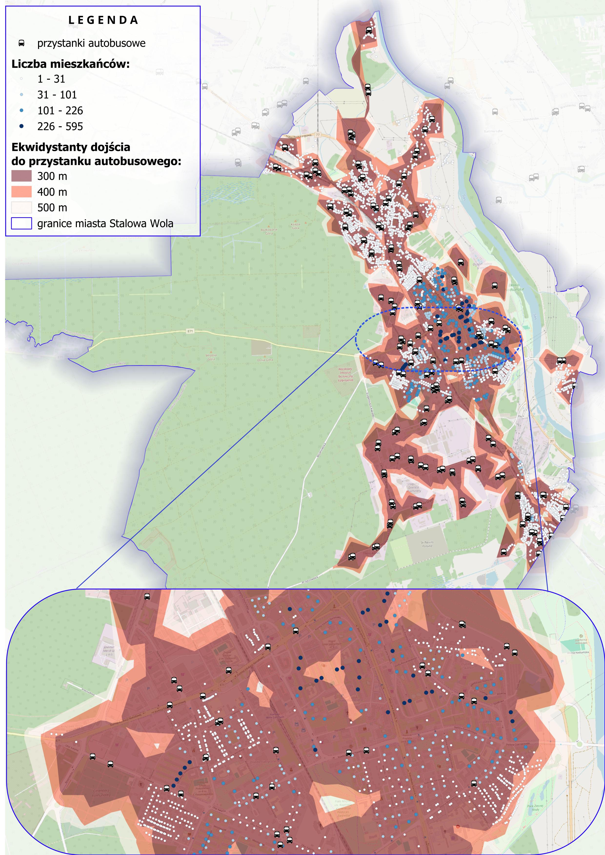
Rys. 4.8 Ekwidystanty dojścia do przystanków autobusowych na terenie gminy Stalowa Wola.
Źródło: Opracowanie Własne.
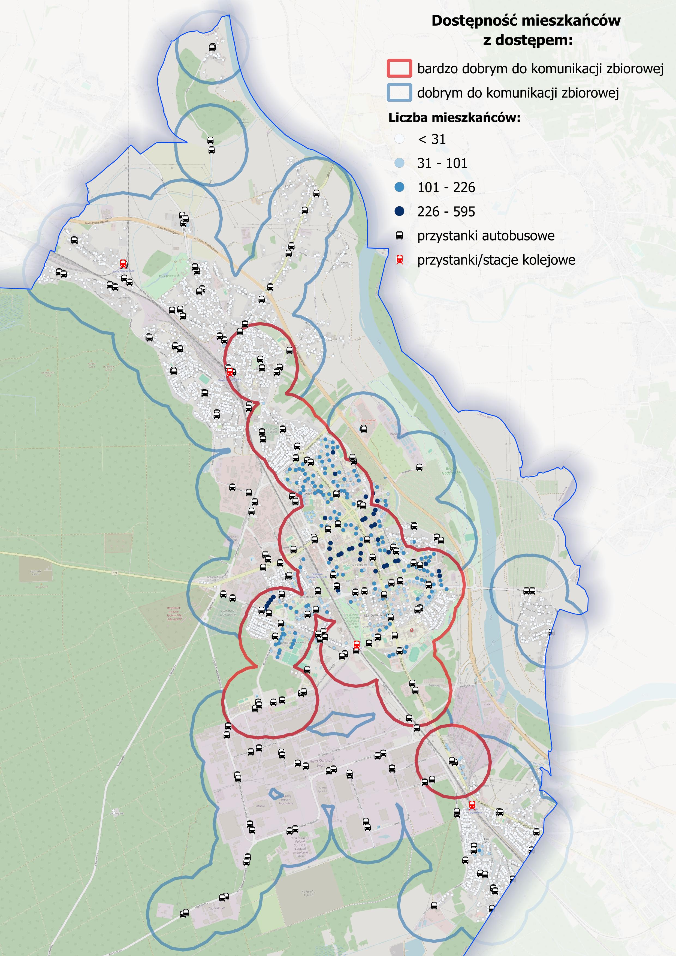
Rys. 4.9 Dostępność mieszkańców do komunikacji miejskiej na terenie gminy Stalowa Wola
Źródło: Opracowanie Własne.

Niedobory jakościowe i ilościowe systemu transportu i infrastruktury
Analiza stanu istniejącego systemu transportowego na Obszarze PT dowodzi, że gminy Stalowa Wola realizuje systematycznie rozwój nowoczesnych elementów infrastruktury systemu transportu publicznego. Nieliczne niedobory ilościowe i jakościowe dzięki realizowanym projektom zostaną w najbliższych latach wyeliminowane, głównie dzięki planowanej wymianie aż 15 sztuk autobusów na pojazdy zeroemisyjne.
Tab. 4.11 Wartości cech określających stan istniejących rozwiązań w systemie i infrastrukturze transportu.
Cecha | Wartość cechy
udział autobusów zeroemisyjnych lub niskoemisyjnych w komunikacji miejskiej | 44%
udział autobusów o ograniczonej emisji w komunikacji miejskiej | 32%
średni wiek autobusów komunikacji miejskiej | 5 lat
udział autobusów niskopodłogowych LF w komunikacji miejskiej | 56%
udział autobusów z niską podłogą (LF i LE) w komunikacji miejskiej | 100%
udział autobusów komunikacji miejskiej z klimatyzacją w części pasażerskiej | 76%
długość wydzielonych pasów dla autobusów | 0 m
udział mieszkańców w zasięgu przystanków 300m | 89,1%
udział mieszkańców w zasięgu przystanków 400m | 98,7%
udział mieszkańców w zasięgu przystanków 500m | 99,5%
prędkość komunikacyjna komunikacji miejskiej w dzień roboczy szkolny | 16,7 km/h
prędkość eksploatacyjna komunikacji miejskiej w dzień roboczy szkolny | 24,4 km/h
iloraz prędkości eksploatacyjnej i prędkości komunikacyjnej w dzień roboczy szkolny | 0,68
liczba wozokilometrów na 100 mieszkańców w Stalowej Wola | 2 187,66
liczba wozokilometrów na 100 mieszkańców (na terenie gmin ościennych) | 989,30
informacja real-time na przystankach | wyświetlacze DIP na 30 przystankach
informacja real-time na smartfony | istnieje
stacjonarne automaty biletowe | 3 automaty
mobilne automaty biletowe | w 71% autobusów
możliwość zakupu biletu w kasowniku obsługujące płatności pay pass | w 100% autobusów
możliwość zakupu biletu przez aplikację mobilną | istnieje
długość i spójność sieci dróg dla rowerów w Stalowej Woli | 60,7 km / brak
miejska wypożyczalnia rowerów w Stalowej Woli / liczba rowerów / liczba stacji rowerowych | funkcjonuje SWMR / 150 rowerów / 15 stacji rowerowych
liczba ogólnodostępnych stacji / punktów ładowania pojazdów elektrycznych w Stalowej Woli | 7 stacji / 18 punktów
system ITS | nie istnieje
Strefa Płatnego Parkowania | nie istnieje
współczynnik motoryzacji | 556 poj./1 000 mieszkańców
Źródło: UM Stalowa Wola, MZK, GUS/BDL
Mając na uwadze stan obecny elementów związanych ze zrównoważonym, proekologicznym, mobilnościowym rozwojem Stalowej Woli, a także konieczność ich rozwoju w perspektywie średniookresowej zaproponowano następujące zadania:
- realizacja zamierzonych inwestycji taborowych polegających na wprowadzeniu do eksploatacji w latach 2025-2030 łącznie 15 szt. autobusów zeroemisyjnych (w tym 12 MAXI i 3 MEGA), dzięki której prawie 4/5 autobusów MZK będzie pojazdami zeroemisyjnymi:
- 5 autobusów MAXI wraz z 3 dwustanowiskowymi ładowarkami, w ramach programu Zielony Transport Publiczny 2.0,
- 5 autobusów MAXI wraz z 3 dwustanowiskowymi ładowarkami, w ramach naboru do programu Zielony Transport Publiczny 3.0,
- 2 autobusów MAXI oraz 3 autobusów MEGA wraz z 3 dwustanowiskowymi ładowarkami, w ramach projektu Rozwój Mobilnego MOF Stalowej Woli – etap I,
- zwiększanie liczby przystanków z tablicami Systemu Dynamicznej Informacji Pasażerskiej,
- stworzenie spójnej sieci tras rowerowych,
- równomiernie rozwijanie sieci ogólnodostępnych stacji ładowania pojazdów elektrycznych,
- wprowadzanie priorytetów w ruchu dla transportu publicznego.

Regionalny osobowy transport kolejowy
Przez Obszar PT przebiegają linie kolejowe zarządzane przez PKP Polskie Linie Kolejowe S.A.:
- LK66 Zwierzyniec Towarowy – Stalowa Wola Południe, linia pierwszorzędna, jednotorowa, niezelektryfikowana, nieczynna od roku 2001 dla ruchu pasażerskiego:
- z nieczynnym przystankiem kolejowym Kłyżów w gminie Pysznica,
- LK68 Lublin Główny – Przeworsk, w sieci TEN-T kompleksowej na odcinku od Stalowej Woli do Przeworska, linia znaczenia państwowego, pierwszorzędna, jednotorowa, zelektryfikowana, czynna w ruchu pasażerskim:
- z 3 stacjami kolejowymi: Stalowa Wola Rozwadów, Stalowa Wola Południe i Nisko,
- z 7 przystankami kolejowymi: Pilchów, Stalowa Wola Centrum, Stalowa Wola, Moskale, Nisko Osiedle, Nisko Racławice i Nisko Podwolina,
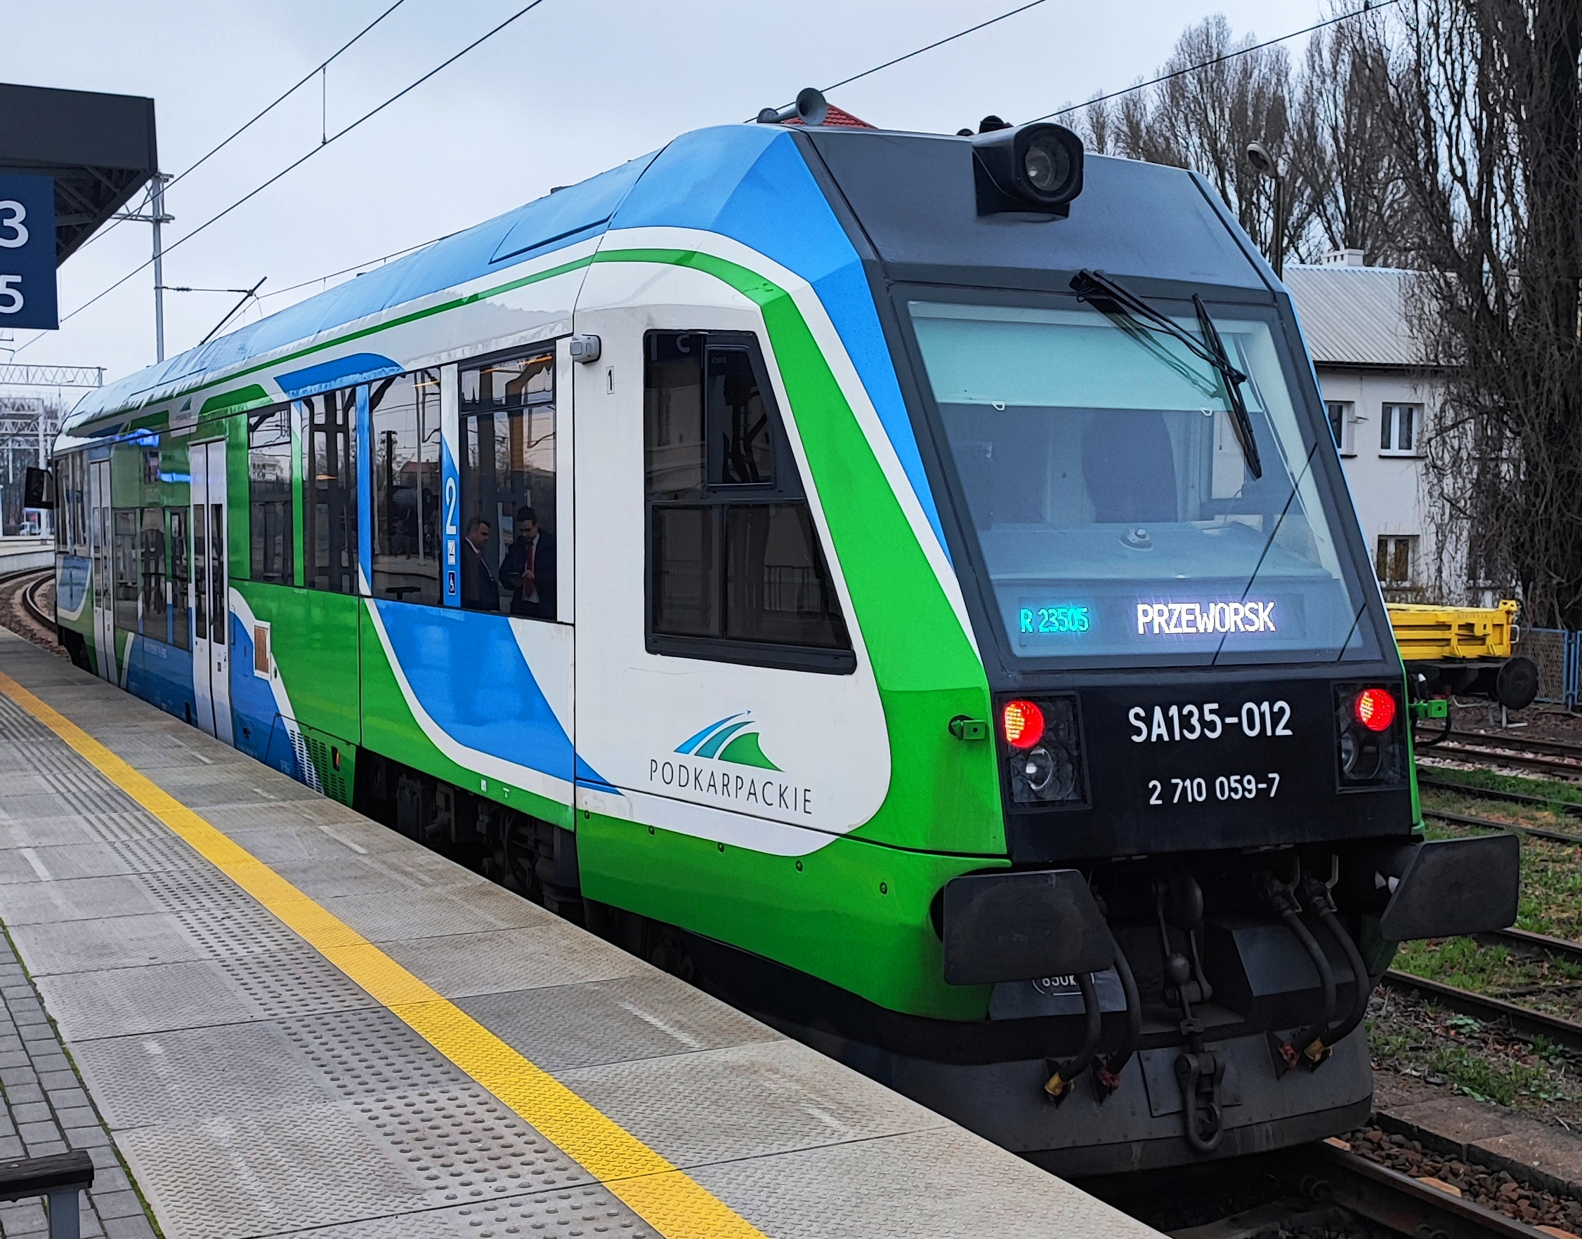
Rys. 4.1 Pociąg REG23505 relacji Stalowa Wola Rozwadów – Przeworsk przez Nisko oczekujący na odjazd ze stacji Stalowa Wola Rozwadów
Źródło: materiały własne
- LK74 Sobów – Stalowa Wola Rozwadów, w sieci TEN-T kompleksowej na odcinku od Grębowa do Stalowej Woli, linia znaczenia państwowego, dwutorowa, zelektryfikowana, czynna w ruchu pasażerskim:
- ze stacją kolejową: Zbydniów,
- z przystankiem kolejowym: Turbia,
- LK565 Charzewice – Stalowa Wola Rozwadów Towarowy, linia znaczenia państwowego, pierwszorzędna, jednotorowa, zelektryfikowana, czynna w ruchu pasażerskim:
- z przystankiem kolejowym: Stalowa Wola Charzewice,

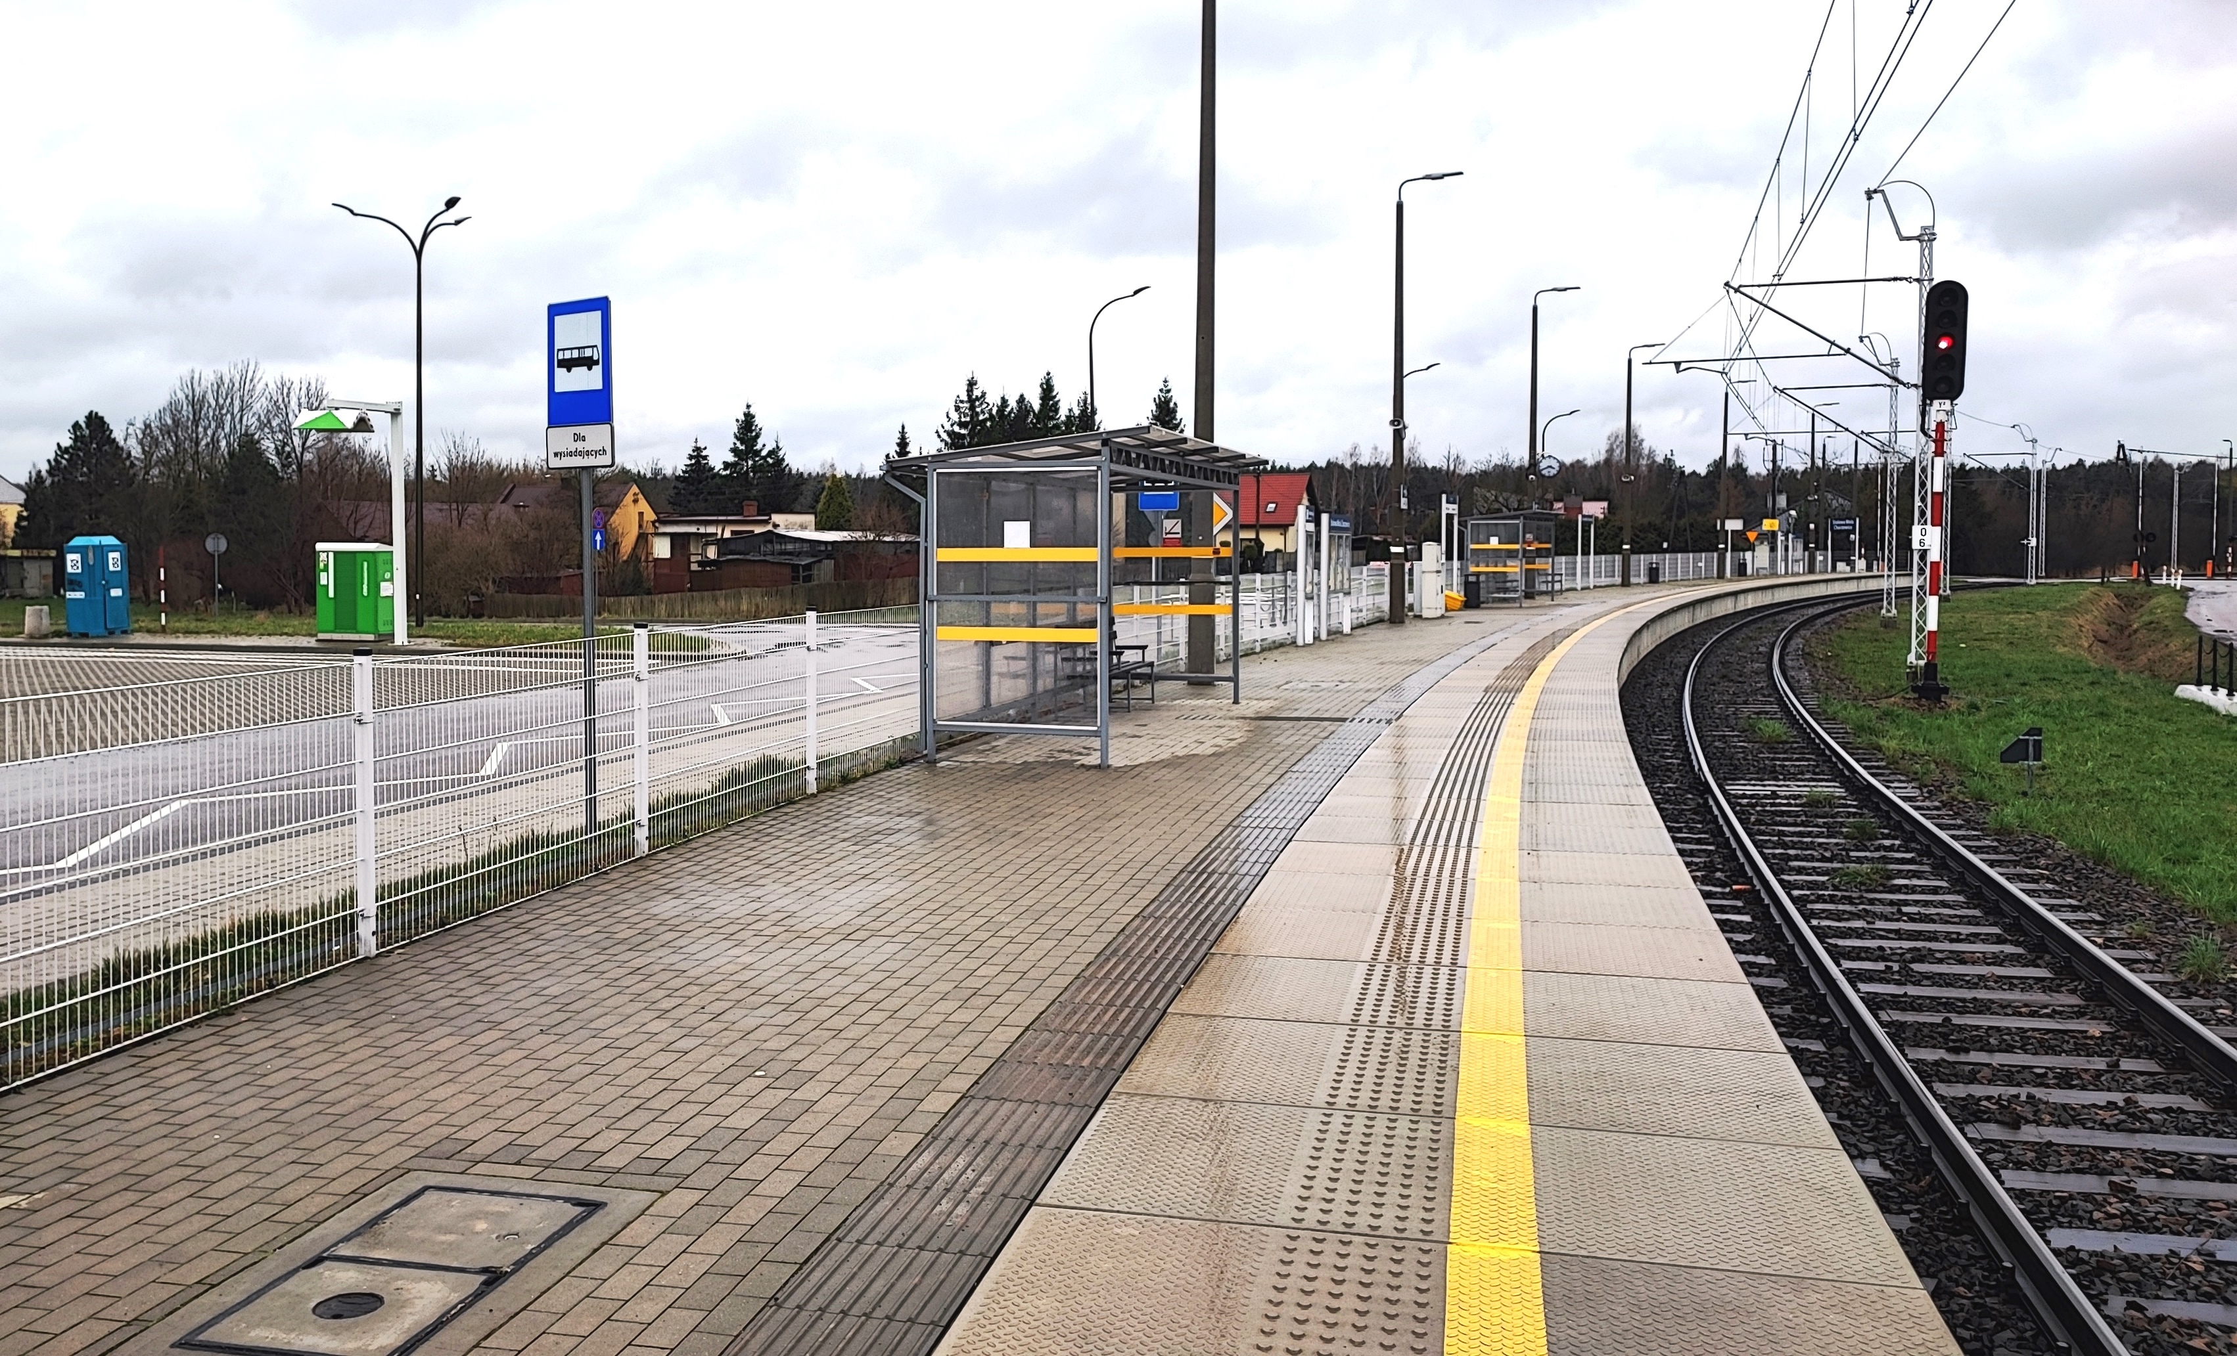
Rys. 4.2 Przystanek kolejowy Stalowa Wola Charzewice
Źródło: materiały własne.
oraz zarządzana przez PKP Linia Hutnicza Szerokotorowa sp. z o. o. z siedzibą w Zamościu:
- LK65 Linia Hutnicza-Szerokotorowa Most na rzece Bug – Sławków Południowy, linia pierwszorzędna, jednotorowa, niezeletryfikowana, wyłącznie dla ruchu towarowego.
W Stalowej Woli funkcjonuje 5 stacji i przystanków kolejowych z czynnym ruchem pasażerskim:
- przystanek kolejowy Stalowa Wola Charzewice: przy ul. Sandomierskiej przy północnej granicy miasta, z parkingiem P+R oraz B+R i przystankiem autobusowym Sandomierska – przystanek kolejowy, obsługiwana wyłącznie przez wybrane pociągi dalekobieżne pomijające stację Stalowa Wola Rozwadów (obecnie 2 pary),
- stacja kolejowa Stalowa Wola Rozwadów: główny dworzec kolejowy miasta, zlokalizowany w jego północnej części przy ul. J. Dąbrowskiego (na osiedlu Rozwadów, niedaleko Rynku), zatrzymują się na niej wszystkie pociągi regionalne i większość dalekobieżnych obsługujących Stalową Wolę (wybrane pociągi dalekobieżne wykorzystują wyłącznie przystanek Stalowa Wola Charzewice),
- przystanek kolejowy Stalowa Wola Centrum: zlokalizowany przy ul. Gen. L. Okulickiego (pomiędzy Osiedlem Fabrycznym i Osiedlem Centralnym), tuż przy Dworcu Autobusowym i niedaleko Hali Targowej,
- przystanek kolejowy Stalowa Wola: przy ul. Ofiar Katynia (pomiędzy Osiedlem Metalowców i Osiedlem Śródmieście), przy Hucie Stalowa Wola i niedaleko Samodzielnego Publicznego Zespołu Zakładów Opieki Zdrowotnej Powiatowego Szpitala Specjalistycznego w Stalowej Woli,
- stacja kolejowa Stalowa Wola Południe: przy ul. Energetyków (pomiędzy Osiedlem Energetyków i Osiedlem Hutników), niedaleko od Huty Stalowa Wola.
Stalowowolski węzeł kolejowy zapewnia gminie Stalowa Wola i gminom ościennym połączenia m.in. z Przemyślem, Zamościem, Rzeszowem, Lublinem i Warszawą. Na Obszarze PT pasażerowie korzystają z 13 stacji i przystanków kolejowych, a stacja kolejowa Stalowa Wola Rozwadów pełni funkcję głównego węzła kolejowego na Obszarze PT, ponieważ zatrzymują się na nim wszystkie pociągi regionalne i większość dalekobieżnych.
Według danych Urzędu Transportu Kolejowego:
- średnia dobowa wymiana pasażerska roku 2022 na wszystkich stacjach i przystankach kolejowych wynosiła:
- 86 pasażerów na Obszarze PT,
- 171 pasażerów w gminie Stalowa Wola,
- 33 pasażerów w Gminach na Obszarze PT,
- największa średnia dobowa wymiana pasażerska roku 2022 wynosiła:
- 400 pasażerów na stacji kolejowej Stalowa Wola Rozwadów,
- 250 pasażerów na przystanku kolejowym Stalowa Wola Centrum,
- 175 pasażerów na stacji kolejowej Nisko,
- 125 pasażerów na przystanku kolejowym Stalowa Wola,
- najmniejsza średnia dobowa wymiana pasażerska roku 2022 wynosiła:
- 5 pasażerów na stacji kolejowej Zbydniów i przystankach kolejowych: Pilchów, Moskale, Nisko Racławice, Turbia i Stalowa Wola Charzewice,
- w okresie 2017-2022 dla dobowej wymiany pasażerskiej:
- trend wzrostowy był tylko na stacji kolejowej Nisko i na przystankach kolejowych Stalowa Wola Centrum i Pilchów,
- trend stabilny był na pozostałych stacjach i przystankach kolejowych,
- nie wystąpił trend spadkowy,
- od roku 2001 nie ma wymiany pasażerskiej na nieczynnym przystanku kolejowym Kłyżów w gminie Pysznica,
- w roku 2021 w rankingu 10 stacji kolejowych w województwie podkarpackim, na stacji kolejowej Stalowa Wola Rozwadów:
- wymiana pasażerska wyniosła 0,11 mln pasażerów (9. miejsce w rankingu),
- liczba pasażerów na jedno zatrzymanie wyniosła 8 (9. miejsce),
- punktualność na stacjach wynosiła 83,7% (8. miejsce),
- średnia liczba zatrzymań na godzinę wyniosła 1,54 (8. miejsce),
- wskaźnik wymiany pasażerskiej na jednego mieszkańca powiatu wynosił:
- 2 w powiecie stalowowolskim,
- 2 w powiecie niżańskim,
- województwie podkarpackim 4,1% mieszkańców powiatu było w roku 2021 bez dostępu do czynnej stacji pasażerskiej.
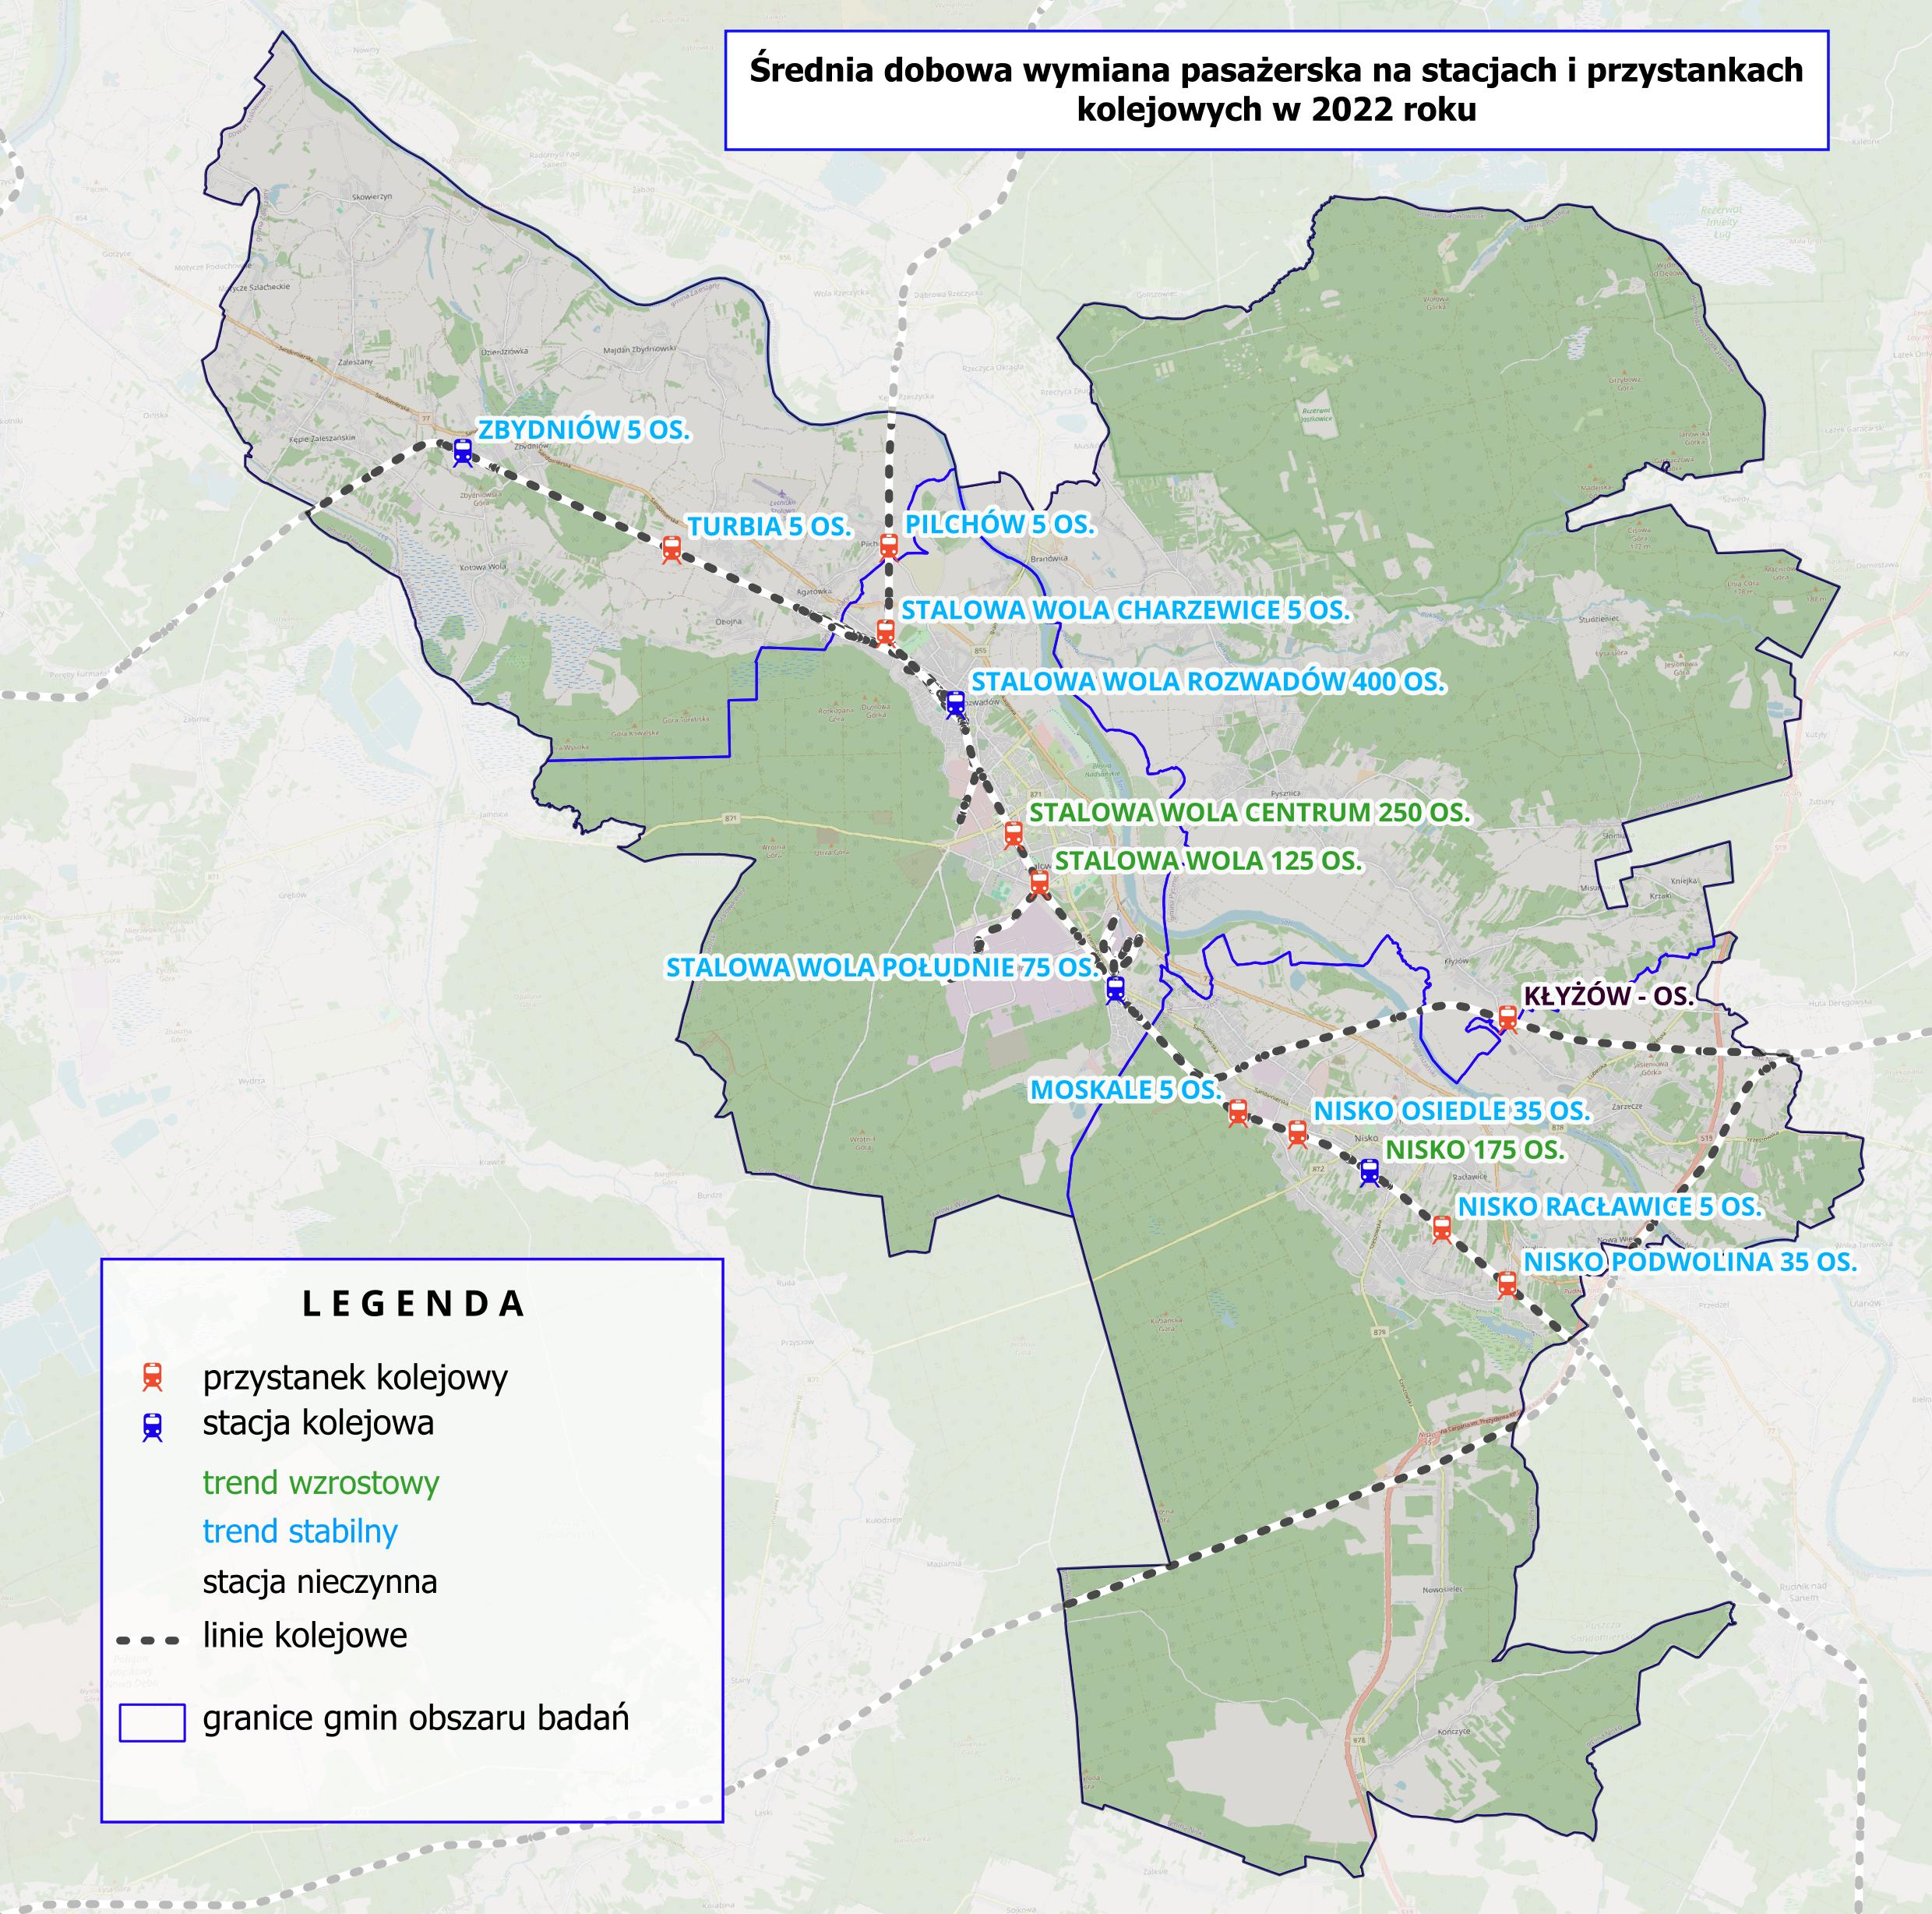
Rys. 4.10 Infrastruktura kolejowa na terenie Gminy Stalowa Wola
Źródło: opracowanie własne.

Tab. 4.12 Dobowa wymiana pasażerska na stacjach i przystankach kolejowych w latach 2017-2022
Stacja / przystanek kolejowa | Linia kolejowa | Dobowa wymiana pasażerska na stacjach i przystankach kolejowych  [przedział os.] |  |  |  |  | Trend
 |  | 2017 | 2019 | 2021 | 2022 | średnio 2022
przystanek kolejowy  Kłyżów | LK66 | nieczynny | nieczynny | nieczynny | nieczynny | x | nieczynny  od 2001 roku
przystanek kolejowy  Pilchów | LK68 | 20-49 | 0-9 | 0-9 | 0-9 | 5 | stabilny
stacja kolejowa  Stalowa Wola Rozwadów | LK74 | 300-499 | 300-499 | 300-499 | 300-499 | 400 | stabilny
przystanek kolejowy  Stalowa Wola Centrum | LK68 | 100-149 | 100-149 | 150-199 | 200-299 | 250 | wzrostowy
przystanek kolejowy  Stalowa Wola | LK68 | 100-149 | 100-149 | 50-99 | 100-149 | 125 | wzrostowy
stacja kolejowa  Stalowa Wola Południe | LK68 | 50-99 | 50-99 | 50-99 | 50-99 | 75 | stabilny
przystanek kolejowy  Moskale | LK68 | 0-9 | 0-9 | 0-9 | 0-9 | 5 | stabilny
przystanek kolejowy  Nisko Osiedle | LK68 | 10-19 | 20-49 | 10-19 | 20-49 | 35 | stabilny
stacja kolejowa  Nisko | LK68 | 50-99 | 100-149 | 100-149 | 150-199 | 175 | wzrostowy
przystanek kolejowy  Nisko Racławice | LK68 | 0-9 | 0-9 | 0-9 | 0-9 | 5 | stabilny
przystanek kolejowy  Nisko Podwolina | LK68 | 20-49 | 20-49 | 20-49 | 20-49 | 35 | stabilny
stacja kolejowa  Zbydniów | LK74 | 0-9 | 0-9 | 0-9 | 0-9 | 5 | stabilny
przystanek kolejowy  Turbia | LK74 | 0-9 | 0-9 | 0-9 | 0-9 | 5 | stabilny
przystanek kolejowy  Stalowa Wola Charzewice | LK565 | X | X | 0-9 | 0-9 | 5 | stabilny
Źródło: Urząd Transportu Kolejowego. Raport o wymianie pasażerskiej – dane o stacjach 2017, 2019, 2021 2022, www.utk.gov.pl.
Na stacji kolejowej Stalowa Wola Rozwadów zatrzymują się wszystkie pociągi regionalne oraz większość pociągów dalekobieżnych, a dla części połączeń jest to także jedyna stacja na terenie miasta. Oferta pociągów regionalnych obejmuje kształtuje się następująco. Na odcinku „kolei miejskiej” obsługiwanych pociągami regionalnymi, tj. pomiędzy stacjami Stalowa Wola Rozwadów i Stalowa Wola Południe, przez przystanki kolejowe Stalowa Wola Centrum i Stalowa Wola, realizowanych jest:
- 10 par pociągów w dzień roboczy,
- po 6,5 pary w soboty i w niedziele.
Na terenie Gminy i Miasta Nisko oferta obejmuje:
- 6 par pociągów w dzień roboczy,
- 4 pary w soboty,
- 3 pary w niedziele.

Na terenie Gminy Zaleszany oferta obejmuje 2 trasy:
- przez Pilchów do Lublina z ofertą 5 par pociągów niezależne od typu dnia,
- przez Zbydniów i Turbię do Tarnobrzegu z ofertą:
- 6 par pociągów w dzień roboczy,
- 4,5 pary w soboty,
- 5,5 pary w niedziele.
Tab. 4.13 Liczba par połączeń kolejowych kursujących przez Stalową Wolę
Kierunek | Liczba kursów pociągów (tam + powrót): |  |  | operator lub przewoźnik
 | w dzień roboczy | w soboty | w niedziele
Rudnik nad Sanem | 4+4 | 4+4 | 4+4 | PKP IC
Rudnik nad Sanem | 6+6 | 4+4 | 3+3 | Polregio
Rudnik nad Sanem razem | 10+10 | 8+8 | 7+7
Zamość | 1+1 | 1+1 | 1+1 | PKP IC
Lublin* | 4+4 | 4+4 | 4+4 | PKP IC
Lublin | 5+5 | 5+5 | 5+5 | Polregio
Lublin razem* | 9+9 | 9+9 | 9+9
Tarnobrzeg (bezpośrednio)* | 2+2 | 2+2 | 2+2 | PKP IC
Tarnobrzeg (bezpośrednio) | 5+5 | 4+3 | 3+5 | Polregio
Tarnobrzeg (przez Sandomierz) | 1+1 | 1+1 | 2+1 | Polregio
Tarnobrzeg razem* | 8+8 | 7+6 | 7+8
Sandomierz | 2+2 | 2+2 | 2+2 | PKP IC
Sandomierz razem** | 3+3 | 3+3 | 4+3
* w tym 2 pary realizowane z przystanku Stalowa Wola Charzewice (pomijają główną stację miasta, tj. Stalowa Wola Rozwadów)
** w tym połączenia Tarnobrzeg (przez Sandomierz)
Źródło: Opracowanie własne (stan na 29.03.2024 r.)
Opisana powyżej oferta kolejowa pozwala na uzupełnienie zasięgu oraz liczby połączeń oferowanych w ramach komunikacji autobusowej, tym samym zasadne jest wprowadzenie integracji wymienionych systemów. Największe korzyści odczuliby mieszkańcy Gminy i Miasta Nisko, ponieważ linia kolejowa tworzy korytarz transportowy przebiegający o ok. 600m na południe od trasy autobusów, a także czas przejazdu na podobnych relacjach w przypadku transportu kolejowego jest dużo krótszy (np. Nisko – Stalowa Wola Centrum to ok. 12 minut, autobus porównywalną trasę pokonuje w 20 minut).

Regionalny i dalekobieżny osobowy transport drogowy
Linie komunikacji miejskiej w Stalowej Woli oraz w gminach objętych porozumieniami międzygminnymi obsługuje wyłącznie Miejski Zakład Komunikacyjny. Pozostałe połączenia w ramach linii regularnych na trasach o charakterze lokalnym, regionalnym i międzyregionalnym obsługuje operator (PKS Stalowa Wola) oraz lokalni przewoźnicy.
Wśród firm wykonujących regularne przewozy na terenie obszaru opracowania można wyróżnić:
- Przedsiębiorstwa Komunikacji Samochodowej: PKS Stalowa Wola, PKS Biłgoraj,
- Przewoźnicy komercyjni wykonujący przewozy lokalne: MARCEL M. Chmielarski Sp. k., JUMBO, TOP -TRANS,
- Przewoźnicy wykonujący przewozy dalekobieżne: TRANS EUROPA, P.H.U. TRANSIFY Kamila Więcław.
W tabeli 4.13 przedstawiono przebiegi tras kursujących na terenie Stalowej Woli i okolicznych gmin.
Tab. 4.14 Wykaz istniejących linii komunikacyjnych w transporcie drogowym na terenie Stalowej Woli
Lp. |  | Przewoźnik / operator | Przebieg trasy
1 |  | PKS Stalowa Wola | Stalowa Wola - Rzeczyca Długa - Żabno - Radomyśl nad Sanem - Antoniów - Orzechów - Zalesie - Antoniów - Dąbrówka Pniowska - Antoniów - Pniów - Antoniów
2 |  | PKS Stalowa Wola | Stalowa Wola - Burdze - Przyszów - Stany - Bojanów - Laski - Bojanów - Korabina - Cisów Las - Gwoździec - Cisów Las - Korabina - Bojanów
3 |  | PKS Stalowa Wola | Stalowa Wola - Burdze - Ruda - Przyszów - Stany - Bojanów - Laski - Bojanów
4 |  | PKS Stalowa Wola | Stalowa Wola - Burdze - Ruda - Przyszów - Stany - Kołodzieje - Maziarnia - Kołodzieje - Stany - Laski - Bojanów - Korabina - Cisów Las - Korabina - Bojanów
5 |  | PKS Stalowa Wola | Stalowa Wola - Nisko - Przyszów - Stany - Bojanów - Korabina - Cisów Las - Gwoździec - Nowy Nart - Stary Nart - Nowy Nart - Cholewiana Góra
6 |  | PKS Stalowa Wola | Stalowa Wola - Burdze - Ruda - Przyszów - Stany - Kołodzieje - Maziarnia - Zalesie - Jata - Jeżowe - Jata - Sójkowa - Cisów Las - Gwoździec - Stary Nart - Nowy Nart - Cholewiana Góra - Pogorzałka - Cholewiana Góra
7 |  | PKS Stalowa Wola | Stalowa Wola - Nisko - Przyszów - Stany - Kołodzieje - Maziarnia - Kołodzieje - Stany - Laski - Korabina - Cisów Las - Gwoździec - Nowy Nart - Stary Nart - Nowy Nart - Cholewiana Góra
8 |  | PKS Stalowa Wola | Stalowa Wola - Brandwica - Rzeczyca Długa - Rzeczyca Okrągła - Dąbrowa Rzeczycka - Kępa Rzeczycka - Wola Rzeczycka - Żabno - Radomyśl nad Sanem - Nowiny - Pniów - Antoniów - Zalesie - Orzechów - Zalesie - Chwałowice - Witkowice - Chwałowice
9 |  | PKS Stalowa Wola | Stalowa Wola - Nisko - Racławice - Wolina - Nowa Wieś - Przędzel - Ulanów - Wólka Tanewska - Żabie - Dąbrówka - Kurzyna Mała - Kurzyna Średnia - Kurzyna Mała - Dąbrowica
10 |  | PKS Stalowa Wola | Stalowa Wola - Nisko - Nowosielec - Groble - Jeżowe - Krzywdy - Groble
11 |  | PKS Stalowa Wola | Stalowa Wola - Burdze - Ruda - Przyszów - Stany - Bojanów - Korabina - Cisów Las - Gwoździec
12 |  | PKS Stalowa Wola | Stalowa Wola - Nisko - Racławice - Wolina - Nowa Wieś - Przędzel - Rudnik nad Sanem - Kopki - Koziarnia - Krzeszów - Podolszynka Ordynacka - Kamionka Górna - Hucisko
13 |  | PKS Stalowa Wola | Stalowa Wola - Nisko - Racławice - Zarzecze - Wólka Tanewska - Żabie - Dąbrówka - Kurzyna Mała - Kurzyna Średnia - Kurzyna Mała - Kurzyna Wielka - Stary Żuk - Gózd - Nowa Huta - Stara Huta - Huta Krzeszowska
14 |  | PKS Stalowa Wola | Stalowa Wola - Nisko - Racławice - Zarzecze - Ździary - Jarocin - Szyperki - Jarocin - Mostki - Jarocin - Borki - Dąbrówka - Kurzyna Mała - Kurzyna Średnia - Kurzyna Mała - Dąbrowica - Kurzyna Mała - Kurzyna Wielka - Stary Żuk - Gózd - Nowa Huta - Stara Huta - Huta Krzeszowska - Maziarnia - Huta Podgórna
15 |  | PKS Stalowa Wola | Stalowa Wola - Nisko - Racławice - Zarzecze - Wólka Tanewska - Ulanów - Glinianka - Dąbrowica - Kurzyna Mała - Kurzyna Średnia - Kurzyna Mała - Dąbrówka - Borki - Szyperki - Jarocin
16 |  | PKS Stalowa Wola | Stalowa Wola - Ruda - Przyszów - Stany - Bojanów - Korabina - Cisów Las - Sójkowa - Jata - Zalesie
17 |  | PKS Stalowa Wola | Stalowa Wola - Nisko - Nowosielec - Kończyce - Jeżowe - Jata
18 |  | PKS Stalowa Wola | Stalowa Wola - Nisko - Nowosielec - Jeżowe - Groble - Krzywdy - Jeżowe - Krzywdy - Jeżowe - Groble - Krzywdy - Jeżowe - Krzywdy - Jeżowe
19 |  | PKS Stalowa Wola | Stalowa Wola - Nisko - Racławice - Wolina - Nowa Wieś - Przędzel - Rudnik nad Sanem - Kopki - Koziarnia - Krzeszów - Kamionka-Kolonia - Kamionka Dolna - Kamionka Średnia - Kamionka Dolna
20 |  | PKS Stalowa Wola | Stalowa Wola - Brandwica - Rzeczyca Długa - Rzeczyca Okrągła - Dąbrowa Rzeczycka - Lipa - Gielnia - Lipa - Zaklików - Zdziechowice Drugie - Zdziechowice Pierwsze - Zdziechowice Drugie - Karkówka
21 |  | PKS Stalowa Wola | Stalowa Wola - Nisko - Racławice - Zarzecze - Wólka Tanewska - Ulanów - Bieliniec - Wólka Bielińska - Bieliny - Kamionka Dolna - Kamionka Średnia - Kamionka Górna - Krzeszów - Koziarni
22 |  | PKS Stalowa Wola | Stalowa Wola - Kłyżów - Pysznica - Kłyżów - Studzieniec - Kłyżów - Krzaki
23 |  | PKS Stalowa Wola | Stalowa Wola - Nisko - Racławice - Zarzecze - Wólka Tanewska - Ulanów - Bieliniec - Wólka Bielińska - Bieliny - Kamionka Dolna - Kamionka-Kolonia - Krzeszów - Podolszynka Ordynacka - Podolszynka Plebańska - Krzeszów Górny
24 |  | PKS Stalowa Wola | Stalowa Wola - Nisko - Racławice - Wolina - Nowa Wieś - Przędzel - Ulanów - Bieliniec - Wólka Bielińska - Bieliny - Kamionka Dolna - Kamionka-Kolonia - Krzeszów - Podolszynka Ordynacka - Podolszynka Plebańska - Krzeszów Górny
25 |  | PKS Stalowa Wola | Stalowa Wola - Nisko - Racławice - Zarzecze - Wólka Tanewska - Żabie - Dąbrówka - Kurzyna Mała - Kurzyna Średnia - Kurzyna Mała - Dąbrowica - Kurzyna Mała - Kurzyna Wielka - Stary Żuk - Gózd - Huta Krzeszowska - Stara Huta - Nowa Huta - Huta Krzeszowska - Derylaki - Harasiuki - Łazory
26 |  | PKS Stalowa Wola | Stalowa Wola - Nisko - Racławice - Zarzecze - Wólka Tanewska - Ulanów - Wólka Tanewska - Żabie - Dąbrówka - Kurzyna Mała - Kurzyna Średnia - Kurzyna Mała - Dąbrowica - Kurzyna Mała - Kurzyna Wielka - Stary Żuk - Gózd - Huta Krzeszowska - Stara Huta - Nowa Huta - Huta Krzeszowska - Derylaki - Harasiuki - Łazory
27 |  | PKS Stalowa Wola | Stalowa Wola - Nisko - Racławice - Wolina - Nowa Wieś - Przędzel - Rudnik nad Sanem - Kopki - Koziarnia - Krzeszów - Krzeszów Dolny - Kustrawa - Bystre - Sigiełki - Łazów
28 |  | PKS Stalowa Wola | Stalowa Wola - Nisko - Racławice - Zarzecze - Ździary - Jarocin - Szyperki - Jarocin - Majdan Golczański - Golce - Maziarnia - Golce - Majdan Golczański - Golce - Mostki
29 |  | PKS Stalowa Wola | Stalowa Wola - Nisko - Racławice - Zarzecze - Huta Deręgowska - Zarzecze - Ździary - Jarocin - Szyperki - Jarocin - Majdan Golczański - Golce - Maziarnia - Golce - Majdan Golczański - Golce - Mostki
30 |  | PKS Stalowa Wola | Stalowa Wola - Nisko - Racławice - Zarzecze - Ździary - Jarocin - Katy - Domostawa - Katy - Jarocin - Szyperki - Jarocin - Majdan Golczański - Mostki
31 |  | PKS Stalowa Wola | Stalowa Wola - Nisko - Racławice - Zarzecze - Huta Deręgowska - Zarzecze - Ździary - Jarocin - Katy - Domostawa - Katy - Jarocin - Szyperki - Jarocin - Majdan Golczański - Golce - Maziarnia - Golce - Majdan Golczański - Golce - Mostki
32 |  | PKS Stalowa Wola | Stalowa Wola - Nisko - Racławice - Zarzecze - Huta Deręgowska - Zarzecze - Ździary - Jarocin - Szyperki - Jarocin - Majdan Golczański - Golce - Maziarnia - Golce - Majdan Golczański - Mostki
33 |  | PKS Stalowa Wola | Stalowa Wola - Agatówka - Turbia - Zbydniów - Zaleszany - Motycze Szlacheckie
34 |  | PKS Stalowa Wola | Stalowa Wola - Agatówka - Pilchów - Turbia - Zbydniów - Kotowa Wola - Kępie Zaleszańskie - Zaleszany - Motycze Szlacheckie
35 |  | PKS Stalowa Wola | Stalowa Wola - Agatówka - Turbia - Wólka Turebska - Majdan Zbydniowski - Dzierdziówka - Skowierzyn - Zaleszany - Motycze Szlacheckie
36 |  | PKS Stalowa Wola | Stalowa Wola - Agatówka - Pilchów - Turbia - Wólka Turebska - Majdan Zbydniowski - Dzierdziówka - Skowierzyn - Zaleszany - Kępie Zaleszańskie - Kotowa Wola - Zbydniów - Zaleszany - Motycze Szlacheckie
37 |  | PKS Stalowa Wola | Stalowa Wola - Nisko - Racławice - Zarzecze - Wólka Tanewska - Ulanów - Bieliniec - Wólka Bielińska - Bieliny - Bukowina - Bieliny - Kamionka Dolna - Kamionka-Kolonia - Krzeszów - Krzeszów Dolny - Kustrawa - Bystre - Kustrawa - Krzeszów Dolny - Krzeszów - Podolszynka Ordynacka - Podolszynka Plebańska - Krzeszów Górny - Nowa Wieś
38 |  | PKS Stalowa Wola | Stalowa Wola - Nisko - Nowosielec - Jeżowe - Kamień - Górno - Wólka Sokołowska - Sokołów Małopolski - Trzebuska - Nienadówka - Stobierna - Jasionka - Nowa Wieś - Trzebownisko - Rzeszów
39 |  | PKS Stalowa Wola | Stalowa Wola - Burdze - Ruda - Przyszów - Stany - Kołodzieje - Maziarnia - Kołodzieje - Stany
40 |  | PKS Stalowa Wola | Stalowa Wola - Burdze - Ruda - Przyszów - Stany - Bojanów - Laski - Bojanów - Korabina - Cisów Las - Gwoździec - Nowy Nart - Stary Nart
41 |  | PKS Stalowa Wola | Stalowa Wola - Burdze - Ruda - Przyszów - Stany - Kołodzieje - Maziarnia - Kołodzieje - Stany - Bojanów - Korabina - Cisów Las - Gwoździec - Nowy Nart - Stary Nart
42 |  | PKS Stalowa Wola | Stalowa Wola - Kłyżów - Pysznica - Kłyżów - Krzaki - Kłyżów - Studzieniec
43 |  | PKS Stalowa Wola | Stalowa Wola - Nisko - Racławice - Zarzecze - Huta Deręgowska - Zarzecze - Ździary - Jarocin - Szyperki - Jarocin - Szyperki - Jarocin - Katy - Domostawa - Szwedy
44 |  | PKS Stalowa Wola | Stalowa Wola - Nisko - Racławice - Zarzecze - Ździary - Jarocin - Szyperki - Jarocin - Katy - Domostawa - Szwedy
45 |  | PKS Stalowa Wola | Stalowa Wola - Jamnica - Grębów - Krawce - Wydrza - Grębów - Jeziórko - Stale - Tarnobrzeg
46 |  | PKS Stalowa Wola | Stalowa Wola - Jamnica - Grębów - Jeziórko - Stale - Tarnobrzeg
47 |  | PKS Stalowa Wola | Stalowa Wola - Brandwica - Rzeczyca Długa - Rzeczyca Okrągła - Dąbrowa Rzeczycka - Lipa - Gielnia - Lipa - Zaklików
48 |  | PKS Stalowa Wola | Stalowa Wola - Agatówka - Turbia - Wólka Turebska - Majdan Zbydniowski - Dzierdziówka - Skowierzyn - Zaleszany
49 |  | PKS Stalowa Wola | Stalowa Wola - Nisko - Zarzecze - Wólka Tanewska - Huta Deręgowska - Zarzecze
50 |  | PKS Stalowa Wola | Stalowa Wola - Brandwica - Rzeczyca Długa - Rzeczyca Okrągła - Dąbrowa Rzeczycka - Lipa - Zaklików - Zdziechowice Drugie - Zdziechowice Pierwsze
51 |  | PKS Stalowa Wola | Stalowa Wola - Brandwica - Rzeczyca Długa - Rzeczyca Okrągła - Dąbrowa Rzeczycka - Lipa - Gielnia - Lipa - Zaklików - Łysaków - Dąbrowa - Antoniówka - Zaklików - Zdziechowice Drugie - Zdziechowice Pierwsze
52 | Express Bus  Miś Tadeusz, Skupiński Jarosław |  | Stalowa Wola - Nisko - Racławice - Zarzecze - Ździary - Katy - Domostawa - Łążek Ordynacki - Pikule - Janów Lubelski
58 |  | JUMBO | Stalowa Wola - Rzeczyca Długa - Rzeczyca Okrągła - Dąbrowa Rzeczycka - Lipa - Zaklików - Zdziechowice Drugie - Zdziechowice Pierwsze - Węglin - Węglinek - Wola Trzydnicka - Trzydnik Duży - Trzydnik Duży-Kolonia - Olbięcin - Kowalin - Spławy Drugie - Spławy Pierwsze - Kraśnik
59 |  | JUMBO | Stalowa Wola - Rzeczyca Długa - Rzeczyca Okrągła - Dąbrowa Rzeczycka - Lipa - Zaklików - Zdziechowice Drugie - Zdziechowice Pierwsze - Węglin - Węglinek - Wola Trzydnicka - Trzydnik Duży - Trzydnik Duży-Kolonia - Olbięcin - Kowalin - Spławy Drugie - Spławy Pierwsze - Kraśnik - Lublin
60 |  | PKS Biłgoraj | Stalowa Wola - Nisko - Rudnik nad Sanem - Krzeszów - Hucisko - Harasiuki - Banachy - Sól - Biłgoraj - Zwierzyniec - Szczebrzeszyn - Zamość
61 |  | PKS Biłgoraj | Stalowa Wola - Grębów - Tarnobrzeg - Łoniów - Osiek - Połaniec - Łubnice - Pacanów - Zielonki - Nowy Korczyn - Opatowiec - Nowe Brzesko - Kraków
62 |  | PKS Biłgoraj | Stalowa Wola - Jamnica - Grębów - Jeziórko - Stale - Tarnobrzeg
63 |  | P.H.U. TRANSIFY  Kamila Więcław | Stalowa Wola - Grębów - Tarnobrzeg - Łoniów - Osiek - Połaniec - Łubnice - Pacanów - Zielonki - Nowy Korczyn - Opatowiec - Nowe Brzesko - Kraków
64 |  | P.H.U. TRANSIFY  Kamila Więcław | Stalowa Wola - Gorzyce - Sandomierz - Ożarów - Ćmielów - Ostrowiec Świętokrzyski - Iłża - Radom - Warszawa
65 |  | Firma Transportowa "JOTKA” | Stalowa Wola - Zaleszany - Gorzyce - Sandomierz - Tarnobrzeg - Łoniów - Osiek - Połaniec - Kraków
66 |  | TOP -TRANS | Stalowa Wola - Nisko
67 |  | TRANS-EUROPA | Stalowa Wola - Sandomierz - Opatów - Ostrowiec Świętokrzyski - Radom - Grójec - Warszawa
68 |  | MARCEL M. Chmielarski Sp. k. | Stalowa Wola - Nisko - Nowosielec - Jeżowe - Kamień - Górno - Wólka Sokołowska - Sokołów Małopolski - Trzebuska - Nienadówka - Stobierna - Jasionka - Nowa Wieś - Trzebownisko - Rzeszów
69 |  | TOP -TRANS | Stalowa Wola - Brandwica - Rzeczyca Długa - Rzeczyca Okrągła - Dąbrowa Rzeczycka - Lipa - Zaklików - Zdziechowice Pierwsze
Źródło: Opracowanie własne na podstawie rozkładów internetowych poszczególnych przewoźników, według stanu na dzień 08.04 2024 r.

Układ drogowy
Plan transportowy stanowi narzędzie umożliwiające organizowanie publicznego transportu zbiorowego zgodnie z zasadami zrównoważonego rozwoju. Jego funkcjonowanie jest jednak uzależnione od stanu, jakości i funkcjonalności infrastruktury transportowej, szczególnie drogowej.
Uwarunkowania naturalne Gminy Stalowa Wola wpływają zarówno na rozkład zabudowy, jak i na system transportowy. Najważniejsze korytarze transportowe (drogowe i kolejowe) w Gminie Stalowa Wola przebiegają głównie we wschodniej części miasta na osi północ-południe. Na Obszarze PT istotne korytarze transportowe (drogowe i kolejowe) także przebiegają głównie na kierunkach północ-południe.
Do najważniejszych ciągów drogowych na Obszarze PT należą:
- droga ekspresowa S19 relacji: Kuźnica Białostocka (granica państwa z Białorusią) – Białystok (S8, S16) – A2 (węzeł Łukowisko) – Lublin (S12, S17) – Kraśnik – Janów Lubelski – Zdziary (DW878, węzeł Zdziary) – Przędzel (DK77, węzeł Rudnik nad Sanem) – Nisko (DW878, węzeł Nisko) – Rzeszów (A4) - Krosno – Barwinek (granica państwa ze Słowacją), klasy technicznej S 2/2, w całości zrealizowana i tworząca już jeden odcinek od Lublina do Rzeszowa,
- DK77 relacji: Lipnik (DK9) – Sandomierz (DK79, DW723, DW777) – Gorzyce (DW854) – Kępie Zaleszańskie – Motycze Szlacheckie – Zaleszany – Zbydniów – Turbia – Agatówka – Stalowa Wola (obwodnica, DW855, DW871) – Pysznica – Nisko – Racławice (DW878) – Przedzel (S19, węzeł Rudnik nad Sanem) – Rudnik nad Sanem – Kopki (DW861, DW863) – Leżajsk (DW875, DW877) – Giedlarowa (DW877) – Tryńcza (DW835) – Jarosław (DK94) – Radymno (DK74) – A4 (węzeł Przemyśl) – Żurawica (DW881) – Przemyśl (DK28), klasy technicznej G 1/2 i GP 1/2 na odcinku obwodnicy Stalowej Woli i Niska,
- DW855 relacji: Olbięcin (DK74) – Zaklików (DW857) – Dąbrowa Rzeczycka (DW856) – Brandwica – Stalowa Wola [ul. Brandwicka (DK77)], klasy technicznej G 1/2,
- DW858 relacji: Zarzecze (DW878) – Ulanów – Harasiuki – Biłgoraj (DW835) – Zwierzyniec – Szczebrzeszyn (DK74), klasy technicznej Z 1/2,
- DW871 relacji: Stalowa Wola [ul. Fryderyka Chopina (DK77) – Aleja Jana Pawła II – ul. Komisji Edukacji Narodowej] – Jamnica – Tarnobrzeg (DK9, DW723, DW985), klasy technicznej odcinkowo: G 1/2, G 2/2 i GP 2/2,
- DW872 relacji: Jasienica (DK9) – Grabina – (nieciągłość przez rzekę Wisła, bez mostu przez Wisłę) - Baranów Sandomierski (DW985) – Majdan Królewski (DK9) – (nieciągłość po DK9) – Nowa Dęba (DK9) – Bojanów (DW861) – Przyszów – Nisko [ul. Bartosza Głowackiego – ul. Sandomierska – Plac Wolności – ul. Wolności – DW878 (ul. Marii Mireckiej-Loryś)], klasy technicznej odcinkowo: Z 1/2 i G 1/2,
- DW878 relacji: Janów Lubelski (DK74) – Zdziary (DW878, węzeł Zdziary) – Zarzecze (DW858) – Racławice – Nisko [ul. Marii Mireckiej-Loryś (DW872) – ul. Rzeszowska – S19, węzeł Nisko] – Nowosielec – Kończyce – Jeżowe (DW861) – S19 (węzeł Łowisko) – Sokołów Małopolski (S19, DW878, DW881) – Jasionka (DW869) – Rzeszów (DK94, DW882) – Dylągówka (DW877) – Szklary (DW835), klasy technicznej GP 1/2.
Łączna długość dróg publicznych w granicach gminy Stalowa Wola wynosiła w 2022 r. 156,3 km, w tym: DK – 10,4 km, DW – 10,7 km, DP – 24,5 km, DG – 110,8 km.
W Gminie Stalowa Wola przebiega 10 dróg powiatowych:
- 1018R – ul. Ogrodowa,
- 1024R – ul. ks. Jerzego Popiełuszki, ul. Stefana Czarneckiego,
- 1025R – ul. Adama Mickiewicza, ul. Żwirki i Wigury, ul. ks. Józefa Poniatowskiego,
- 1026R – ul. Jagiellońska,
- 1027R – ul. Klasztorna, ul. Przemysłowa, ul. Bojanowska,
- 1028R – ul. Niezłomnych,
- 2502R – ul. Henryka Dąbrowskiego,
- 2600R – ul. Stanisława Jaśkiewicza,
- 2601R – ul. Komisji Edukacji Narodowej,
- 3009R – Aleje Jana Pawła II, ul. Stanisława Staszica, ul. Energetyków,
oraz drogi gminne:
- w ciągu łącznie 222 ulic.
W Gminie Pysznica przebiega 7 dróg powiatowych (1019R – 1024R, 2505R), w Gminie Zaleszany – 9 (1006R, 1011R – 1018R), a w Gminie i Mieście Nisko - 14 (1019R, 1049R – 1052R, 1054R – 1058R, 1077R, 2608R, 2609R).
W aspekcie funkcjonowania drogi ekspresowej S19 w całości na odcinku od Lublina (S12, S17) do Rzeszowa (A4), a także przebiegu obwodnicy Stalowej Woli i Niska w ciągu DK77, uzupełnianych ponadregionalnymi połączeniami w ciągach dróg wojewódzkich, gmina Stalowa Wola pełni funkcję ważnego węzła drogowego w północnej części województwa podkarpackiego.

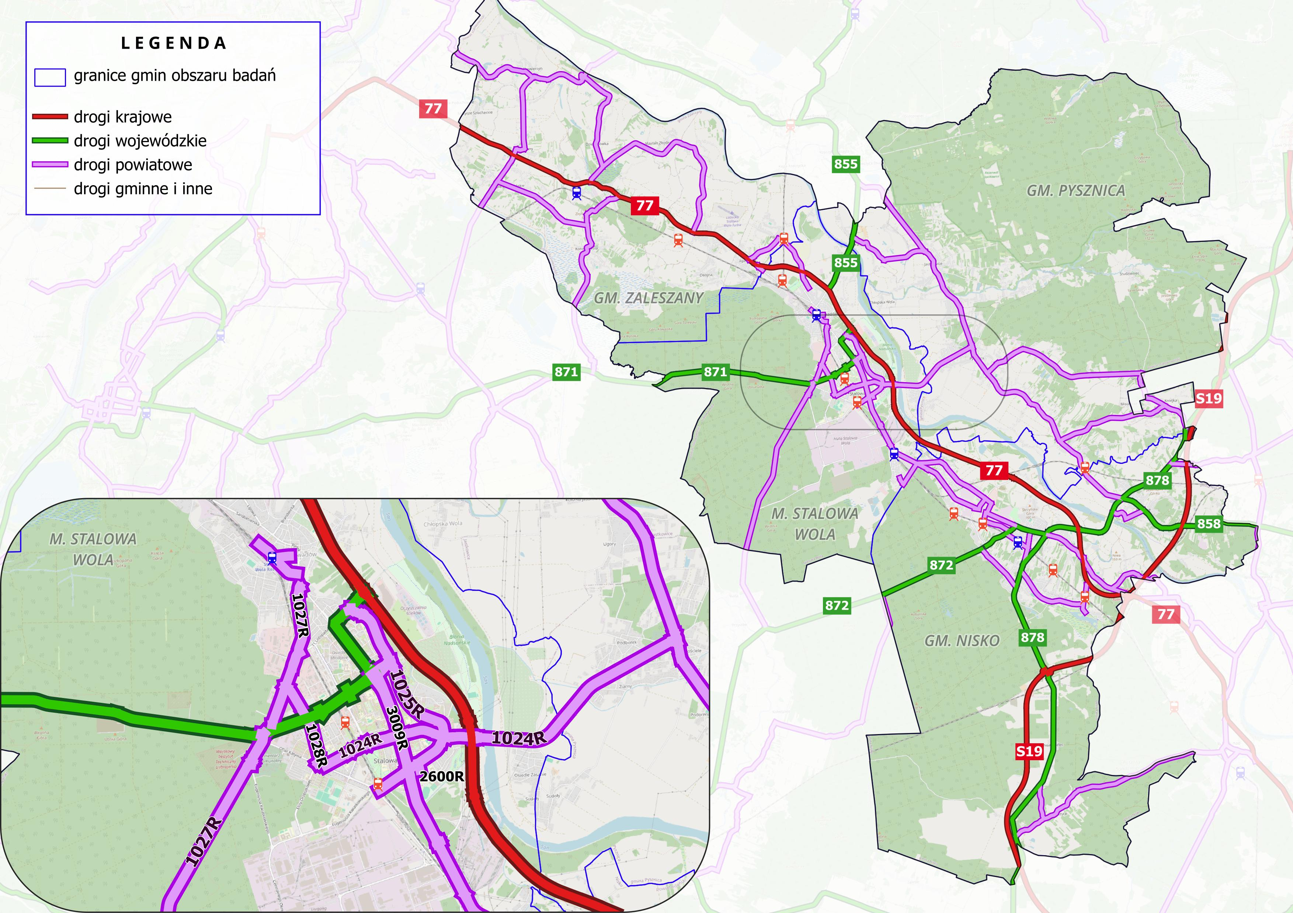
Rys. 4.11 System transportowy w Stalowej Woli i gminach objętych porozumieniami.
Źródło: opracowanie własne

Średniodobowy ruch na sieci dróg krajowych i wojewódzkich
Na drogach krajowych i wojewódzkich, z wyłączeniem miast na prawach powiatu, regularnie co pięć lat przeprowadzany jest Generalny Pomiar Ruchu (GPR), który obrazuje aktualny poziom natężenia ruchu na poszczególnych odcinkach sieci drogowej. Obecnie obowiązują wyniki GPR2020, przeprowadzonego w latach 2020 i 2021. Średni dobowy ruch roczny (SDRR) na Obszarze PT wynosił:
- dla DK19/S19 i DK77 oraz DW855, DW858, DW871, DW872 i DW878 razem – średnio 8 280 poj./dobę,
- dla DK19/S19 i DK77 razem – średnio 9 545 poj./dobę,
- dla DW855, DW858, DW871, DW872 i DW878 razem – średnio 5 498 poj./dobę,
i był w porównaniu z:
- z GPR2015:
- niższy o 8% dla wszystkich DK i DW razem,
- niższy o 10% dla wszystkich DK razem,
- większy o 23% dla wszystkich DW razem,
- z GPR2010:
- większy o 5% dla wszystkich DK i DW razem,
- większy o 9% dla wszystkich DK razem,
- niższy o 15% dla wszystkich DW razem.
Najbardziej obciążonymi ciągami drogowymi na Obszarze PT, powyżej średniej:
- w GPR2020 dla wszystkich DK w województwie podkarpackim wynoszącej 10 789 poj./dobę, była:
- DK19/S19 na odcinku Zarzecze (DW858) – Nisko (granica miasta): 12 487 – 12 545 poj./dobę,
- w GPR2020 dla wszystkich DW w województwie podkarpackim wynoszącej 4 968 poj./dobę, była:
- DW855 na odcinku Dąbrowa Rzeczycka (DW856) – Stalowa Wola (DK77): 6 652 poj./dobę,
- DW871 na odcinku Grębów - Stalowa Wola (DK77): 8 133 poj./dobę.
Wysokie wartości SDRR występowały także na przebiegach:
- DK19/S19 – 10 353 poj./dobę na odcinku Nisko (granica miasta) - Jeżowe (DW861),
- DK77 – 9 967 poj./dobę na odcinku Gorzyce (DW854) – Agatówka.
Do najbardziej obciążonych ruchem ulic w Stalowej Woli należą:
- ciąg dawnej DK77 (obecnie odcinkowo droga gminna, DW871, DP 3009R) – ul. Sandomierska, ul. Władysława Broniewskiego, Rynek (pierzeja północna i wschodnia), Rozwadowska, Aleje Jana Pawła II, ul. Stanisława Staszica, ul. Energetyków,
- ciąg ul. Fryderyka Chopina – ul. 11 Listopada - ul. Przemysłowa, wraz z ul. Klasztorną,
- ul. Komisji Edukacji Narodowej,
- ul. Eugeniusza Kwiatkowskiego (dojazd do Huty Stalowa Wola).

Transport indywidualny
Istotne znaczenie dla funkcjonalności systemu transportowego ma także transport indywidualny (samochody osobowe), który zyskuje na znaczeniu w aspekcie przemieszczania się, o czym świadczy coroczny wzrost wskaźnika motoryzacji (liczby samochodów osobowych na 1 tys. mieszkańców zarówno w kraju, województwie podkarpackim oraz w powiatach stalowowolskim i niżańskim).
Średnio dla powiatów stalowowolskiego i niżańskiego, wskaźnik motoryzacji w roku 2022 (566):
- był większy o 22,9% w porównaniu z rokiem 2017 (461),
- był większy o 13,9% w porównaniu z rokiem 2019 (526),
a pozostałe dane i zmiany obejmujące lata 2017-2022, pokazane zostały w tabeli.
Wysokie i nadal zwiększające się wskaźniki motoryzacji wynikają z ogólnej sytuacji społeczno-gospodarczej kraju, postępującym procesem suburbanizacji, liczbą i lokalizacją miejsc pracy oraz wzrostem dochodów mieszkańców, a także sprawnością funkcjonowania transportu zbiorowego.
Tab. 4.15 Wskaźnik motoryzacji dla Polski, województwa podkarpackiego oraz powiatów stalowowolskiego i niżańskiego w latach 2017-2022
JST | Liczba samochodów osobowych na 1 000 mieszkańców |  |  |  |  |  | Zmiana
 | 2017 | 2018 | 2019 | 2020 | 2021 | 2022 | 2017-2022  (2017=100%) | 2019-2022  (2019=100%)
Polska | 586 | 610 | 635 | 659 | 682 | 701 | 19,7% | 10,4%
Województwo Podkarpackie | 523 | 555 | 573 | 600 | 620 | 634 | 21,1% | 10,5%
Powiat Stalowowolski | 459 | 475 | 496 | 524 | 544 | 556 | 21,2% | 12,2%
Powiat Niżański | 463 | 479 | 498 | 528 | 554 | 577 | 24,5% | 15,7%
Źródło: opracowanie własne na podstawie danych GUS/BDL.
Na poziom wskaźnika motoryzacji wprost rzutuje liczba zarejestrowanych w danym roku samochodów osobowych:
- w powiecie stalowowolskim w roku 2022 zarejestrowanych było 56 531 samochodów osobowych, co oznacza:
- wzrost o 15% w porównaniu z rokiem 2017,
- wzrost o 1,5% w porównaniu z rokiem poprzednim,
- w powiecie niżańskim w roku 2022 zarejestrowanych było 36 935 samochodów osobowych, co oznacza:
- wzrost o 19,2% w porównaniu z rokiem 2017,
- wzrost o 3,5% w porównaniu z rokiem poprzednim.
Razem w obydwu powiatach w roku 2022 było 93 466 samochodów osobowych, co przekłada się na wzrost o 16,6% w porównaniu z rokiem 2017 oraz wzrost o 12,3% w porównaniu z rokiem 2021.

Tab. 4.16 Liczba samochodów osobowych w powiatach stalowowolskim i niżańskim
Liczba samochodów osobowych | 2017 | 2018 | 2019 | 2020 | 2021 | 2022
Powiat Stalowowolski | 49 164 | 50 666 | 52 581 | 54 123 | 55 688 | 56 531
Powiat Niżański | 30 992 | 32 026 | 33 191 | 34 263 | 35 676 | 36 935
Źródło: dane GUS/BDL
Przyczyn takiego stanu rzeczy należy dopatrywać się przede wszystkim:
- w niedostatecznej ofercie transportu publicznego,
- w niedostosowanym do potrzeb mieszkańców systemie transportu publicznego,
- w braku alternatywnych i konkurencyjnych wobec samochodu osobowego środków podróży innych niż pojazdy ptz,
- w nieodpowiednim zagospodarowaniu przestrzeni, w tym w suburbanizacji,
- w rozwoju układu drogowego, w tym obwodnic i nowych odcinków dróg,
- we wzroście zamożności mieszkańców danego obszaru.
Należy dodatkowo mieć na uwadze, iż zaobserwowane tendencje (rosnąca liczba podróży samochodami osobowymi) stanowią istotne zagrożenie dla jakości powietrza.
Długość dróg dla rowerów na obszarze Planu Transportowego wynosi łącznie 109,3 km. Największa sieć rowerowa funkcjonuje w granicach gminy Stalowa Wola – 60,7 km, a najmniejsza w Gminie Zaleszany – 2,5 km. W roku 2022 na Obszarze PT w ciągu 5 lat (porównaniu z rokiem 2017) długość dróg dla rowerów wzrosła o 46,7%, a w roku 2022 o 9,6% w porównaniu z rokiem poprzednim. Wskazuje to na prawidłową i konsekwentną realizację polityki rowerowej zakresie infrastruktury rowerowej.
Tab. 4.17 Długość dróg dla rowerów na obszarze Planu Transportowego i w powiatach stalowowolskim i niżańskim w okresie 2020-2022
Drogi dla rowerów | 2020 | 2021 | 2022
Powiat Stalowowolski | 95,3 | 105,5 | 109,3
Powiat Niżański | 58,6 | 69,6 | 85,5
Gmina Stalowa Wola | 48,7 | 58,9 | 60,7
Gmina i Miasto Nisko | 15,3 | 21,2 | 26,2
Gmina Pysznica | 17,1 | 17,1 | 19,9
Gmina Zaleszany | 2,5 | 2,5 | 2,5
razem na Obszarze PT: | 83,6 | 99,7 | 109,3
Źródło: opracowanie własne na podstawie danych GUS/BDL

Transport towarowy
Transport towarowy (gospodarczy), realizujący funkcje zaopatrzeniowe względem systemów gospodarczych i handlowych, jest niezbędny dla prawidłowego funkcjonowania każdego organizmu miejskiego. W ramach zintegrowanego systemu transportowego powinno się go zarówno usprawniać, jak i niwelować jego negatywny wpływ na środowisko naturalne i antropogeniczne.
Mając na uwadze negatywny wpływ ruchu pojazdów ciężarowych na poziom bezpieczeństwa ruchu drogowego i na przepustowość (szczególnie w godzinach szczytu komunikacyjnego), a także na degradację nawierzchni ulic, należy wyraźnie zmniejszać lub nawet całkowicie usuwać ruch tranzytowy i ruch docelowy z centrum miasta oraz ograniczać większość ruchu docelowego na pozostałych obszarach miasta.
Na Obszarze PT ciężarowy ruch tranzytowy (w tym krajowy i międzynarodowy) korzysta już przede wszystkim z ciągu drogi ekspresowej S19 i ciągu DK77, z całkowitym ominięciem obszarów centralnych Stalowej Woli i Niska.
W Stalowej Woli dzięki obwodnicy miasta w ciągu DK77, ruch tranzytowy może korzystać w przejazdach przez miasto tylko z DK77, DW855 i DW871.
W GPR2020 SDRR pojazdów ciężarowych na Obszarze PT wynosił:
- dla DK19/S19 i DK77 oraz DW855, DW858, DW871, DW872 i DW878 razem – średnio 1 015 poj./dobę, a udział w ruchu wynosił 13%,
- dla DK19/S19 i DK77 razem – średnio 1 258 poj./dobę, z udział w ruchu wynosił 14%
- dla DW855, DW858, DW871, DW872 i DW878 razem – średnio 482 poj./dobę, a udział w ruchu wynosił 9%.
Najbardziej obciążonymi ruchem pojazdów ciężarowych ciągami drogowymi na Obszarze PT, były DK19/S19 na całym przebiegu: 1 759 – 2 224 poj./dobę, ze średnim udziałem w ruchu 19% oraz DK77 na cały przebiegu: 645 – 951 poj./dobę, ze średnim udziałem w ruchu 12%.
Natomiast odcinkami z najwyższym udziałem ruchu pojazdów ciężarowych były:
- 24% - DK19/S19 na odcinku Janów Lubelski (DK74) - Zarzecze (DW858),
- 17-19% - DK19/S19 na odcinku Zarzecze (DW858) – Nisko – Jeżowe (DW861),
- 12-13% - DK77 na odcinku Agatówka – Stalowa Wola – Nisko (DK19/S19),
- 114% - DW872 na odcinku Pyszów – Nisko (DK77),
a najmniejszy udział był:
- 8% - DK77 na odcinku Nisko (DK19/S19) – Rudnik nad Sanem oraz DW871 na odcinku Grębów – Stalowa Wola (DK77),
Na Obszarze PT planowane są dwie kolejne ważne inwestycje drogowe:
- droga ekspresowa S74 Opatów – Nisko, przebiegająca po północno-wschodniej stronie Stalowej Woli i Niska, na prawym brzegu rzeki San,
- nowy ciąg DW855 od Stalowej Woli do Brandwicy, z kolejnym, trzecim mostem na rzece San w Stalowej Woli w ramach Programu Uzupełniania Lokalnej i Regionalnej Infrastruktury Drogowej Mosty dla regionów,
które pozwolą na całkowite usunięcie ciężarowego ruchu tranzytowego z miasta na relacjach poza ciągiem DK77, DW855 i DW871.
Natomiast w samej gminie Stalowa Wola można jak najbardziej ograniczyć ruch pojazdów ciężarowych w postaci m.in.:
- ograniczeń w ruchu dla pojazdów ciężarowych powyżej wartości DMC określonej na znaku, np.: B-18 (zakaz wjazdu pojazdów o określonej masie całkowitej – np. powyżej 3,5 t.), lub znaku B-5 (zakaz wjazdu samochodów ciężarowych), wprowadzanych na wybranych ulicach lub ich odcinkach,
- stref ograniczonego ruchu dla pojazdów ciężarowych, regulujących obszarowo i/lub czasowo dostępność dla wjazdu i obsługi transportu towarów pojazdami powyżej określonej masy całkowitej.
W związku z tym należy także organizować wyznaczone miejsca postojowe oraz parkingi dla pojazdów ciężarowych, na których mogłyby one oczekiwać na możliwość wjazdu do strefy z ograniczeniem tonażowym.
Ponieważ pojazdy dostawcze i ciężarowe zajmują często na czas za- lub wyładunku towarów miejsca postojowe dla samochodów osobowych lub pas ruchu, należałoby wyznaczać dedykowane dla dostaw miejsca postojowe.

Płatne miejsca postojowe
Polityka parkingowa jest jednym z narzędzi prawidłowego zarządzania (zmniejszenia deficytu miejsc postojowych oraz zwiększenia rotacji pojazdów) i właściwego funkcjonowania systemu postoju pojazdów na danym obszarze, jako przeciwdziałanie problemom z parkowaniem dotyczących głównie obszaru centrum i obszarów wokół instytucji publicznych (urzędów, szpitali, szkół itd.), a także osiedli mieszkaniowych. Prowadzona odpowiednio pozwala także na właściwe sterowanie (regulowanie) podażą miejsc parkingowych względem popytu na nie w różnych obszarach miasta i miejscowości (centrum, śródmieście, strefy płatnego parkowania, parkingi zorganizowane, parkingi dla autobusów i pojazdów ciężarowych oraz inne ważne miejsca i generatory ruchu) oraz systemem przesiadkowym uzupełnianym parkingami P+R i B+R).
Tworzenie obszarów z wyznaczonymi płatnymi miejscami postojowymi (złożonego z jednej lub wielu wybranych ulic lub ich odcinków), ma na celu ograniczanie wielogodzinnej oraz całodniowej zajętości miejsc postojowych w atrakcyjnych miejscach (szczególnie w centrum i przy głównych generatorach ruchu) oraz wymuszenie rotacji parkujących samochodów. W kontekście przemieszczeń, w płatnych strefach parkowania najważniejsze jest zniechęcanie użytkowników samochodów do wjazdu do centrum miasta poprzez ponoszenie przez nich kosztów za postój pojazdu. Ma to wpływ na zmniejszanie liczby wjeżdżących samochodów, wzrost poziomu BRD oraz spadek m.in. poziomu zanieczyszczeń komunikacyjnych.
Na Obszarze PT nie funkcjonują strefy płatnego parkowania.

Inwestycje komunikacyjne realizowane i planowane
W aspekcie komunikacyjnym, dla właściwego funkcjonowania układu transportowego Obszaru PT (w tym publicznego transportu zbiorowego), oprócz inwestycji miejskich, ważne są także inwestycje innych JST oraz zarządców infrastruktury drogowej i kolejowej, które zostały już zrealizowane lub są realizowane i planowane zarówno na Obszarze PT, jak i przy jego granicach.
Do najistotniejszych zrealizowanych po roku 2017 drogowych i kolejowych inwestycji infrastrukturalnych należą:
- droga ekspresowa S19 z czterema węzłami (w tym dwoma niedaleko poza granicami Obszaru PT), obsługującymi Obszar PT – węzeł Zdziary (DW878), węzeł Rudnik nad Sanem (DK77), węzeł Nisko (DW878) i węzeł Jeżowe (DW861), zrealizowana w latach 2021-2022,
- obwodnica Stalowej Woli i Niska w ciągu DK77, zrealizowana w latach 2005-2021 w ramach Programu Operacyjnego Infrastruktura i Środowisko 2014-2020,
- przebudowa drogi gminnej z budowa m.in. ciągu pieszo-rowerowego – zadanie Poprawa lokalnego układu komunikacyjnego poprzez rozbudowę drogi gminnej stanowiącej bezpośrednie połączenie z istniejącymi terenami inwestycyjnymi położonymi przy ul. COP w Stalowej Woli, zrealizowana w roku 2019 w ramach w ramach Regionalnego Programu Operacyjnego Województwa Podkarpackiego na lata 2014-2020 (RPO WP 2014-2020),
- w ramach zadania Lepsza dostępność transportowa w ruchu drogowym na terenie Gminy Stalowa Wola poprzez stworzenie bezkolizyjnego dojazdu do kolejowego dworca pasażerskiego zlokalizowanego w sieci TEN-T zrealizowanego w latach 2016-2018 w ramach RPO WP 2014-2020:
- budowa skrzyżowania ulic: Mickiewicza, Solidarności i nowoprojektowanej w Stalowej Woli wraz z przebudową odcinka drogi gminnej ul. Solidarności nr G101037R,
- budowa i przebudowa drogi gminnej ul. Solidarności nr G101037R w Stalowej Woli wraz ze skrzyżowaniem z ul. Grabskiego oraz budowa łącznika drogowego pomiędzy ul. Grabskiego i ul. Energetyków,
- budowa skrzyżowania typu rondo na ul. Energetyków stanowiące bezpośrednie połączenie łącznika z ul. Energetyków,
- zadanie Poprawa powiązań komunikacyjnych na terenie Gminy Stalowa Wola poprzez przebudowę ul. Brandwickiej na odcinku od skrzyżowania z Trasą Podskarpową do skrzyżowania z ul. Sandomierską,
- zadania w ramach Rządowego Funduszu Dróg Samorządowych:
- w Stalowej Woli: Budowa drogi gminnej ulicy Granicznej oraz przebudowa drogi gminnej ulicy Karnaty w celu połączenia ulicy Granicznej z drogą wojewódzką nr 855 – ul. Brandwicką w Stalowej Woli, z obustronnymi drogami dla rowerów oraz uspokojeniem ruchu, zrealizowana w roku 2022,
- w Stalowej Woli: Przebudowa dróg gminnych nr 101005R ul. Krzywa w Stalowej Woli na osiedlu Śródmieście, z ciągiem pieszo-rowerowym oraz uspokojeniem ruchu, zrealizowana w roku 2021,
- w Stalowej Woli: Budowa drogi gminnej ul. 11 Listopada w Stalowej Woli, z drogą dla rowerów i tunelem drogowym pod linią kolejową, zrealizowana w roku 2022,
- w Stalowej Woli: Budowa drogi gminnej łączącej DK77 ul. Energetyków z obwodnicą Stalowej Woli, z ciągiem pieszo-rowerowym oraz uspokojeniem ruchu, zrealizowana w roku 2021,
- w Stalowej Woli: Przebudowa dróg gminnych nr 100933R ul. Kopernika, nr 100935R ul. Kochanowskiego oraz 100932R ul. Poprzecznej w Stalowej Woli na osiedlu Rozwadów, zrealizowana w roku 2019,
- w Gminie i Mieście Nisko: Rozbudowa drogi wojewódzkiej nr 872 na odcinku Nowa Dęba – Nisko, zrealizowana w roku 2023,
- zadania w ramach Programu rozwoju gminnej i powiatowej infrastruktury drogowej na lata 2016-2019 w Stalowej Woli:
- Przebudowa drogi gminnej nr G101095R ulicy Sandomierskiej w Stalowej Woli – etap I, zrealizowana w roku 2018,
- Przebudowa drogi gminnej nr G100911R ulicy Lipowej w Stalowej Woli, zrealizowana w roku 2017,
- Ożywienie centrum życia gospodarczego i społecznego Gminy Stalowa Wola poprzez rozwój infrastruktury drogowej w rejonie ulicy Okulickiego – budowa drogi gminnej, zrealizowana w roku 2019, w ramach Rządowego Programu na rzecz Rozwoju oraz Konkurencyjności Regionów poprzez Wsparcie Lokalnej Infrastruktury Drogowej w Stalowej Woli,
a do najważniejszych inwestycji związanych z infrastrukturą transportu zbiorowego:
- węzeł przesiadkowy na przystanku kolejowym Stalowa Wola Charzewice z przystankiem autobusowym, parkingami P+R oraz B+R, pantografową stacją ładowania autobusów elektrycznych,
- w ramach zadania Mobilny MOF Stalowej Woli zrealizowanego w latach 2017-2019 w ramach RPO WP 2014-2020:
- system dynamicznej informacji pasażerskiej (m.in. bilet elektroniczny, biletomaty stacjonarne, informacyjne tablice DIP z monitoringiem na 30. przystankach autobusowych oraz niezbędna infrastruktura do funkcjonowania systemu w Gminie Stalowa Wola,
- wyposażenie serwerowni oraz dyspozytorni w urządzenia pozwalające na nadzorowanie ruchu wszystkich pojazdów komunikacji miejskiej w czasie rzeczywistym w Gminie Stalowa Wola,
- przebudowa infrastruktury drogowej w celu poprawy jakości funkcjonowania systemu transportu publicznego poprzez budowę skrzyżowania w ruchu okrężnym w ciągu ul. Energetyków w Gminie Stalowa Wola,
- budowa Centrum przesiadkowego z zadaszonym Miejscem Obsługi Rowerzystów z elementami małej architektury w Gminie i Mieście Nisko,
- budowa ścieżek rowerowych komunikujących osiedle Podwolina i osiedle Warchoły z Centrum przesiadkowym zlokalizowanym u zbiegu ulic Wolności i 11-Listopada w Gminie i Mieście Nisko,
- budowa: zatoki autobusowej wraz z wiatą i peronem w miejscowości Kłyżów oraz dwóch zatok wraz z przejściem dla pieszych w miejscowości Pysznica w gminie Pysznica,
- budowa pętli autobusowej wraz z chodnikami i peronem w miejscowości Brandwica w gminie Pysznica,
- budowa parkingów „Park & Ride” oraz „Bike & Ride” w gminie Pysznica,
- wykonanie 12 wiat przystankowych wraz z infrastrukturą towarzyszącą w gminie Pysznica.
- modernizacje stacji kolejowych w ramach Programu Inwestycji Dworcowych na lata 2016-2023:
- stacji kolejowej Stalowa Wola Rozwadów, zakończona w roku 2023,
- trwająca modernizacja stacji kolejowej Nisko, planowana do zakończeniu w roku 2026, w ramach środków własnych PKP S.A..
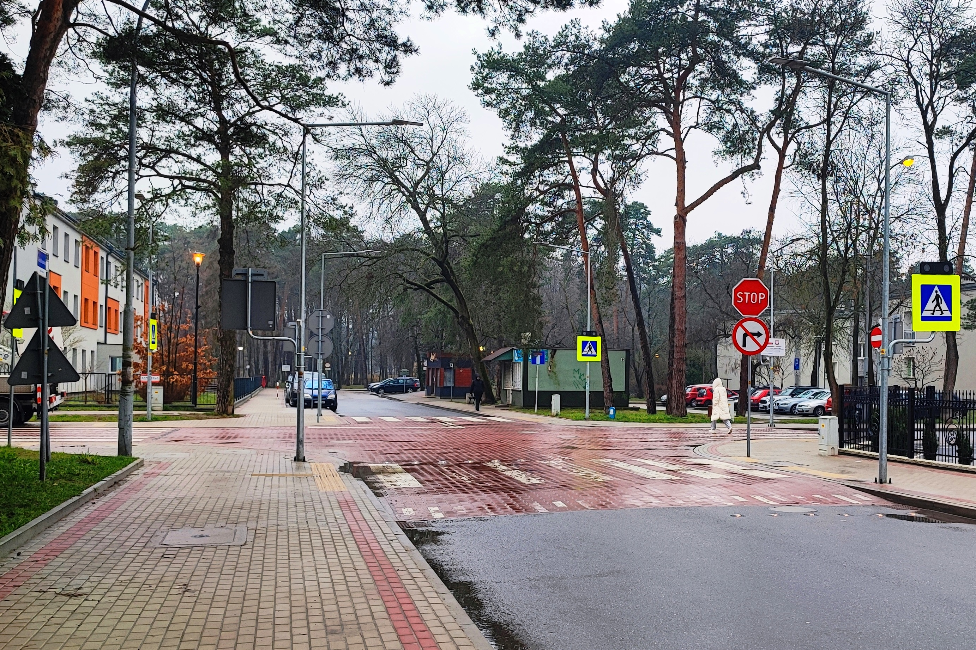
Rys. 4.12 Aktywne przejścia dla pieszych przy wyniesionym skrzyżowaniu ulic Skoczyńskiego i Narutowicza w celu poprawy bezpieczeństwa pieszych w Stalowej Woli.
Źródło: materiały własne.
Do najważniejszych planowanych inwestycji komunikacyjnych w aspekcie transportu publicznego na Obszarze PT, które usprawnią ruch na jego obszarze oraz będą miały bezpośredni lub pośredni wpływ na dostępność transportową gminy Stalowa Wola, należą:
- budowa drogi ekspresowej S74 Opatów – Nisko na odcinku:
- S74 Sandomierz (DK79) – Stalowa Wola (DW855),
- S74 Stalowa Wola (DW855) - Nisko (S19 w. Zapacz),
- Budowa nowego odcinka drogi wojewódzkiej nr 855 Zaklików - Stalowa Wola wraz z budową mostu na rzece San oraz budową, przebudową niezbędnej infrastruktury technicznej, budowli i urządzeń budowlanych w miejscowościach Stalowa Wola, Brandwica i Rzeczyca Długa, współfinansowana w ramach Rządowego Funduszu Rozwoju Dróg – Mosty dla Regionów, z nowym mostem na rzece San w Stalowej Woli na przedłużeniu ul. Fryderyka Chopina, lata realizacji 2023-2026,
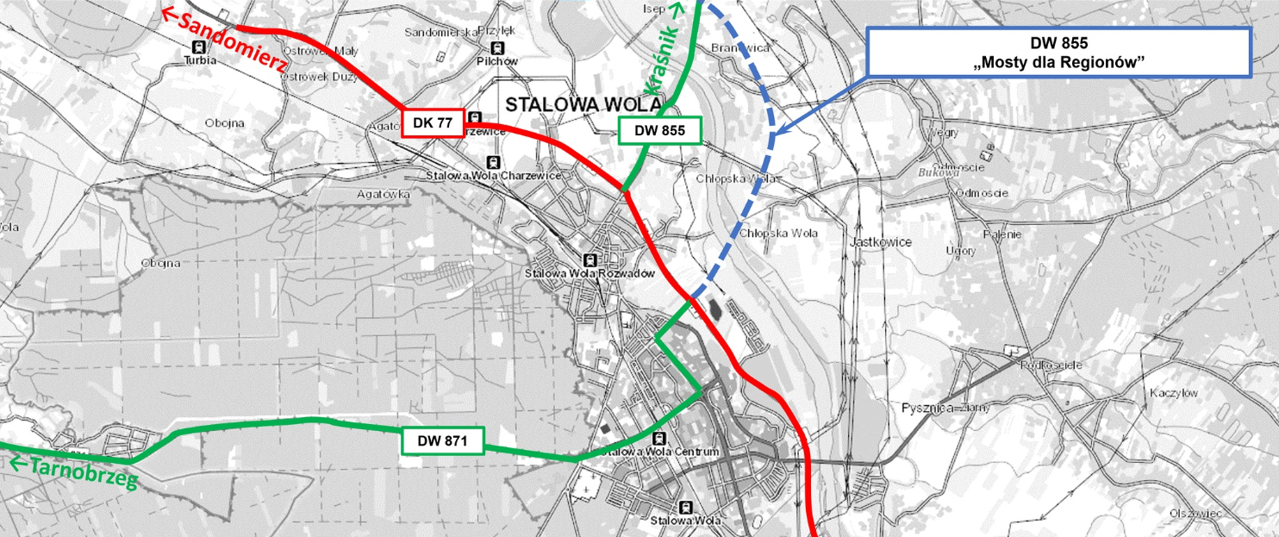
Rys. 4.13 Nowy odcinek DW855 z mostem na rzece San w Stalowej Woli
Źródło: https://www.pzdw.pl/inwetycje/w-przygotowaniu/rzadowy-fundusz-rozwoju-drog/38
W gminie Stalowa Wola w ramach Wieloletniej Prognozy Finansowej Miasta Stalowa Wola na lata 2024-2034, planowanych jest obecnie 15 inwestycji drogowych do realizacji do roku 2027, wymienionych w poniższej tabeli.
Tab. 4.18 Inwestycje wieloletnie na obszarze gminy Stalowa Wola
Nr zadania | Nazwa inwestycji | Lata realizacji
1.1.2.4 | Kompleksowe dostosowanie Miasta Stalowa Wola do ekstremalnych stanów pogodowych poprzez rozwój zielono - niebieskiej infrastruktury - przystosowanie miasta do zmian klimatu i zapobieganie ryzyku związanemu z klęskami żywiołowymi i katastrofami na jej terenie z uwzględnieniem podejścia ekosystemowego | 2023-2025
1.3.1.5 | System roweru miejskiego na terenie Miasta Stalowej Woli - wspieranie walorów turystycznych miasta dzięki lepszemu wykorzystaniu sieci ścieżek rowerowych oraz zachęcenie mieszkańców do aktywnych form turystyki | 2023-2026
1.3.1.6 | Remont drogi gminnej nr G101011R ul. Wolności w Stalowej Woli - poprawa poziomu bezpieczeństwa poprzez podniesienie stanu technicznego jezdni | 2023-2024
1.3.2.1 | Rozbudowa wraz z budową nowego odcinka drogi gminnej nr G101032R - ul. Spacerowa oraz przebudowa skrzyżowania z drogą wojewódzką (starodrożem DK77) - ul. Energetyków w Stalowej Woli - poprawa bezpieczeństwa ruchu drogowego poprzez podniesienie stanu technicznego jezdni i utworzenie miejsc postojowych oraz utworzenie nowego układu komunikacyjnego | 2021-2024
1.3.2.7 | Rozwój zeroemisyjnego transportu publicznego w Stalowej Woli - poprawa jakości powietrza poprzez zmniejszenie emisji gazów cieplarnianych w transporcie publicznym oraz ograniczenie hałasu komunikacyjnego | 2023-2025
1.3.2.9 | Rozbudowa i przebudowa drogi gminnej nr G100997R - Al. Jana Pawła II - ul. Osiedlowej w Stalowej Woli - poprawa bezpieczeństwa ruchu drogowego poprzez przebudowę drogi wraz z chodnikami i miejscami parkingowymi | 2022-2027
1.3.2.10 | Zaprojektowanie i budowa układu dróg gminnych komunikujących istniejącą strefę przemysłową z terenami Strategicznego Parku Inwestycyjnego w Stalowej Woli - wzrost atrakcyjności inwestycyjnej poprzez budowę nowego układu komunikacyjnego | 2023-2026
1.3.2.17 | Rozwój zeroemisyjnego transportu publicznego w Stalowej Woli - etap II - poprawa jakości powietrza poprzez zmniejszenie emisji gazów cieplarnianych w transporcie publicznym oraz ograniczenie hałasu komunikacyjnego | 2024-2025
1.3.2.22 | Przebudowa chodnika, przejść dla pieszych i peronu przystankowego wraz z przebudową jezdni drogi ul. Wrzosowej w Stalowej Woli - poprawa bezpieczeństwa niechronionych uczestników ruchu | 2023-2024
1.3.2.23 | Budowa drogi oznaczonej nr 1 oraz ronda turbinowego 4-wlotowego w rejonie km 1+520.000 w ciągu drogi krajowej nr 77 - skomunikowanie nowo powstającego osiedla z centrum miasta oraz strefą przemysłową | 2024-2025
1.3.2.25 | Rozbudowa i przebudowa ul. Sosnowej w Stalowej Woli wraz z oświetleniem - poprawa bezpieczeństwa ruchu drogowego | 2023-2024
1.3.2.26 | Przebudowa ul. Sandomierskiej - II etap - poprawa warunków użytkowania drogi poprzez budowę drogi dla pieszych i rowerów oraz poprzez remont nawierzchni istniejącej drogi | 2023-2024
1.3.2.27 | Budowa, rozbudowa i przebudowa dróg na Osiedlu Poręby w Stalowej Woli - poprawa poziomu bezpieczeństwa poprzez podniesienie stanu technicznego nowej jezdni, budowę miejsc postojowych, zmianę organizacji ruchu i budowę nowych, bezpiecznych przejść dla pieszych | 2024-2026
1.3.2.28 | Rozbudowa drogi gminnej G10107R ul. Jaśminowa w Stalowej Woli - odcinek nr 4 - poprawa poziomu bezpieczeństwa poprzez podniesienie stanu technicznego nowej jezdni i miejsc postojowych | 2024-2025
1.3.2.29 | Modernizacja obszarów miejskich wraz z przebudową dróg na terenie Stalowej Woli (ul. Wańkowicza) - ożywienie społeczne i gospodarcze miasta oraz wzrost atrakcyjności inwestycyjnej przy jednoczesnej realizacji postulatów troski o środowisko | 2024-2026
Źródło: Wieloletnia Prognoza Finansowa Miasta Stalowa Wola na lata 2024-2034, zał. 2 Wykaz przedsięwzięć do WPF (uchwała nr LXXIV/983/2023).
Planowane najważniejsze inwestycje infrastrukturalne związane z transportem i komunikacją miejską w Stalowej Woli w ramach projektu Rozwój Mobilnego MOF Stalowej Woli – etap I to:
- budowa nowej zajezdni autobusowej w nowym obszarze Strategicznego Parku Inwestycyjnego Euro-Park Stalowa Wola po południowej stronie od skrzyżowania ulic Władysława Grabskiego i Przyszowskiej, wyposażona w:
- docelowo 46 punktów ładowania autobusów elektrycznych,
- dwie zadaszone wiaty (jedna dla 20 autobusów i druga dla 26),
- instalację fotowoltaiczną (zasilanie biura, warsztatu i ładowarek),
- system retencji wód opadowych (zbiorniki wody deszczowej z wykorzystaniem do celów gospodarczych – podlewanie roślinności),
- modernizacja trzech istniejących stacji szybkiego ładowania na pętli autobusowej na ul. Chyły, na pętli autobusowej przy przystanku kolejowym Stalowa Wola Charzewice oraz przy posesji nr 3 na ul. Eugeniusza Kwiatkowskiego,
- przebudowa trzech pętli autobusowych przy ul. Chyły, przy ul. Eugeniusza Kwiatkowskiego i na osiedlu Charzewice (ul. Sandomierska),
- budowa dwóch nowych pętli autobusowych na osiedlu Posanie i przy ul. Targowej, z Miejscami Obsługi Rowerzystów, zadaszoną wiatą ze stojakami na rowery (parking B+R) i elementami małej architektury,
- budowa czterech zapleczy socjalno-sanitarnych dla kierowców na pętli autobusowej na osiedlu Charzewice (ul. Sandomierska), przy ul. Chyły, przy ul. Eugeniusza Kwiatkowskiego i przy ul. Targowej,
- budowa dwóch nowych zielonych przystanków autobusowych z zatokami autobusowymi na Alejach Jana Pawła II:
- przy skrzyżowaniu z ul. Ks. Jerzego Popiełuszki, w kierunku osiedla Rozwadów,
- za skrzyżowaniem z ul. Komisji Edukacji Narodowej, w kierunku Niska,
- wymiana 6 istniejących wiat przystankowych na zielone wiaty przystankowe w ciągu Alei Jana Pawła II,
- rozbudowa Systemu Dynamicznej Informacji Pasażerskiej, wraz z rozbudową serwerowni: 16 nowych tablic DIP wraz z przyłączami oraz rozbudową serwerowni,
- zintegrowanie usług z zakresu komunikacji miejskiej i systemu roweru miejskiego w jednej aplikacji miejskiej,
- budowa nowych odcinków dróg dla rowerów:
- w ciągu Alei Jana Pawła II – ul. Rozwadowska od ul. Piaskowej do ul. Klasztornej,
- na ul. Klasztornej od cmentarza parafialnego do ul. Romualda Traugutta , następnie przy cmentarzu w kierunku ul. Traugutta/Klasztornej,
- od ul. Klasztornej przez Rondo Orląt Lwowskich, wzdłuż ul. Granicznej w kierunku wiaduktu nad Trasą Podskarpową (bez wiaduktu).
Gmina i Miasto Nisko w Wieloletniej Prognozie Finansowej Gminy Nisko na lata 2024-2032 ujęła inwestycje związane z transportem i komunikacją:
- 1.3.2. Budowa i rozbudowa drogi gminnej publicznej do łącznika z obwodnicą Niska i Stalowej Woli wraz z oświetleniem w km 0+012,00 do km 1+300,00 – Usprawnienie połączeni w centrum miasta, lata realizacji 2024-2025.
Powiat Stalowowolski w zał. nr 2 Wykaz przedsięwzięć do WPF do Wieloletniej Prognozy Finansowej Powiatu Stalowowolskiego na la ta 2024-2029, dla Obszaru PT wskazuje następujące planowane inwestycje w zakresie transportu i komunikacji:
- 1.3.2.1 Rozbudowa drogi powiatowej Nr 2502R - ul. Dąbrowskiego w Stalowej Woli - rozwój gospodarczy regionu i poprawa bezpieczeństwa, lata realizacji 2020-2024,
- 1.3.2.2 Przebudowa drogi powiatowej nr 1019R Zarzecze- Rzeczyca Długa na odcinku od km 1+727 w m. Kłyżów do km 7+165 w m. Pysznica - rozwój gospodarczy regionu i poprawa bezpieczeństwa, lata realizacji 2018-2024,
- 1.3.2.5 Przebudowa dróg powiatowych i remont mostu w ciągu drogi powiatowej na terenie miasta Stalowej Woli - rozwój gospodarczy regionu i poprawa bezpieczeństwa, lata realizacji 2023-2024,
oraz w zakresie transportu publicznego:
- 1.1.1.1 Zakup niskoemisyjnych autobusów do pozamiejskich linii komunikacyjnych – Ograniczenie wykluczenia transportowego poprzez inwestycje w niskoemisyjne autobusy na istniejących liniach komunikacyjnych, lata realizacji 2023-2029,
- 1.1.2.1 Zakup niskoemisyjnych autobusów do pozamiejskich linii komunikacyjnych – Ograniczenie wykluczenia transportowego poprzez inwestycje w niskoemisyjne autobusy na istniejących liniach komunikacyjnych, lata realizacji 2023-2029.
W zakresie inwestycji kolejowych w Obszarze PT i wokół, należy wymienić zadania PKP PLK S.A.:
- w ramach Krajowego Programu Kolejowego do 2030 roku (z perspektywą do roku 2032):
- 2.001 Prace na liniach kolejowych nr 68, 565 na odcinku Lublin – Stalowa Wola Rozwadów wraz z elektryfikacją, lista podstawowa, projekt w obrębie Inwestycji Towarzyszącej CPK,
- 2.002 Prace na liniach kolejowych nr 25, 74, 78 na odcinku Stalowa Wola – Tarnobrzeg/Sandomierz – Ocice/Padew (prace przygotowawcze), lista podstawowa, projekt częściowo w obrębie Inwestycji Towarzyszącej CPK,
- 2.010 Prace na linii kolejowej nr 68 na odcinku Stalowa Wola Rozwadów – Przeworsk (prace przygotowawcze), lista podstawowa, projekt częściowo w obrębie Inwestycji Towarzyszącej CPK,
- 2.014 Prace na linii kolejowej nr 68 na odcinku Stalowa Wola Rozwadów – Przeworsk (roboty budowlane), lista rezerwowa, projekt częściowo w obrębie Inwestycji Towarzyszącej CPK,
- 2.015 Prace na liniach kolejowych nr 25, 74, 78 na odcinku Stalowa Wola – Tarnobrzeg/Sandomierz – Ocice/Padew (roboty budowlane), lista rezerwowa, projekt częściowo w obrębie Inwestycji Towarzyszącej CPK,
- 6.001 Prace na liniach kolejowych nr 25, 74, 78 na odcinku Stalowa Wola - Tarnobrzeg - Sandomierz - Ocice – Padew, lista podstawowa w ramach projektów FE PW 2021-2027, projekt częściowo w obrębie Inwestycji Towarzyszącej CPK,
- 6.002 Prace na linii kolejowej nr 68 na odcinku Stalowa Wola Rozwadów – Przeworsk - etap II, lista rezerwowa w ramach projektów FE PW 2021-2027, projekt częściowo w obrębie Inwestycji Towarzyszącej CPK,
- 6.003 Prace na linii kolejowej nr 68 na odcinku Stalowa Wola Rozwadów – Przeworsk - etap I, lista podstawowa w ramach projektów FE PW 2021-2027, projekt częściowo w obrębie Inwestycji Towarzyszącej CPK,
- w ramach zamierzeń inwestycyjnych na lata 2021-2030 z perspektywą do 2040 roku:
- projekt ponadregionalny na sieci kompleksowej TEN-T: Prace na liniach kolejowych nr 25, 74, 78 na odcinku Stalowa Wola - Tarnobrzeg - Sandomierz - Ocice - Padew (przebudowa),
- projekt ponadregionalny na sieci kompleksowej TEN-T: Prace na linii kolejowej nr 68 na odcinku Stalowa Wola Rozwadów – Przeworsk (przebudowa),
- projekt związany ze szprychami CPK: Budowa linii Stary Garbów – Zbydniów (budowa),
- projekt regionalny: Rewitalizacja połączenia Stalowa Wola - Zawada - Zamość – Hrubieszów (przebudowa),
- w ramach Programu Inwestycji Dworcowych na lata 2024-2030:
- modernizacja przystanku kolejowego Stalowa Wola – lista podstawowa,
- w ramach Rządowego programu budowy lub modernizacji przystanków kolejowych na lata 2021–2025:
- Przystanek kolejowy Kłyżów, modernizacja przystanku/peronu - lista rezerwowa.

Determinanty rozwoju publicznego transportu zbiorowego na obszarze objętym Planem

Zagospodarowanie przestrzenne
W Gminie Stalowa Wola największy udział w powierzchni miasta stanowią lasy oraz zadrzewienia i zalesienia – 60,9%. Są one zlokalizowane głownie w południowo-zachodniej i południowej części miasta. W części północno-wschodniej i północnej miasta zlokalizowane są tereny zurbanizowane – 20,6%. Tereny mieszkaniowe zajmują powierzchnię 5,1%, a tereny przemysłowe – 7,1%. Największy obszar usługowy zlokalizowany jest w okolicy ul. Komisji Edukacji Narodowej. W południowej części miasta zlokalizowany jest największy kompleks przemysłowy (obszar Huty Stalowa Wola i Euro-Park Stalowa Wola).
W Gminie i Mieście Nisko najbardziej zurbanizowany obszar zlokalizowany jest wzdłuż głównej arterii – dawnej DK77 (obecnie drogi powiatowej). Większość powierzchni gminy pokrywają lasy.
W Gminie Pysznica w południowo-zachodniej części, wzdłuż drogi przebiegającej równolegle do granicy z Gminą Stalowa Wola, zlokalizowana jest główna zabudowa.
W Gminie Zaleszany obszary zabudowy wiejskiej charakteryzują się większym rozproszeniem, w porównaniu z innymi gminami ościennymi

Środowisko przyrodnicze miasta
W Stalowe Woli występuje wiele form ochrony przyrody (rysunek poniżej), wśród których można wyróżnić:
- obszary Natura 2000:
- Obszar Specjalnej Ochrony Ptaków (tzw. OSO) Puszcza Sandomierska – PLB180005. Obszar ten wchodzi na teren Gminy Stalowa Wola niewielkimi powierzchniami leśnymi w części zachodniej i południowozachodniej. Łącznie na terenie Gminy znajduje się ok. 45 ha obszaru Natura 2000,
- Specjalny Obszar Ochrony Siedlisk (tzw. SOO) Dolina Dolnego Sanu PLH180020. Obszar ten przebiega we wschodniej części Gminy,
- Pomniki przyrody – którymi są okazałe drzewa:
- grupa czterech topoli czarnych (Populus nigra) w ramach byłego rezerwatu Sochy,
- lipa (Tilia sp.), buk (Fagus sp.), dwie sosny amerykańskie wejmutki (Pinus strobus) oraz dwa jesiony wyniosłe (Fraxinus excelsior) w parku podworskim na os. Charzewice,
- klon pospolity (Acer platanoides) na placu kościelnym Os. Rozwadów,
- wiśnia karłowata / wisienka stepowa (Prunus fruticosa / Cerasus fruticosa) przy ul. Bojanowskiej (Ciemny Kąt),
- dwie topole czarne (Populus nigra) o nazwach Topola Stalowa Wola, Topola Działkowców, dwie topole białe (Populus alba) o nazwach Topola Pławianka, Topole Lasowianka rosnące na błoniach nad Sanem,
- topola kanadyjska (Populus scanadensis) o nazwie Topola Księżnej Agaty, dąb szypułkowy (Quercus robur) o nazwie Dąb Księcia Jerzego rosnące na terenie zespołu pałacowo-parkowego w Charzewicach,
- dwie wierzby białe (Salix alba) o nazwach Wierzba Flisaków i Wierzba Skarpianka na terenach zielonych os. Skarpa.
W bezpośrednim sąsiedztwie Gminy Stalowa Wola funkcjonuje obszar Natura 2000 - SOO Enklawy Puszczy Sandomierskiej PLH180055.
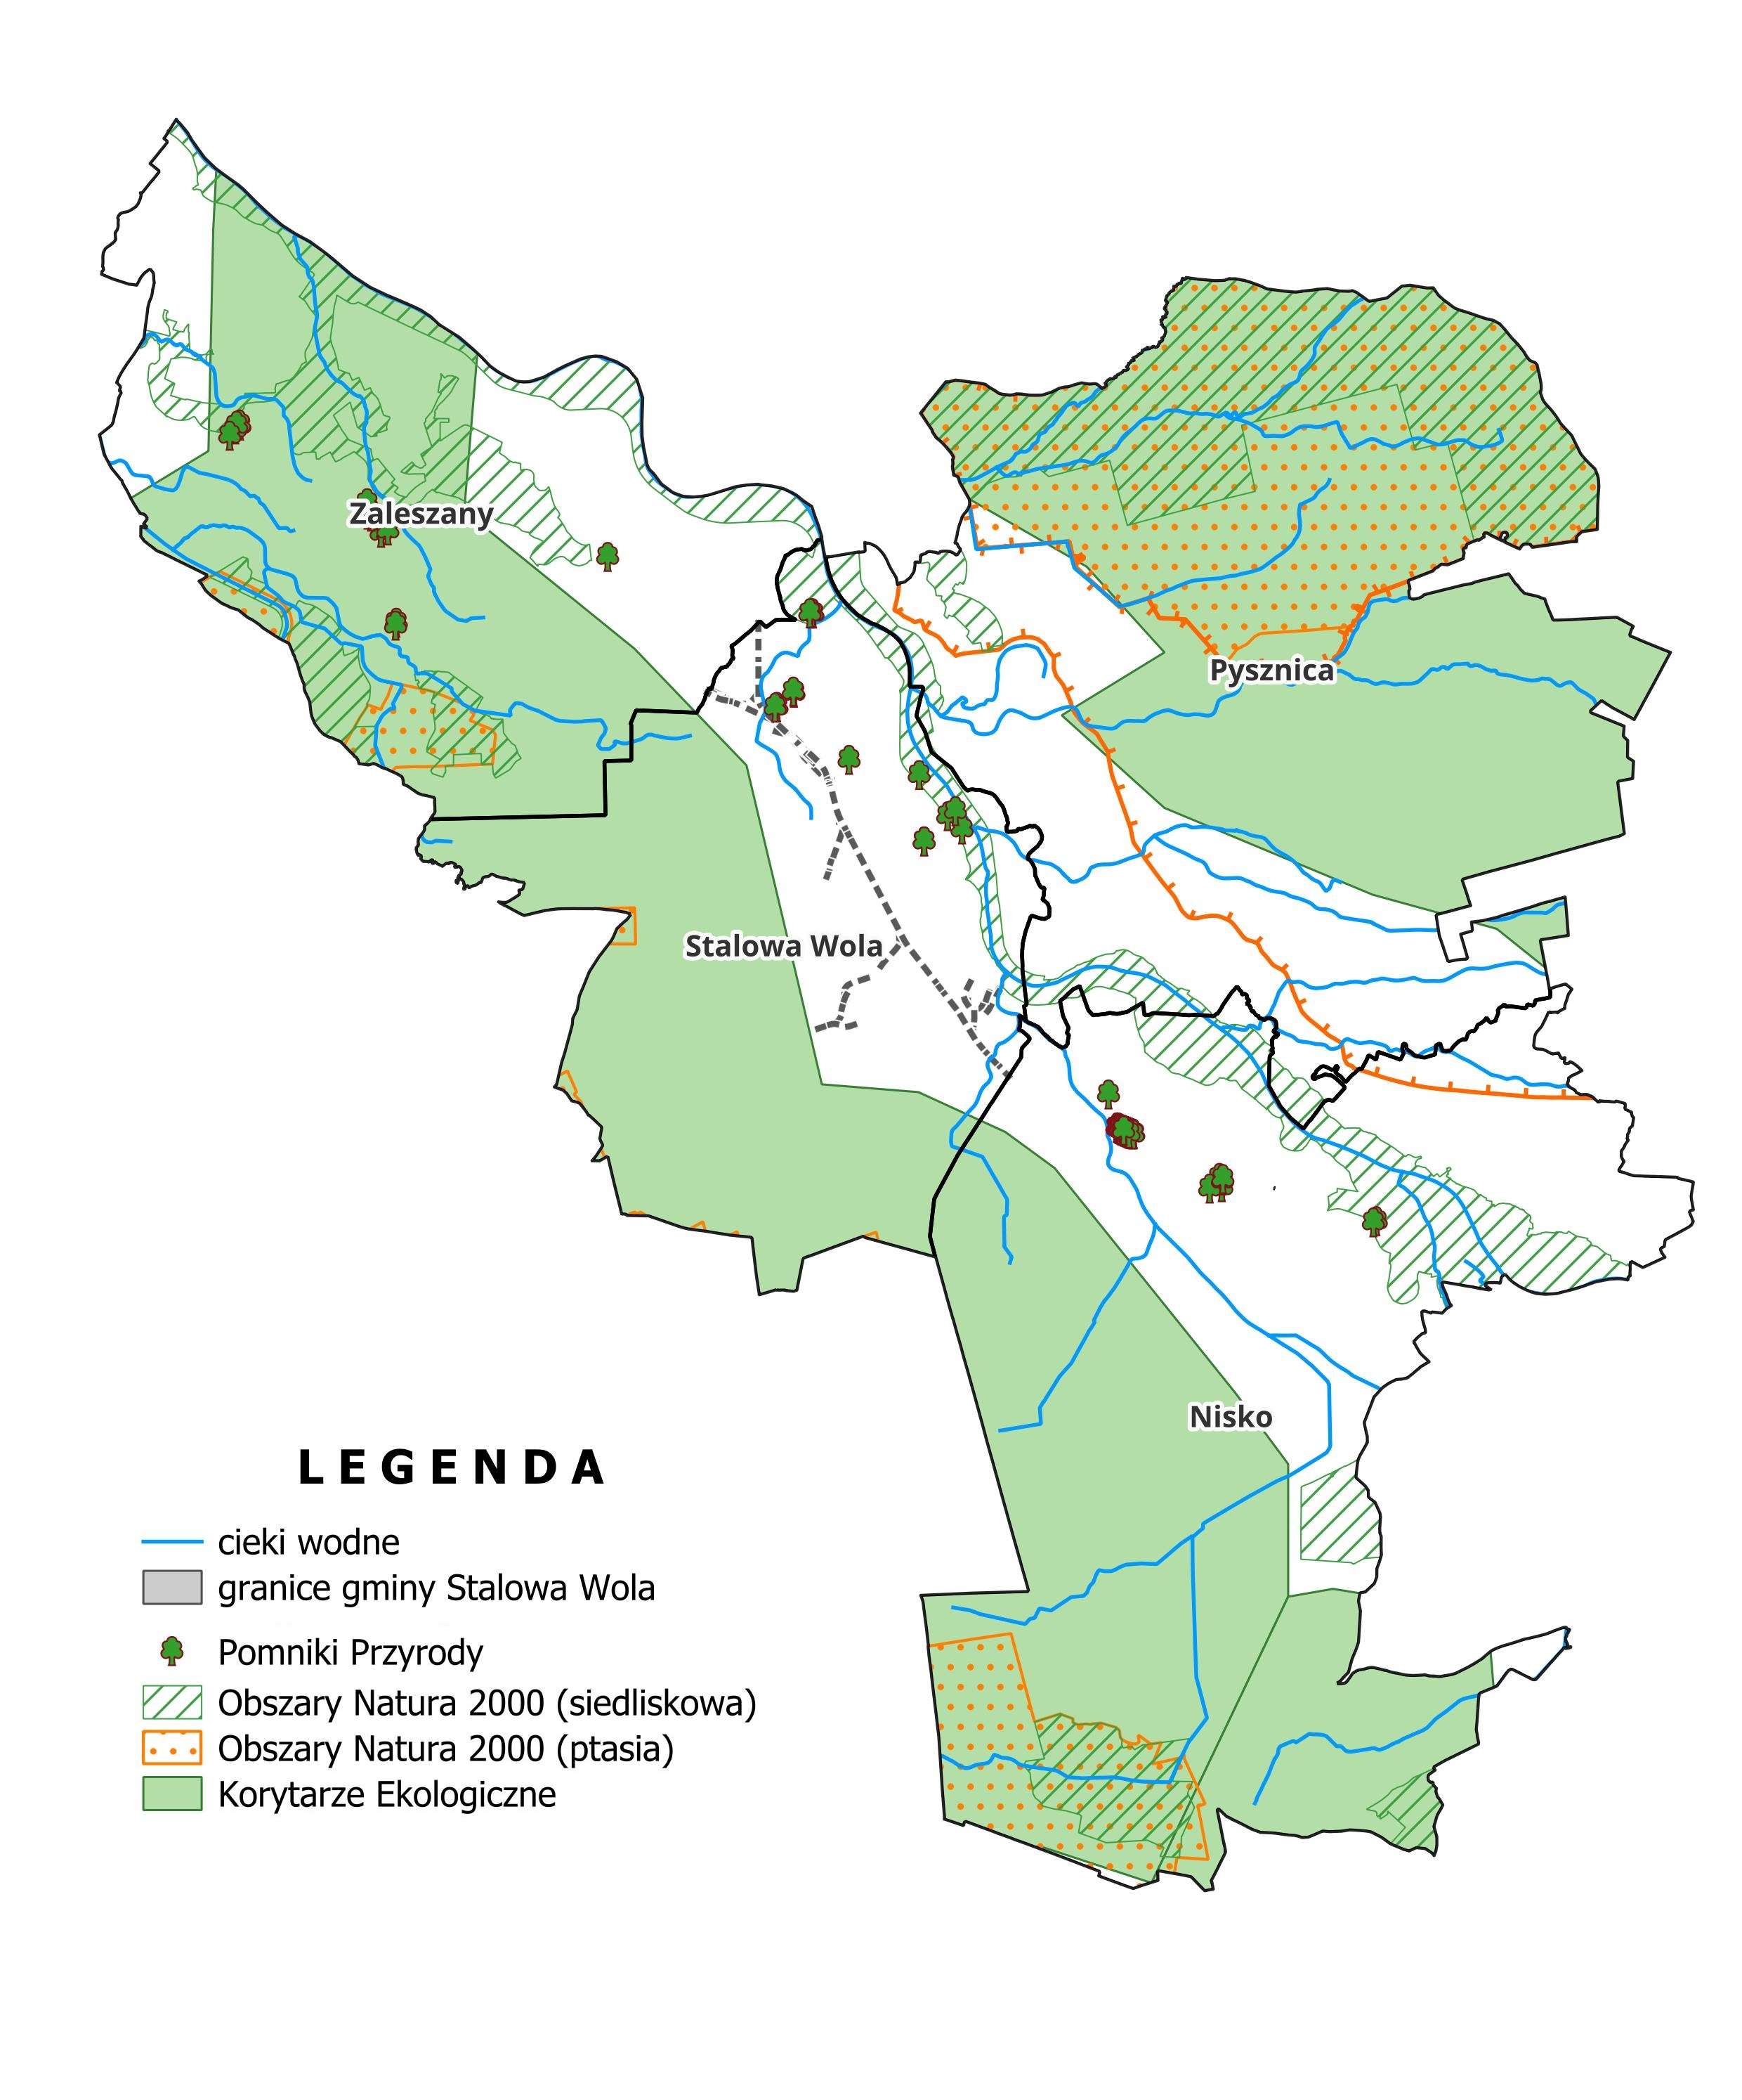
Rys. 5.1 Formy ochrony przyrody na obszarze opracowania
Źródło: opracowanie własne.

Studia uwarunkowań i kierunków zagospodarowania gmin
Wszystkie gminy na Obszarze PT posiadają uchwalone i obowiązujące studia uwarunkowań i kierunków zagospodarowania przestrzennego, których ustalenia są wiążące dla organów gminy przy sporządzaniu miejscowych planów zagospodarowania przestrzennego:
- Gmina Stalowa Wola: uchwała nr LXXIII/978/2023 Rady Miejskiej w Stalowej Woli z dnia 30 listopada 2023 r., w suikzp zostały dostatecznie opisane kwestie związane ze zrównoważonym rozwojem transportu publicznego
- Gmina i Miasto Nisko: uchwała nr LII/454/10 Rady Miejskiej w Nisku z dnia 10.11.2010 r., w suikzp zostały ogólnie zasygnalizowane kwestie związane ze zrównoważonym rozwojem transportu publicznego, z naciskiem na transport kolejowy,
- Gmina Pysznica: uchwała nr LVI/433/2023 Rady Gminy Pysznica z dnia 30 czerwca 2023 r., w suikzp zostały szczątkowo zasygnalizowane kwestie związane ze zrównoważonym rozwojem transportu publicznego, z naciskiem na transport autobusowy,
- Gmina Zaleszany: uchwała Nr VI/106/2019 Rady Gminy w Zaleszanach z dnia 29 kwietnia 2019 r., w suikzp zostały zasygnalizowane kwestie związane ze zrównoważonym rozwojem transportu publicznego.
Mając na uwadze to, że 2 suikzp zostały zaktualizowane w roku 2023, jedno 6 lat temu, a jedno aż 14 lat temu, kwestie związane z rozwojem transportu publicznego w zakresie zarówno autobusowego, jaki kolejowego transportu zbiorowego, wykazane były na zbyt ogólnym poziomie szczegółowości. Tylko w jednym suikzp (Miasta Stalowej Woli z 2019 roku) rozwój transportu publicznego został opisany szerzej niż w pozostałych 3 suikzp, w których zapisy były w zasadzie niezmieniane od momentu uchwalenia ich pierwszych edycji.
Pokrycie obowiązującymi mpzp gmin na Obszarze PT jest bardzo niskie. Gmina Stalowa Wola pokryte jest w niecałej 1/3 (27,6%), a pozostałe Gminy od 1,7% do 3,2%. W roku 2022, pomimo wyższej wartości średniej – 8,9% od średnich wartości dla powiatu stalowowolskiego – 4,4% i powiatu niżańskiego – 1,3%, jeszcze aż 91,1% powierzchni całego Obszaru PT nie jest objęte obowiązującymi mpzp. Zagospodarowanie terenów nie posiadających mpzp, gdzie możliwe jest uzyskanie decyzji o warunkach zabudowy, stoi w sprzeczności z zasadami racjonalnego kształtowania przestrzeni w zgodzie ze zrównoważonym rozwojem, wskazanymi m.in. w zapisach mpzp.

Tab. 5.1 Udział powierzchni objętej obowiązującymi miejscowymi planami zagospodarowania przestrzennego w powierzchni ogółem w latach 2021-2022
JST | Pokrycie mpzp 2021  [%] | Obszar bez mpzp 2021  [%] | Pokrycie mpzp 2022  [%] | Obszar bez mpzp 2022  [%]
Polska | 31,7 | x | 32,3 | x
województwo podkarpackie | 9,3 | x | 9,3 | x
Powiat Stalowowolski | 4,2 | x | 4,4 | x
Powiat Niżański | 1,3 | x | 1,3 | x
Gmina Stalowa Wola | 26,3 | 73,7 | 27,6 | 72,4
Gmina i Miasto Nisko | 3,2 | 96,8 | 3,2 | 96,8
Gmina Pysznica | 1,7 | 98,3 | 1,7 | 98,3
Gmina Zaleszany | 2,9 | 97,1 | 3.0 | 70
średnio dla Obszaru PT: | 8,5 | 91,5 | 8,9 | 91,1
Źródło: opracowanie własne na podstawie danych GUS/BDL

Powiązania z innymi dokumentami strategicznymi

Ustalenia krajowego planu transportowego
Plan zrównoważonego rozwoju publicznego transportu zbiorowego w zakresie sieci komunikacyjnej w międzywojewódzkich i międzynarodowych przewozach pasażerskich w transporcie kolejowym, to nadrzędny dokument w systemie Planów organizatorów publicznego transportu zbiorowego w zakresie sieci komunikacyjnej w międzywojewódzkich i międzynarodowych przewozach pasażerskich w transporcie kolejowym. Uwzględniany jest on w planach transportowych marszałków poszczególnych województw, wykonujących zadania organizatora w zakresie wojewódzkich przewozów pasażerskich. Następnie plany marszałków uwzględniają w swoich planach transportowych pozostali organizatorzy PTZ, wskazani w Ustawie PTZ.
W krajowym planie transportowym wyznaczono planowaną sieć kolejowych pasażerskich przewozów międzywojewódzkich i międzynarodowych. Potrzeby wynikające z kierunku polityki państwa, obejmują również założoną w tym dokumencie organizację przewozów międzywojewódzkich w transporcie kolejowym, przebiegających przez obszar Stalowej Woli i gmin ościennych, z przyjętą podażą usług, która została wskazana w kolejnej tabeli.
Tab. 5.2 Planowana liczba połączeń międzywojewódzkich w transporcie kolejowym na obszarze Stalowej Woli i okolicznych gmin.
Odcinek sieci | liczba par pociągów na dobę w rjp
 | 2021 - 2027 | 2026/2027 | 2028/2029 | 2030
Stalowa Wola – Tarnobrzeg | 8-11 | 8-11 | 6-7 | 12-15
Stalowa Wola – Lublin | 6-7 | 6-7 | 8-11 | 8-11
Stalowa Wola – Przeworsk | 6-7 | 6-7 | 6-7 | 8-11
Stalowa Wola – Zamość | 2-3 | 2-3 | 4-5 | 4-5
Źródło: Rozporządzenie Ministra Infrastruktury z dnia 4 grudnia 2020 r. w sprawie planu zrównoważonego rozwoju publicznego transportu zbiorowego w międzywojewódzkich i międzynarodowych przewozach pasażerskich oraz w wojewódzkich przewozach pasażerskich w transporcie kolejowym (Dz. U. z 2020 r., poz. 2328)
Wytyczne dla lokalnego Planu Transportowego z poziomu krajowego, zawarte w Krajowym Planie Transportowym w odniesieniu do Stalowej Woli i Obszaru PT, wskazały:
- stację kolejową Stalowa Wola Rozwadów jako lokalizację krajowego węzła integracyjnego – węzła komunikacyjnego integrującego transport publiczny szczebla krajowego z innymi systemami transportu,
- jako osobowe stacje i przystanki kolejowe przewidziane do codziennej obsługi przez pociągi międzywojewódzkie: Nisko, Stalowa Wola Centrum, Stalowa Wola Charzewice i Stalowa Wola Rozwadów,
- kierunki skomunikowań ze stacji kolejowej Stalowa Wola Rozwadów do: Lublina, Tarnobrzegu, Skarżysko-Kamiennej i Zamościa oraz do Przeworska i Rzeszowa,
- linie komunikacyjne w wojewódzkich przewozach pasażerskich w transporcie kolejowym dla województwa lubelskiego (połączenie Stalowa Wola – Lublin) i dla województwa świętokrzyskiego (połączenie Stalowa Wola – Sandomierz).
Gmina Stalowa Wola jako węzeł integracyjny ma zapewniać skomunikowanie kolejowych usług przewozowych pociągami kwalifikowanymi, a także umożliwiając przesiadki oraz skoordynowanie rozkładów jazdy lokalnego transportu miejskiego z połączeniami kolei regionalnej. Ten rodzaj węzła stwarza warunki dla przesiadek na inne środki transportowe i świadczenie usług dla podróżnych, także lokalnych, co leży w kompetencji miasta i może być realizowane poprzez stosowne zapisy w dokumentach strategicznych i podejmowanie wspólnych przedsięwzięć oraz działań organizacyjnych.

Ustalenia wojewódzkiego planu transportowego
Plan zrównoważonego rozwoju publicznego transportu zbiorowego dla Województwa Podkarpackiego wyznacza zasady organizacji sieci komunikacyjnej województwa w wojewódzkich przewozach kolejowych oraz autobusowych, wraz z kierunkami rozwoju transportu publicznego.
W planie transportowym województwa podkarpackiego przewidziano organizację czterech linii komunikacyjnych w Stalowej Woli i na Obszarze PT.
Tab. 5.3 Planowane linie komunikacyjne o charakterze użyteczności publicznej w wojewódzkich przewozach pasażerskich
Transport | Linia komunikacyjna | Planowana oferta przewozowa | Wariant realizacji
kolejowy | Przeworsk - Stalowa Wola Rozwadów | 6 par  (328 tys. pckm rocznie) | połączenie bezwarunkowe
kolejowy | Rzeszów Główny - Tarnobrzeg - Stalowa Wola Rozwadów - Lublin | 6 par  (557 tys. pckm rocznie) | połączenie bezwarunkowe
drogowy | Rzeszów – Jeżowe – Nisko | 6 par | Połączenie bezwarunkowe
drogowy | Rzeszów – Jeżowe – Nisko – Stalowa Wola | 6 par | Połączenie bezwarunkowe
Źródło: Plan zrównoważonego rozwoju publicznego transportu zbiorowego dla Województwa Podkarpackiego.
Stalową Wolę wskazano jako niezintegrowany węzeł komunikacyjny o znaczeniu regionalnym (ośrodek przemysłowy oraz komunikacyjny węzeł autobusowy i kolejowy), który w zakresie połączeń o charakterze wojewódzkich przewozów pasażerskich może pełnić rolę węzła wspomagającego. Natomiast miasto Nisko zostało wskazane jako węzeł komunikacyjny o znaczeniu lokalnym (miasto powiatowe).

Ustalenia powiatowego planu transportowego
Celem Planu zrównoważonego rozwoju publicznego transportu zbiorowego dla Powiatu Stalowowolskiego i Powiatu Niżańskiego jest wdrożenie połączeń na sieci komunikacyjnej organizowanej przez Powiat Stalowowolski, która zabezpieczać ma realizację podstawowych potrzeb mieszkańców gmin (szczególnie osób nie mogących samodzielnie korzystać z transportu indywidualnego), a także ma zwiększać popyt na usługi w przewozach pasażerskich a w konsekwencji podnosić atrakcyjności oferty przewozowej komunikacji powiatowej.
Planowana sieć komunikacji powiatowej opera się na dwóch wariantach, tj.:
- wariant podstawowy – obejmujący 90 planowanych połączeń łączących siedziby gmin Powiatu Stalowowolskiego z miastem Stalowa Woła, a siedziby gmin Powiatu Niżańskiego także z miastem Nisko,
- wariant międzypowiatowy – możliwość wydłużenia proponowanych 14 linii z wariantu podstawowego z Powiatu Stalowowolskiego i Powiatu Niżańskiego do sąsiednich powiatów.
Plan wskazał dwa węzły przesiadkowe – Stalowa Wola (w którym spotykają się wszystkie zaplanowane linie powiatowe) oraz Nisko.

Ustalenia Planu zagospodarowania przestrzennego województwa podkarpackiego
Plan zagospodarowania przestrzennego województwa podkarpackiego – Perspektywa 2030 (PZPWP) to dokument określający politykę zagospodarowania przestrzennego samorządu województwa i jest podstawowym narzędziem prowadzenia przez władze samorządowe województwa polityki regionalnej, w tym kształtowania i utrzymania ładu przestrzennego.
PZPWP ustala kierunki polityki przestrzennego zagospodarowania województwa dla całego województwa podkarpackiego, w tym dla MOF Stalowa Wola, ze Stalową Wolą – ośrodkiem subregionalnym.
Gmina Stalowa Wola jest wskazane w PZPWP:
- w Celu 2. Poprawa spójności wewnętrznej i terytorialne równoważenie rozwoju kraju poprzez promowanie integracji funkcjonalnej, tworzenie warunków dla rozprzestrzeniania się czynników rozwoju, wielofunkcyjny rozwój obszarów wiejskich oraz wykorzystanie potencjału wewnętrznego wszystkich terytoriów:
- w działaniu 2.2 Regionalna integracja funkcjonalna, wspomaganie rozprzestrzeniania procesów rozwojowych na obszary poza głównymi miastami oraz budowanie potencjału do specjalizacji terytorialnej, w zakresie wsparcia rozwoju ośrodków subregionalnych,
- w działaniu 2.3 Wspomaganie spójności w obszarach problemowych, w zakresie restrukturyzacji i rewitalizacji obszarów zdegradowanych i miast, w zakresie restrukturyzacji i rozwoju nowych funkcji w miastach,
- w Celu 3. Poprawa dostępności terytorialnej kraju w różnych skalach przestrzennych poprzez rozwijanie infrastruktury transportowej i telekomunikacyjnej:
- w działaniu 3.1 Poprawa dostępności polskich miast i regionów, w zakresie modernizacji linii kolejowych (zakładane prędkości 100 - 120 km/h), m.in. w ciągu połączenia Przeworsk - Stalowa Wola Rozwadów - Skarżysko Kamienna - Łódź Kaliska (linie kolejowe nr 68, 74, 78, 25),
PZPWP wskazuje projektowane inwestycje celu publicznego obejmujące Obszar PT: droga ekspresowa (…) S74 (…) oraz linie kolejowe: LHS, (…), nr 68 Stalowa Wola – Rozwadów – Przeworsk, nr 74 Sobów – Stalowa Wola, (…).
W celu poprawy zewnętrznej dostępności komunikacyjnej województwa PZPWP przewiduje rozbudowę sieci dróg tranzytowych, zapewniającej powiązanie województwa podkarpackiego z regionami sąsiednimi i centralną Polską, w tym dla Obszaru PT:
- realizację drogi ekspresowej S74,
- utrzymanie systemu drogowego o znaczeniu krajowym i transgranicznym (międzynarodowym) – DK77,
- dobre skomunikowanie autostrady i dróg ekspresowych z siecią drogową województwa,
- budowę nowych dróg w celu tworzenia spójnej i zrównoważonej sieci drogowej o znaczeniu ponadlokalnym,
- przebudowę i rozbudowę istniejących dróg krajowych i wojewódzkich w celu poprawy ich parametrów technicznych,
- przebudowę i rozbudowa dróg w celu poprawy bezpieczeństwa ruchu drogowego szczególnie w rejonie przejazdów kolejowych.
W zakresie linii kolejowych PZPWP wskazuje na utrzymanie sieci kompleksowej TEN-T i linii kolejowych o znaczeniu państwowym – LK68 i LK74 oraz linii LHS – LK66. Lotnisko w Turbii koło Stalowej Woli wskazane zostało do modernizacji i rozbudowy.
Dla MOF Stalowa Wola wskazane zostały w PZPWP, w aspekcie transportu i komunikacji:
- Priorytet rozwojowy Integracja ośrodka subregionalnego z jego obszarem funkcjonalnym w celu rozwoju potencjału gospodarczego oraz poprawy warunków życia mieszkańców,
- zasady i warunki zagospodarowania:
- wzmacnianie powiązań funkcjonalno-przestrzennych gmin wchodzących w skład obszaru z rdzennym ośrodkiem miejskim, poprzez tworzenie i realizowanie wspólnych projektów rozwojowych i przedsięwzięć inwestycyjnych,
- rozwój powiązań komunikacyjnych drogowych i kolejowych wzmacniających zewnętrzną i wewnętrzną dostępność obszaru,
- poprawa ładu przestrzennego poprzez porządkowanie struktury funkcjonalno- przestrzennej MOF, dbałość o centra miejscowości, rewitalizację terenów i obiektów zdegradowanych,
- zapobieganie procesom suburbanizacji i rozpraszania zabudowy powodującym degradację otwartych terenów wiejskich przydatnych dla rolnictwa przez intensyfikację użytkowania terenów zainwestowanych.

Ustalenia Strategii Rozwoju Elektromobilności
Celem Strategii Rozwoju elektromobilności w Gminie Stalowa Wola na lata 2020-2036 jest określenie kierunków rozwoju elektromobilności. Celem głównym Strategii jest zmniejszenie oddziaływania transportu na środowisko naturalne i klimat, a powinien on zostać osiągnięty przez realizację pięciu celów szczegółowych:
- Cel 1. Zwiększenie udziału transportu zbiorowego w strukturze przejazdów poprzez podniesienie konkurencyjności transportu zbiorowego,
- Cel 2. Rozwój zrównoważonego transportu miejskiego integrującego różne środki komunikacji (transport zbiorowy, indywidualny, rower/skuter miejski, samochód miejski),
- Cel 3. Ograniczenie emisji do atmosfery gazów i pyłów w transporcie publicznym i prywatnym oraz ograniczenie hałasu komunikacyjnego,
- Cel 4. Racjonalizacja wykorzystania energii w transporcie i komunikacji,
- Cel 5. Popularyzacja wykorzystania pojazdów nisko- i zeroemisyjnych w transporcie indywidualnym.
Strategia ma także przyczynić się do realizacji powiązanych celów:
- 1. zwiększenie efektywności realizacji zadań publicznych w mieście,
- 2. poprawa komfortu życia i działalności w Stalowej Woli dzięki zaangażowaniu rozwiązań z obszaru smart city,
- 3. wzrost świadomości ekologicznej mieszkańców,
- 4. zapewnienie wysokiej efektywności procesów zarządzania i monitorowania bezpieczeństwa energetycznego miasta,
- 5. umożliwienie skutecznego monitorowania źródeł powstawania zanieczyszczeń powietrza na terenie miasta,
- 6. wykreowanie wizerunku miasta nowoczesnego i zwiększenie konkurencyjności Stalowej Woli.
Strategia określa narzędzia długookresowej strategii rozwojowej miasta jakie może zapewnić rozwój elektromobilności. Dotyczy to dwóch pól aktywności miasta: transportu oraz ochrony środowiska. Realizacja przewidzianych w niej celów i inicjatyw będzie w przyszłości związana pośrednio z następującymi obszarami funkcjonowania miasta:
- ogólnymi zasadami planowania rozwoju,
- finansami i gospodarką miasta,
- zagospodarowaniem przestrzennym,
- organizacją i zarządzaniem transportem zbiorowym (w tym regulacją rynku i uruchamianiem własnych lub zleconych usług przewozowych),
- dbaniem o stan środowiska, w tym przeciwdziałaniem powstawaniu smogu,
- specjalistycznymi zasadami wprowadzania elektromobilności jako usługi publicznej.
Elektromobilność w Stalowej Woli w skali miasta obejmuje dwa aspekty:
- wprowadzanie pojazdów elektrycznych do transportu zbiorowego,
- wprowadzanie do eksploatacji innych pojazdów drogowych, wymagających specjalnej infrastruktury ładowania i organizacji ruchu na sieci ulicznej.
Planowany w Strategii efekt ekologiczny w zakresie komunikacji publicznej zawiera się w dwóch wariantach:
- Wariant 1 – wymiana autobusów na tabor spełniających normy emisji Euro 6,
- Wariant 2 - wymiana autobusów spełniających normy emisji poniżej Euro 6 na elektryczne,
a efekt ekologiczny w zakresie wszystkich form transportu zeroemisyjnego na obszarze Gminy Stalowa Wola, jako:
- Popularyzacja indywidualnych środków transportu (rower miejski elektryczny, hulajnoga elektryczna),
- Wzrost udziału pojazdów elektrycznych wśród pojazdów eksploatowanych przez mieszkańców.
W Strategii w zakresie transportu zbiorowego wskazuje się na:
- kontynuację sukcesywnej wymiany wyeksploatowanych i wysokoemisyjnych autobusów na nowe elektryczne,
- wyznaczenie nowych tras autobusowych,
- wyznaczenie buspasów,
- dostosowanie rozkładów autobusowych do godzin szczytu komunikacyjnego,
- sukcesywna wymiana części samochodów spalinowych Urzędu Miejskiego wykorzystywanych do obsługi samorządu gminy jak również pojazdów komunalnych realizujących zadania publiczne na nisko- i zeroemisyjne,
- rozwój i rozbudowa systemu dynamicznej informacji, w których skład wchodzą m.in. system informacji pasażerskiej, monitoring, mobilny dostęp do rozkładów jazdy,
- rozwój systemu roweru miejskiego (w tym rowerów elektrycznych wraz z odpowiednią infrastrukturą do ich ładowania) wraz z integracją systemu ścieżek rowerowych i udostępnieniem stacji napraw rowerów,
- remonty ulic i inwestycje przyczyniające się do usprawnienia ruchu na najbardziej zatłoczonych ulicach w Stalowej Woli,
- budowa i udostępnienie infrastruktury do obsługi pojazdów elektrycznych, w tym przede wszystkim publicznych stacji ładowania.

Wpływ transportu na środowisko

Korzystanie ze środowiska naturalnego
Polska jest zobowiązana jako członek Unii Europejskiej, do wypełniania jej wymogów prawnych, również w aspekcie ochrony środowiska naturalnego. Aspekt ten podnoszą strategiczne dokumenty krajowe oraz regionalne. Ochrona ta ma szczególne znaczenie w dużych miastach, w których stan środowiska naturalnego przekłada się istotnie na warunki życia mieszkańców.
Transport oddziałuje na środowisko w dwóch zasadniczych kierunkach: poprzez emisję zanieczyszczeń do powietrza oraz emisję hałasu.
Pojazdy w trakcie użytkowania stanowią źródło zanieczyszczenia powietrza. W 2022 r. w Polsce silniki spalinowe zasilane benzyną stanowiły najpowszechniejszy sposób napędzania samochodów osobowych, w przypadku pozostałych typów (samochody ciężarowe, autobusy oraz ciągniki siodłowe) największy udział miały pojazdy wykorzystujące olej napędowy. Niemniej jednak stały postęp technologiczny w zakresie produkcji tych silników umożliwia zmniejszanie ilości zużywanego przez nie paliwa, jak i spełnianie coraz bardziej rygorystycznych norm ekologicznych. Również pojazdy zasilane paliwami alternatywnymi - gazem ciekłym LPG, sprężonym gazem ziemnym CNG, ciekłym gazem ziemnym LNG, biopaliwami, czy samochody o napędach hybrydowych i elektrycznych - przyczyniają się do zmniejszenia emisji do powietrza szkodliwych dla środowiska składników spalin. W ostatnich latach coraz większej uwadze poświęca się pojazdy zeroemisyjne, do których należą pojazdy elektryczne (likwidacja liniowej emisji spalin) oraz pojazdy wykorzystujące ogniwa paliwowe (emitują spaliny w postaci wody, która nie jest zaliczana do związków szkodliwych).
Źródłem hałasu są pojazdy poruszające się przebiegającymi przez teren opracowania drogami krajowymi, powiatowymi, gminnymi i lokalnymi oraz trasami kolejowymi.
Wskutek spalania paliw w silnikach pojazdów do powietrza trafiają: tlenki węgla, tlenki azotu, węglowodory, w tym wielopierścieniowe węglowodory aromatyczne oraz cząstki stałe i metale ciężkie.

Rys. 5.2 Udział poszczególnych źródeł emisji tlenków azotu w województwie podkarpackim
Źródło: opracowanie własne na podstawie „Roczna ocena jakości powietrza w województwie podkarpackim. Raport wojewódzki za rok 2022”.

Rys. 5.3 Udział poszczególnych źródeł emisji pyłu PM10 w województwie podkarpackim
Źródło: opracowanie własne na podstawie „Roczna ocena jakości powietrza w województwie podkarpackim. Raport wojewódzki za rok 2022”.

Rys. 5.4 Udział poszczególnych źródeł emisji pyłu PM2,5 w województwie podkarpackim
Źródło: opracowanie własne na podstawie „Roczna ocena jakości powietrza w województwie podkarpackim. Raport wojewódzki za rok 2022”.

Rys. 5.5 Udział poszczególnych źródeł emisji benzo(a)pirenu w województwie podkarpackim
Źródło: Roczna ocena jakości powietrza w województwie podkarpackim. Raport wojewódzki za rok 2022”.

Oddziaływanie transportu kolejowego na środowisko sprowadza się przede wszystkim do emisji hałasu i drgań oraz w niewielkim stopniu zanieczyszczeń powietrza (z pojazdów o napędzie spalinowym –dotyczy wyłącznie 2 linii kolejowych o znikomym znaczeniu w przewozach pasażerskich). Jest to jednakże nieporównywalnie mniejszy poziom zanieczyszczeń niż w przypadku transportu drogowego ze względu na dużo niższą liczbę pojazdów i mniejszy zasięg oddziaływania.
Wielkość emisji spalin, wygenerowanych przez transport, określa wartość liniowej emisji gazów i cząstek stałych – na terenie województwa podkarpackiego udział emisji ogółem ze źródeł liniowych wynosi około 14%.

Emisja spalin
W poniższej tabeli zestawiono określone europejskim standardem emisji spalin dopuszczalne wartości emisji do atmosfery: tlenków azotu (NO_{x}), węglowodorów (HC), tlenków węgla (CO) oraz cząstek stałych (PM). Standardy te dotyczą nowych pojazdów sprzedawanych na terenie Unii Europejskiej, w szczególności: samochodów osobowych i ciężarowych, autobusów, ciągników i maszyn rolniczych, kolejowych pojazdów trakcyjnych oraz statków śródlądowych.
Tab. 5.4 Dopuszczalne wartości emisji spalin w poszczególnych normach EURO
[g/km] | Pojazdy z silnikiem benzynowym |  |  |  |  |  | Pojazdy z silnikiem wysokoprężnym
 | EURO 1 | EURO 2 | EURO 3 | EURO 4 | EURO 5 | EURO 6 | EURO 1 | EURO 2 | EURO 3 | EURO 4 | EURO 5 | EURO 6
CO | 2,72 | 2,2 | 2,3 | 1 | 1 | 1 | 3,16 | 1 | 0,64 | 0,5 | 0,5 | 0,5
HC | - | - | 0,2 | 0,1 | 0,1 | 0,1 | - | 0,15 | 0,06 | 0,05 | 0,05 | 0,09
NO_{x} | - | - | 0,15 | 0,08 | 0,06 | 0,06 | - | 0,55 | 0,5 | 0,25 | 0,18 | 0,08
HC+NO_{x} | 0,97 | 0,5 | - | - | - | - | 1,13 | 0,7 | 0,56 | 0,3 | 0,23 | 0,17
PM | - | - | - | - | 0,005 | 0,005 | 0,14 | 0,08 | 0,05 | 0,009 | 0,005 | 0,005
Źródło: https://fructustransport.com/europejski-standard-emisji-spalin/
Niskie wielkości emisji zanieczyszczeń przekładają się na niższe koszty korzystania ze środowiska, których wysokość uzależniona jest od ilości zanieczyszczeń wprowadzanych do powietrza. Jednostkowe stawki opłat określane są w corocznie wydawanych obwieszczeniach Ministra Klimatu i Środowiska (w ostatnich latach następowała zmiana nazwy urzędu).
Na wysokość opłat wpływ ma: rodzaj pojazdu, paliwo oraz silnik, w jakim to paliwo jest spalane, data rejestracji pojazdu oraz norma EURO, jaką spełnia dany silnik. Najniższe stawki opłat wymienione w dokumencie dotyczą pojazdów z silnikami zasilanymi biodieslem i CNG.
Tab. 5.5 Wielkości stawek opłat za korzystanie ze środowiska przez autobusy za jednostkę paliwową (Mg)
Poz. tabeli | Rodzaj silnika | CNGf | CNGp | ON | BD
14 | Silniki w autobusach o dopuszczalnej masie całkowitej powyżej 3,5 Mg zarejestrowanych po raz pierwszy do dnia 30.09.1993 r. | - | - | 76,46 | 69,20
15 | Silniki w pojazdach samochodowych o dopuszczalnej masie całkowitej powyżej 3,5 Mg zarejestrowanych po raz pierwszy w okresie 01.10.1993 r. – 30.09.1996 r. lub z dokumentem potwierdzającym spełnienie wymagań EURO 1 | - | 20,23 | 27,63 | 20,84
16 | Silniki w pojazdach samochodowych o dopuszczalnej masie całkowitej powyżej 3,5 Mg zarejestrowanych po raz pierwszy w okresie 01.10.1996 r. – 30.09.2001 r. lub z dokumentem potwierdzającym spełnienie wymagań EURO 2 | - | 16,35 | 21,60 | 16,16
17 | Silniki w pojazdach samochodowych o dopuszczalnej masie całkowitej powyżej 3,5 Mg zarejestrowanych po raz pierwszy w okresie 01.10.2001 r. – 30.09.2006 r. lub z dokumentem potwierdzającym spełnienie wymagań EURO 3 | 9,47 | 13,46 | 15,81 | 11,30
18 | Silniki w pojazdach samochodowych o dopuszczalnej masie całkowitej powyżej 3,5 Mg zarejestrowanych po raz pierwszy w okresie 01.10.2006 r. – 30.09.2009 r. lub z dokumentem potwierdzającym spełnienie wymagań EURO 4 | 7,92 | 10,30 | 11,46 | 7,80
19 | Silniki w pojazdach samochodowych o dopuszczalnej masie całkowitej powyżej 3,5 Mg zarejestrowanych po raz pierwszy po dniu 30.09.2009 r. lub z dokumentem potwierdzającym spełnienie wymagań EURO 5 | 5,80 | 6,76 | 7,96 | 5,34
CNGf - sprężony gaz ziemny (silniki fabrycznie przystosowane do zasilania gazem); CNGp - sprężony gaz ziemny (silniki przebudowane); ON - olej napędowy; BD - biodiesel
W przypadku użytkowania paliwa nie wymienionego w tabeli opłata obliczana jest na podstawie stawek ogólnych dla każdego emitowanego składnika lub zastosowanie niższej normy (EURO 6 można rozliczyć jako EURO 5)
Źródło: Opracowanie własne
Według danych Izby Gospodarczej Komunikacji Miejskiej w 2022 r.:
- 15 operatorów autobusowego transportu publicznego posiadało łącznie 570 autobusów CNG,
- 3 operatorów – 67 autobusów na gaz płynny,
- 2 operatorów – 20 autobusów na biopaliwo,
- 36 operatorów – 350 autobusów hybrydowych,
- 43 operatorów – 684 autobusów elektrycznych,
przez co udział autobusów zeroemisyjnych i niskoemisyjnych (łącznie 1 691 szt.) wynosił w 2022 r. 18% całego taboru liczącego razem 9 418 autobusów w kraju, a same autobusy elektryczne stanowiły już nieco ponad 7% całego taboru.
Zasilanie autobusów za pomocą gazu płynnego i biopaliwa, nie jest w Polsce zbyt powszechne. Względem 2018 r. można zaobserwować przyrost pojazdów hybrydowych oraz elektrycznych, które są przyjazne środowisku. Zaletą tych ostatnich jest brak emisji spalin, znacznie mniejszy hałas (w porównaniu do pojazdów spalinowych), a także wyższy komfort użytkowania. Technologia ta staje się coraz powszechniejsza ze względu na spadające koszty produkcji – w szczególności baterii elektrycznych – i coraz większy zasięg takich pojazdów. Gmina Stalowa Wola sporządziła już dwukrotnie – w roku 2018 i 2021, wymaganą Ustawą o elektromobilności i paliwach alternatywnych analizę kosztów i korzyści związanych z wykorzystaniem przy świadczeniu usług komunikacji miejskiej autobusów zeroemisyjnych.
Gmina Stalowa Wola podjęła działania w kierunku ochrony środowiska poprzez realizację zadań w zakresie:
- tworzenia infrastruktury oraz innych warunków rozwoju elektromobilności;
- rozwoju floty autobusów zeroemisyjnych w komunikacji miejskiej;
- zapewnienia udziału pojazdów zeroemisyjnych w działalności Urzędu Miasta Stalowej Woli oraz zero- i niskoemisyjnych pojazdów służących do wykonywaniu zadań publicznych przez Gminę.
W kontekście emisji spalin ważnym dokumentem jest także obowiązująca Strategia Rozwoju Elektromobilności w Gminie Stalowa Wola na lata 2020-2036, w której oszacowano jakie możliwe są ograniczenia emisji poprzez inwestycję w tabor komunikacji miejskiej:
Tab. 5.6 Roczna emisja spalin dla stanu obecnego oraz wariantów zaproponowanych w ramach Strategii Rozwoju Elektromobilności
Emisja spalin EURO | Liczba sztuk | SO₂ [kg] | NMHC/NMVOC [kg] | NOx [kg] | PM 2.5 [kg] | CO₂ [kg]
Stan obecny | 35 | 638,064 | 1 642,440 | 9 317,700 | 175,014 | 1 904,364
Wariant 1 | 35 | 638,064 | 618,060 | 2 532,600 | 88,074 | 1 904,364
Wariant 2 | 35 | 1 531,354 | 279,415 | 2 373,840 | 118,768 | 2 088,526
Źródło: Strategia Rozwoju Elektromobilności w Gminie Stalowa Wola na lata 2020-2036.
Dodatkowo oszacowano potencjalne efekty ekologiczne w zakresie wszystkich form transportu zeroemisyjnego na obszarze Gminy Stalowa Wola w trzech wariantach rozwoju:
- Pesymistyczny (niskie tempo elektromobilności).
- Neutralny (tempo standardowe).
- Optymistyczny (wysokie tempo rozwoju elektromobilności).

Tab. 5.7 Prognozowany trend zmiany liczby pojazdów spalinowych na rzecz wprowadzenia pojazdów zeroemisyjnych na terenie Gminy Stalowa Wola
Wariant | 2020 - 2025 | 2026 - 2030 | 2031 - 2036 | Całkowite zmiany | Liczba pojazdów wymienionych na elektryczne łącznie do 2036 roku
Pesymistyczny | -0,01% | -0,02% | -0,05% | -0,08% | 25
Neutralny | -0,05% | -0,10% | -0,25% | -0,40% | 125
Optymistyczny | -0,40% | -0,70% | -0,90% | -2,00% | 621
Źródło: Strategia Rozwoju Elektromobilności w Gminie Stalowa Wola na lata 2020-2036.

Tab. 5.8 Prognozowany efekt ekologiczny (roczny spadek emisji) wynikający z zakładanego spadku liczby pojazdów spalinowych na rzecz stopniowego wzrostu udziału pojazdów elektrycznych po roku 2036
Wariant | NMHC/NMVOC [kg] | NOx [kg] | PM 2.5 [kg] | Co₂ [kg]
Pesymistyczny | 92,966 | 704,292 | 14,086 | 37,750
Neutralny | 464,832 | 3 521,458 | 70,429 | 188,750
Optymistyczny | 2 324,162 | 17 607,290 | 352,146 | 943,751
Źródło: Strategia Rozwoju Elektromobilności w Gminie Stalowa Wola na lata 2020-2036.
W latach 2016-2023 nastąpiła znaczna poprawa jakości posiadanego taboru MZK, który jeszcze w 2015 roku składał się wyłącznie z autobusów spalinowych, w tym ponad połowa nie spełniała normy EURO 3 (wprowadzonej 14 lat wcześniej). W latach 2016-2020 Gmina Stalowa Wola przeprowadziła jeden przetarg nieograniczony na zakup 10 autobusów zeroemisyjnych i 9 autobusów niskoemisyjnych oraz niezbędnej infrastruktury towarzyszącej, przeznaczonej do ładowania autobusów elektrycznych, a w roku 2023 wprowadzono do ruchu kolejnych 5 autobusów elektrycznych z bateriami o pojemności 240 kWh. Razem w tym okresie wprowadzonych zostało do eksploatacji:
- 11 autobusów spalinowych EURO 6 (w tym 5 MINI i 6 MIDI),
- 15 autobusów zeroemisyjnych – elektrycznych (w tym 10 MIDI i 5 MAXI),
dzięki czemu wycofano ze służby łącznie 25 autobusów (w tym: 1 autobus bez normy EURO, 8 autobusów EURO 1, 10 autobusów EURO 2, 4 autobusy EURO 3 i 1 autobus EURO 4), co wyraźnie obniżyło emisyjność taboru MZK. Tym samym Gmina Stalowa Wola przy obecnym stanie taboru komunikacji miejskiej wynoszącym 34 autobusy, posiada 15 autobusów elektrycznych, które stanowią 44% taboru.
Dotychczas podjęte przez Gminę Stalowa Wola działania pozwoliły na spadek emisji szkodliwych zanieczyszczeń do powietrza (powodowanej przez tabor autobusowy). Miasto nie poprzestaje tylko na spełnieniu wymogów ustawowych, tj. 30% floty, lecz docelowo planuje osiągnięcie udziału aż na poziomie 80% – w 2025 do użytku wejdzie kolejne 5 pojazdów zeroemisyjnych w ramach realizacji zadania „Rozwój zeroemisyjnego transportu publicznego w Stalowej Woli”.
Posiadany przez MZK w Stalowej Woli tabor autobusów zeroemisyjnych jest obecnie wykorzystywany na różnych liniach komunikacyjnych i nie stosuje się zasady przypisania autobusu zeroemisyjnego do konkretnej jednej linii autobusowej, co pozwalała na wykorzystanie autobusów elektrycznych na różnych liniach komunikacyjnych i ograniczenie emisji szkodliwych substancji na obszarze całej obsługiwanej sieci.

Emisja hałasu
Program Ochrony Środowiska dla Gminy Stalowa Wola na lata 2022-2026 z perspektywą do 2029 r. jest dokumentem, na podstawie którego zidentyfikowano źródła hałasu oraz wskazano obszary zagrożone jego ponadnormatywnym poziomem. Dodatkowo w 2022 r. stworzona została mapa akustyczna dla dróg krajowych, po których przejeżdża ponad 3 mln pojazdów rocznie. Oba dokumenty bazują na pomiarach sprzed udostępnienia do użytku nowych inwestycji mających ogromny wpływ na klimat akustyczny analizowanego obszaru – obwodnicy Stalowej Woli i Niska w ciągu DK77 oraz drogi ekspresowej S19. Głównymi źródłami zanieczyszczeń środowiska hałasem jest transport drogowy oraz przemysł. W pierwszym z dokumentów nie odnotowano przekroczeń długookresowego średniego poziomu dźwięku, ale występowały przekroczenia równoważnego poziomu dźwięku (największe w przypadku przekroczenia poziomu całodziennego na ul. Brandwickiej). Wśród czynników wpływających na poziom hałasu komunikacyjnego wyróżnić należy: natężenie i płynność ruchu, udział pojazdów ciężarowych w strumieniu pojazdów, prędkość strumienia pojazdów, położenie dróg oraz rodzaj jej nawierzchni, charakter obudowy trasy i rodzaj sąsiadującej z nią zabudowy.
W przypadku Stalowej Woli i gmin objętych porozumieniami przekroczenia występowały w zabudowie bezpośrednio przylegającej do dróg krajowych. Największe przekroczenia obejmowały:
- DK77 – Zbydniów, ul. Sandomierska z zabudową przy ul. Borki,
- stary przebieg DK77 (obecnie DW871) – Stalowa Wola, ul. F. Chopina,
- stary przebieg DK19 (obecnie DW878) – Racławice, ul. Lubelska oraz Nisko, ul. M. Mireckiej-Loryś i ul. Rzeszowska.
Tym samym potwierdza to, że głównym generatorem hałasu w Gminie Stalowa Wola jest transport, a emisja związana z zakładami przemysłowymi ma głównie charakter lokalny. Na terenie gmin objętych niniejszym planem przebiegają dwie drogi krajowe – droga ekspresowa S19 oraz DK77 oraz pięć dróg wojewódzkich. Trasy te w większości przebiegają poza obszarami zwartej zabudowy mieszkaniowej. W przypadku analizowanego obszaru sytuację akustyczną znacząco poprawi realizacja budowa drogi ekspresowej S74, która pozwoli ograniczyć ruch tranzytowy na wszystkich obszarach przekroczeń badanych odcinków dróg krajowych. Tym samym w okolicach zabudowy mieszkaniowej oraz zabudowy przemysłowej pozostanie głównie ruch związany z ich bezpośrednią obsługą komunikacyjną oraz lokalny ruch miejski. Ochrona przed hałasem związana jest ze stawianiem ekranów akustycznych, tworzeniem pasów zieleni izolacyjnych oraz poprawą jakości dróg. W wielu przypadkach ze względów architektonicznych (zbyt bliskiej zabudowy wzdłuż ciągów komunikacyjnych), bezpieczeństwa (ograniczenie widoczności przy skrzyżowaniach) nie ma jednak możliwości zastosowania ekranów akustycznych. Jedyną dostępną metodą redukcji hałasu pozostaje wtedy wymiana okien na dźwiękoizolacyjne, które zapewnią warunki komfortu akustycznego wewnątrz pomieszczeń zamkniętych lub utworzenie pasów zieleni izolacyjnych i przebudowa nawierzchni dróg. W związku z liczbą pociągów mniejszą niż wymagana prawnie wartość 30 000 pociągów rocznie (wymóg klasyfikacji jako główna linia kolejowa, na obszarze województwa podkarpackiego nie spełnia jej żadna trasa) zgodnie z wytycznymi Ministerstwa Klimatu i Środowiska nie została wykonana analiza emisji hałasu wywoływanego ruchem kolejowym.

Ocena i prognozy społecznych potrzeb przewozowych w transporcie publicznym

Ocena potrzeb przewozowych
Potrzeby przewozowe na terenie objętym niniejszym planem formują się w podobny sposób jak w gminach o porównywalnej wielkości. Specyficznymi cechami stalowowolskiego systemu komunikacji miejskiej są m.in.:
- obsługa miasta, w którym zdecydowana większość celów podróży znajduje się w osi północ-południe wzdłuż rzeki San,
- tylko 2 ciągi mostowe umożliwiające przeprawę przez San – powoduje to spore utrudnienie w połączeniach wymagających przejazdu na drugi brzeg rzeki,
- gęsta sieć komunikacyjna na obszarze centrum i Śródmieścia,
- skoncentrowanie wielu linii komunikacyjnych docierających do strefy przemysłowej obsługiwanej przede wszystkim w jej północnej części wzdłuż ul. E. Kwiatkowskiego,
- układ sieci oparty w dużej ilości linii okrężnych i półokrężnych ze znaczną liczbą wariantów tras.

Poprawne rozpoznanie potrzeb przewozowych realizowane na bieżąco w postaci badań napełnień poszczególnych kursów linii komunikacyjnych służyć powinno określaniu wielkości taboru autobusowego, jaki należy stosować na poszczególnych liniach komunikacyjnych.
W marcu 2024 r. przeprowadzono badania potoków pasażerskich w komunikacji miejskiej metodą zliczania pasażerów wewnątrz autobusów na wszystkich kursach linii 1, 3, 4, 14, 17, 19 w godz. 5:00 – 17:00 w dzień roboczy szkolny.
Wyniki pomiarów pozwoliły na określenie wielkości i struktury popytu w badanej grupie linii.
Tab. 6.1 Liczba pasażerów korzystających z poszczególnych linii
linia | dzień roboczy szkolny
 | sumaryczna liczba pasażerów | udział | liczba pasażerów na 1 wzkm | liczba zbadanych kursów
1 | 1 170 | 17,8% | 2,5 | 25
3 | 653 | 14,4% | 2,0 | 15
4 | 2 857 | 32,3% | 4,5 | 44
14 | 142 | 8,4% | 1,2 | 6
17 | 881 | 13,0% | 1,8 | 28
19 | 700 | 14,1% | 2,0 | 16
Źródło: Opracowanie własne.

Wśród badanych linii największą liczbą przewiezionych pasażerów charakteryzuje się linia 4, z której korzystało 2 857 pasażerów. Wielkość popytu na kolejną pod względem zapotrzebowania linię 1 jest znacząco niższa, gdyż wynosi ona 1 170 pasażerów. W przypadku linii 3, 17 i 19 zarejestrowano od ok. 700 do ok. 900 pasażerów - na linii 17 sumarycznie 881 pasażerów, na linii 19 łącznie 700 pasażerów, a na linii 3 wielkość popytu kształtuje się na poziomie 653 pasażerów. Najmniej pasażerów zaobserwowano na szczytowej linii 14, z której w dzień roboczy szkolny korzystało 142 podróżnych.
Wskaźnik średniej liczby pasażerów korzystających z przewozów na 1 km trasy pokazuje efektywność realizowanych przewozów. Zależy on od dwóch czynników: liczby pasażerów oraz długości trasy w kilometrach. Największa średnia liczbę pasażerów przewiezionych na 1 wozokilometr w dzień roboczy szkolny cechuje linię 4, w przypadku której wskaźnik ten osiągnął wartość 4,5. Najmniej pasażerów na 1 km trasy przewożonych jest na linii szczytowej 14, na której widoczne jest klasyczne ciążenie kierunkowe z asymetrycznym rozkładem wielkości popytu w zależności od szczytu komunikacyjnego.
Szczegółowe wyniki badań pokazały, że maksymalne napełnienie na linii 4 występuje o godzinie 10:20 (66 pasażerów), które osiągnęło poziom przewyższający optymalny popyt. Kilka kursów na tej linii jest blisko przekroczenia górnej granicy pola optymalnego popytu, przez co prawdopodobnie w odrębnym badaniu ankietowym mieszkańcy wnioskowali o skierowanie do jej obsługi taboru wielkopojemnego.
W kolejnej tabeli przedstawiono popyt na dzień roboczy szkolny z podziałem na poszczególne gminy, objęte niniejszym planem. O ile udział przejazdów odbywanych wyłącznie wewnątrz Stalowej Woli jest naturalnie dominujący (61,9%), to uwagę zwraca duże znaczenie podróży międzygminnych. Wyniki badań napełnień wskazują, iż 38,1% przejazdów generują pasażerowie rozpoczynający lub kończący swą podróż na terenie gmin ościennych, które co należy podkreślić odpowiadały w 2023 r. za 21,3% pracy eksploatacyjnej zrealizowanej w systemie komunikacji miejskiej. Największy udział w ruchu spośród gmin ościennych dotyczy Miasta i Gminy Nisko, odpowiadającej za prawie ¼ zaobserwowanych przejazdów w gronie badanych linii.
W przypadku linii 14, zakwalifikowanej w rozdziale poświęconym analizie podaży usług jako klasycznej linii podmiejskiej, ruch generowany przez gminę ościenną Zaleszany, stanowi metodycznie znaczącą większość na poziomie ok. 74% łącznego popytu.
Na większości pozostałych linii określanych mianem miejsko-podmiejskich, większość przejazdów odbywa się wyłącznie wewnątrz Gminy Stalowa Wola. Jedyny wyjątek stanowi linia 1, na której dominują podróże realizowane do lub z Miasta i Gminy Nisko – 53,3%, pomimo iż nieproporcjonalnie więcej wozokilometrów na tej linii wykonywanych na obszarze Stalowej Woli , tj. 72,1%.
Tab. 6.2 Popyt na komunikację miejską w przekroju poszczególnych obsługiwanych gmin.
Linia | Dzień roboczy szkolny
 | ogółem | gmina Stalowa Wola (wyłącznie wewnątrz miasta) | gmina Nisko | gmina Zaleszany | gmina Pysznica
1 | 1 170 | 546 | 624 | - | -
3 | 653 | 565 | - | 88 | -
4 | 2 857 | 1 814 | 929 | 114 | -
14 | 142 | 37 | - | 105 | -
17 | 881 | 483 | - | - | 398
19 | 700 | 516 | - | - | 184
suma | 6 403 | 3 961 | 1 553 | 307 | 582
udział gminy | - | 61,9% | 24,3% | 4,8% | 9,1%
Źródło: Opracowanie własne.
Zapotrzebowanie na przewóz osób w publicznym transporcie zbiorowym na obszarze funkcjonowania komunikacji miejskiej w Stalowej Woli i sąsiednich gmin, z którymi zawarto porozumienia międzygminne wynika m.in. z:
- liczby mieszkańców – szczegółowe dane zestawiono w tabeli Tab. 3.1,
- gęstości zaludnienia (najwyższa w granicach Gminy Stalowa Wola) – wartości tego wskaźnika zaprezentowano w postaci kartogramu na Rys. 3.2,
Głównymi czynnikami, kształtującymi potrzeby przewozowe mieszkańców terenu objętego planem, są funkcje pełnione przez Stalową Wolę. Na jej obszarze znajdują się liczne zakłady pracy, ośrodki edukacji, administracji i największe obiekty handlowe, determinujące codzienne, obligatoryjne podróże.

Wielkość popytu efektywnego
Wielkość popytu na usługi przewozowe w stalowowolskiej komunikacji miejskiej jest zróżnicowana w zależności od rodzaju dnia – najwięcej pasażerów przewożonych jest w dni robocze szkolne, natomiast najmniej podróżnych z transportu publicznego korzysta w soboty i niedziele i święta, kiedy to oferta komunikacji zbiorowej jest zdecydowanie słabsza niż w dni robocze.
Po okresie spadku popytu do 2018 r. liczba pasażerów korzystających ze stalowowolskiej komunikacji wynosiła około 2 800 tys. pasażerów w ciągu roku. W 2020 r. wraz z wybuchem epidemii COVID-19 wielkość popytu spadła bezprecedensowo i w roku 2021 wyniosła prawie 2 100 tys. pasażerów.

Tab. 6.3 Liczba przewiezionych pasażerów w latach 2016 - 2023
Rok | Liczba przewiezionych pasażerów | Dynamika r/r
2016 | 2 803 000 | -
2017 | b. d. | -
2018 | 2 803 000 | 0%
2019 | 2 850 000 | +1,6%
2020 | b. d. | -
2021 | 2 098 000 | -26,4%
2022 | 2 098 000 | 0%
2023 | b. d. | -
Źródło: Opracowanie własne na biuletynów IGKM za lata 2016 - 2022

Rys. 6.1 Liczba przewożonych pasażerów w latach 2016 - 2023
Źródło: Opracowanie własne na podstawie danych MZK Stalowa Wola

Prognoza popytu potencjalnego opracowana na podstawie wielkości popytu efektywnego i czynników mających na nią wpływ
Popyt potencjalny na usługi przewozowe w komunikacji miejskiej wskazuje na możliwy do wygenerowania poziom liczby pasażerów, wynikający z wielu czynników, mających wpływ na jego wielkość.
Prognozę popytu potencjalnego przygotowano w oparciu o historyczne dane o popycie efektywnym, prognozy demograficzne GUS i wieloczynnikowy model uwzględniający wpływ realizacji rozwojowych postulatów niniejszego dokumentu.
W obu modelach największy wpływ na wyniki ma liczba mieszkańców Stalowej Woli i gmin ościennych. Prognozy demograficzne GUS dla gmin do roku 2033 zakładają, że w ciągu każdego roku liczba mieszkańców będzie zmniejszała się na poziomie około 0,6 – 0,8% licząc w skali rok do roku. W prognozie założono brak istotnych zmian wielkości aktualnych generatorów ruchu.
Poniżej przedstawiono dwa, znacznie różniące się od siebie, warianty prognozy popytu potencjalnego do 2033 r. włącznie.
- I wariant – maksymalny – w którym uwzględniono prognozę GUS w zakresie liczby mieszkańców oraz realizację postulatów niniejszego Planu, która powinna przełożyć się na wygenerowanie wzrostu liczby przewożonych pasażerów w wyniku poprawy konkurencyjności i atrakcyjności komunikacji miejskiej w Stalowej Woli. Szacuje się, że przyrost liczby pasażerów przewyższy potencjalny spadek spowodowany zmianami demograficznymi.
- II wariant – minimalny – w którym uwzględniono prognozę GUS oraz założono systematyczny spadek liczby pasażerów spowodowany brakiem realizacji przedsięwzięć rozwojowych wskazanych w poniższym dokumencie co w konsekwencji spowoduje spadek jakości usług.
Zakłada się, że popyt rzeczywisty będzie się kształtował pomiędzy wartościami brzegowymi obydwu wariantów. Intencją ich stworzenia było określenie funkcji popytu przybierających wartości maksymalne – wariant II i minimalne – wariant I, poza które nie wykroczy funkcja popytu rzeczywistego.

Rys. 6.2 Prognoza popytu potencjalnego do 2033 r. – złożenie obydwu wariantów prognozy
Źródło: Opracowanie własne

Ocena dostępności czasowej komunikacji miejskiej
Istotnym postulatem pasażerów transportu publicznego jest dostępność, którą rozpatruje się także w ujęciu czasowym, poprzez częstotliwość i rytmiczność kursowania. Nieregularności pomiędzy kolejnymi odjazdami powodują obniżenie oceny komunikacji zbiorowej, co może prowadzić do rezygnacji z korzystania z jej usług.

Opracowanie przedstawia analizę dostępności czasowej na reprezentatywnych ciągach komunikacyjnych z następujących przystanków w Stalowej Woli:
- Energetyków Elektrownia w kierunku centrum,
- Okulickiego Górka w kierunku Okulickiego PKS,
- Rozwadów Rynek w kierunku Osiedla Centralnego,
- Czarnieckiego os. Flisaków w kierunku Hali Targowej,
- Orzeszkowej os. Metalowców w kierunku Centrum.
W ramach pogłębionej analizy przeanalizowano 3 reprezentatywne przedziały czasowe wynikających z obowiązujących rozkładów jazdy:
- w dzień roboczy – w porze międzyszczytowej 9:00-12:00,
- w dzień roboczy – w popołudniowym szczycie komunikacyjnym 14:00-16:00,
- w dzień roboczy – w godzinach wczesno wieczornych 17:00-19:00,
- oraz dodatkowo w sobotę w godzinach 10:00–14:00.
Rezultatem prac analitycznych jest określenie wskaźnika postrzegania dostępności kursów. Przyjmuje on wartości między 0 a 1; im wyższa wartość, tym większa regularność między poszczególnymi godzinami badanych odjazdów. Powiązanym ze wskaźnikiem postrzegania dostępności do kursów jest wskaźnik udziału liczby kursów „traconych” wyrażany w wartościach procentowych. Przedstawia on odsetek kursów, które są pomijane przez pasażerów tj. odjazdy realizowane zbyt krótko po sobie.
Biorąc pod uwagę wszystkie analizowane punkty, ponad 24% kursów z przystanków jest uznawanych za utracone. Wskaźnik ten w systemach z sieciowo skoordynowanymi odjazdami nie przekracza poziomu 15%, zaś w sieciach komunikacji miejskiej, w których nie są stosowane modułowe częstotliwości kursowania, przeważnie jest wyższy niż 30%.

W przypadku Stalowej Woli pozytywny wpływ na ten parametr ma poprawna koordynacja linii na niektórych odcinkach w określonych porach dnia. W większości przypadków rytmiczność odjazdów jest nieregularna, a równocześnie w tej samej minucie planowane są 2 lub nawet 3 odjazdy z jednego przystanku.
Tab. 6.4 Odczuwalne częstotliwości kursowania autobusów na wybranych ciągach komunikacyjnych
Przystanek/ulica | Kierunek | Linie | Typ dnia | od | do | Wpk | Ukt | Kursy wykonywane | Średnia częstotliwość | Kursy postrzegane | Średnia odczuwalna częstotliwość
Energetyków Elektrownia | centrum | 1, 4, 11, 25 | roboczy | 09:00 | 12:00 | 0,743 | 25,7% | 9 | 20 | 6,7 | 27
 |  |  | roboczy | 14:00 | 16:00 | 0,711 | 28,9% | 7 | 17 | 5,0 | 24
 |  |  | roboczy | 17:00 | 19:00 | 0,867 | 13,3% | 5 | 24 | 4,3 | 28
 |  |  | sobota | 10:00 | 14:00 | 0,868 | 13,2% | 5 | 48 | 4,3 | 55
Okulickiego Górka | Okulickiego PKS | 8, 10, 16, D | roboczy | 9:00 | 12:00 | 0,729 | 27,1% | 9 | 20 | 6,6 | 37
 |  |  | roboczy | 14:00 | 16:00 | 0,778 | 22,2% | 6 | 20 | 4,7 | 26
 |  |  | roboczy | 17:00 | 19:00 | 0,959 | 4,1% | 3 | 40 | 2,9 | 42
 |  |  | sobota | 10:00 | 14:00 | 0,883 | 11,7% | 3 | 80 | 2,7 | 45
Rozwadów Rynek | Osiedle Centralne | 3, 4, 5, 6, 11, 12, 14 | roboczy | 09:00 | 12:00 | 0,756 | 24,4% | 10 | 18 | 7,6 | 24
 |  |  | roboczy | 14:00 | 16:00 | 0,611 | 38,9% | 11 | 11 | 6,7 | 18
 |  |  | roboczy | 17:00 | 19:00 | 0,724 | 27,6% | 8 | 15 | 5,8 | 21
 |  |  | sobota | 10:00 | 14:00 | 0,840 | 16,0% | 9 | 27 | 7,6 | 32
Czarnieckiego os. Flisaków | Okulickiego Hala Targowa | 6, 8, 16, 17 | roboczy | 9:00 | 12:00 | 0,744 | 25,6% | 9 | 20 | 6,7 | 36
 |  |  | roboczy | 14:00 | 16:00 | 0,518 | 48,2% | 5 | 24 | 2,6 | 46
 |  |  | roboczy | 17:00 | 19:00 | 0,814 | 18,6% | 5 | 24 | 4,1 | 29
 |  |  | sobota | 10:00 | 14:00 | 0,575 | 42,5% | 5 | 48 | 2,9 | 42
Orzeszkowej Os. Metalowców | Centrum | 8, 10, 11, 16, 17, D, P | roboczy | 09:00 | 12:00 | 0,603 | 39,7% | 7 | 26 | 4,2 | 43
 |  |  | roboczy | 14:00 | 16:00 | 0,716 | 28,4% | 12 | 10 | 8,6 | 14
 |  |  | roboczy | 17:00 | 19:00 | 0,765 | 23,5% | 5 | 24 | 3,8 | 31
 |  |  | sobota | 10:00 | 14:00 | 0,937 | 6,3% | 4 | 60 | 3,7 | 64
Średnia: |  |  |  |  |  | 0,757 | 24,3% | 6,850 | 28,772 | 5,067 | 34,147
Źródło: Opracowanie własne na podstawie rozkładów jazdy MZK Stalowa Wola

Jakość czasowa komunikacji miejskiej
Diagnoza stanu istniejącego komunikacji miejskiej w kontekście rozkładów jazdy obejmuje także ocenę jej jakości w aspekcie czasu podróży w porównaniu do długości czasu przejazdu samochodem osobowym w danej relacji.
Do oceny jakości transportu zbiorowego w zależności od ilorazu całkowitego czasu podróży pomiędzy transportem zbiorowym w ramach stalowowolskiej komunikacji miejskiej (TZ), a samochodem osobowym (SO) przeanalizowano czasy podróży z różnych dzielnic Stalowej Woli a punktami docelowymi w mieście, takimi jak: Okulickiego – Hala Targowa, Kasprzyckiego – HSW S. A., Galeria Handlowa Vivo, do których dojazd komunikacją miejską z wielu przystanków w mieście może odbyć się maksymalnie z 1 przesiadką. Analizy dokonano dla średnich czasów przejazdu dla kilku linii bądź połączeń przesiadkowych.
W opracowaniu „Zalecenia dotyczące planowania i obsługi lokalnego transportu publicznego” wskazano, iż ocena jakości transportu zbiorowego w zależności od czasów podróży transportem zbiorowym, a samochodem osobowym, może być dokonywana na podstawie przedziałów ilorazu tych czasów. Wyróżniono 6 klas oceny jakości transportu zbiorowego od A do F, przyjmując, że A to ocena bardzo dobra, a F to ocena bardzo zła. Poniżej przedstawiono przedziały wartości ilorazu czasu podróży lokalnym transportem zbiorowym (TZ) do czasu podróży samochodem osobowym (SO):
- Klasa A, ocena jakości transportu zbiorowego: bardzo dobra, iloraz tTZ/tSO <1,0;
- Klasa B, ocena jakości transportu zbiorowego: dobra, iloraz tTZ/tSO 1,0÷1,5;
- Klasa C, ocena jakości transportu zbiorowego: zadowalająca, iloraz tTZ/tSO 1,5÷2,1;
- Klasa D, ocena jakości transportu zbiorowego: akceptowalna, iloraz tTZ/tSO 2,1÷2,8;
- Klasa E, ocena jakości transportu zbiorowego: zła, iloraz tTZ/tSO 2,8÷3,8;
- Klasa F, ocena jakości transportu zbiorowego: bardzo zła, iloraz tTZ/tSO ≥3,8.

Tab. 6.5 Zestawienie czasów podróży różnymi środkami transportu do przystanku Okulickiego – Hala Targowa
Punkt początkowy podróży | Punkt docelowy podróży | Średni czas przejazdu KM | Czas przejazdu SO | Iloraz tTZ/tSO | Ocena jakości  transportu zbiorowego  iloraz tTZ/tSO
Rozwadów Rynek | Okulickiego – Hala Targowa | 14 | 7 | 2,0 | zadowalająca
Tarnowskiego | Okulickiego – Hala Targowa | 19 | 9 | 2,1 | akceptowalna
Orzeszkowej os. Metalowców | Okulickiego – Hala Targowa | 6 | 4 | 1,5 | zadowalająca
Kusocińskiego | Okulickiego – Hala Targowa | 29 | 8 | 3,7 | zła
Os. Zasanie | Okulickiego – Hala Targowa | 17 | 7 | 2,4 | akceptowalna
Nisko Dom Handlowy | Okulickiego – Hala Targowa | 33 | 14 | 2,4 | akceptowalna
Agatówka | Okulickiego – Hala Targowa | 24 | 11 | 2,1 | akceptowalna
Dąbrowskiego Dworzec PKP | Okulickiego – Hala Targowa | 14 | 7 | 2,0 | zadowalająca
Kłyżów | Okulickiego – Hala Targowa | 32 | 15 | 2,1 | akceptowalna
os. Lasowiaków | Okulickiego – Hala Targowa | 9 | 6 | 1,5 | zadowalająca
Kwiatkowskiego - ZOZ | Okulickiego – Hala Targowa | 8 | 5 | 1,6 | zadowalająca
Jana Pawła II - Młodynie | Okulickiego – Hala Targowa | 8 | 5 | 1,7 | zadowalająca
Źródło: Opracowanie własne na podstawie rozkładów jazdy MZK Stalowa Wola, www.maps.google.com

Dla przystanku Hala Targowa zdecydowana większość ocen to „zadowalająca” bądź „akceptowalna” ze względu na duża ilość bezpośrednich połączeń do innych punktów w mieście.

Tab. 6.6 Zestawienie czasów podróży różnymi środkami transportu do przystanku Kasprzyckiego – HSW S.A.
Punkt początkowy podróży | Punkt docelowy podróży | Średni czas przejazdu KM | Czas przejazdu SO | Iloraz tTZ/tSO | Ocena jakości  transportu zbiorowego  iloraz tTZ/tSO
Rozwadów Rynek | Kasprzyckiego - HSW S.A | 27 | 11 | 2,4 | akceptowalna
Tarnowskiego | Kasprzyckiego - HSW S.A | 23 | 5 | 4,6 | bardzo zła
Orzeszkowej os. Metalowców | Kasprzyckiego - HSW S.A | 12 | 7 | 1,7 | zadowalająca
Kusocińskiego | Kasprzyckiego - HSW S.A | 39 | 14 | 2,8 | akceptowalna
Os. Zasanie | Kasprzyckiego - HSW S.A | 32 | 9 | 3,5 | zła
Nisko Dom Handlowy | Kasprzyckiego - HSW S.A | 26 | 11 | 2,3 | akceptowalna
Agatówka | Kasprzyckiego - HSW S.A | 35 | 13 | 2,7 | akceptowalna
Dąbrowskiego Dworzec PKP | Kasprzyckiego - HSW S.A | 29 | 12 | 2,4 | akceptowalna
Kłyżów | Kasprzyckiego - HSW S.A | 46 | 15 | 3,1 | zła
Źródło: Opracowanie własne na podstawie rozkładów jazdy MZK Stalowa Wola, www.maps.google.com

Oceny dla przystanku przy Hucie Stalowa Wola są niższe niż dla przystanku Hala Targowa. Jest to związane z koniecznością przesiadek przy podróży (poza godzinami szczytu, gdzie funkcjonują dodatkowe kursy bezpośrednie). W przypadku rejonów nie połączonych bezpośrednio z HSW dojazd do części przemysłowej jest niekonkurencyjny.

Tab. 6.7 Zestawienie czasów podróży różnymi środkami transportu do przystanku Galeria Handlowa Vivo
Punkt początkowy podróży | Punkt docelowy podróży | Średni czas przejazdu KM | Czas przejazdu SO | Iloraz tTZ/tSO | Ocena jakości  transportu zbiorowego  iloraz tTZ/tSO
Rozwadów Rynek | Galeria Handlowa VIVO | 6 | 5 | 1,2 | dobra
Tarnowskiego | Galeria Handlowa VIVO | 23 | 12 | 1,9 | zadowalająca
Orzeszkowej os. Metalowców | Galeria Handlowa VIVO | 17 | 9 | 2,1 | akceptowalna
Kusocińskiego | Galeria Handlowa VIVO | 25 | 7 | 3,6 | zła
Os. Zasanie | Galeria Handlowa VIVO | 40 | 6 | 6,6 | bardzo zła
Nisko Dom Handlowy | Galeria Handlowa VIVO | 46 | 16 | 3,5 | zła
Agatówka | Galeria Handlowa VIVO | 36 | 10 | 3,6 | zła
Dąbrowskiego Dworzec PKP | Galeria Handlowa VIVO | 32 | 11 | 3,6 | zła
Kłyżów | Galeria Handlowa VIVO | 52 | 17 | 4,0 | bardzo zła
Źródło: Opracowanie własne na podstawie rozkładów jazdy MZK Stalowa Wola, www.maps.google.com

Przystanek „Galeria Handlowa Vivo” ma najniższe oceny. Jest to związane z ograniczonymi możliwościami wjazdu na teren tego obiektu. Ponadto, linia 6 obsługująca ten generator ruchu charakteryzuje się niestandardowym przebiegiem trasy, co przekłada się na bardzo zróżnicowany czas przejazdu do centrum handlowego Vivo.

Najważniejsze generatory ruchu
Na poniższym rysunku przedstawiono lokalizację najważniejszych obiektów, będących generatorami podróży w publicznym transporcie zbiorowym na terenie Stalowej Woli.
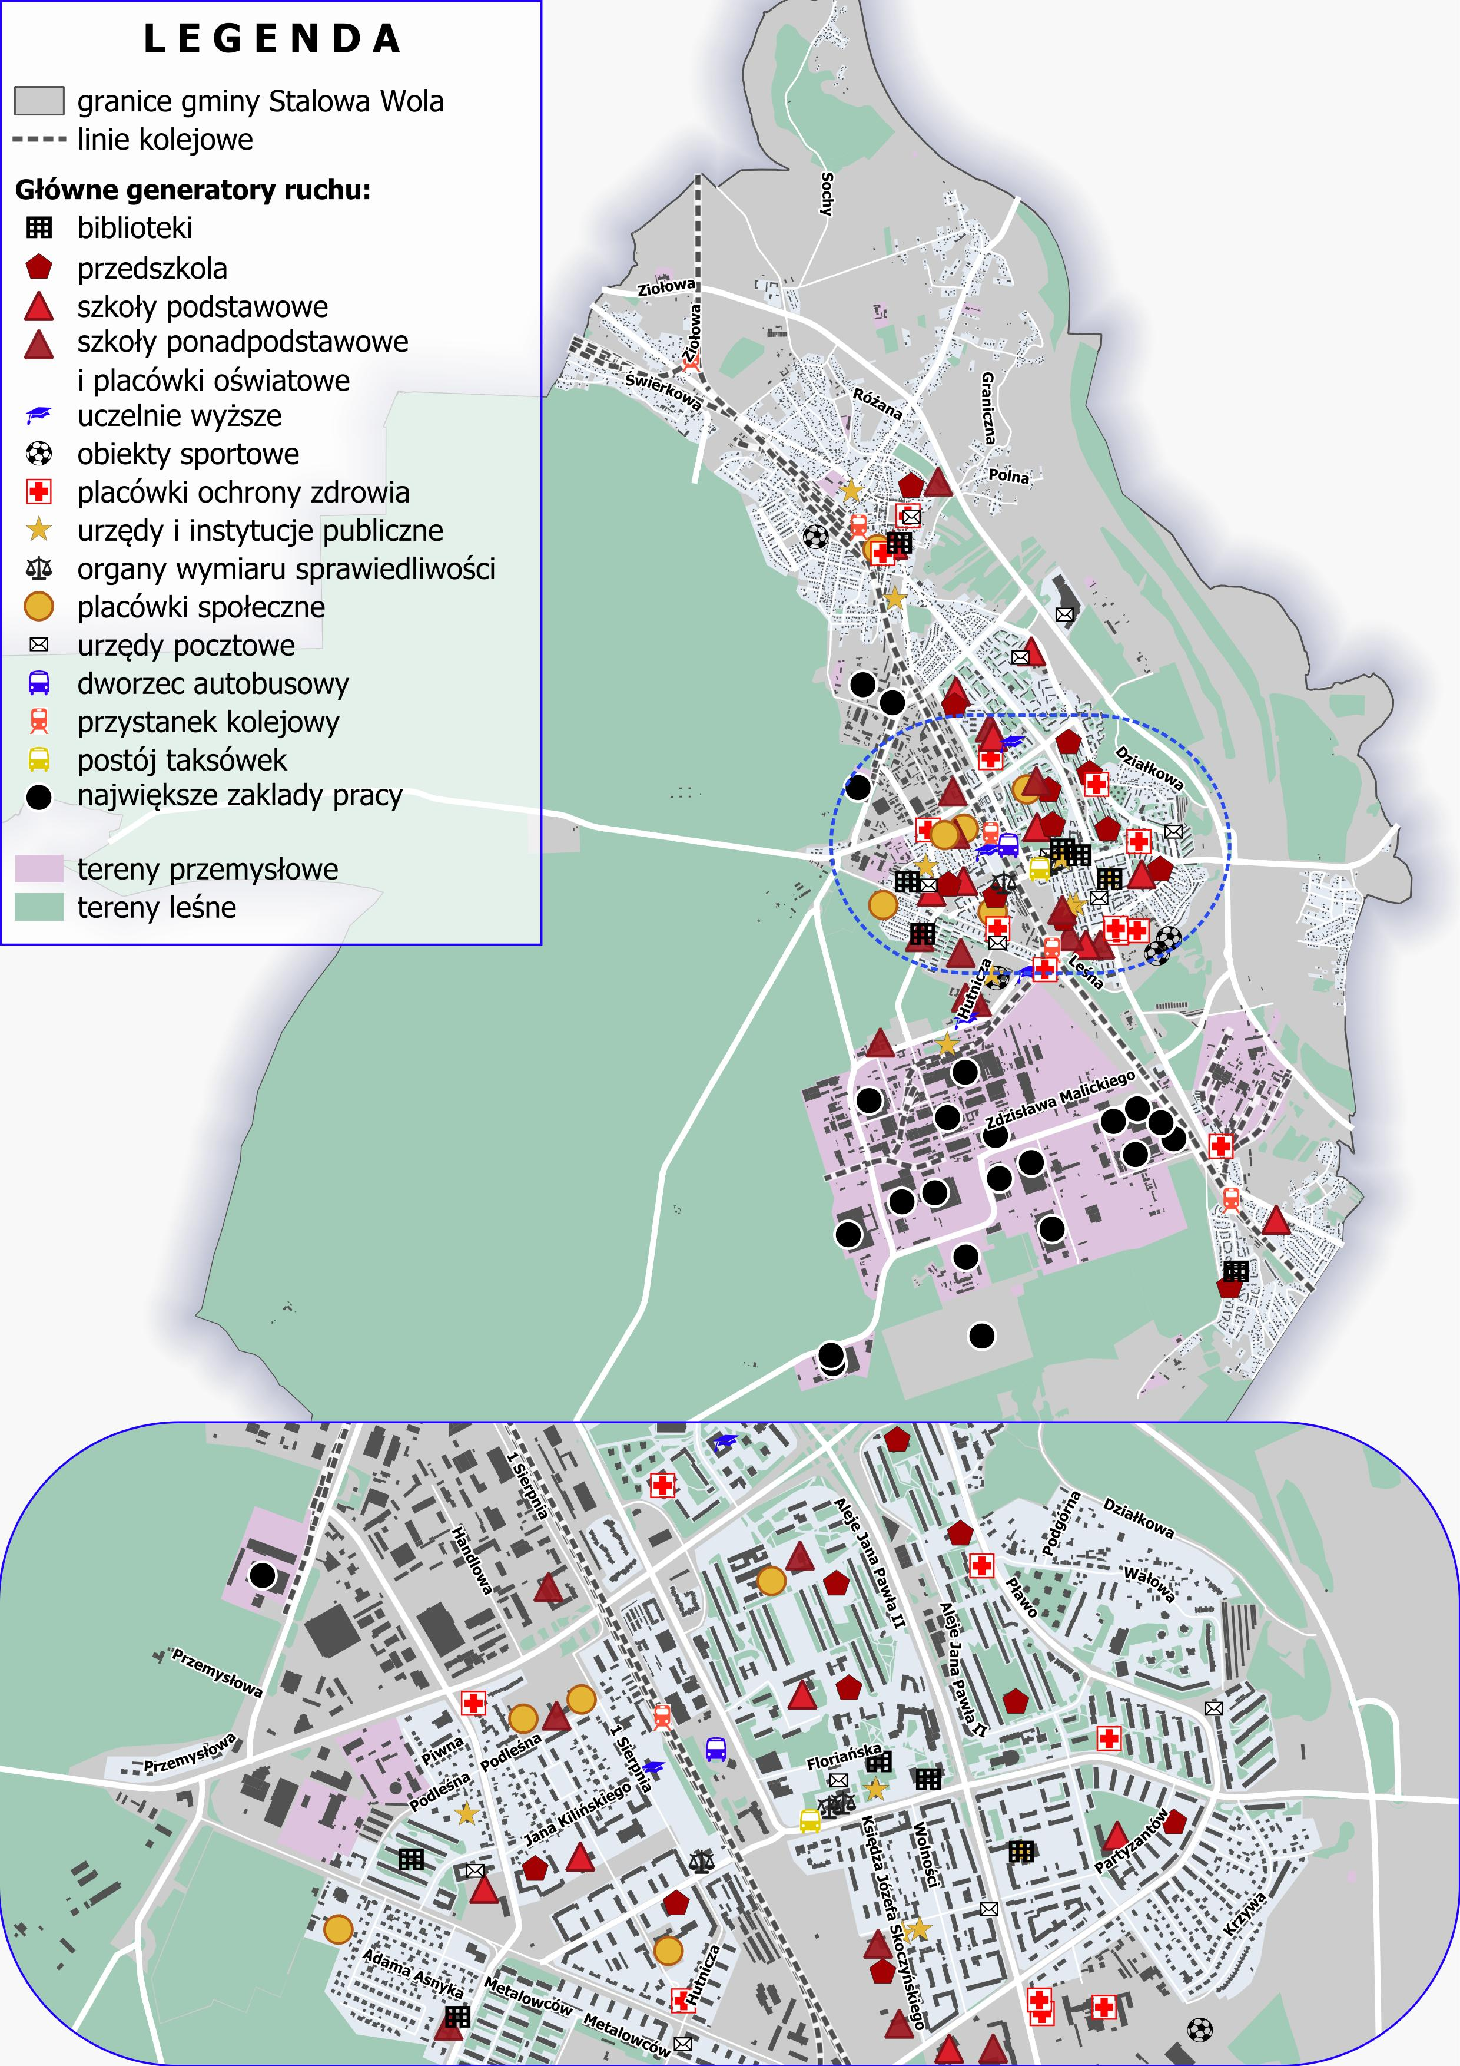
Rys. 6.3 Najistotniejsze generatory ruchu na terenie Gminy Stalowa Wola
Źródło: opracowanie własne

Preferencje dotyczące wyboru rodzaju środków transportu

Preferencje dotyczące wyboru rodzaju środków transportu wynikające ze strategii zrównoważonego rozwoju transportu publicznego i uwzględniające infrastrukturę transportową
Przed organizatorami PTZ systematycznie stawiane są coraz wyższe wymagania dotyczące standardów środków transportu, co nie zawsze idzie w parze z możliwościami finansowymi.
Podróżny wybierając rodzaj środka transportu, podejmuje decyzję na podstawie mierników jakości, które służą do oceny poszczególnych środków transportu pod kątem najefektywniejszego odbycia podróży. W toku oceny preferencji komunikacyjnych, przy podróżach realizowanych komunikacją zbiorową, mierniki te rozpatrywane są w ramach postulatów przewozowych, spośród których do najbardziej istotnych zaliczane są:
- bezpośredniość połączeń,
- częstotliwość kursowania,
- dostępność do przystanków,
- informacja pasażerska,
- koszt przejazdu,
- niezawodność funkcjonowania,
- czas podróży,
- prędkość,
- punktualność,
- rytmiczność,
- komfort podróży.
Na potrzeby aktualizacji planu transportowego w marcu 2024 r. przeprowadzono internetową ankietę wśród mieszkańców gminy Stalowa Wola i ościennych gmin w celu zdiagnozowania preferencji komunikacyjnych, dzięki którym poznano istotność poszczególnych postulatów przewozowych.
Dzięki ankietom poznano preferencje dotyczące wyboru rodzaju środka transportu, opinię mieszkańców o jakości obecnie funkcjonującego transportu zbiorowego, ocenę postulatów przewozowych oraz oczekiwania w zakresie zmian w funkcjonowaniu komunikacji miejskiej.
W przypadku pytań wymagających oceny, zastosowano skalę ocen znaną wszystkim, tj. szkolną – gdzie najniższą oceną jest 1, a najwyższą – 5. Na poniższych wykresach przedstawiono uzyskane wyniki.

Poniżej na wykresie przedstawiono rozkład mieszkańców wypełniających ankietę.

Rys. 7.1 Miejscowość zamieszkania respondentów
Źródło: Opracowanie własne

Ankietowani ocenili funkcjonowanie komunikacji miejskiej przeciętnie. Średnia ocen wyniosła 3,63 co należy rozumieć jako ocenę dobrą minus. Mieszkańcy gminy Nisko, gminy Pysznica oraz gminy Zaleszany ocenili komunikację miejską poniżej średniej.
Grupa wiekowa 20-29 lat oceniła najlepiej funkcjonowanie komunikacji miejskiej (3,9).
Ankietowani najwyżej ocenili bezpieczeństwo podróży (4,06), czystość pojazdu (3,93) oraz przystosowanie do przewozu osób z ograniczoną sprawnością ruchową (3,93). Najniżej oceniono częstotliwość kursowania ze średnią ocen na poziomie 2,38, przy czym wyższą notę parametr ten uzyskał wśród mieszkańców gminy Stalowa Wola (2,5) niż w gronie respondentów z innych miejscowości (2,1), co wynika z niższej częstotliwości kursowania linii międzygminnych. Niskie noty uzyskały także zagadnienia bezpośredniość połączeń oraz niezawodność połączeń.

Rys. 7.2 Ocena najważniejszych czynników komunikacji miejskiej według respondentów
Źródło: Opracowanie własne

Rys. 7.3 Ocena najważniejszych czynników komunikacji miejskiej według respondentów z podziałem na mieszkańców
Źródło: Opracowanie własne

Rys. 7.4 Ocena najważniejszych czynników komunikacji miejskiej MZK według respondentów z podziałem na mieszkańców
Źródło: Opracowanie własne

Rys. 7.5 Ocena najważniejszych czynników komunikacji miejskiej według respondentów według wieku ankietowanych
Źródło: Opracowanie własne

Rys. 7.6 Ocena najważniejszych czynników komunikacji miejskiej według respondentów według częstotliwości podróżowania komunikacją miejską
Źródło: Opracowanie własne
Następnym istotnym aspektem będącym obszarem badania było określenie najważniejszych cech komunikacji miejskiej.
Rozkład wszystkich otrzymanych odpowiedzi dotyczących postulatów przewozowych. Najczęściej wskazywano częstotliwość kursowania (20%), drugim wyborem respondentów była dostępność do przystanku (18%), a trzecim wyborem ankietowanych była bezpośredniość (16%). Te odpowiedzi wyraźnie wskazują, że respondenci oczekują lokalizacji przystanku możliwie najbliżej swojego miejsca zamieszkania lub celu podroży, z częstymi odjazdami z niego oraz zapewniania wygodnych połączeń bezpośrednich.

Rys. 7.7 Postulaty przewozowe w komunikacji miejskiej – wszystkie otrzymane odpowiedzi.
Źródło: Opracowanie własne

W ankiecie zapytano użytkowników komunikacji miejskiej, co wpływa na decyzję o wyborze usług MZK. Najczęściej wskazujące przesłanki to:
- brak możliwości skorzystania z samochodu (20%),
- wygoda – zamiast przemieszczania się pieszo można skorzystać z autobusu (16%),
- warunki atmosferyczne (12%).
Wśród postulatów, które zostały zgłoszone przez samych ankietowanych, warto wymienić następujące:
- konieczność podróżowania komunikacją miejską ze względu na niesprawny samochód osobowy lub jeden dostępny samochód w gospodarstwie domowym,
- ochrona środowiska,
- wyjście na miasto.

Rys. 7.8 Oceny uzyskane przez poszczególne czynniki przy pytaniu „Dlaczego podróżujesz autobusami MZK?”
Źródło: Opracowanie własne

Istotnym zagadnieniem poruszanym w ankiecie internetowej były kierunki poprawy funkcjonowania komunikacji miejskiej MZK. Każdy z respondentów mógł wybrać 3 najważniejsze odpowiedzi lub swobodnie zdefiniować własne oczekiwania. Z tej ostatniej opcji skorzystało około 3% ankietowanych.
Najczęściej zgłaszanymi postulatami były:
- zwiększenie częstotliwości kursowania (29% ankietowanych) – najwyższy wynik spośród wszystkich odpowiedzi nie jest zaskakujący, gdyż w ocenie statystycznego użytkownika komunikacji miejskiej oferta przewozowa zawsze może być lepsza, co obliguje do ciągłego doskonalenia rozkładów jazdy oraz stosowania taktów w rozkładach jazdy na większości linii, podstawowych, jak i systemowej koordynacji i synchronizacji godzin odjazdów;
- nowe bezpośrednie połączenie (22% ankietowanych) – wykreowanie nowych bezpośrednich połączeń, optymalna modyfikacja przebiegów tras, scalanie przeciwległych linii promienistych, mogą podnieść atrakcyjność oferty przewozowej, spełniając również postulaty w zakresie częstotliwości kursowania;
- zmniejszenie odległości dojścia pieszego do przystanku (11% ankietowanych) – popularność tego postulatu również nie powinna dziwić, gdyż wygoda i swoboda są oczekiwane w wielu obszarach życia codziennego. Przy modyfikacji przebiegów tras trzeba pamiętać o lokalizacji nowych przystanków komunikacyjnych.
Wśród postulatów, które zostały zgłoszone przez samych ankietowanych, warto wymienić następujące:
- darmowa komunikacja albo wprowadzenie biletów czasowych,
- dodatkowe kursy do strefy gospodarczej,
- dostosowanie godzin w rozkładzie jazdy do zakładów pracy,
- na niektórych liniach zmiana autobusów na większe.
Warto zauważyć, że tylko 2% ankietowanych nie zgłosiło żadnych postulatów – stwierdzając, że są w pełni zadowoleni z usług komunikacji miejskiej MZK.

Rys. 7.9 Czynniki, które według respondentów wpłynęłyby na poprawę funkcjonowania komunikacji miejskiej
Źródło: Opracowanie własne

Rys. 7.10 Czynniki, które według respondentów wpłynęłyby na poprawę funkcjonowania komunikacji miejskiej MZK z podziałem na mieszkańców gminy Stalowa Wola i pozostałych gmin
Źródło: Opracowanie własne
Respondenci zostali zapytani także o motywacje podróży w ostatnim dniu roboczym. Wśród najczęściej wybieranych odpowiedzi ankietowani wybierali jako cel:
- praca (22%),
- zakupy (20%),
- sprawy osobiste (14%).

Rys. 7.11 Cel/motywacja podróży w ostatnim dniu roboczym podawana przez respondentów.
Źródło: Opracowanie własne
W poniższej tabeli zestawiono rekomendowane rozwiązania, których realizacja wpisywać się będzie w oczekiwania artykułowane przez mieszkańców Stalowej Woli.
Tab. 7.1 Potencjalne sposoby realizacji postulatów przewozowych
Postulat | Proponowany sposób rozwiązania
Częstotliwość kursowania | - W przypadku linii podstawowych i uzupełniających zaleca się stosowanie modułowych częstotliwości kursowania zgodnie z modelem synchronizacji  - Rozkłady jazdy linii tworzących wspólne odcinki powinny być ze sobą synchronizowane, dzięki czemu osiągana będzie właściwa rytmiczność podnosząca odczuwalną częstotliwość kursowania  - Wiązkowanie przebiegów tras linii komplementarnie obsługujących podobne relacje podróży  - Optymalne dostosowywanie częstotliwości kursowania do wielkości popytu efektywnego na przestrzeni doby
Dostępność | - Uruchomienie nowych przystanków na istniejących trasach lub doparowanie do istniejących przystanków  - Uruchomienie nowych odcinków sieci komunikacyjnej na obszarach pozbawionych odpowiedniej obsługi komunikacyjnej
Bezpośredniość połączeń | - Utrzymanie obecnego katalogu połączeń bezpośrednich  - Zapewnienie bezpośredniego połączenia z każdego osiedla mieszkaniowego do centrum Stalowej Woli oraz Rozwadowa, w którym zlokalizowanych jest najwięcej głównych generatorów ruchu (co najmniej przez większą część dnia roboczego szkolnego)  - Maksymalizacja liczby połączeń bezpośrednich do strefy przemysłowej (HSW, SPI Euro-Park Stalowa Wola)
Koszt podróży | - Utrzymanie przejrzystej i nieskomplikowanej taryfy przewozowej  - Optymalne rozszerzenie katalogu osób uprawnionych do odbywania przejazdów ulgowych i bezpłatnych  - Upraszczanie zasad odpłatności za przejazdy  - Rozszerzanie kanałów dystrybucji biletów
Niezawodność dojazdu | - Utrzymywanie bardzo wysokiego udziału kursów zrealizowanych względem zaplanowanych  - Systematyczna wymiana taboru
Prędkość podróży | - Usprawnianie przejazdu autobusów komunikacji miejskiej z wykorzystaniem rozwiązań inżynieryjnych i z zakresu smart city wspomagających transport zbiorowy – np. wydzielone pasy ruchu, priorytet przejazdu  - Optymalne trasowanie linii gwarantujące konkurencyjny czas podróży komunikacją miejską na najbardziej popularnych relacjach przemieszczeń mieszkańców  - Stosowanie meandrujących przebiegów przede wszystkim na liniach o charakterze uzupełniającym i dodatkowym
Punktualność | - Dostosowanie rozkładów jazdy do rzeczywistych warunków przewozowych – np. stosowanie zróżnicowanych zestawów międzyprzystankowych czasów przejazdów w zależności od pory i typu dnia
Wygoda | - Wyposażenie pojazdów, zapewniające wygodę i bezpieczeństwo podróżowania, np. klimatyzacja
Informacja | - Zwiększenie liczby tablic DIP  - Jednolite oznakowanie wszystkich przystanków komunikacyjnych, spójna i czytelna informacja pasażerska
Źródło: opracowanie własne
W przypadku braku podjęcia działań w celu usprawnienia funkcjonowania komunikacji miejskiej m.in. na podstawie powyższych odpowiedzi ankietowanych, postawi komunikację miejską na mniej atrakcyjnej pozycji. Jej znaczenie w przewozach będzie coraz bardziej spadać, a z tym również potoki pasażerskie będą maleć (mniej pasażerów oznaczać będzie niższe przychody ze sprzedaży biletów i gorsza rentowność całego systemu komunikacyjnego). Wówczas preferencje mieszkańców będą jeszcze bardziej korzystne dla transportu indywidualnego niż ma to miejsce obecnie.

Preferencje dotyczące wyboru rodzaju środków transportu wynikające z potrzeb osób niepełnosprawnych
Cechą charakterystyczną krajów wysoko rozwiniętych, w tym Polski, jest „starzejące się” społeczeństwo, które charakteryzuje się rosnącym udziałem osób w wieku poprodukcyjnym (po 65 roku życia) w ogólnej liczbie mieszkańców. Generuje to także szereg zadań dla komunikacji miejskiej, ponieważ wymaga to od Organizatora PTZ dostosowania zarówno taboru, jak i całej infrastruktury do potrzeb osób ze szczególnymi potrzebami, w tym o ograniczonej sprawności ruchowej.
Jednak problemy ze swobodnym poruszaniem się to nie tylko domena osób w zaawansowanym wieku, ale również osób z różnego rodzaju niepełnosprawnościami oraz osób z wózkami dziecięcymi. Jednak zarówno podeszły wiek, jak i ograniczona swoboda poruszania się mająca różne przyczyny, nie powinny w żaden sposób oznaczać wykluczenia komunikacyjnego tych osób, co równałoby się także z dalszym pogłębianiem ich wykluczenia społecznego.
Na terenie powiatu stalowowolskiego w roku 2021 już 16,1% ogółu mieszkańców powiatu stanowiły osoby posiadające orzeczenie o niepełnosprawności (w roku 2011 – 13%, czyli mniej o 23,6% niż w roku 2021). Jednym z celów ich aktywizacji i pełnego uczestnictwa osób ze szczególnymi potrzebami w życiu społecznym oraz zawodowym, jest zapewnienie im dostępu do transportu publicznego, celem likwidacji wykluczenia komunikacyjnego. Jest to wspólne zadanie wszystkich gmin, które mogą to realizować na dwóch płaszczyznach:
- przewozy ogólnodostępne – obsługa autobusami z niską podłogą na części długości pojazdu (LE) lub z niską podłogą na całej długości pojazdu bez progów poprzecznych wewnątrz (LF), obydwa rodzaje pojazdów ze sprawną zdolnością przyklęku oraz platformą ułatwiającą wprowadzenie wózka i miejscem przeznaczonym dla niego, posiadającymi sprawny system informacji wizualnej (ułatwia podróż osobom niedosłyszącym) i system informacji dźwiękowej (pozwala na korzystanie z transportu publicznego osobom ociemniałym, niedowidzącym i niewidomym), zwiększająca się liczba autobusów całkowicie niskopodłogowych (LF) obsługujących komunikację miejską pozwala na pełną dostępność dla osób ze szczególnymi potrzebami, szczególnie osób z niepełnosprawnościami,
- przewozy specjalne – zorganizowane i dostępne tylko dla osób niepełnosprawnych przewozy mające na celu zapewnienia im dowozu do miejsc nauki, rehabilitacji, itp.
Podstawowe preferencje osób niepełnosprawnych wobec komunikacji miejskiej dotyczą zwiększenia liczby autobusów posiadających ułatwienia dla nich. Efektem działań organizatora i operatora wychodzących naprzeciw preferencjom tej grupy pasażerów, było osiągnięcie 100% udziału autobusów z niską podłogą w skali całego miejskiego taboru autobusowego MZK. Warto zaznaczyć, że nie tylko osoby niepełnosprawne są beneficjentami autobusów z niską podłogą z poprawnie działającą wizualno-dźwiękową informacją pasażerską.
Mając to wszystko na uwadze, organizator publicznego transportu zbiorowego może realizować następujące zadania w ramach utrzymywania i polepszania dostępności osób niepełnosprawnych do transportu publicznego poprzez m.in.:
- organizację przewozów specjalnych autobusami MINI lub mikrobusami przystosowanymi do przewozu dzieci niepełnosprawnych (m.in. posiadających windę dla wózków niepełnosprawnych i miejsce na kilka wózków inwalidzkich) do wyznaczonych placówek oświatowych,
- utrzymanie obsługi linii komunikacji miejskiej tylko przez autobusy z niską podłogą, przystosowane do przewozu osób o ograniczonej sprawności ruchowej, z poprawnie działającym systemem audiowizualnym w zakresie informacji pasażerskiej,
- zwiększenie udziału autobusów wyposażonych w funkcję przyklęku, wewnętrzny i zewnętrzny przycisk sygnalizacyjny dla użytkowników wózków inwalidzkich, także z oznaczeniem w języku Braille’a, dodatkową tablicę informacyjną umieszczoną między I a II drzwiami na wysokości wzroku charakteryzującą się wysokim kontrastem.
Docelowo całość taboru autobusowego należącego do operatora powinna spełniać kryteria pełnej dostępności dla osób ze szczególnymi potrzebami, w tym osób niepełnosprawnych.

Przewidywane finansowanie usług przewozowych

Formy finansowania usług przewozowych
Podstawowym aktem prawnym określającym formy i źródła finansowania usług (w ramach użyteczności publicznej) w obrębie regularnego przewozu osób w publicznym transporcie zbiorowym, realizowanym na terenie Rzeczpospolitej Polskiej, jest ustawa z dnia 16 grudnia 2010 r. o publicznym transporcie zbiorowym (art. 1 ust. 2). Zgodnie z art. 12 tej ustawy organizator publicznego transportu zbiorowego powinien określić w Planie transportowym przewidywane finansowanie usług przewozowych.
Formami finansowania przewozów o charakterze użyteczności publicznej mogą być w szczególności:
- przychody ze sprzedaży biletów i wpływy z opłat dodatkowych (pobierane przez operatora lub organizatora),
- rekompensaty z tytułu:
- poniesionych przez operatora kosztów w związku ze świadczeniem usług w zakresie publicznego transportu zbiorowego,
- utraconych przez operatora przychodów w związku ze stosowaniem ustawowych uprawnień do ulgowych przejazdów w publicznym transporcie zbiorowym (z wyłączeniem komunikacji miejskiej),
- utraconych przez operatora przychodów w związku ze stosowaniem komunalnych uprawnień do ulgowych przejazdów w publicznym transporcie zbiorowym, o ile zostały ustanowione,
- udostępnianie operatorowi przez organizatora środków transportu na realizację przewozów w zakresie publicznego transportu zbiorowego.
Przyjmuje się, iż w komunikacji miejskiej organizowanej przez Stalową Wolę, formami finansowania usług przewozowych mogą być przychody ze sprzedaży biletów i wpływy z opłat dodatkowych, rekompensata z tytułu poniesionych kosztów przez operatora w związku z wykonywaniem powierzonych usług przewozowych (pochodząca ze środków budżetowych właściwych gmin) oraz udostępnianie operatorowi środków transportu (np. nabytych z krajowym lub zewnętrznym dofinansowaniem).

Źródła finansowania usług przewozowych
Źródłami finansowania transportu publicznego mogą być w szczególności:
- środki z budżetów jednostek samorządu terytorialnego będących organizatorem transportu publicznego,
- środki z budżetu państwa, z przeznaczeniem m. in. na pokrywanie utraconych przychodów w związku ze stosowaniem ustawowych uprawnień do ulgowych przejazdów oraz na finansowanie Funduszu rozwoju przewozów autobusowych o charakterze użyteczności publicznej (nie dotyczy komunikacji miejskiej),
- wpływy ze sprzedaży biletów przejazdowych oraz wpływy z opłat dodatkowych pobieranych od pasażerów zgodnie z przepisami ustawy z dnia 15 listopada 1984 r. Prawo przewozowe.
Koszty funkcjonowania przewozów w stalowowolskiej komunikacji miejskiej w latach 2017–2023 wzrosły z poziomu ok. 7,6 mln zł do ok 14,8 mln zł. Wyróżnić można 2 główne źródła finansowania przewozów, do których zaliczają się:
- wpływy ze sprzedaży biletów – do 2019 r. ulegały systematycznemu nieznacznemu spadkowi, po czym w 2020 r. nastąpiło nadzwyczajne obniżenie o 32% w związku z ograniczeniem mobilności w wyniku ograniczeń dotyczących przeciwdziałania epidemii COVID-19; począwszy od 2022 r. zauważalny był wyraźny wzrost wartościowy sprzedaży, która w 2023 r. osiągnęła najwyższy w okresie analizy poziom 2,1 mln zł (o 10% więcej niż w 2019 r. przed wybuchem epidemii);
- rekompensata na pokrycie straty w związku kosztami świadczenia usług publicznych, w latach 2017 – 2023 wzrosła o 128% z poziomu ok. 5,6 mln zł do ok. 12,6 mln zł rocznie.

Rys. 8.1. Źródła finansowania komunikacji miejskiej w latach 2017 - 2023
Źródło: opracowanie własne na podstawie danych UM Stalowa Wola

W 2020 r. od momentu rozpoczęcia epidemii COVID-19 znacząco zmniejszyła się liczba przewożonych pasażerów, na co wpływ miały wszelakie ograniczenia w życiu codziennym, obejmujące m.in. wprowadzane okresowo ograniczenia w przemieszczaniu się oraz nieuzasadnione obawy społeczeństwa przed korzystaniem z transportu publicznego. Obniżenie liczby wozokilometrów proporcjonalnie do spadku liczby podróżnych nie było możliwe, gdyż równolegle wprowadzono limity w zakresie maksymalnej liczby osób w środkach transportu publicznego, które powodowały, że pomimo stosowania nieszkolnych lub sobotnich rozkładów jazdy, konieczne było uruchamianie dodatkowych kursów bisowych dla bezpiecznego przewozu pasażerów, głównie w kierunku największych zakładów pracy. Przy znaczącym spadku przychodów ze sprzedaży biletów o 32% względem 2019 r., liczba wozokilometrów obniżyła się w o wiele mniejszym stopniu tj. o 7%, przez co wskaźnik odpłatności obniżył się do poziomu 10-11% (przed epidemią wynosił nie mniej niż 17%). W 2023 r. stopień pokrycia kosztów przez wpływy z biletów wzrósł do poziomu 14%.
Tab. 8.1 Źródła finansowania przewozów komunikacji miejskiej w Stalowej Woli w latach 2017-2023
Rok | Liczba wzkm w sieci | Koszt funkcjonowania przewozów komunikacji miejskiej | Koszt wykonania 1 wzkm | Przychody z biletów | Przychody z biletów/ 1 wzkm | Wskaźnik odpłatności | Rekompensata | Rekom-pensata/ 1 wzkm
2017 | 1 389 202,00 | 7 573 289,71 zł | 5,45 zł | 2 020 030,50 zł | 1,45 zł | 27% | 5 553 259,21 zł | 4,00 zł
2018 | 1 377 316,00 | 9 118 902,88 zł | 6,62 zł | 1 942 980,49 zł | 1,41 zł | 21% | 7 175 922,39 zł | 5,21 zł
2019 | 1 447 496,32 | 11 064 874,83 zł | 7,64 zł | 1 917 087,80 zł | 1,32 zł | 17% | 9 147 787,03 zł | 6,32 zł
2020 | 1 339 659,50 | 12 245 794,07 zł | 9,14 zł | 1 308 068,83 zł | 0,98 zł | 11% | 10 937 725,24 zł | 8,16 zł
2021 | 1 479 346,42 | 13 584 736,34 zł | 9,18 zł | 1 355 590,37 zł | 0,92 zł | 10% | 12 229 145,97 zł | 8,27 zł
2022 | 1 572 022,29 | 13 532 905,07 zł | 8,61 zł | 1 792 525,45 zł | 1,14 zł | 13% | 11 740 379,62 zł | 7,47 zł
2023 | 1 570 220,79 | 14 758 272,10 zł | 9,40 zł | 2 114 575,90 zł | 1,35 zł | 14% | 12 643 696,20 zł | 8,05 zł
Źródło: opracowanie własne na podstawie danych UM Stalowa Wola
Środki przekazywane na rekompensatę dla operatora pochodzą z budżetów wszystkich gmin, które powierzyły organizację stalowowolskiej komunikacji miejskiej. W 2023 r. ok. 95% środków przekazała Gmina Stalowa Wola, a ok. 5% środków pochodziło z dotacji celowych otrzymywanych z ościennych gmin, wśród których w najwyższym stopniu partycypuje Gmina Pysznica. Udział Stalowej Woli we wcześniejszych latach systematycznie rósł, począwszy od 89% w 2017 r., osiągając najwyższy poziom 95,7% w 2020 r., od kiedy nieznacznie się obniża. Gmina Radomyśl nad Sanem przekazywała pomoc finansową na utrzymanie komunikacji miejskiej wyłącznie do 2020 r., gdyż od 2021 r. nie są realizowane na jej terenie przewozy organizowane przez Gminę Stalowa Wola.
Tab. 8.2 Pochodzenie środków przeznaczanych na rekompensatę dla operatora w latach 2017-2023
Rok | Rekompensata | Środki własne G. Stalowa Wola | Pokrycie rekompensaty dotacjami celowymi z gmin ościennych
 |  |  | łącznie | Nisko | Pysznica | Zaleszany | Radomyśl nad Sanem
2017 | 5 553 259,21 zł | 4 937 078,56 zł | 616 180,65 zł | 170 000,00 zł | 259 180,65 zł | 40 000,00 zł | 147 000,00 zł
2018 | 7 175 922,39 zł | 6 683 194,39 zł | 492 728,00 zł | 170 000,00 zł | 265 000,00 zł | 40 000,00 zł | 17 728,00 zł
2019 | 9 147 787,03 zł | 8 619 150,07 zł | 528 636,96 zł | 137 445,44 zł | 280 000,00 zł | 83 797,03 zł | 27 394,49 zł
2020 | 10 937 725,24 zł | 10 468 749,20 zł | 468 976,04 zł | 127 984,66 zł | 251 579,86 zł | 78 709,79 zł | 10 701,73 zł
2021 | 12 229 145,97 zł | 11 648 082,73 zł | 581 063,24 zł | 144 341,32 zł | 331 222,70 zł | 105 499,22 zł | - zł
2022 | 11 740 379,62 zł | 11 163 931,65 zł | 576 447,97 zł | 144 354,44 zł | 329 606,67 zł | 102 486,86 zł | - zł
2023 | 12 643 696,20 zł | 11 997 112,01 zł | 646 584,19 zł | 210 031,40 zł | 333 083,92 zł | 103 468,87 zł | - zł
Źródło: sprawozdania z realizacji budżetów gmin, dane UM Stalowa Wola

Rys. 8.2. Pokrycie rekompensaty operatora w latach 2017-2023
Źródło: opracowanie własne na podstawie sprawozdań z realizacji budżetów gmin, dane UM Stalowa Wola

Planowana oferta transportowa oraz pożądany standard usług transportowych w przewozach o charakterze użyteczności publicznej

Wizja komunikacji miejskiej organizowanej przez Gminę Stalowa Wola
Wizję zrównoważonego rozwoju publicznego transportu zbiorowego organizowanego przez Gminę Stalowa Wola zdefiniowano jako
Przyjazna komunikacja miejska, sprawnie kształtująca mobilność mieszkańców Stalowej Woli i okolic
Wizja jednoznacznie wskazuje, iż stalowowolska komunikacja miejska będzie przyjazna – zarówno dla jej użytkowników, jak i dla osób, które nie będą korzystały z jej usług.
Autobusy będą dla wszystkich mieszkańców dostępne i przystępne. Odpowiednia infrastruktura przystankowa, przemyślane rozwiązania w zakresie konstrukcji i wyposażenia autobusów, zapewniać będą pełne przystosowanie dla osób mierzących się z jakimikolwiek trudnościami w przemieszczaniu się. Wygodny tabor gwarantujący wysoki komfort podróży będzie wciąż ekologiczny, przyczyniając się do dobrego stanu powietrza i niższego hałasu drogowego, czego beneficjentami będą wszyscy mieszkańcy Stalowej Woli i okolic.
Korzystanie z komunikacji miejskiej będzie przystępne kosztowo – przyjazny system taryfowo-biletowy nie będzie stanowił barier uniemożliwiających korzystanie z usług komunikacji zbiorowej.
Zaplanowane rozkłady jazdy będą gwarantowały efektywne wykorzystanie autobusów, które dzięki konkurencyjnym trasom i przemyślanym godzinom odjazdów będą mogły przewozić wielu pasażerów, wypełniając potrzeby przewozowe mieszkańców.
Podejmowanie działań zmierzających do osiągnięcia założonej wizji sprawi, iż stalowowolska komunikacja miejska stanowić będzie realną alternatywę względem innych form przemieszczania się, nadając jej większe znaczenie w systemie transportowym.

Cel opracowania
Główny cel Planu zrównoważonego rozwoju publicznego transportu zbiorowego, którego organizatorem jest Gmina Stalowa Wola, to zapewnienie efektywnych przewozów o charakterze użyteczności publicznej przy zachowaniu zasad zrównoważonego rozwoju transportu. Opiera się on na podniesieniu znaczenia mobilności komunikacyjnej dla rozwoju społeczno-gospodarczego, przy uniknięciu negatywnych skutków niekontrolowanego rozwoju transportu indywidualnego. Kolejnymi celami planu, które powinny zostać zrealizowane, aby zapewnić odpowiedni standard usług transportowych, są m.in.:
- dostosowanie usług przewozowych do rzeczywistych potrzeb pasażerów,
- zapewnienie odpowiedniej dostępności dla osób niepełnosprawnych,
- integracja systemów taryfowo-biletowych,
- jednolity system informacji pasażerskiej,
- redukcja negatywnego oddziaływania na środowisko,
- redukcja zagrożenia dla zdrowia i bezpieczeństwa mieszkańców,
- zwiększenie efektywności ekonomicznej transportu osób.
Wychodząc z analiz zapotrzebowania na usługi transportu publicznego, jak również uwzględniając możliwości finansowe samorządów, plan zrównoważonego rozwoju publicznego transportu zbiorowego przedstawia gwarantowane standardy usług transportu publicznego, sposoby zarządzania nim oraz możliwości rozwoju.
Aktualizacja dokumentu została poddana pod konsultacje społeczne, które przeprowadzono w dniach 09.05.2024 r. – 29.05.2024 r. Wyłożenie planu do publicznego wglądu służyło przekazaniu informacji o planowanych działaniach w sferze publicznego transportu zbiorowego, ale przede wszystkim – wpływaniu mieszkańców na kształt dokumentu poprzez umożliwienie zgłaszania uwag i propozycji oraz kreowania własnego, oczekiwanego wizerunku tego transportu. Aktualizacja Planu, po uchwaleniu przez Radę Miejską Stalowa Wola, będzie stanowić akt prawa miejscowego.

Założenia ogólne
Podstawową zasadą racjonalnego planowania transportu publicznego w mieście jest dostosowanie podaży usług przewozowych do popytu. Jednak z uwagi na zależności popytu od oferowanej podaży usług, występuje sprzężenie zwrotne tych dwóch czynników. W okresach spadków liczby pasażerów należy przyjąć pewne minimalne gwarantowane standardy obsługi komunikacyjnej miasta, aby nie doprowadzić do degradacji systemu transportu zbiorowego w wyniku niskiej atrakcyjności, a przez to do kongestii układu drogowego miasta na skutek niekontrolowanego wzrostu komunikacji indywidualnej – samochodów osobowych. W niniejszym rozdziale założono stan nieuwzględniający zdarzeń nadzwyczajnych, takich jak np. epidemia. Dostępność transportu indywidualnego jest powszechna i uzależniona jedynie od dostępności miejsc parkingowych w pobliżu źródeł i celów podróży. Znaczne zmniejszanie poziomu usług przewozowych poza okresami szczytów prowadzi również do dynamicznego wzrostu kosztów jednostkowych (wozokilometra) operatora.
Zapewnienie komunikacji miejskiej jest zadaniem własnym gmin, finansowanym wyłącznie z ich budżetów. Precyzyjne zdefiniowanie zasad dostępności do usług przewozowych jako minimalnego, dopuszczalnego poziomu usług przewozowych dla poszczególnych grup mieszkańców, rozumianych jako mieszkańców wydzielonych rejonów gminy, pozwoli na w miarę sprawiedliwą dystrybucję świadczeń – dotowanych ze środków publicznych oraz zachowanie ogólnej dostępności do usług transportu zbiorowego według przyjętych standardów, zróżnicowanych w zależności od pory dnia oraz rodzaju dnia tygodnia. Standard ten wyznaczany jest z uwzględnieniem:
- potrzeb przewozowych,
- prowadzonej polityki transportowej miasta,
- możliwości finansowych budżetów poszczególnych gmin.
Realizowanie przewozów o charakterze użyteczności publicznej planowane jest na obszarze Gminy Stalowa Wola, Gminy i Miasta Nisko, Gminy Pysznica, Gminy Zaleszany oraz innych gmin, z którymi Gmina Stalowa Wola może zawrzeć porozumienia w sprawie wspólnej organizacji publicznego transportu zbiorowego.
Organizator publicznego transportu zbiorowego – Gmina Stalowa Wola – zapewnia możliwość bezpośredniego dojazdu komunikacją miejską do obszaru centrum miasta z każdego osiedla mieszkaniowego Stalowej Woli. Docelowo rekomendowane jest skomunikowanie w ramach regularnych połączeń bezpośrednich Rozwadowa ze wszystkimi osiedlami mieszkaniowymi. Nie gwarantuje się natomiast bezpośrednich połączeń pomiędzy wszystkimi osiedlami.
W przewozach wykonywanych w ramach publicznego transportu zbiorowego zaleca się obsługiwanie wszystkich przystanków leżących na trasach zaplanowanych linii komunikacyjnych pozwalając na zwiększenie zasięgu (np. ul. S. Czarnieckiego przy wiadukcie nad obwodnicą). Odległości pomiędzy przystankami powinny być dostosowane do lokalizacji źródeł i celów podróży, jak najbliżej generatorów ruchu.
Inwestycje polegające na tworzeniu nowych obiektów o charakterze użyteczności publicznej oraz zabudowy mieszkaniowej powinny być prowadzone przy spełnieniu warunku lokalizacji zapewniającej możliwość dojścia do przystanku komunikacyjnego na odległość nie większą niż 500 metrów na obszarze miasta. Zapewnienie odpowiedniej dostępności przestrzennej na etapie planowania przedsięwzięć budowlanych wymaga należytej koordynacji między odpowiednim wydziałem UM Stalowa Wola (obecnie Wydział Realizacji Inwestycji i Transportu) odpowiedzialnym za organizację publicznego transportu zbiorowego a innymi komórkami organizacyjnymi oraz miejskimi jednostkami. Dla podnoszenia konkurencyjności komunikacji miejskiej poprzez poprawę jej dostępności przestrzennej, realizowane będą zmiany w sieci komunikacyjnej i układzie przystanków, zgodnie z zapisami rozdziału 12.2.
Miarą standardu dostępności transportu publicznego dla potencjalnych użytkowników w poszczególnych rejonach miast jest odległość przystanku od źródła (celu) podróży oraz liczba kursów realizowanych w ciągu godziny z najbliższego przystanku. Co ważne, przeprowadzone badania ankietowe w 2024 r. dowodzą, iż częstotliwość kursowania jest najważniejszym postulatem przewozowym mieszkańców obszaru PT (Rys. 7.7), a ok. 30% pasażerów komunikacji miejskiej korzysta z niej ze względu na brak możliwości skorzystania z samochodu.
Odległość przystanku od źródła (celu podróży) z uwagi na znaczne obszarowe rozproszenie różnych źródeł i celów podróży została zamieniona na parametr odległości od obsługiwanego przystanku przez trasy komunikacji miejskiej. Dopiero na etapie szczegółowego projektowania systemu transportowego, z uwzględnieniem zasad bezpieczeństwa ruchu drogowego i wagi poszczególnych celów podróży, wyznaczane będą dokładne lokalizacje nowych przystanków. Przy założeniu maksymalnego zasięgu obsługi przystanku wynoszącego 500 metrów przy czasie dojścia 5-7 minut, obszar zabudowany Stalowej Woli jest obsłużony bardzo dobrze - większość zabudowy znajduje się w tym dystansie. W przypadku zabudowy mieszkaniowej, aż 99,5% mieszkańców znajduje się w tym zasięgu, a 98,7% w zasięgu do 400 m oraz 89,1% w zasięgu do 300 m. Patrząc przez pryzmat innych systemów komunikacyjnych w Polsce są to pożądane bardzo wysokie udziały procentowe.

Gwarantowana dostępność czasowa komunikacji miejskiej
W badaniach ankietowych wzrost częstotliwości kursowania stalowowolskiej komunikacji miejskiej był najczęściej artykułowanym oczekiwaniem w zakresie poprawy funkcjonowania transportu publicznego. Przy istniejących licznych połączeniach bezpośrednich, atrakacyjność i konkurencyjność systemu komunikacji miejskiej jest kształtowana nie przez częstotliwość kursowania poszczególnych linii, a przez regularność obsługi ciągów komunikacyjnych, które przeważnie obsługiwane są przez zbiór linii.
W celu określenia dostępności czasowej do komunikacji miejskiej, na obszarze Stalowej Woli wyznaczono kategorie standardów obsługi poszczególnych ciągów komunikacyjnych, na których aktualnie realizowane są przewozy o charakterze użyteczności publicznej.
Maksymalne długości odstępów pomiędzy kolejnymi odjazdami na wybranych odcinkach sieci komunikacyjnej zostały określone w
Tab. 9.1. Zdefiniowane one zostały jako rekomendowane najdłuższe interwały między jakimikolwiek odjazdami autobusów jadących w tym samym kierunku. Ich wartości zostały ukształtowane przede wszystkim jako dzielniki liczby 60, które przy zastosowaniu taktów umożliwiają bardzo skuteczną synchronizację godzin odjazdów, dzięki równomiernemu rozłożeniu w czasie kolejnych odjazdów.
Dla trwałego wzrostu znaczenia stalowowolskiej komunikacji miejskiej w podziale zadań przewozowych w mieście, uwzględniając krótki czas podróży do centrum miasta ze śródmiejskich osiedli mieszkaniowych (samochodem około 5 minut, pieszo do 20 minut), w przypadku kategorii I i II z największą intensywnością podaży usług przewozowych, określone zostały krótsze docelowe wartości interwałów między odjazdami. W kategorii I zaproponowany został poziom maksymalnie 15 minut, a w kategorii II wartość 30 minut, które należy rozpatrywać jako pożądany kierunek zmian w rozkładach jazdy MZK stanowiących podstawę oferty przewozowej komunikacji miejskiej.
Wskazane interwały zostały zdefiniowane dla kluczowego dnia roboczego szkolnego generującego największą liczbę podróży i zależą od pory dnia – ze względu na dobową zmienność wielkości potoków pasażerskich. W dni robocze feryjno-wakacyjne w godzinach szczytowych dopuszcza się stosowanie interwałów określonych dla pory międzyszczytowej dnia roboczego szkolnego. W soboty, w porach największej ruchliwości mieszkańców, odstępy między kolejnymi odjazdami powinny być kształtowane na poziomie nie niższym od wartości dla godzin wczesno wieczornych w dzień roboczy.
Organizator transportu ma możliwość decydowania o zastosowaniu większej niż wskazanej częstotliwości kursowania publicznego transportu zbiorowego i zamawianiu dodatkowych kursów, gdy występować będzie zwiększone zapotrzebowanie na usługi przewozowe, nadmierne napełnienia pojazdów albo w wyniku działań marketingowych podwyższających jakość obsługi mieszkańców w celu zachęcenia do korzystania z transportu publicznego.
Na obszarze gmin ościennych, które powierzyły Gminie Stalowa Wola organizację komunikacji miejskiej, zakłada się kursowanie komunikacji miejskiej według kategorii V, w której liczba kursów wszystkich linii jest uzależniona od ustaleń pomiędzy Gminą Stalowa Wola i daną gminą sąsiednią.
W przypadku rozpoczęcia przewozów na nowych obszarach lub na ciągach komunikacyjnych, standard obsługi zależeć będzie od zapotrzebowania i możliwości finansowych organizatora lub gmin ościennych według kategorii V.

Tab. 9.1 Kategoryzacja sieci komunikacyjnej – przyporządkowanie do poszczególnych kategorii oraz rekomendowanymi maksymalnymi czasami oczekiwania
Kategoria | Obszar lub ciąg komunikacyjny z przewozami o charakterze użyteczności publicznej | Maksymalny czas oczekiwania w dzień roboczy – częstotliwość graniczna [min.]*
 |  | 7:00 - 8:00 | 8.00-13:30 | 16:00 - 19:00
 |  | 13:30-16:00
I | Energetyków Elektrownia - S. Staszica - Al. Jana Pawła II - Rozwadowska - Rozwadów Rynek | 20 (docelowo 15) | 30 (docelowo 15) | 40 (docelowo 30)
 | KEN Rondo - L. Okulickiego - J. Popiełuszki/ 1 Sierpnia
 | S. Czarnieckiego/ K. Poniatowskiego - J. Popiełuszki/ Al. Jana Pawła II
II | Sosnowa Leśniczówka - J. Tarnowskiego - Jagodowa - M. Wańkowicza - Wrzosowa - Energetyków Elektrownia | 40 (docelowo 30) | 60 (docelowo 30) | 60
 | Energetyków Elektrownia - Energetyków Sopocka**
 | F. Żwirki i S. Wigury - A. Mickiewicza/ Al. Jana Pawła II
 | A. Mickiewicza/ Al. Jana Pawła II - Ofiar Katynia - Hutnicza - E. Kwiatkowskiego -Rondo Solidarności
 | 1 Sierpnia/ J. Popiełuszki - Hutnicza - Ofiar Katynia - E. Orzeszkowej - Rondo Solidarności
 | Niezłomnych/ KEN - Podleśna - 1 Sierpnia/ J. Popiełuszki
 | Ofiar Katynia/ E. Orzeszkowej - KEN - Niezłomnych - Przemysłowa - Klasztorna
 | Brandwicka
III | Zasanie - S. Czarnieckiego/ J. Poniatowskiego | 60 | 60-120 | 60-120
 | J. Poniatowskiego/ S. Czarnieckiego - KEN Rondo
 | J. Popiełuszki/ L. Okulickiego - J. Popiełuszki/ Al. Jana Pawła II
 | J. Popiełuszki/ Ofiar Katynia - J. Popiełuszki/ 1 Sierpnia
 | L. Okulickiego Hala Targowa - 11 Listopada
 | Rozwadów Rynek - Rozwadów Dw. PKP - Targowa - J. Kusocińskiego - Tysiąclecia - K. Wielkiego - Kasztanowa
 | Rozwadów Rynek - Sandomierska - Charzewice
IV | Wiadukt KEN | 120 | 120 | 120
 | F. Chopina - J. Poniatowskiego/ KEN
 | Lipowa - Wspólna - Ogrodowa - Sochy
V | Wszystkie, wyżej nie wymienione odcinki sieci komunikacyjnej na terenie Stalowej Woli oraz wszystkie, wyżej nie wymienione odcinki sieci komunikacyjnej na terenie gmin objętych porozumieniami międzygminnymi | Liczba połączeń na dobę uzależniona od zapotrzebowania lub decyzji władz samorządów lokalnych
*- dopuszczalne jest wydłużanie podanych interwałów o 15% w uzasadnionych przypadkach, takich jak np. zapewnienie skomunikowania, obsługa istotnych generatorów ruchu etc.
** - dotyczy połączeń międzygminnych w ramach komunikacji miejskiej
Źródło: opracowanie własne

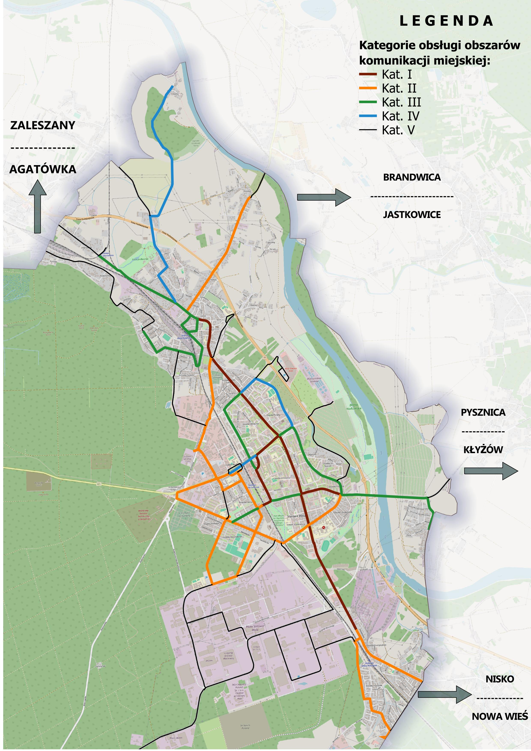
Rys. 9.1 Kategoryzacja obsługi istniejących odcinków sieci komunikacji miejskiej.
Źródło: Opracowanie własne

Gwarantowana punktualność kursowania
Dla przewozów o charakterze użyteczności publicznej organizowanych przez Gminę Stalowa Wola należy przyjąć:
- odjazd punktualny autobusu – przyspieszenie do 1 minuty, opóźnienie do 5 minut,
- odjazd niezrealizowany – brak realizacji odjazdu z przystanku albo opóźnienie wyższe niż 20 minut albo przyspieszenie wyższe niż 5 minut,
- odjazd niepunktualny autobusu – realizacja odjazdu niezgodnie z powyższymi założeniami.
W przypadku odwołania kursu (np. w przypadku awarii pojazdu) należy zapewnić pojazd zastępczy. Autobus należy uruchomić w czasie nie dłuższym niż 30 minut od zaistnienia przyczyny.
W celu dostosowania czasów przejazdu komunikacji miejskiej do sytuacji ruchowej na terenie miasta oraz zlikwidowania odjazdów z przystanków przed rozkładową godziną odjazdu warto zainicjować współpracę pomiędzy organizatorem i operatorem, prowadzącą do ciągłego urealniania międzyprzystankowych zestawów czasów przejazdów. Wskaźniki punktualności, będące wynikami kontroli, umożliwią dostosowanie rozkładów jazdy do rzeczywistej sytuacji w mieście, co przełoży się na poprawę punktualności.
Pomimo iż minimalny standard punktualności określa tolerancję w zakresie kursów opóźnionych do 5 minut, należy dbać o minimalizowanie kursów opóźnionych o co najmniej 3 minuty. Opóźnienia większe niż 3 minuty powodują zaburzenia w możliwości realizacji przesiadek zaplanowanych w rozkładach jazdy i niweczą pozytywne efekty płynące z rozkładowej koordynacji godzin odjazdów. W konsekwencji wpływają na obniżenie odczuwalnej częstotliwości kursowania oraz nierównomierny rozkład popytu na kursy realizowane w podobnych kierunkach, z nieakceptowalnymi przepełnieniami autobusów odjeżdżających po większym upływie czasu względem poprzednich kursów.

Gwarantowany komfort podróży rozumiany jako maksymalne napełnienie pojazdu
Wskaźniki komfortu podróży należy przyjąć jako stopień zapełnienia pojazdu nie większy niż 75% zajętych wszystkich miejsc przewidzianych przez producenta. W przypadku powtarzającego się przekroczenia niniejszej wartości należy podjąć działania mające na celu zwiększenie oferowanej podaży miejsc. Najprostszym rozwiązaniem niepowodującym zmian szeregowania kursów w zadania, jest ekspediowanie klasy taboru z większą liczbą dostępnych miejsc. W przypadku, gdy nie jest to możliwe ze względów technicznych, należy rozważyć uruchomienie dodatkowego kursu wzmacniającego (np. kursu bisowego) lub okresowe zwiększenie częstotliwości kursowania, jeżeli przekroczenia obejmują grupę kolejnych kursów.
Dlatego też przewidywane jest utrzymanie szerokiego zróżnicowania klas taboru obsługującego komunikację miejską w Stalowej Woli, od autobusów typu MINI poprzez MIDI do klasy MAXI. Zakłada się wprowadzenie do eksploatacji autobusów przegubowych typu MEGA18 cechujących się bardzo wysoką liczbą oferowanych miejsc dla pasażerów, zapewniających wysoki komfort podróży. Dzięki ich zastosowaniu, w przypadku gdy zdolność przewozowa autobusu MAXI zostanie przekroczona, nie będzie konieczne uruchomienie zadania bisowego angażującego dodatkowy pojazd i kierowcę – kursy o bardzo wysokiej liczbie pasażerów będą obsługiwane przez 1 autobus.

Gwarantowany komfort podróży rozumiany jako wymagane wyposażenie pojazdów
Znaczący wpływ na stan transportu publicznego ma zarówno użytkowany tabor, jak i infrastruktura przystankowa i około przystankowa. Tabor autobusowy powinien być systematycznie wymieniany w oparciu o pojazdy charakteryzujące się nowoczesnymi i przyjaznymi rozwiązaniami dla pasażerów. Mając na uwadze rodzaje linii autobusowych oraz zróżnicowany poziom napełnienia w autobusach, tabor powinien wciąż składać się z różnych typów autobusów o różnych długościach. Taka polityka taborowa wpłynie korzystnie także na zmniejszenie kosztów serwisowych i eksploatacyjnych.
W celu zagwarantowania oczekiwanego przez pasażera komfortu podróży należy przyjąć minimalny standard podróży środkami komunikacji zbiorowej w zakresie ich wyposażenia. Z racji specyfiki konstrukcji autobusowych przyjęto podział ze względu na ich wewnętrzne wyposażenie. Przyjęte minimalne standardy wyposażenia ich wnętrza wynikają m.in. z obecnych trendów przewozowych obserwowanych przy zakupach nowego taboru w Polsce.
Tabor autobusowy w Gminie Stalowa Wola spełnia wymienione wyżej wymagania. Nowe autobusy wyposażane będą obowiązkowo w niską podłogę i klimatyzację. Ponadto na dzień 29.02.2024 r. udział pojazdów elektrycznych wynosi 44% wszystkich pojazdów. Udział pojazdów w wieku do 6 lat wynosi 71%, zaś starszych niż 16 lat – 0%, co wynika z poczynionych w ostatnich latach licznych inwestycji.
Tab. 9.2 Minimalne standardy wyposażenia pojazdów w publicznym transporcie zbiorowym
Wyszczególnienie | Autobusy
 | fabrycznie nowe, wprowadzone po 2024 roku | używane, wprowadzone po 2024 roku | pozostałe już posiadane
częściowo (LE) lub całkowicie niska podłoga (LF) | X | X | X
funkcja przyklęku (nie dotyczy autobusów MINI) | X | X | X
rampa dla wózków inwalidzkich / dziecięcych | X | X | X
miejsce na wózek inwalidzki / dziecięcy | X | X | X
klimatyzacja w części pasażerskiej | X | X | -
tapicerka, siedzenia oraz podłoga z łatwych do czyszczenia materiałów, odpornych na wandalizm | X | X | X
elektroniczne wyświetlacze przednie z kierunkiem i oznaczeniem linii | X | X | X
elektroniczne wyświetlacze boczne z prawej strony pojazdu z kierunkiem i oznaczeniem linii | X | X | X
elektroniczne kontrastowe wyświetlacze boczne z numerem linii dla osób niedowidzących z prawej strony autobusu, na wysokości wzroku (przy dolnej krawędzi okna) za I drzwiami | D | D | D
elektroniczne wyświetlacze z tyłu z oznaczeniem linii | X | X | X
elektroniczne wyświetlacze z tyłu z kierunkiem i oznaczeniem linii | D | D | -
elektroniczne tablice wewnętrzne (numer linii, kierunek, następny przystanek, trasa przejazdu, aktualna godzina) | X | X | X
wewnętrzne wyświetlacze LCD (numer linii, kierunek, następne przystanki, przesiadki w czasie rzeczywistym) | D | D | -
wewnętrzne głosowe zapowiadanie przystanków | X | X | X
zewnętrzne głosowe zapowiadanie kierunku jazdy | X | X | D
kasowniki z możliwością zakupu biletów za pośrednictwem kart płatniczych lub mobilny automat biletowy | X | X | X
system lokalizacji GPS | X | X | X
aktualny schemat sieci komunikacji miejskiej organizowanej przez Gminę Stalowa Wola | X | X | X
monitoring wizyjny wnętrza | X | X | X
ładowarki USB | X | D | D
pojemniki na kolportaż rozkładów jazdy oraz innych informacji według jednolitego wzoru | X | X | X
X- wyposażenie obligatoryjne; D – wyposażenie opcjonalne; – nie dotyczy
Źródło: opracowanie własne
Przy zakładanych minimalnych standardach wyposażenia przyjęto podział na autobusy fabrycznie nowe (wprowadzone do służby po 2023 r.), autobusy używane wprowadzane do służby po 2023 r. oraz pozostałe (autobusy już posiadane na stanie). W przypadku autobusów nowych oraz kupowanych używanych, większość wymogów wskazanych w tabeli jw. jest wymagana obligatoryjnie (oznaczenie X).
Wymóg opcjonalny (oznaczenie D) dla autobusu używanego i już posiadanego, dopuszcza (jeżeli w ramach zamówienia nie będzie można dostosować pojazdu do wymogu oznaczonego jako opcja), możliwość niezastosowania danego wymogu opcjonalnego.
W przypadku autobusów pozostałych należy w nich dokonać niewielkich, jednakże niezbędnych inwestycji z punktu widzenia zagwarantowania minimalnego standardu.

Dostępność transportu publicznego dla osób niepełnosprawnych
SKALA
1:50000
Zarówno w Stalowej Woli, jak i okolicznych gminach, postępuje proces starzenia się populacji, a przez to zwiększanie się liczebności pasażerów mających problem ze sprawnym poruszaniem się i samodzielną mobilnością. Ponadto wyniki przeprowadzonego w 2021 r. Narodowego Spisu Powszechnego wskazały, że już aż 16,1% mieszkańców powiatu stalowowolskiego stanowią osoby niepełnosprawne. W porównaniu z danymi za rok 2011, ich liczba zwiększyła się aż o 23,6%, w związku z czym coraz większego znaczenia nabierają działania zmierzające w kierunku ułatwiania podróżowania komunikacją miejską osobom o ograniczonej mobilności – osobom z niepełnosprawnościami oraz małym dzieciom, opiekunom z wózkami dziecięcymi, osobom w podeszłym wieku.
Ustawowe zadanie organizacji publicznego transportu zbiorowego stawiane przed Gminą Stalowa Wola obejmuje także obowiązek zapewnienia osobom o ograniczonych możliwościach poruszania się korzystania z usług komunikacji publicznej. Rozciąga się to nie tylko na osoby niepełnosprawne, ale także na osoby starsze, mające problem ze swobodnym przemieszczaniem się, jak i rodziców z wózkami dziecięcymi. Zapewnienie takiego komfortu dotyczy wyposażenia przystanków komunikacyjnych, taboru autobusowego i dostępu do informacji pasażerskiej.

Dostosowanie taboru dla osób niepełnosprawnych
Konstrukcja nowych autobusów powinna ułatwiać podróżowanie wszystkim, w tym szczególnie osobom ze szczególnymi potrzebami, dlatego też wymagane są autobusy wyposażone w:
- niską podłogę na całej długości autobusu (LF) bez skosów i stopni,
- niską podłogę w części autobusu (LE), co najmniej w jednych drzwiach, z podświetleniem progu wewnątrz przy zmianie wysokości podłogi,
- szerokie drzwi (co najmniej jedne w autobusach MINI i MIDI) umożlwiające swobodną wymianę pasażerską oraz wjazd i wyjazd wózka inwalidzkiego i wózka dziecięcego,
- rampę umożliwiającą wjazd i wyjazd wózków inwalidzkich i dziecięcych;
- wydzielone wewnątrz autobusu miejsce dla wózka inwalidzkiego i wózka dziecięcego,
- wyraźne oznakowanie miejsc siedzących przeznaczonych dla osób o ograniczonej mobilności ruchowej,
- miejsca siedzące dedykowane osobom z małymi dziećmi oraz dla kobiet w ciąży,
- przejrzysty i czytelny system informacji dźwiękowej i wizualnej wewnątrz autobusu,
- uchwyty i poręcze zapobiegające upadkom,
- klimatyzację przestrzeni pasażerskiej.
Z perspektywy osób niepełnosprawnych i o ograniczonej zdolności poznawczo-sensorycznej istotny jest także sprawny System Informacji Pasażerskiej, aby podróż na każdym etapie była odpowiednio wspierana. Na system ten składają się:
- informacje dźwiękowe umożliwiające pasażerom z dysfunkcjami identyfikację pojazdu i kierunku jego jazdy (zapowiedzi zewnętrzne, tablice przystankowe z głosowym systemem zapowiadania odjazdów),
- informacje dźwiękowe informujące o zamykaniu drzwi, następnym przystanku na trasie podróży, przystanku, na którym aktualnie znajduje się pojazd (zapowiedzi przystankowe wewnątrz pojazdów, komunikaty głosowe)
- informacje wizualne ułatwiające podróżowanie osobom niedowidzącym i niedosłyszącym (wyraźnie oznakowane szyldy, mapy, ścieżki dotykowe).
Obecnie w komunikacji miejskiej w Stalowej Woli wszystkie autobusy są dostosowane do przewozu osób niepełnosprawnych – posiadają niską podłogę na całej długości (LF - 76% taboru) lub w części autobusu, np. w I i II drzwiach (LE - 24% taboru).
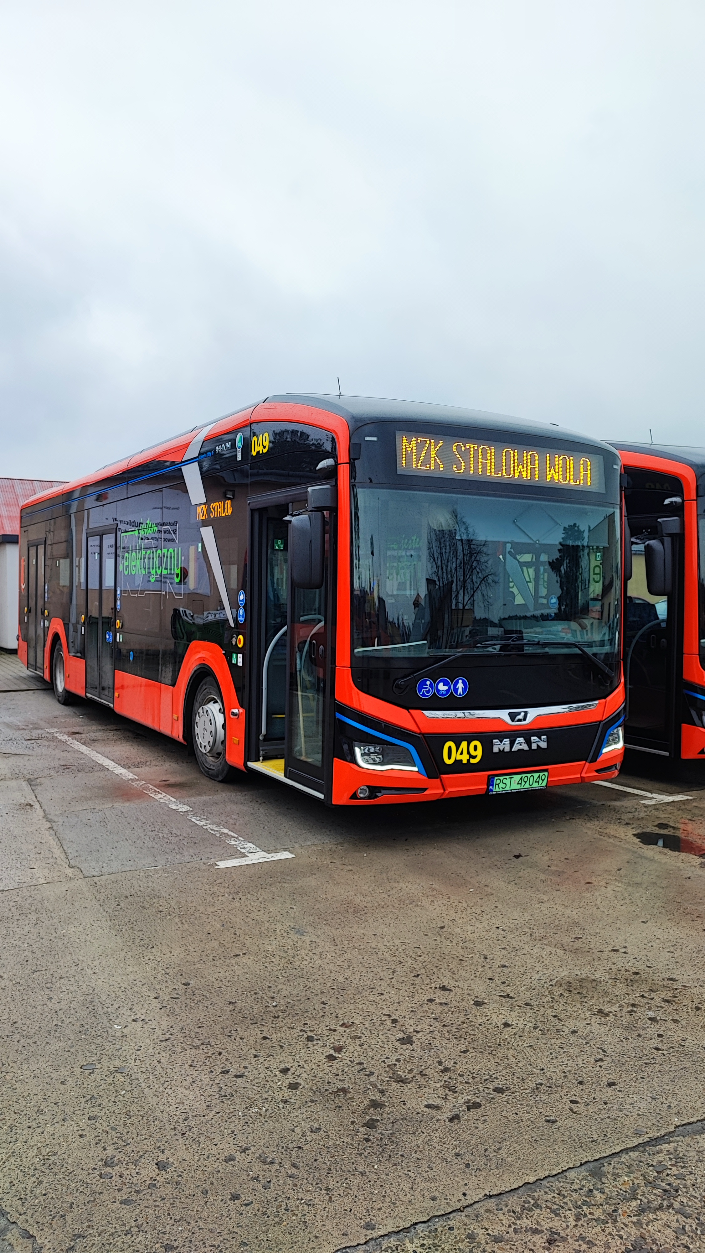 | 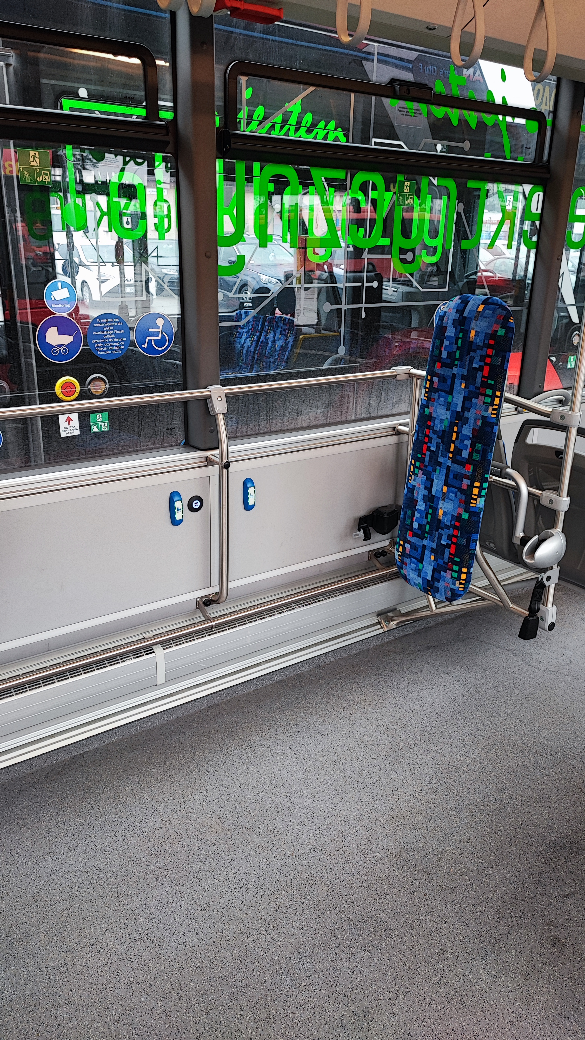
Rys. 9.2 W pełni niskopodłogowy autobus elektryczny typu MAXI oraz miejsce dla wózka inwalidzkiego lub dziecięcego wewnątrz autobusu
Źródło: materiały własne
Oprócz eksploatacji autobusów z niską podłogą, zaleca się stosować także inne usprawnienia ułatwiające osobom ze szczególnymi potrzebami (w tym szczególnie osób o ograniczonej mobilności oraz osób z niepełnosprawnościami) korzystanie z transportu miejskiego, w oparciu także o zasady projektowania uniwersalnego, takie jak:
- czytelne oznakowanie numeru oraz trasy linii na zewnątrz i wewnątrz autobusów, w tym:
- stosowanie dodatkowych bocznych tablic elektronicznych z kontrastowymi kolorami wyświetlaczy tylko z numerem linii pomiędzy I a II drzwiami na wysokości dolnej krawędzi okna po stronie prawej autobusu,
- stosowanie dodatkowych bocznych tablic elektronicznych z kontrastowymi kolorami wyświetlaczy tylko z numerem linii po lewej stronie autobusu – nad oknem bocznym kabiny kierowcy, albo na dole lub górze I szyby za kabiną kierowcy,
- głosowa i elektroniczna zapowiedź kolejnego przystanku w każdym nowym oraz wprowadzanym używanym autobusie,
- zewnętrzne informacje głosowe obejmujące oznaczenie linii i kierunek jazdy,
- oznakowane i wydzielone miejsca w autobusie dla osób z małymi dziećmi, kobiet w ciąży, osób niepełnosprawnych, a także dedykowane miejsce na wózek inwalidzki lub wózek dziecięcy, wraz z dostępem do przycisków sygnalizacyjnych,
- przyklęk w autobusach, uruchamiany przez kierowcę ułatwiający wejście osobom o ograniczonej mobilności oraz rampa wjazdowa ułatwiająca wejście osobom niepełnosprawnym na wózkach inwalidzkich lub z wózkami dziecięcymi – jako obowiązujący standard,
- przyciski sygnalizacyjne (wewnętrzne i zewnętrzne) podświetlane oraz opisane alfabetem Braille’a.
Planowana przez MZK dalsza wymiana taboru ma zwiększać dostęp do autobusów bardziej komfortowych, klimatyzowanych, dostosowanych do potrzeb osób ze szczególnymi potrzebami. Wszystkie kupowane nowe oraz używane autobusy, będą posiadać niską podłogę (niskopodłogowe – LF lub niskowejściowe – LE). Spełniać będą one także wszelkie wymogi względem wyposażenia, obsługi, bezpieczeństwa i komfortu podróży dla wszystkich pasażerów, ze szczególnym uwzględnieniem osób ze szczególnymi potrzebami.

Dostosowanie infrastruktury dla osób niepełnosprawnych i ograniczonej mobilności
Dla umożliwienia osobom z niepełnosprawnościami i osobom o ograniczonej mobilności samodzielnego korzystania z usług transportu publicznego, docelowo powinno się dążyć do całkowitej likwidacji barier infrastrukturalnych poprzez stosowanie zasad projektowania uniwersalnego oraz obowiązujących zasad i wytycznych projektowych zarówno przy budowie, jak i przebudowie infrastruktury komunikacyjnej.
- obniżanie krawężników przy przejściach dla pieszych do poziomu jezdni na całej ich szerokości, lub wynoszenie przejść dla pieszych do poziomu krawężnika,
- likwidację progów na drodze dojścia do przystanku, przy niwelowaniu różnic wysokości można stosować rampy i pochylnie,
- skracanie przejścia przez szerokie ulice poprzez wydzielanie azyli dla pieszych,
- zmiany lokalizacji istniejących oraz lokalizacje nowych przystanków jak najbliżej źródeł i celów podróży, ze szczególnym uwzględnieniem miejsc będących celem podróży osób niepełnosprawnych oraz osób o ograniczonej zdolności ruchowej,
- skracanie odległości dróg dojścia do przystanków, np. poprzez tworzenie bezpiecznych przejść dla pieszych po obu stronach przystanków,
- lokalizowanie nowych przystanków w obrębie ciągów pieszych,
- równomierna lokalizacja pary przystanków po przeciwległych stronach drogi jak najbliżej siebie, a w obrębie skrzyżowania tuż przed lub tuż za nim,
- likwidacja barier terenowych na ciągach pieszych pomiędzy przystankami a źródłami i celami podróży, także na skrzyżowaniach,
- wyrównanie (podnoszenie) poziomu peronów przystankowych z poziomem pierwszego stopnia (podłogi) w autobusie, wraz profilowanymi krawężnikami peronowymi, niwelującymi odległość i różnicę wysokości pomiędzy autobusem a peronem przystankowym,
- stosowanie na peronach przystankowych (oraz bezpośrednio w ich otoczeniu na drogach dojścia do nich, z wyjątkiem przejść sugerowanych) nawierzchni dedykowanej osobom ze szczególnymi potrzebami w postaci np. płytek ostrzegawczych, płytek integracyjnych koloru żółtego zamontowanych wzdłuż krawędzi peronu i płytek naprowadzających koloru żółtego montowanych na środku peronu przystankowego,
- umieszczanie kontrastowych elementów umożliwiających orientację osobom niedowidzącym oraz oznaczeń na barierach (schodach, krawędziach), przyciskach, piktogramach,
- dostosowanie wysokości biletomatów do osób poruszających się na wózkach inwalidzkich lub do osób niskiego wzrostu,
- parkowanie pojazdów częściowo lub na całym chodniku, szczególnie w centrum, czy przy urzędach i instytucjach – zmniejszanie szerokości przejścia oraz całkowite zastawianie chodników.
W przypadku przystanków znajdujących się na obszarach o niskim zapotrzebowaniu (poza centrum miasta z małą liczbą kursów) lub pozostających poza granicami Gminy Stalowa Wola na przystankach pasażer spędza więcej czasu w oczekiwaniu na przyjazd autobusu, dlatego istotna jest infrastruktura osłaniająca od warunków atmosferycznych. Przystanki poza miastem Stalowa Wola charakteryzują się również nierównomiernym wykorzystaniem – tzn. na przystanku w kierunku Stalowej Woli zdecydowanie więcej pasażerów wsiada, przystanek w drugą stronę służy praktycznie tylko wysiadającym, stąd elementy takie jak wiata i ławki powinny być instalowane w pierwszej kolejności po stronie drogi prowadzącej do centrum Stalowej Woli.
Zasady te powinny być stosowane przy każdej modernizacji i przebudowie infrastruktury drogowej. W pierwszej kolejności należy dążyć do dostosowania infrastruktury przystankowej w najbardziej atrakcyjnych lokalizacjach:
- w obszarze centrum miasta,
- przy urzędach i instytucjach,
- przy ośrodkach kulturalno-oświatowych,
- przy szkołach i innych placówkach oświatowych,
- przy centrach handlowych,
- przy szpitalach, przychodniach i innych ośrodkach zdrowia,
- przy cmentarzach.
Następnie należy dostosowywać całą pozostałą i nową infrastrukturę transportu publicznego w granicach Gminy Stalowa Wola.

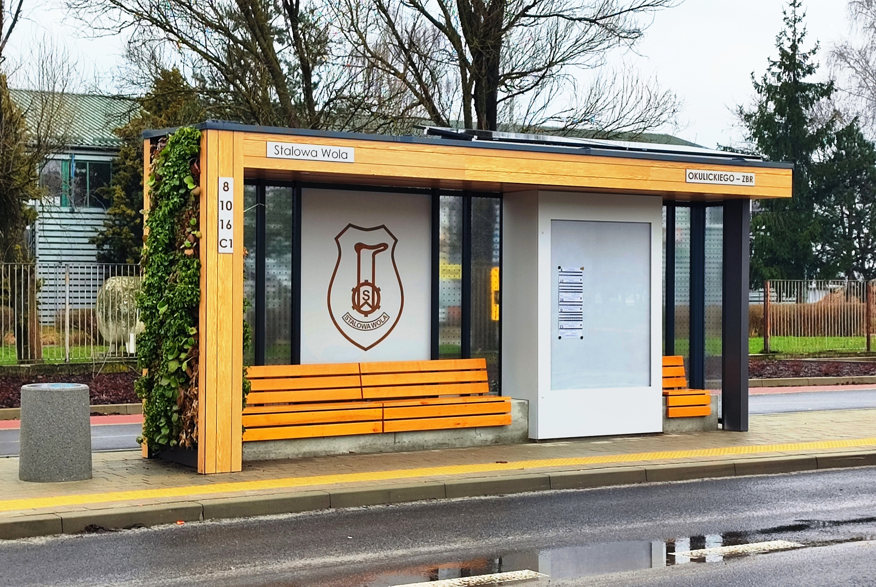
Rys. 9.3 „Zielony przystanek” na ul. Okulickiego
Źródło: materiały własne

Standard w zakresie ochrony środowiska – wymogi stosowania ekologicznych napędów w pojazdach komunikacji miejskiej
Według Białej Księgi Transportu w ciągu ostatnich kilku lat udało się zredukować poziom emitowanych zanieczyszczeń w najważniejszych sektorach gospodarki, jednakże poziom zanieczyszczeń pochodzących z transportu nadal jest wysoki i w wielu krajach europejskich jest kwestią problematyczną. Ochrona środowiska jest koniecznym elementem planowania rozwoju, dlatego konieczne jest wykorzystywanie zarówno w transporcie indywidualnym, jak i zbiorowym rozwiązań technologicznych nastawionych na redukcję zanieczyszczeń. Do rozwiązań takich należą pojazdy zero- i nisko-emisyjne, ponieważ pozwalają na zmniejszenie emisji liniowej zarówno zanieczyszczeń powietrza jak i generowanego hałasu.
Wdrażanie w transporcie rozwiązań zmierzających do ochrony środowiska znajduje swoje odzwierciedlenie w szeregu różnego rodzaju dokumentów. Głównym z nich jest Program Ochrony Powietrza dla strefy podkarpackiej z 2022 r. Strefa podkarpacka została w nim zakwalifikowana do klasy A pod względem ochrony zdrowia mieszkańców, tym samym konieczne jest przede wszystkim utrzymanie obecnej jakości powietrza.. We wcześniejszych latach strefa podkarpacka kwalifikowała się do klasy C, wymagającej podejmowania pilnych interwencji celem poprawy jakości powietrza.
Program Strategiczny Rozwoju Transportu Województwa Podkarpackiego do roku 2030 zakłada wprowadzenie integracji w ramach MOF Stalowa Wola (na poziomie lokalnym) oraz w ramach projektu Czwórmiasta (Sandomierz w woj. świętokrzyskim oraz Tarnobrzeg, Stalowa Wola i Nisko w woj. podkarpackim) celem promowania transportu zbiorowego, w szczególności celem obsługi Strategicznego Parku Inwestycyjnego oraz na kierunku Stalowa Wola – Tarnobrzeg. Jednym z celów jest budowa multimodalnego węzła przy stacji Stalowa Wola Południe (parking samochodowy, rowerowy oraz zatoka autobusowa).
Program Ochrony Środowiska dla Województwa Podkarpackiego na lata 2024-2027 z Perspektywą do 2031 r. wykorzystujący jako podstawę Programy Ochrony Powietrza dla strefy podkarpackiej z lat 2018 i 2021 (obecnie nieaktualne założenia) określa, że jednym z kierunków interwencji jest „Ograniczenie emisji komunikacyjnej prowadzące do obniżenia emisji z transportu”, gdzie wskazano na rozwój obwodnic, ścieżek rowerowych, parkingów P&R oraz zwiększenie liczby przewozów pasażerskich komunikacją miejską zarówno poprzez nowe inwestycje jak i działania edukacyjne.
Zapisy Strategii Rozwoju Elektromobilności w Gminie Stalowa Wola na lata 2020-2036 są spójne w działaniach z przedstawionymi wyżej potrzebami interwencji określając kierunki rozwoju elektromobilności w gminie Stalowa Wola.
Pożądany standard usług wynikający z ochrony środowiska polega więc na rozbudowie floty pojazdów obsługujących jednostki budżetowe Gminy Stalowa Wola i taboru komunikacji miejskiej o pojazdy zeroemisyjne. W marcu 2024 roku:
- autobusy zeroemisyjne (o napędzie elektrycznym) stanowiły 44% ogólnej liczby 34 autobusów (planuje się uzyskanie stanu co najmniej 80% autobusów zeroemisyjnych w flocie MZK liczącej 46 autobusów);
- na 134 pojazdy pozostające na wyposażeniu Gminy Stalowa Wola, pojazdy zeroemisyjne napędzane energią elektryczną stanowiły 12,7%,
- funkcjonowało 14 punktów ładowania pojazdów komunikacji miejskiej w Stalowej Woli,
- funkcjonowało 7 ogólnodostępnych stacji ładowania pojazdów elektrycznych (z 18 punktami ładowania) w Stalowej Woli,
- funkcjonowało po 1 ogólnodostępnej stacji ładowania pojazdów elektrycznych (każda z 3 punktami ładowania) w Gminie i Mieście Nisko oraz w gminie Pysznica,
- otwarto oferty na dostawę w ramach zadania Rozwój zeroemisyjnego transportu publicznego w Stalowej Woli (Zielony Transport Publiczny 2.0) kolejnych 5 szt. zeroemisyjnych (elektrycznych) autobusów MAXI,
- planowany jest zakup kolejnych 10 autobusów zeroemisyjnych (elektrycznych) – w ramach programu Zielony Transport Publiczny 3.0 (5 autobusów MAXI) oraz w ramach projektu Rozwój Mobilnego MOF Stalowej Woli – etap I (2 MAXI oraz 3 MEGA).
Jednym z elementów ochrony środowiska jest osiągnięcie wysokiego udziału taboru komunikacji miejskiej wyposażonego w zeroemisyjne i niskoemisyjne silniki, które spełniać będą aktualnie obowiązujące rygorystyczne normy ekologiczne. Konieczność ograniczania emisji szkodliwych substancji przełożyła się na rozwój rynku autobusów z napędami alternatywnymi, pomimo iż obowiązujące normy EURO z najbardziej restrykcyjną normą EURO 6 zaowocowały istotną redukcją emitowanych tlenków azotu, tlenków stałych, cząstek stałych i węglowodorów.
Dlatego mając na uwadze liczbę oraz wiek posiadanych przez MZK autobusów z silnikami zeroemisyjnymi (44%) i z silnikami EURO 6 (32%) oraz uzasadniony funkcjonalnie i ekonomicznie maksymalnie 20-letni okres eksploatacji taboru, należy założyć, że w przypadku ewentualnego zakupu autobusów używanych, od 2024 roku wszystkie kupowane kolejne używane autobusy spalinowe muszą spełniać co najmniej normę EURO 6.
Ponadto zgodnie z planowaną wymianą taboru MZK – zakup kolejnych 15 autobusów zeroemisyjnych, najpóźniej do 2028 roku przy zachowaniu obecnej liczby taboru MZK:
- z eksploatacji mogą zostać wycofane wszystkie autobusy spalinowe,
- udział autobusów zeroemisyjnych wynosić będzie 100% taboru MZK,
natomiast przy zwiększeniu taboru MZK do 46 autobusów:
- udział autobusów spalinowych EURO 6 wynosić będzie 24% taboru MZK (11 szt.),
- udział autobusów zeroemisyjnych wynosić będzie 76% taboru MZK (35 szt.).
Dodatkowo należy zwrócić uwagę na przepisy ustawy o elektromobilności i paliwach alternatywnych, które nakładają docelowy obowiązek posiadania minimum 30% autobusów zeroemisyjnych we flocie operatora począwszy od 1.01.2028 r. oraz założenia Gminy Stalowa Wola posiadania co najmniej 80% autobusów zeroemisyjnych w taborze MZK, na podstawie których planowane zakupy pozwalają na przekroczenie zarówno wartości ustawowych, jak planowanych wartości własnych.
Uwzględniając wysoką wartość zero- i niskoemisyjnych autobusów oraz ich zalety środowiskowe, należy przyjąć, że w ramach służb całodziennych oraz w dni wolne od pracy powinien być eksploatowany nowy, ekologiczny tabor, natomiast starszy tabor w ograniczonym zakresie – brygady szczytowe, jednozmianowe, rezerwa.

Zasady organizacji rynku przewozów w transporcie publicznym

Struktury zarządzania transportem publicznym na obszarze objętym Planem
Największy system transportu publicznego Stalowej Woli tworzy autobusowa komunikacja miejska, realizowana wyłącznie przez Miejski Zakład Komunikacji Sp. z o.o.
Obok komunikacji miejskiej w Stalowej Woli na obszarze objętym niniejszym Planem funkcjonują inne, niezintegrowane systemy transportu publicznego, realizujące przewozy pasażerskie na obszarze powiatu stalowowolskiego, niżańskiego oraz o dalszym zasięgu:
- transport drogowy realizowany w powiatowych przewozach pasażerskich organizowanych przez Powiat Stalowowolski, którego operatorem jest Przedsiębiorstwo Komunikacji Samochodowej w Stalowej Woli S.A.,
- transport drogowy lokalny i dalekobieżny wykonywany przez licznych przewoźników prywatnych;
- transport kolejowy realizowany w międzywojewódzkich przewozach pasażerskich przez PKP Intercity S.A. oraz w wojewódzkich przewozach pasażerskich przez POLREGIO S.A. na zlecenie Województwa Podkarpackiego oraz Województwa Lubelskiego.
Komunikacja miejska zaspokaja potrzeby przewozowe mieszkańców miasta oraz gmin sąsiednich, które zawarły z Gminą Stalowa Wola porozumienia międzygminne w sprawie obsługi połączeń międzygminnych. Natomiast transport autobusowy regionalny i kolejowy nie realizują przewozów w komunikacji miejskiej. Brak powiązań funkcjonalnych wszystkich systemów nie pozwala na pełne wykorzystanie ich potencjałów przewozowych, co przekłada się na mniejszą mobilność osób dojeżdżających spoza Stalowej Woli – mają one ograniczone możliwości przesiadek i kontynuowania podróży komunikacją miejską ze względu na brak zintegrowanych systemów taryfowych oraz dogodnych węzłów przesiadkowych.
Ustawa o publicznym transporcie zbiorowym rozróżnia przewozy w zależności od obsługiwanego przez nie obszaru. W Stalowej Woli oraz w 3 sąsiadujących z nią gminach funkcjonuje komunikacja miejska, wykonywana na obszarze okolicznych gmin na mocy zawartych porozumień międzygminnych w sprawie powierzenia Gminie Stalowa Wola organizacji publicznego transportu zbiorowego.
Za organizację komunikacji miejskiej odpowiedzialny jest Prezydent Miasta Stalowa Wola, który realizuje to zadanie poprzez Urząd Miejski w Stalowej Woli przy pomocy Wydziału Realizacji Inwestycji i Transportu. Do wykonywanych przez tenże Wydział zadań związanych z funkcjonowaniem publicznego transportu zbiorowego należą w szczególności:
- zawieranie porozumień międzygminnych realizujących zadania należące do kompetencji Wydziału,
- realizacja zadań Miasta wynikających z ustawy o transporcie zbiorowym,
- udzielanie, odmowa udzielenia, zmiana, zawieszenie oraz cofnięcie zezwolenia na wykonywanie zawodu przewoźnika drogowego,
- określanie przystanków, których właścicielem lub zarządzającym jest Gmina oraz ich standardów,
- ustalanie opłat za korzystanie z przystanków, których właścicielem jest Gmina,
- wydawanie przewoźnikom uzgodnień za korzystanie z przystanków, których właścicielem jest Gmina,
- opracowywanie planów transportu publicznego,
- wydawanie zaświadczeń na wykonywanie PTZ,
- przeprowadzanie postepowań wraz z zawarciem umowy na świadczenie usług w zakresie PTZ jeżeli usługa ma być realizowana przez podmiot wewnętrzny Gminy, powołany do świadczenia usług PTZ, a następnie nadzorowanie realizacji umowy,
- rozliczanie rekompensaty wypłacanej operatorowi gminnego publicznego transportu zbiorowego.
Stalowowolska komunikacja miejska funkcjonuje nie tylko na terenie Gminy Stalowa Wola, ale także na obszarze 3 ościennych gmin, z którymi zawarte zostały stosowne porozumienia międzygminne między Gminą Stalowa Wola a:
- Gminą i Miastem Nisko – Porozumienie Międzygminne z dnia 02.07.2015 r. w sprawie powierzenia przez Gminę i Miasto Nisko do realizacji Gminie Stalowa Wola zadania w zakresie lokalnego transportu zbiorowego,
- Gminą Pysznica - Porozumienie Międzygminne Nr ITP-VIII.031.3.2016.PK z dnia 28.12.2016 r. w sprawie powierzenia przez Gminę Pysznica do realizacji Gminie Stalowa Wola zadania w zakresie lokalnego transportu zbiorowego,
- Gminą Zaleszany – Porozumienie Międzygminne Nr ITP-VIII.031.1.2015.PK z dnia 30.06.2015 r. w sprawie realizacji zadania o charakterze użyteczności publicznej a dotyczącego komunikacji miejskiej jako zadania własnego gmin w zakresie PTZ.

Operatorem komunikacji miejskiej organizowanej przez Gminę Stalowa Wola jest Miejski Zakład Komunikacji Sp. z o.o., utworzony w dniu 25.10.2023 r. MZK jest podmiotem wewnętrznym Gminy Stalowa Wola w rozumieniu prawa unijnego, w którym 100% udziałów łącznie posiada Gmina Stalowa Wola przez osoby prawne kontrolowane przez nią, tj. Miejski Zakład Komunalny Sp. z o.o. w Stalowej Woli oraz Miejski Zakład Budynków Sp. z o.o. w Stalowej Woli.
MZK świadczy usługi publiczne w zakresie publicznego transportu zbiorowego w komunikacji miejskiej na mocy umowy zawartej z Gminą Stalowa Wola w dniu 30.11.2023 r. w trybie zamówienia z wolnej ręki Podstawą prawną umowy są przepisy art. 214 ust. 1 pkt 11-13 ustawy z dnia 11 września 2019 r. Prawo zamówień publicznych.
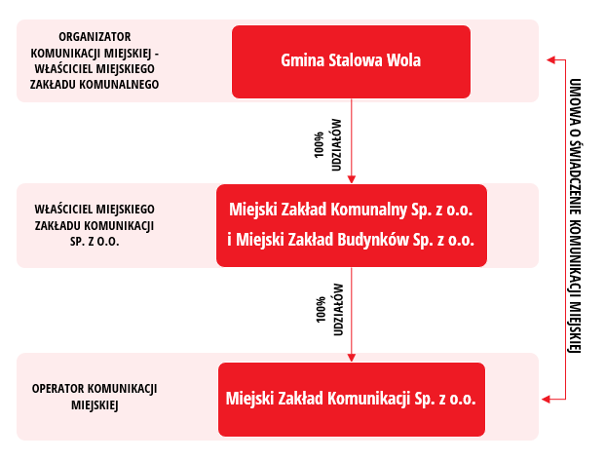
Rys. 10.1 Model organizacji komunikacji miejskiej w Stalowej Woli w zakresie wyboru operatora
Źródło: opracowanie własne.

Wybór operatora
Publiczny transport zbiorowy może być wykonywany przez operatora lub przewoźnika, spełniających określone warunki do podejmowania i wykonywania działalności w zakresie przewozu osób.
Przygotowanie i przeprowadzenie postępowania w celu dokonania wyboru operatora oraz zawarcie umowy na świadczenie usług przewozowych należy do organizatora transportu publicznego. Wyboru operatora dokonuje on w trybie:
- ustawy Prawo zamówień publicznych;
- może także zawrzeć umowę bezpośrednio w przypadku, gdy:
- usługi przewozowe mają być wykonywane przez podmiot wewnętrzny, powołany do świadczenia usług przewozowych;
- albo (w poniższych przypadkach, gdy przedmiotem umowy mają być przewozy w komunikacji miejskiej, umowa powinna przyjąć formę koncesji na usługi):
- wartość roczna usług przewozowych jest mniejsza, niż 1 mln euro lub roczna wielkość tych usług jest mniejsza niż 300 tys. kilometrów (w przypadku małego lub średniego przedsiębiorcy eksploatującego nie więcej niż 23 pojazdy, progi te zostają podwyższone odpowiednio do 2 mln euro i 600 tys. kilometrów);
- w sytuacjach awaryjnych, o ile nie można zachować terminów określonych dla trybów zawarcia umowy w oparciu o wymienione wyżej ustawy (umowa zawarta w tym przypadku nie może trwać dłużej niż 12 miesięcy, a w określonych przypadkach – 24 miesiące);
- umowa dotyczy transportu kolejowego.
Umowa może dotyczyć jednej linii komunikacyjnej, kilku linii albo całej sieci komunikacyjnej. Zawierana jest na czas oznaczony, jednak nie dłuższy niż 10 lat w transporcie drogowym i 15 lat w szynowym. W umowie określa się w szczególności jej przedmiot, a jej zakres powinien wypełniać cały katalog zagadnień określonych w art. 25 ust.1 ustawy o publicznym transporcie zbiorowym:
Tryby wyboru operatora świadczącego usługi przewozowe w komunikacji miejskiej organizowanej przez Gminę Stalowa Wola powinny prowadzić do zawierania umowy na wszystkie linie komunikacyjne z podmiotem wewnętrznym Gminy Stalowa Wola (niezależnie od jego struktury właścicielskiej), w zgodzie z obowiązującymi przepisami prawa krajowego i wspólnotowego, do których zaliczane będą:
- bezpośrednie zawarcie umowy z podmiotem wewnętrznym przewidziane w art. 22 ust. 1 pkt 2 ustawy o publicznym transporcie zbiorowym,
- Prawo zamówień publicznych – art. 19 ust.1 pkt 1 ustawy o publicznym transporcie zbiorowym, zastosowane wyłącznie przy udzielaniu zamówienia z wolnej ręki zgodnie z art. 214 ust. 1 pkt 11 ustawy Prawo zamówień publicznych.

Wyznaczanie tras linii
Transport publiczny jest usługą, która w bardzo dużym stopniu opiera się na tradycji i przywiązaniu obecnych klientów. Natomiast pozyskiwanie nowych klientów jest procesem stosunkowo długim oraz kosztownym, który zwykle trwa od roku do dwóch lat licząc od wprowadzenia modyfikacji produktu – rozumianego jako nowa linia komunikacyjna, aż do osiągnięcia stanu stabilizacji (nasycenia). Proces zdobywania nowych klientów w transporcie publicznym może być przyspieszony jedynie przez dynamiczne zmiany w zagospodarowaniu przestrzennym obsługiwanego obszaru, takie jak zbudowanie i zasiedlenie nowych obszarów, uruchomienie nowych stref aktywności gospodarczej skupiających nowe miejsca pracy, oddanie do eksploatacji nowych obiektów użyteczności publicznej (szpitale, centra handlowe, szkoły, urzędy) itp.
Innym elementem decydującym o jakości linii komunikacyjnej, jest jej atrakcyjność w porównaniu z pozostałymi liniami obsługującymi podróże w tych samych kierunkach. Podstawowe czynniki decydujące o większej atrakcyjności jednej linii względem innych, to przede wszystkim wysoka częstotliwość kursowania, regularność odstępów (łatwiejsza do zapamiętania jest informacja o odjazdach z danego przystanku zawsze 15 minut po pełnej godzinie – np. 9:15, 10:15, 11:15, 12:15, niż 9:10, 10:20, 11:15, 12:20) oraz krótszy czas osiągnięcia celu podróży.
Podstawowe zasady wyznaczania tras linii w perspektywie krótkoterminowej (do 2 lat) powinny bazować na analizach marketingowych będących syntezą obserwacji zachowania klientów (popytu) oraz wyników sprzedaży usług na każdej z obecnych linii. Produkty – linie komunikacyjne, na których rejestrowana jest najwyższa sprzedaż usług powinny być utrzymywane na możliwie najwyższym poziomie jakościowym, tzn. że powinny one kursować stosunkowo często i w równych odstępach czasu, a pomiędzy źródłami i celami podróży przemieszczać się możliwie najszybciej. Z przeprowadzonych badań ankietowych wynika, że częstotliwość kursowania jest najważniejszym postulatem przewozowym respondentów ze Stalowej Woli i ościennych gmin.
Dla ukształtowania prostego i czytelnego układu komunikacji miejskiej należy dokonać podziału linii na grupy – segmenty, które różnią się między sobą pełnioną funkcją oraz atrakcyjnością oferowanych usług mierzoną częstotliwością kursowania i zasięgiem obsługi. Wówczas można łatwo połączyć je ze sobą w zintegrowany system transportowy, gdzie wyeliminowane zostanie niepotrzebne grupowanie w tym samych momentach pojazdów jadących w tym samym kierunku.
Ze względu na charakter obsługi oraz rolę każdej z linii, można dokonać ich podziału na linie:
- miejskie, obsługujące wyłącznie Stalową Wolę;
- miejsko – podmiejskie, funkcjonujące na trasach międzygminnych, przy czym z uwagi na ich średnicowy przebieg na obszarze Stalowej Woli, istotną ich grupę docelową stanowią pasażerowie podróżujący wyłącznie wewnątrz Stalowej Woli;
- podmiejskie, zorganizowane na trasach międzygminnych przede wszystkim dla zapewnienia mobilności mieszkańców gmin ościennych; w przeciwieństwie do linii miejsko-podmiejskich, linie typowo podmiejskie w Stalowej Woli przyjmują przestrzenny charakter linii promienistych.
W oparciu o powyższe, w obecnym układzie linii można wyróżnić:
- 12 linii miejskich: 5, 6, 8, 10, 11, 20, 25, C1, C2, C3, D, P,
- 7 linii miejsko – podmiejskich: 1, 3, 4, 12, 16, 17, 19,
- 2 linie podmiejskie: 14, 15.
Ze względu na atrakcyjność linii, mierzoną ich częstotliwością kursowania i wynikające z tego znaczenie zespołów linii w układzie komunikacyjnym Stalowej Woli można dokonać następującego podziału:
- linie podstawowe I rzędu – kursujące najczęściej, stanowiące tzw. kręgosłup układu komunikacyjnego, łącząc średnicowo przez centrum najważniejsze źródła i cele podróży położone po przeciwnych stronach miasta; linie te powinny kursować z atrakcyjną częstotliwością, nie rzadziej niż co około 30-40 minut w godzinach szczytowych dnia roboczego;
- linie podstawowe II rzędu – współtworzące ofertę linii podstawowych, ale na mniej obłożonych liniach – kursowanie z częstotliwością nie mniejszą niż co około 60 minut w ciągu dnia roboczego;
- linie uzupełniające – wspomagające układ linii podstawowych, głównie w kierunku obszarów o niższej gęstości zaludnienia, tworząc z nimi stabilny trzon układu komunikacyjnego; przeważnie kursują z dwukrotnie niższą częstotliwością niż linie podstawowe II rzędu co około 120 minut w ciągu dnia roboczego, z podwyższaną częstotliwością w godzinach szczytów komunikacyjnych; zaliczają się do nich także linie uruchamiane w określonych porach dnia w celu intensyfikacji usług przewozowych dedykowanych pasażerom podróżującym w celach fakultatywnych;
- linie dodatkowe – tworzone przez linie międzygminne oraz okresowe ze zindywidualizowanymi częstotliwościami kursowania – godziny kursowania tych linii powinny być dostosowane do godzin rozpoczęcia i zakończenia pracy oraz nauki bądź ściśle koordynowane z innymi połączeniami;
- linie specjalne – linie uruchamiane okolicznościowo.
W obecnym układzie linii można wyodrębnić grupy:
- linie podstawowe I rzędu: 4,
- linie podstawowe II rzędu: 1, 3, 8, 19,
- linie uzupełniające: 6, 10, 17, 20,
- linie dodatkowe: 5, 11, 12, 14, 15, 16, 25, D, P,
- linie specjalne: C1, C2, C3.
Powyższy podział układu linii komunikacyjnych dotyczy stanu obecnego i nie wyznacza on kształtu planowanej sieci komunikacyjnej. Wskazuje on modelowe rozwiązanie w zakresie kategoryzacji sieci komunikacyjnej, która umożliwia wygenerowanie efektów synergii dzięki zastosowaniu systemowej koordynacji i synchronizacji godzin odjazdów. Niezależnie od postanowień niniejszego dokumentu oraz powyższej przykładowej kategoryzacji, sieć komunikacyjna będzie mogła być rozszerzana o nowe linie, jak i dopuszczalne będzie wycofywanie z oferty przewozowej wybranych linii, o ile wystąpią ku temu uzasadnione okoliczności.
W przypadku częstotliwości kursowania linii międzygminnych – liczba kursów w poszczególnych porach dnia zależna będzie od ustaleń zawieranych pomiędzy Gminą Stalowa Wola i gminami ościennymi.
Linie podstawowe są to zwykle ukształtowane przez wiele lat, znane większości klientów produkty. Nie należy wprowadzać zasadniczych zmian w kursowaniu tych linii, należy jedynie prowadzić obserwacje popytu i ewentualnie wprowadzać drobne usprawnienia. Linie podstawowe powinny łączyć średnicowo przez centrum miasta największe przeciwległe osiedla mieszkaniowe. Trasy linii uzupełniających powinny być tak kształtowane, aby uzupełniały linie podstawowe. Należy dążyć do kierowania linii uzupełniających parami przez wybrane ulice – ciągi komunikacyjne, tak aby na wspólnych odcinkach poprzez wzajemne rozstawienie ich godzin kursowania zapewnić pasażerom standard obsługi gwarantowany przez linie podstawowe. Linie uzupełniające w węzłach przesiadkowych powinny umożliwiać dokonywanie dogodnych przesiadek na inne linie (głównie podstawowe). Ponadto trasy linii powinny być kształtowane tak, aby grupy linii jadących w podobnym kierunku, odjeżdżały z jednego słupka przystankowego po tej samej stronie ulicy, co ułatwia intuicyjne korzystanie z usług komunikacji miejskiej oraz podnosi bezpieczeństwo ruchu drogowego.
Organizator będzie dążył do wykreowania co najmniej 1 linii o charakterze podstawowym I-rzędu.

Projektowanie rozkładów jazdy
Rozkład jazdy linii komunikacji miejskiej jest produktem przeznaczonym dla pasażera – klienta transportu publicznego, dlatego powinien być możliwie prosty, czytelny oraz łatwy do zapamiętania dzięki stosowaniu powtarzalnych w każdej kolejnej godzinie minut odjazdów.
Rozkład jazdy linii komunikacji miejskiej jest zależny od roli linii w układzie komunikacyjnym, popytu na usługi przewozowe oraz zaprojektowanej przez organizatora transportu atrakcyjności produktu (częstotliwości kursowania).
Z uwagi na zmienność popytu na usługi przewozowe, najczęściej wprowadza się podział dni w roku do poszczególnych grup o podobnej specyfice – typów dni. W ramach typów dni wprowadza się osobno przygotowany rozkład, którego dla czytelności, godziny odjazdów powinny być prezentowane oddzielnie, w odrębnych rubrykach:
- dla dnia roboczego szkolnego,
- dla dnia roboczego feryjno - wakacyjnego,
- dla sobót,
- dla niedziel i świąt.
W uzasadnionych przypadkach można wprowadzać dodatkowo np.:
- rozdzielenie rozkładu okres letnich wakacji szkolnych z połączeniami o charakterze rekreacyjnym,
- rozkłady jazdy obwiązujące tylko w niedziele handlowe,
- specjalne rozkłady jazdy, np. na okres świąt lub wydarzeń powodujących istotne zmiany popytu, np. Wszystkich Świętych, Wigilia/Sylwester/Nowy Rok, Wielkanoc, czy też imprezy sportowe.
Typowy dzień roboczy w komunikacji miejskiej rozpoczyna się po godzinie 5:00 i kończy po 23:30, dlatego w Stalowej Woli, mając na uwadze specyfikę funkcjonowania strefy ekonomicznej, każdy dzień roboczy można podzielić na następujące pory różniące się pomiędzy sobą zapotrzebowaniem na przewozy oraz częstotliwością kursowania pojazdów transportu publicznego:
- 5:00 – 6:00 – poranek;
- 6:00 – 8:00 – szczyt poranny;
- 8:00 – 13:30 – okres międzyszczytowy;
- 13:30 – 16:00 – szczyt popołudniowy;
- 16:00 – 19:00 – popołudnie i wczesny wieczór;
- 19:00 – 22:30 – wieczór,
- 22:30 – 0:00 – późny wieczór i noc.
W dni wolne od pracy również mogą występować charakterystyczne pory, jednakże jako podstawę należy traktować:
- w soboty:
- 6:00 – 9:00 – poranek,
- 9:00 – 14:00 – szczyt handlowy w ciągu dnia,
- 14:00 – 19:00 – popołudnie i wczesny wieczór,
- 19:00 – 22:30 – wieczór,
- 22:00 – 0:00 – późny wieczór i noc (obsługa obszaru strefy ekonomicznej),
- w niedziele:
- 7:00 – 11:00 – poranek,
- 11:00 – 19:00 – dzień,
- 19:00 – 22:30 – wieczór,
- 22:30 – 0:00 – późny wieczór i noc (obsługa obszaru strefy ekonomicznej).
Dla zapewnienia atrakcyjności planowanej sieci komunikacyjnej, wyznaczone zostały zalecane częstotliwości kursowania linii komunikacyjnych, które będą gwarantowały optymalną obsługę transportową na terenie Stalowej Woli w zakresie organizacji publicznego transportu zbiorowego. Rekomendowana częstotliwość kursowania danej linii będzie zależna od przydzielonej jej kategorii określającej minimalną częstotliwość kursowania.
Częstotliwości kursowania linii należących do poszczególnych kategorii, w zależności od pory dnia powinny być kształtowane w oparciu o poniższą tabelę:
Tab. 10.1 Zalecane minimalne częstotliwości kursowania planowanych linii komunikacyjnych – dzień robaczy.
Kategoria linii | Minimalne częstotliwości kursowania w dzień roboczy szkolny [min.]
 | 5:00 - 6:00 | 6:00 - 8:00 | 8:00 - 13:30 | 13:30 - 16:00 | 16:00 - 19:00 | 19:00 - 22:30 | 22:30 – 0:00
Linie podstawowe I rzędu | 60* | 30-40 | 30-40 | 30-40 | 40-60 | 60-90 | kursy*
Linie podstawowe II rzędu | 60* | 30-60 | 60 | 30-60 | 60-80 | 60-120 | kursy*
Linie uzupełniające | kursy* | 60-80 | 120-180 | 60-80 | 120-180 | kursy* | kursy*
Linie dodatkowe | zależnie od zapotrzebowania
Linie specjalne | uruchamiane okolicznościowo
Od powyższych minimalnych częstotliwości dopuszczalne są wyjątkowe odchylenia maksymalnie do 15% względem podanych wartości, w przedziałach godzinowych innych niż wymienione w tabeli zależnie od zapotrzebowania
*- dopuszczalne zawieszanie funkcjonowania
Źródło: opracowanie własne
Zalecenia ujęte w powyższej tabeli obejmują minimalną częstotliwość kursowania wszystkich linii łącznie w danej grupie na podstawowym odcinku trasy. Częstotliwość ta nie obejmuje odcinków obsługiwanych przez wybrane warianty trasy.
Częstotliwości kursowania linii w rozkładzie jazdy należy dobierać tak, aby zachować równe odstępy pomiędzy kolejnymi odjazdami oraz powtarzalność minut odjazdów po każdej kolejnej godzinie. Dlatego stosowane częstotliwości powinny być dzielnikiem lub wielokrotnością liczby 60. Odstępstwa od powyższych zasad mogą być stosowane wyłączenie w celu lepszego dopasowania oferty przewozowej do popytu (np. aby nie dopuścić odjazdu tuż przed zakończeniem zmiany w zakładach pracy, jednakże wyłącznie dla linii innych niż podstawowe).
Rozkłady jazdy linii podstawowych I i II rzędu należy konstruować wyłącznie w oparciu o takty, obejmujące w swoim zakresie nie tylko należytą koordynację godzin odjazdów między różnymi liniami, ale także dostosowanymi do godzin funkcjonowania największych generatorów ruchu.
Zakłada się, iż najważniejsze linie komunikacyjne będą funkcjonować w godzinach 5:30 – 22:30, linie obsługujące strefę gospodarczą na obszarze Huty Stalowa Wola kursować powinny od 5:30 do 0:00, a pozostałe linie w przedziałach czasowych ograniczonych. Częstotliwości kursowania zależeć będą od typu dnia – ze względu na zmienność wielkości potoków pasażerskich przyjęto odrębne standardy dla dnia roboczego szkolnego, dnia roboczego feryjno-wakacyjnego oraz dni wolnych – sobót i niedziel. W okresie ferii i wakacji dopuszczalne jest obniżanie częstotliwości kursowania ze względu na niższą wielkość popytu na usługi przewozowe.
Zaproponowane częstotliwości kursowania zostały określone jako minimalne – w przypadku wzrostu wielkości popytu na usługi organizator przewozów będzie posiadał możliwość zwiększenia liczby oferowanych połączeń. Standardy dotyczące częstotliwości kursowania linii komunikacyjnych do miejscowości w gminach sąsiednich będą określane indywidualnie w porozumieniu z zainteresowanymi gminami – podobnie jak dzieje się to obecnie w ramach funkcjonujących porozumień międzygminnych.
Oprócz stosowania optymalnych częstotliwości kursowania linii należy także dokonywać synchronizacji rozkładów poszczególnych linii, tak aby na wspólnych odcinkach sieci wspólna częstotliwość kursowania oraz odstępy pomiędzy poszczególnymi kursami spełniały określony standard. Dzięki takiemu działaniu uniknie się negatywnego zjawiska zgrupowań odjazdów autobusów jadących w podobnym kierunku, odjeżdżających z przystanku w zbliżonym czasie (tzw. „stad autobusów”), jednocześnie ograniczając występowanie długich przerw („dziur w obsłudze”), bez ponoszenia kosztów związanych z uruchomieniem dodatkowych kursów. Stosowanie równoodstępowych, modułowych godzin odjazdów autobusów w poszczególnych porach dnia ułatwia również planowanie i zarządzanie połączeniami przesiadkowymi.
W soboty i niedziele zaleca się stosowanie standardu określonego dla pory wieczornej z dnia roboczego, z zachowaniem możliwości okresowego lub całodziennego zawieszania wybranych linii.
W okresach zmniejszonego zapotrzebowania na usługi przewozowe, stosowanie mniej pojemnego taboru powinno mieć priorytet nad zmniejszaniem częstotliwości kursowania linii lub zawieszaniem obsługi linii.
Organizator będzie dążył do zwiększenia liczby linii całorocznych kursujących przez większą część dnia cyklicznie na podstawie określonej modułowej częstotliwości kursowania, tj. w takcie (obecnie rozwiązanie zastosowano wyłącznie na linii 20, a w sezonie także na linii D). Zaleca się, aby liczba takich linii osiągnęła poziom co najmniej 3 w skali całej sieci komunikacyjnej.

Projektowanie systemu taryfowo-biletowego
Polityka taryfowo-biletowa, określając udział pasażerów – użytkowników tego transportu, w jego finansowaniu, stanowi jedno z najważniejszych narzędzi ukierunkowanych na zachęcanie do korzystania z publicznego transportu zbiorowego. Optymalna taryfa biletowa nie powinna być skomplikowana i cechować się przejrzystością i czytelnością .
Projektowanie systemu taryfowo-biletowego, jest zadaniem ekonomiczno-socjalnym organizatora transportu (określanie cen za usługę przewozową sprawiających, że przejazd środkiem publicznego transportu zbiorowego jest ekonomicznie bardziej korzystny w porównaniu z przejazdem transportem indywidualnym, a także – w porównaniu z przejazdem środkiem transportu prywatnego przedsiębiorcy, funkcjonującego poza wspólnym systemem taryfowo-biletowym).
Socjalny charakter publicznego transportu zbiorowego wymusza ustalanie w projektowanym systemie taryfowo-biletowym wachlarza ulg, przyznawanych różnym grupom społecznym, i bonifikat (stosowanych np. przy jednorazowych zakupach większej liczby biletów, albo biletów ważnych przez dłuższy okres czasu niezależnie od liczby przejazdów). Decyzje o zmianie taryfy opierają się na dwóch podstawowych przesłankach:
- ekonomicznych: konieczność pokrycia wzrostu kosztów publicznego transportu zbiorowego, wówczas podejmuje się decyzję o zmianie cen biletów przejazdowych,
- społecznych: zmiana sposobu realizowania usług przewozowych (nowe trasy komunikacyjne, wzrost poziomu jakościowego usług, wprowadzenie nowych rodzajów biletów, jako reakcja na społeczne oczekiwania, wprowadzenie nowoczesnych form realizowania płatności itp.), w tych przypadkach podejmuje się decyzję o zastąpieniu istniejącego systemu taryfowo-biletowego systemem innym, bardziej funkcjonalnym.
W stalowowolskiej komunikacji miejskiej funkcjonuje strefowa taryfa biletowa, w której wyodrębnione zostały przestrzennie 2 strefy:
- Strefa A: to wyłącznie obszar Gminy Stalowa Wola, gdzie wszystkie przystanki zlokalizowane w granicach Stalowej Woli należą do tej strefy;
- Strefa B: to obszar objęty komunikacją miejską poza strefą A, gdzie wszystkie przystanki zlokalizowane w miejscowościach objętych komunikacją miejską tj. Agatówka, Borek, Brandwica, Jastkowice, Palenie, Kłyżów, Malce, Moskale, Nisko, Olszowiec, Pilchów, Pysznica, Racławice, Turbia, Zarzecze, Ziarny, Obojna, Wolina, Nowa Wieś, Chłopska Wola, Ruda Jastkowska, Zbydniów, Zaleszany należą do tej strefy.
Przy projektowaniu systemu taryfowo-biletowego należy uwzględniać jego aspekt przedmiotowy (biletowy) oraz aspekt podmiotowy (pasażerskie grupy docelowe i ich segmentacja, determinująca uprawnienia do posiadania danego rodzaju biletu).
W dalszym ciągu powinny być stosowane obecne rodzaje biletów przejazdowych:
- jednorazowy normalny jednostrefowy – 2,20 zł (tylko w strefie A lub tylko w Strefie B);
- jednorazowy ulgowy jednostrefowy – 1,10 zł (tylko w strefie A lub tylko w Strefie B);
- jednorazowy normalny wielostrefowy – 3 zł (obowiązuje przy przejazdach pomiędzy strefami A i B);
- jednorazowy ulgowy wielostrefowy – 1,50 zł (obowiązuje przy przejazdach pomiędzy strefami A i B);
- czasowy dobowy na okaziciela – 8 zł;
- okresowe, uprawniające do wielokrotnych przejazdów w czasie ważności biletu z podziałem na jedną linie/dwie linie/wszystkie linie oraz jednostrefowy/wielostrefowy:
- na 60 kolejnych dni – imienny, ważny od poniedziałku do piątku;
- na 30 kolejnych dni – imienny, ważny od poniedziałku do piątku;
- na 15 kolejnych dni – imienny, ważny od poniedziałku do piątku;
- na 60 kolejnych dni – imienny, ważny we wszystkie dni;
- na 30 kolejnych dni – imienny, ważny we wszystkie dni;
- na 15 kolejnych dni – imienny, ważny we wszystkie dni;
- na 60 kolejnych dni – na okaziciela, ważny we wszystkie dni;
- na 30 kolejnych dni – na okaziciela, ważny we wszystkie dni;
- okresowy wakacyjny – uprawniający do wielokrotnych przejazdów w czasie ważności od 1 lipca do 31 sierpnia na wszystkich liniach miejskich i podmiejskich dla dzieci i młodzieży szkolnej (do dnia ukończenia 21. roku życia) oraz studentów (do dnia ukończenia 24. roku życia).
W przypadku biletów okresowych rekomendowana jest możliwość wprowadzenia biletu ważnego na okres do 365 dni, stanowiącego atrakcyjne rozwiązanie dla najbardziej stałych i lojalnych użytkowników komunikacji miejskiej w Stalowej Woli. Bilet roczny może przyjąć nawet formę usługi abonamentowej.
Uprawnienia do przejazdów ulgowych i bezpłatnych:
- rodzaj uprawnienia oraz poziom ulgi:
- wynikające z ustaw,
- wynikające z uchwały organu stanowiącego jednostki samorządu lokalnego; zakres i wysokość ustanawianych ulg powinny z jednej strony spełniać oczekiwania społeczne oraz cele polityki społeczno-socjalnej gmin, a z drugiej strony kształtowanie określonego poziomu odpłatności usług w komunikacji miejskiej.
Kontrola dokumentów przewozowych powinna być prowadzona według zasad określonych w ustawie Prawo przewozowe.
W komunikacji miejskiej w Gminie Stalowa Wola uprawnieni na przejazdy ulgowe (50% ceny biletu normalnego) w komunikacji miejskiej realizowanej przez MZK Sp. z o.o. są osoby wyszczególnieni w tabeli poniżej.
Tab. 10.2 Osoby uprawnione do przejazdów ulgowych w gminie Stalowa Wola.
Lp. | Uprawnieni: | Dokument uprawniający:
1 | Uczniowie szkół podstawowych, gimnazjalnych, ponadgimnazjalnych i policealnych, nie dłużej niż do dnia ukończenia 24. roku życia oraz uczniowie pobierający naukę wyłącznie w zakładach rzemieślniczych, nie dłużej niż do 21 roku życia. | Ważna legitymacja szkolna, a w przypadku uczniów zakładów rzemieślniczych ważna legitymacja uczniowska wydana przez Cech Rzemieślników i Przedsiębiorców w Stalowej Woli.
2 | Emeryci i renciści. | Legitymacja emeryta/rencisty wydana przez organ emerytalno-rentowy
3 | Studenci studiów doktoranckich. | Legitymacja studenta studiów doktoranckich.
4 | Studenci szkół wyższych (osoby kształcące się na studiach I lub II stopnia albo jednolitych studiach magisterskich). | Ważna legitymacja studencka
5 | Inwalidzi słuchu o umiarkowanym stopniu niepełnosprawności. | Legitymacja osoby niepełnosprawnej lub orzeczenie wydane przez Powiatowy Zespół ds. Orzekania o Stopniu niepełnosprawności (kod niepełnosprawności 03-L).
6 | Kombatanci i osoby represjonowane, nie będące inwalidami. | Dowód uprawnień kombatanckich wydany zgodnie z ustawą z dnia 24.01.1991 o kombatantach oraz niektórych osobach będących ofiarami represji wojennych i okresu powojennego.
7 | Weterani poszkodowani pobierający rentę inwalidzką z tytułu urazów lub chorób powstałych w związku z udziałem w działaniach poza granicami państwa. | Legitymacja weterana poszkodowanego wraz z legitymacją emeryta-rencisty wg wzoru określonego w stosownym rozporządzeniu.
Źródło: https://www.mzk.stalowa-wola.pl/zaklad-komunikacji-miejskiej-zkm/bilety-i-ulgi/Nośnikiem biletu jednorazowego
może być:
- bilet papierowy (jednorazowy);
- Stalowowolska Karta Miejska (jako elektroniczna portmonetka do zakupu biletów jednorazowych);
- telefon typu smartfon (aplikacja SkyCash);
- karta płatnicza.
Z kolei wśród nośników biletu okresowego wyróżnić można:
- Stalowowolska Karta Miejska;
- telefon typu smartfon (aplikacja SkyCash).

W 2023 roku przychód ze sprzedaży biletów wyniósł 2 114 575,90zł, jest on o 322,05 tys. zł większy niż w roku 2022.

Rys. 10.2 Przychody ze sprzedaży biletów w poszczególnych latach
Źródło: Opracowanie własne.

Dystrybucja biletów przejazdowych
W gminie Stalowa Wola od 2020r. widoczny jest wzrost sprzedanych biletów. Jednym z głównych zadań organizatora transportu publicznego jest zorganizowanie i utrzymanie powszechnie dostępnego systemu dystrybucji biletów. W Stalowej Woli emisję i dystrybucję biletów realizuje operator – MZK, z których uzyskiwane wpływy stanowią dochód operatora.
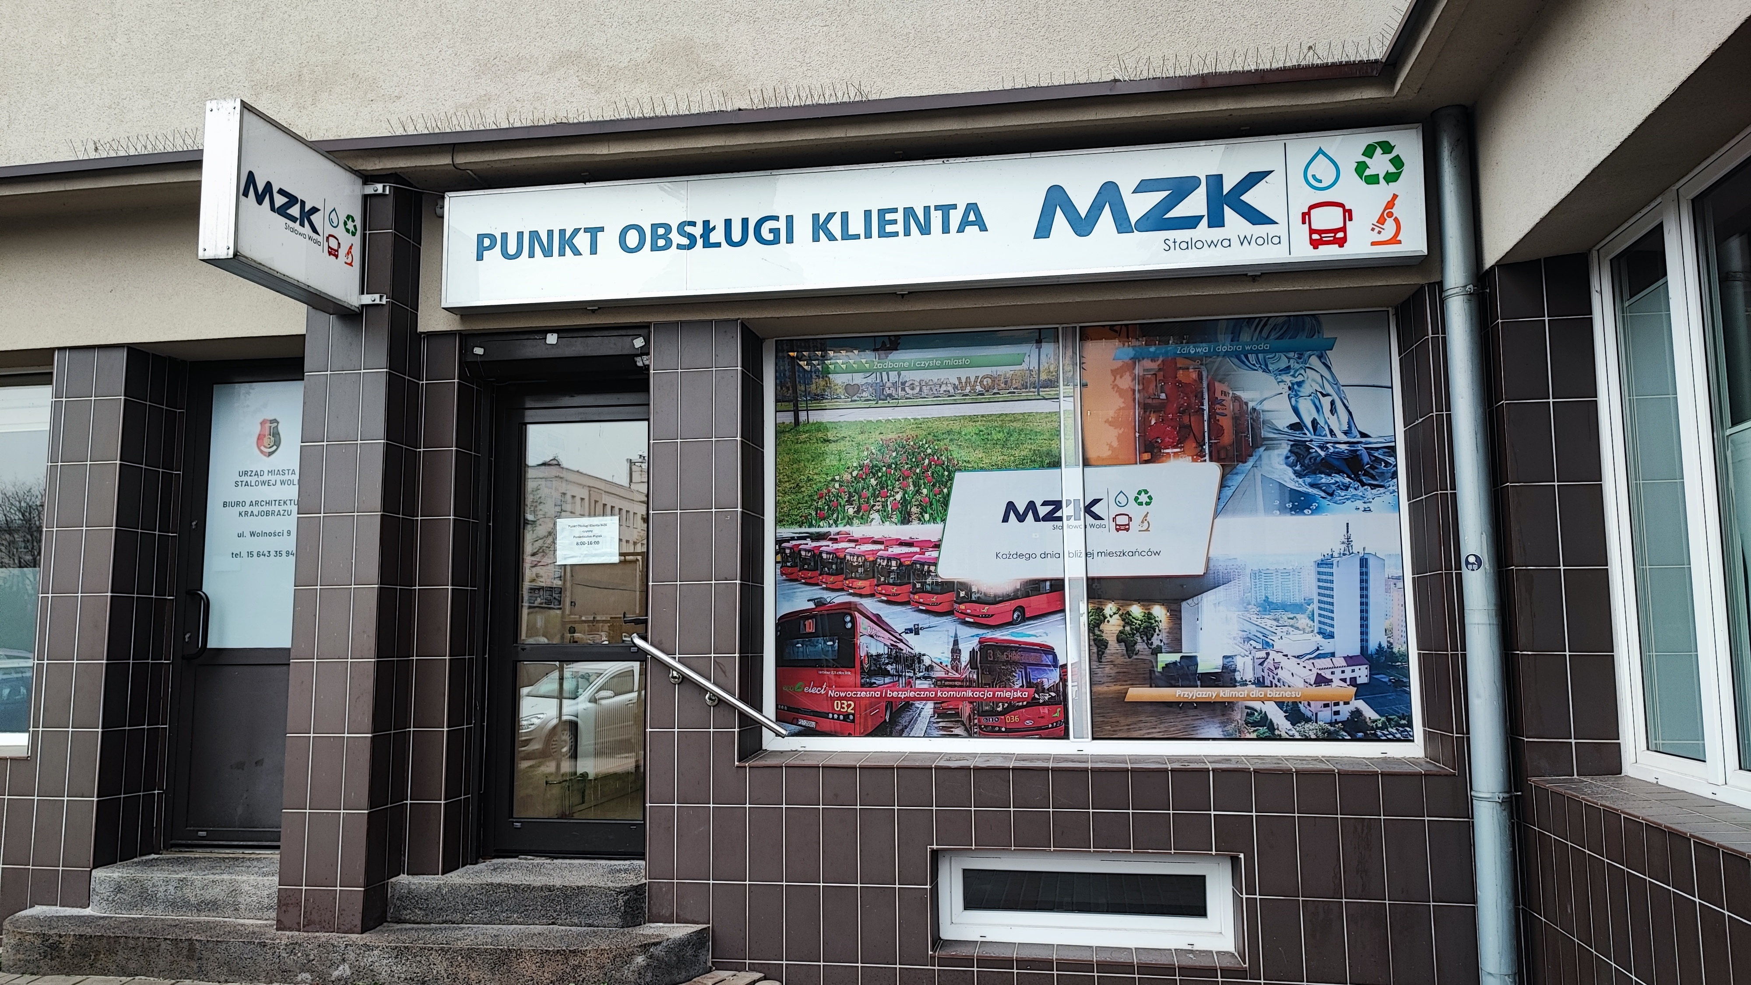
Rys. 10.3 Punkt Obsługi Klienta przy ul. Wolności 9 w Stalowej Woli.
Źródło: Opracowanie własne.

Bilety przejazdowe w komunikacji miejskiej sprzedawane są poprzez:
- stałe dwa Punkty Obsługi Klienta przy ul. Wolności 9 oraz przy Al. Jana Pawła II 25A;
- 3 stacjonarne automaty biletowe (lokalizacje: KEN – Parking, Okulickiego – Hala Targowa, Al. Jana Pawła II – Centrum), w których dystrybuowane są bilety jednorazowe i okresowe (opłaty mogą być uiszczane kartą płatniczą, telefonem, gotówką). W automatach można również doładować kartę miejską;
- innowacyjne kasowniki umożliwiające zakup biletu bez wydruku za pomocą karty płatniczej, telefonu lub Karty Miejskiej we wszystkich autobusach MZK
- portal użytkownika Stalowowolskiej Karty Miejskiej – bilety okresowe (15, 30 i 60-dniowe), doładowanie elektronicznej portmonetki;
- 1 aplikację mobilną SkyCash.
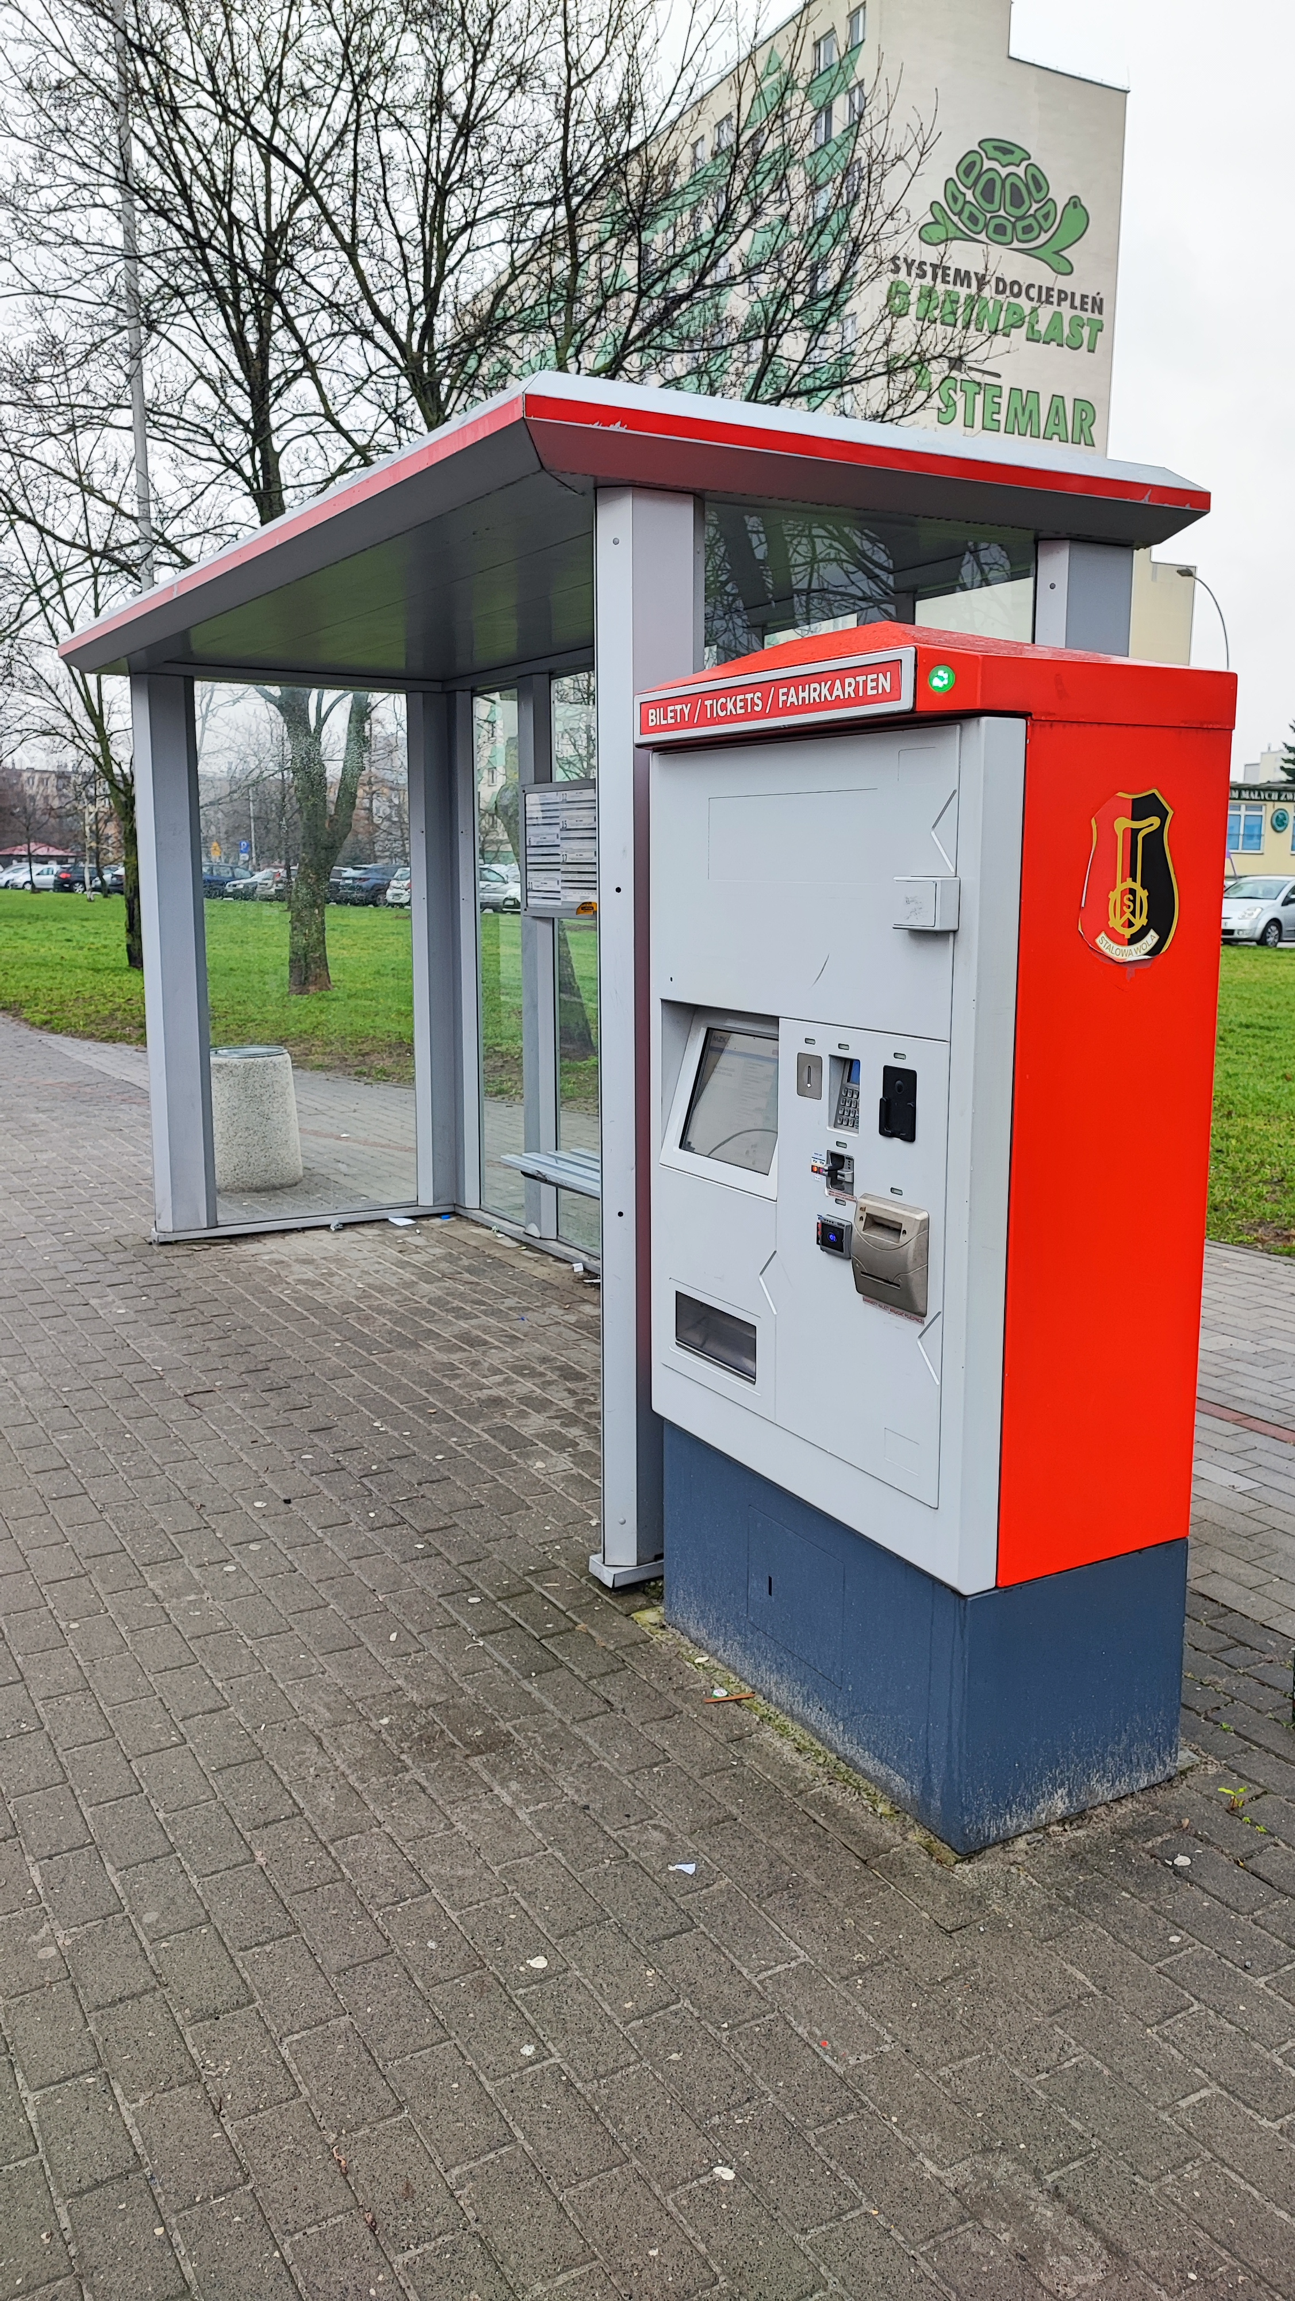
Rys. 10.4 Stacjonarny automat biletowy zlokalizowany na przystanku KEN-Parking w Stalowej Woli.
Źródło: materiały własne.
Wybranie określonego sposobu nabycia biletu determinuje sposób płatności za usługę przewozu. W komunikacji miejskiej w Stalowej Woli opłaty za przejazdy można uiszczać:
- gotówką;
- kartą płatniczą (lub urządzenie umożliwiające odbywanie transakcji bezstykowych, jak np. smartfon, smartwatch etc.);
- Stalowowolską Kartą Miejską.
Realizacja zasady powszechnego dostępnego do biletów wyznacza podstawowe zasady organizacji sieci sprzedaży biletów:
- należy utrzymać istniejące kanały dystrybucji biletów oraz formy płatności za przejazd;
- należy utrzymywać możliwie dużą liczbę stałych punktów sprzedaży (stacjonarne automaty biletowe) usytuowanych na osiedlach mieszkaniowych, w pobliżu miejsc pracy, w punktach handlowych oraz funkcjonowanie stałego punktu sprzedaży biletów prowadzonego przez MZK;
- stacjonarne automaty biletowe należy instalować na przystankach komunikacyjnych charakteryzujących się wysoką liczbą pasażerów wsiadających i węzłach;
- zalecane jest rozszerzenie kanału dystrybucji biletu poprzez możliwość kupna biletu w aplikacji mobilnej wyszukującej połączenia autobusowe (np. Google Maps lub jakdojade.pl), gdzie po wyszukiwaniu połączenia z punktu startowego do punktu docelowego sugerowany jest konkretny rodzaj biletu, w określonej cenie biletu.
W przypadku, gdy planuje się wprowadzić darmowy publiczny transport zbiorowy od września 2024, to nie należy rozwijać systemu dystrybucji biletu.
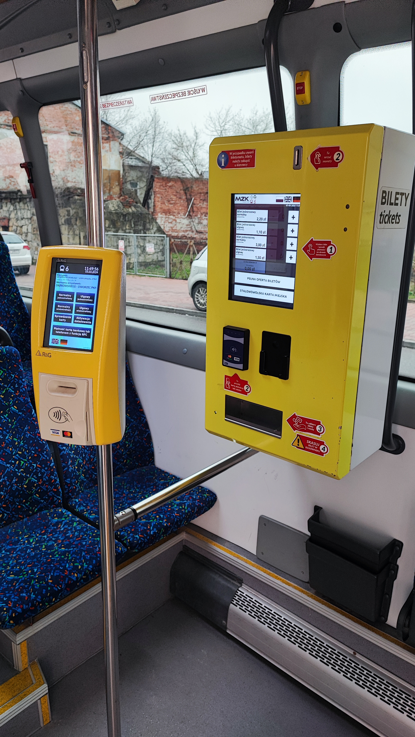
Rys. 10.5 Biletomat w autobusie miejskim oraz 2-funkcyjny kasownik biletowy
Źródło: materiały własne.

Przewidywany sposób organizacji systemu informacji dla pasażera

Informacja pasażerska w węzłach przesiadkowych, na dworcach i przystankach
Fundamentalnym nośnikiem informacji o ofercie przewozowej są rozkłady jazdy publikowane na przystankach oraz dworcach komunikacyjnych przez organizatora przewozów lub zarządzającego dworcem. Ustawa z dnia 16 grudnia 2010 r. o publicznym transporcie zbiorowym narzuca także obowiązek umieszczenia cennika opłat lub taryfy na dworcach.
Przystanki komunikacyjne powinny być zaopatrzone zgodnie ze stosowanym obecnie standardem rozszerzonym o prezentowanie informacji o nazwie przystanku z opcjonalnym wymienieniem oznaczeń zatrzymujących się linii komunikacji miejskiej. Ponadto w miejscu oczekiwania na pojazd powinny znajdować się następujące elementy zintegrowanej informacji dla pasażerów:
- rozkłady jazdy dla wszystkich linii zatrzymujących się na przystankach, uwzględniające informacje na temat oznaczeń (numerów) linii, przebiegów tras linii i godzin odjazdów w poszczególne typy dni rozkładowych,
- regulamin przewozów (na dworcu komunikacyjnym),
- opcjonalnie - wyciąg z cennika,
- opcjonalnie - schemat sieci publicznego transportu zbiorowego,
- opcjonalnie – schemat układu stanowisk wraz z oznaczeniami linii i kierunkami docelowymi podstawowego wariantu linii (w obrębie węzłów przesiadkowych i dworców komunikacyjnych).

Rekomendowane jest rozszerzenie zakresu informacji o rozkładach jazdy publikowanych na przystankach komunikacyjnych o wyszczególnienie wykazu kolejnych przystanków komunikacyjnych znajdujących się na trasie przejazdu danej linii komunikacyjnej.

Na przystankach komunikacyjnych, na których wymiana pasażerska w zakresie liczby pasażerów wsiadających należy do najwyższych w sieci komunikacyjnej, należy udostępniać pasażerom informację o rzeczywistych godzinach kolejnych odjazdów w postaci dynamicznej informacji pasażerskiej. Obecnie w komunikacji miejskiej tablice dynamicznej informacji pasażerskiej znajdują się na 30 przystankach, funkcjonujących w postaci dwustronnych tablic z wyświetlaczami.
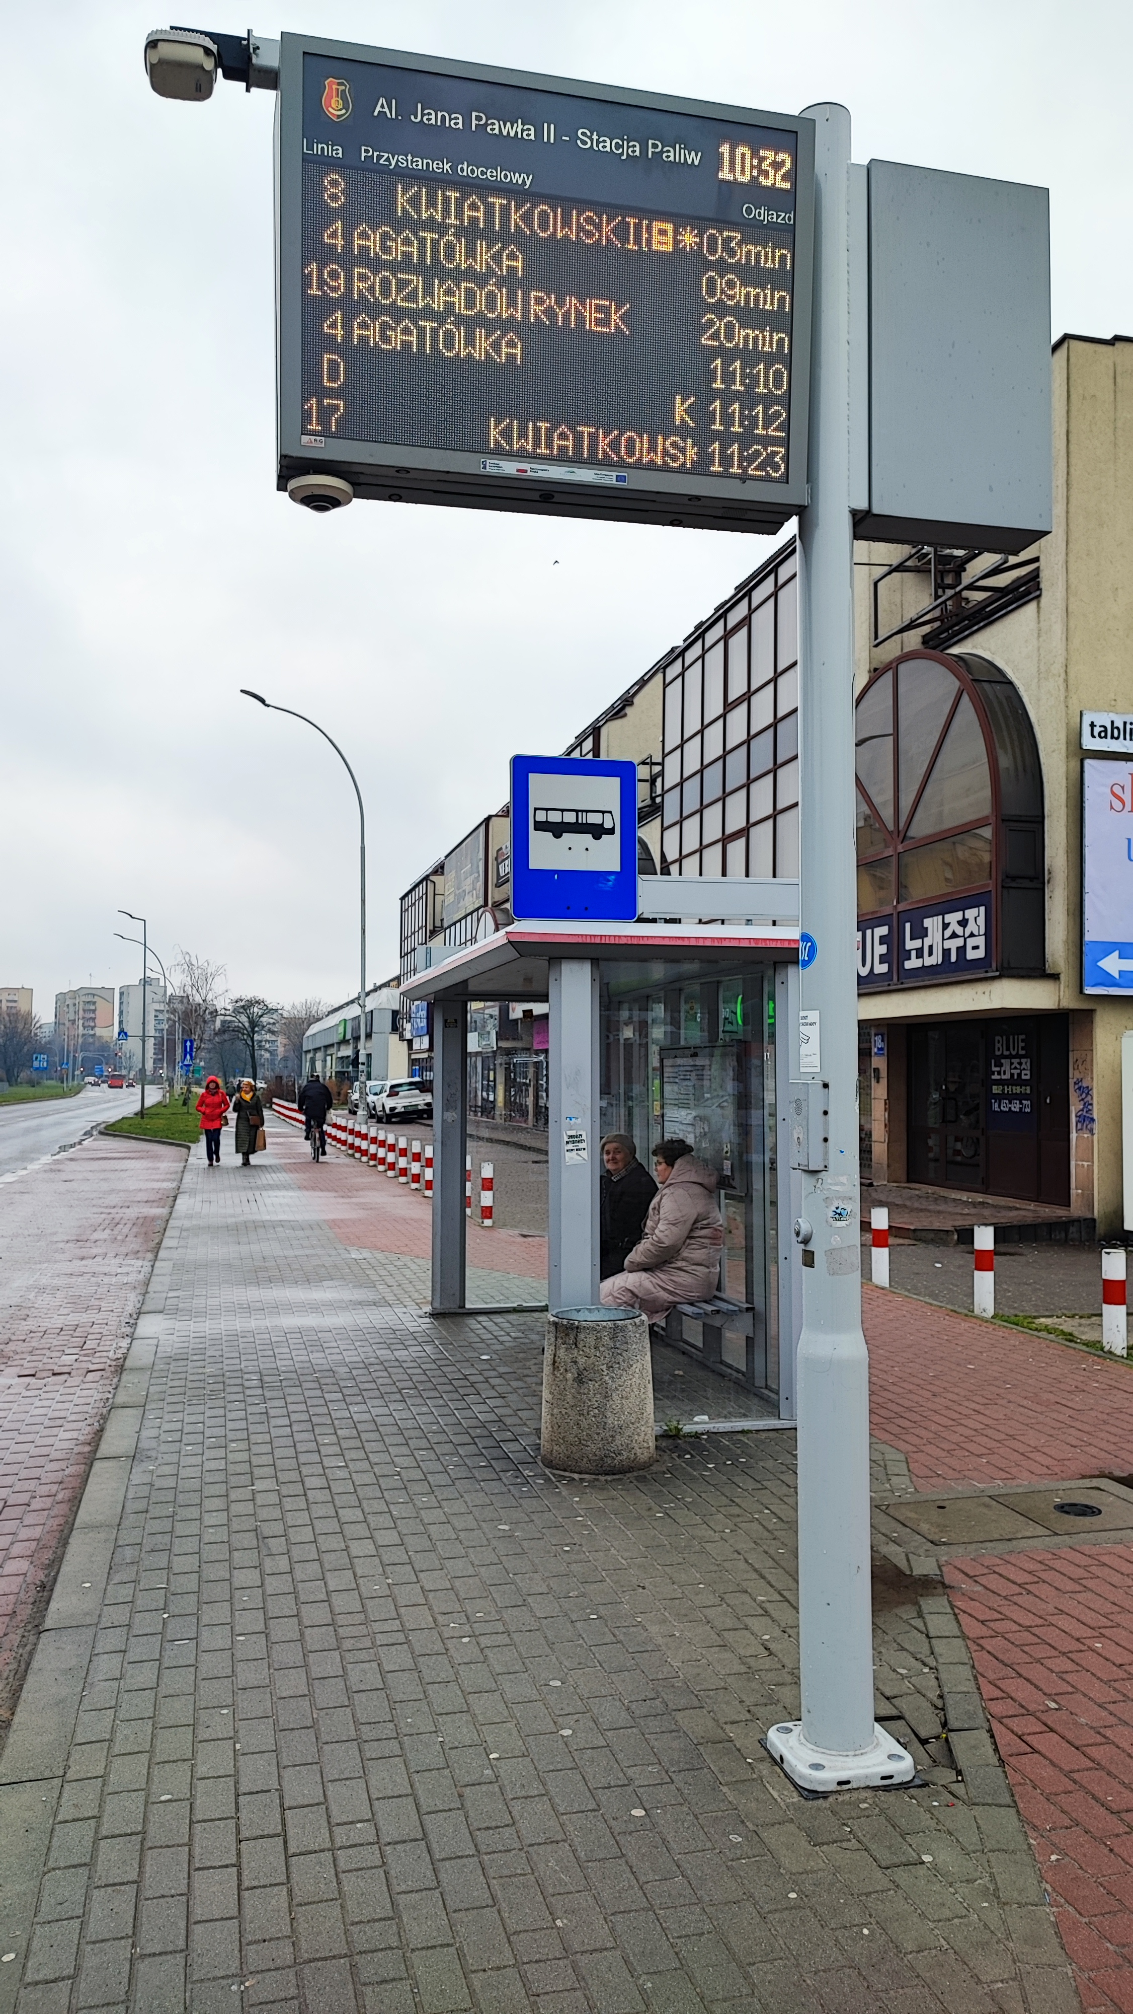
Rys. 11.1 Tablica przystankowa Dynamicznej Informacji Przystankowej w Stalowej Woli
Źródło: materiały własne
Proponowany jest rozwój Systemu Informacji Pasażerskiej na przystankach komunikacji miejskiej. Na przystankach z niższym poziomem rotacji pasażerów dopuszczalne jest stosowanie urządzeń dynamicznej informacji pasażerskiej niewymagających ponoszenia znaczących nakładów inwestycyjnych takich jak np. rozkłady jazdy real-time w formie e-papieru.
W węzłach przesiadkowych rekomenduje się umieścić tablice informacyjne, pokazujące kierunki dojścia do przystanków różnych linii i różnych środków transportu. Zaleca się również umieszczenie informacji w językach obcych, a także:
- w postaci znormalizowanych symboli na mapach poglądowych sieci według jednolicie uzgodnionego wzoru,
- węzły przesiadkowe należy oznaczać w rozkładach jazdy odpowiednim piktogramem środka transportu,
- w pojazdach publicznego transportu zbiorowego: w postaci piktogramów na wyświetlaczach elektronicznych oraz w postaci zapowiedzi głosowej, zaleca się podawanie numerów linii, na które możliwa jest przesiadka,
- dodatkowo, na przystankach i dworcach, stanowiących węzły przesiadkowe, wskazane jest stosowanie mapek sytuacyjnych ze wskazaniem, z których peronów, stanowisk oraz przystanków odjeżdżają poszczególne środki transportu.

Informacja pasażerska w pojazdach
Do elementów planowanego systemu informacji pasażerskiej w autobusach zaliczają się:
- elektroniczne tablice zewnętrzne prezentujące oznaczenie linii komunikacyjnej i kierunek jazdy:
- z przodu autobusu (w górnej części),
- z prawej strony autobusu (najlepiej pomiędzy I a II drzwiami),
- elektroniczne tablice zewnętrzne z tyłu autobusu prezentujące:
- oznaczenie linii komunikacyjnej,
- oznaczenie linii komunikacyjnej i kierunek jazdy opcjonalnie w każdym nowym autobusie,
- opcjonalnie elektroniczne tablice zewnętrzne prezentujące oznaczenie linii komunikacyjnej:
- z prawej strony autobusu na wysokości wzroku, przy dolnej krawędzi szyby bocznej za I drzwiami,
- opcjonalnie z lewej strony autobusu za kabiną kierowcy (przy dolnej lub górnej krawędzi szyby),
- monitory wewnątrz autobusu prezentujące numer linii, przebieg trasy, informacje o kolejnym przystanku, aktualną godzinę oraz inne informacje o funkcjonowaniu komunikacji miejskiej,
- system fonicznego zapowiadania nazw kolejnych przystanków oraz kierunku jazdy,
- informacje na temat cennika lub taryfy biletowej (z wyszczególnieniem ulg ustawowych i komunalnych – gminnych),
- regulamin przewozów lub wyciąg z regulaminu przewozów z danymi teleadresowymi operatora i zasad porządkowych,
- opcjonalnie schemat tras wszystkich linii zarządzanych przez organizatora,
- pojemniki na kolportaż rozkładów jazdy oraz innych informacji według jednolitego wzoru,
- uzgodniona z organizatorem kolorystyka autobusu (identyfikacja wizualna) oraz oznaczenia organizatora i operatora.
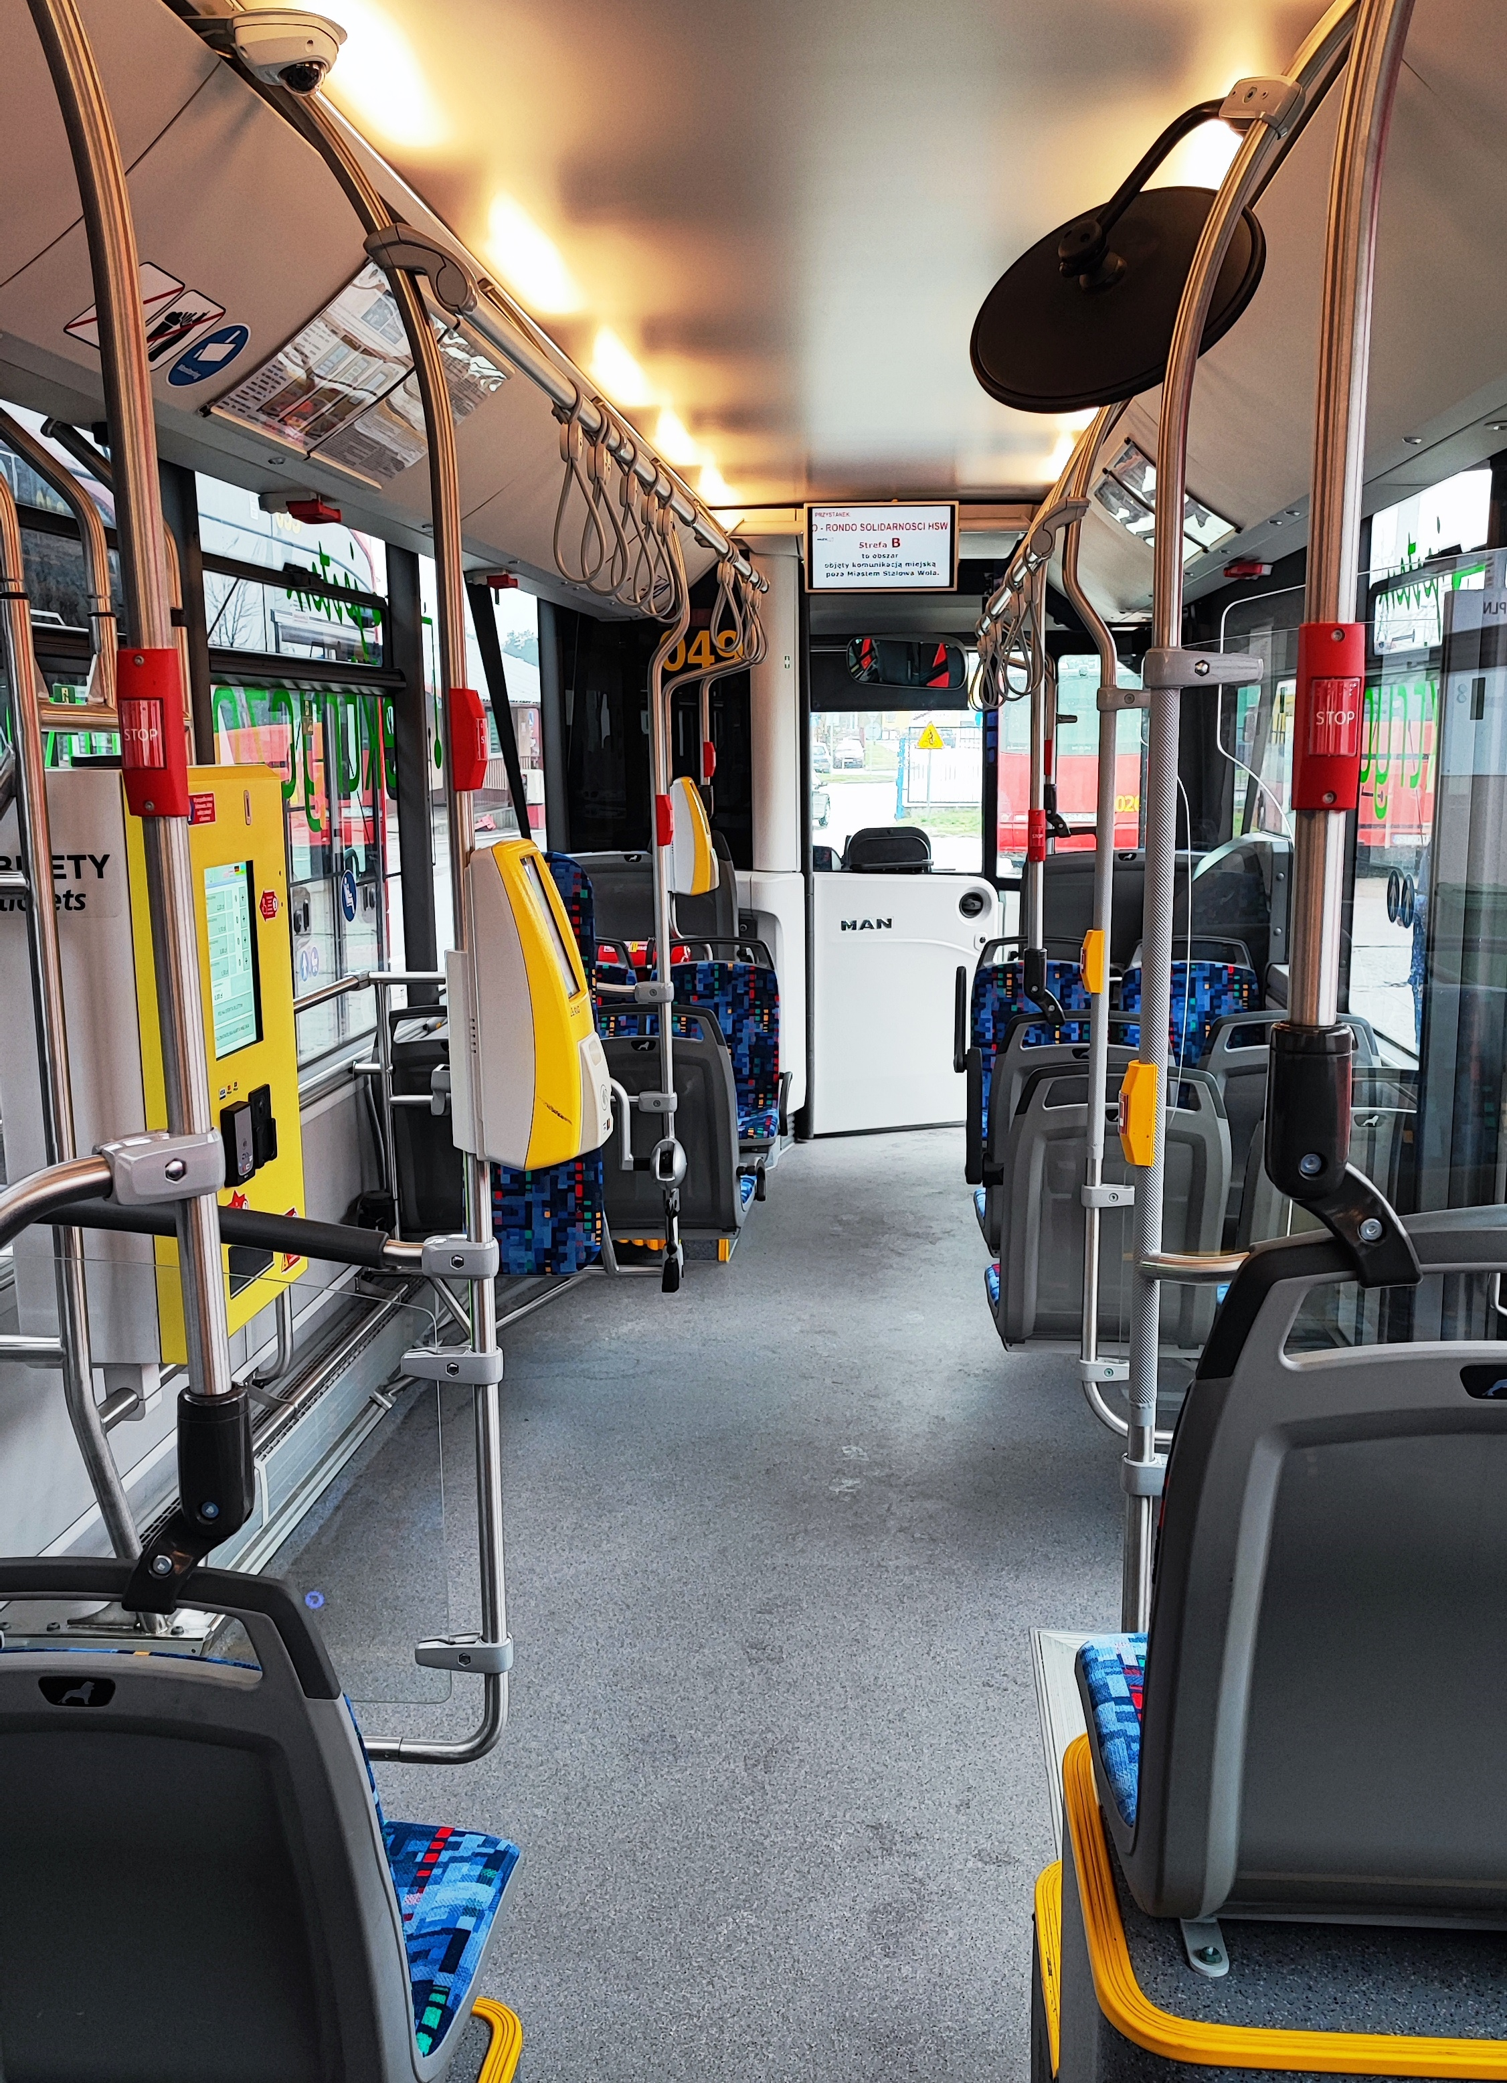
Rys. 11.2 Informacja pasażerska wewnątrz pojazdu MZK Stalowa Wola.
Źródło: materiały własne

Informacja pasażerska w miejscach niezwiązanych bezpośrednio z transportem
Informacja o publicznym transporcie zbiorowym powinna także docierać do pasażera potencjalnego (np. za pośrednictwem Internetu), czyli osoby przebywającej aktualnie z dala od sieci komunikacyjnej, zamierzającej jednakże z niej skorzystać. Dlatego też podstawą informacji o ofercie transportu zbiorowego powinien być portal internetowy, który przede wszystkim powinien umożliwiać wyszukanie połączeń, zaplanowanie podróży wraz z prezentacją wybranych tras na mapie, uzyskanie wiedzy o kosztach podróży, wnoszeniu koniecznych opłat oraz o regulaminie przewozów. Rolę portalu może pełnić strona internetowa operatora, a wybrane informacje mogą być także publikowane na witrynie organizatora.
Istotnym narzędziem ułatwiającym planowanie podróży są wyszukiwarki połączeń, dostępne w przeglądarkach internetowych oraz postaci aplikacji na smartfony. Obecnie operator zapewnia możliwość wyszukiwania połączeń komunikacji miejskiej w postaci 1 aplikacji mobilnej oraz 1 strony internetowej. W obu źródłach oprócz prezentowania informacji rozkładowej zawarta jest funkcjonalność w postaci wyszukiwania połączeń po nazwach przystanków, dostępna jest również informacja real-time o rzeczywistych godzinach odjazdów autobusów.
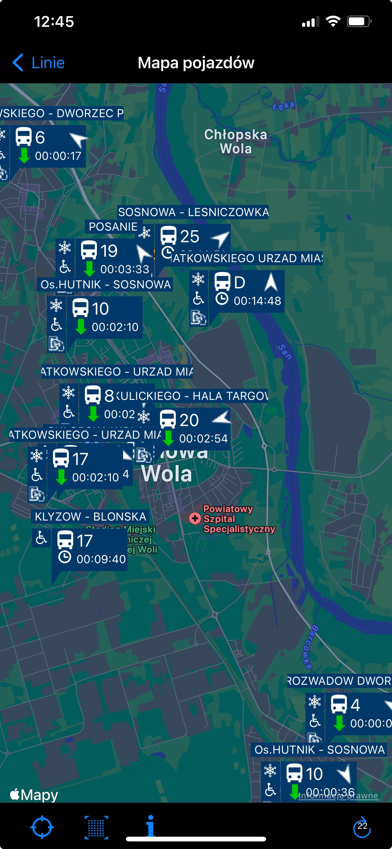
Rys. 11.3 Aplikacja mobilna prezentująca położenie autobusów w trybie real-time.
Źródło: materiały własne.
W związku z rosnącym znaczeniem informacji online i upowszechnieniem smartfonów, planuje się rozszerzenie publikacji danych rozkładowych do co najmniej 1 wyszukiwarki z podkładem mapowym, w której możliwe będzie planowanie podróży nie tylko w ramach komunikacji miejskiej, ale także innych form przemieszczania się. Zaleca się, aby obejmowała ona nie tylko dane rozkładowe w wersji offline, ale także rozkład jazdy w formie real-time, uwzględniający przewidywane rzeczywiste godziny odjazdów oraz dodatkowo umożlwiające wyszukiwanie połączeń po punktach adresowych lub charakterystycznych.

Kierunki rozwoju publicznego transportu zbiorowego

Zadania wyznaczające kierunki rozwoju transportu publicznego
Zarządzanie rozwojem publicznego transportu zbiorowego jest strategicznym zadaniem organizatora transportu. Procesy zarządcze muszą opierać się na założeniach opracowanych planów transportowych, polityki transportowej i ekologicznej. Muszą one także wychodzić naprzeciw rosnącym oczekiwaniom społecznym w aspekcie jakości usług, świadczonych przez transport zbiorowy i przewidywać ryzyka skutkujące utrudnieniami w działalności transportu publicznego.
Do zadań wyznaczających kierunki rozwoju transportu publicznego należy m. in.:
- odpowiednie przygotowywanie strategicznych dokumentów dla tego rozwoju, w tym również Planów zrównoważonego rozwoju publicznego transportu zbiorowego,
- partycypowanie w pracach związanych z przygotowaniem polityki transportowej Gminy Stalowa Wola oraz sąsiednich gmin – w zakresie działań zwiększających udział transportu publicznego w przewozach miejskich oraz polityki ekologicznej – w zakresie działań powiązanych z niwelowaniem negatywnego wpływu transportu na środowisko naturalne,
- opiniowanie projektów strategicznych oraz dokumentacji technicznych mających wpływ na funkcjonowanie transportu publicznego i na przemieszczanie się osób, ocena projektów organizacji ruchu w odniesieniu do zastosowania priorytetów i rozwiązań dla transportu publicznego, jak również kompatybilność z ustaleniami niniejszego planu transportowego,
- integracja transportu publicznego w Stalowej Woli oraz w gminach posiadających Porozumienia Międzygminne z Gminą Stalowa Wola, a także partycypowanie w pracach nad projektami nowych, zintegrowanych systemów taryfowo-biletowych,
- określenie standardu jakościowego transportu publicznego, w tym poziomu bezpieczeństwa pasażerów oraz obsługi pojazdów,
- zwiększanie dostępności usług dla osób ze szczególnymi potrzebami oraz wdrażanie procesów dostosowywania infrastruktury przystankowej do ich potrzeb,
- posługiwanie się nowoczesnymi narzędziami (informatyka, elektronika) dla kreowania platformy kontaktów z pasażerami, zapewniającej kompleksowe informacje o komunikacji zbiorowej (przewoźnikach, operatorach, liniach, przystankach, rozkładach jazdy, możliwościach przesiadek, kursowaniu pojazdów, systemie taryfowo – biletowym, uprawnieniach do ulgowych i bezpłatnych przejazdów itp.).
- modernizacja infrastruktury transportu publicznego,
- usprawnianie operacyjnego funkcjonowania komunikacji miejskiej,
- ograniczenie emisji generowanej przez komunikację publiczną.

Zwiększenie dostępności przestrzennej komunikacji miejskiej
Dostępność komunikacji miejskiej w Stalowej Woli rozpatrywana jest w dwóch podstawowych aspektach – w wymiarze czasowym i przestrzennym. Przeprowadzone badania ankietowe wykazały, że istotnie oczekiwane jest przez pasażerów zarówno podwyższenie odczuwalnej częstotliwości kursowania komunikacji miejskiej, jak i zmniejszenie odległości do najbliższych przystanków. Działania związane z kształtowaniem oferty przewozowej w zakresie wyznaczania tras linii oraz rozkładów jazdy zostały przedstawione odpowiednio w rozdziałach 10.3 i 10.4.
Analizy geoprzestrzenne wskazują, że tylko 0,5% mieszkańców Stalowej Woli od najbliższego przystanku dzieli ponad 500 metrów, a atrakcyjna dostępność przystankowa rozumiana jako odległość mniejsza niż 300 metrów obejmuje aż 89,1% mieszkańców miasta. W literaturze dotyczącej planowania systemów komunikacyjnych wskazuje się, że w przypadku komunikacji miejskiej odległość do najbliższego przystanku nie powinna przekraczać 500 metrów, aczkolwiek jej konkurencyjność względem innych form przemieszczania się, w szczególności podróży samochodami osobowymi, znacząco obniża się przy dystansie większym niż 300 metrów do jakiegokolwiek przystanku. Wyzwania demograficzne (spadek liczby mieszkańców, przy jednoczesnym wzroście liczby seniorów) oraz konieczność nieprzerwanego udoskonalania systemu komunikacji miejskiej, przemawiają za przestrzennym rozwojem sieci komunikacji miejskiej w Stalowej Woli.
Rozszerzanie zasięgu przestrzennego może następować poprzez:
- tworzenie nowych par przystanków autobusowych oraz przystanków kolejowych na istniejących odcinkach sieci komunikacyjnej, cechujących się ponadprzeciętnymi odległościami międzyprzystankowymi wpływającymi na nieodpowiednią dostępność przestrzenną,
- doparowanie pojedynczych przystanków autobusowych lub przybliżanie do siebie daleko rozstawionych istniejących przestanków w obu kierunkach – celem utworzenia pary przystanków, umożliwiając wsiadanie wysiadanie w jednym miejscu,
- uruchamianie nowych odcinków sieci komunikacyjnej na obszarach charakteryzujących się utrudnioną dostępnością do komunikacji miejskiej, z których odległości do najbliższych przystanków przeważnie przekraczają poziom 500 metrów.
Lokalizacja przystanków komunikacyjnych na nowych odcinkach sieci powinna maksymalizować liczbę mieszkańców posiadających atrakcyjny dostęp do przewozów w ramach komunikacji miejskiej. Obsługa nowych odcinków sieci może następować poprzez modyfikację przebiegu istniejących linii lub uruchamianie nowych linii, z dopuszczalną obsługą wybranych kursów w formule transportu na żądanie.
Przystanki komunikacyjne mogą pełnić zarówno funkcje przystanków stałych lub w uzasadnionych przypadkach przystanków warunkowych (typu „na żądanie”/ „na życzenie”).
Zmiany na sieci przystankowej są także możliwe na terenie okolicznych gmin. Mogą być one determinowane nie tylko poprawą atrakcyjności komunikacji miejskiej, ale także postępującą suburbanizacją z rozwojem sieci osadniczej – w szczególności w miejscowościach, w których w ostatnich latach liczba mieszkańców wzrosła.

Elektryfikacja komunikacji miejskiej
Analiza kosztów i korzyści wykorzystywania pojazdów elektrycznych w komunikacji miejskiej w Gminie Stalowa Wola została opracowana dwukrotnie (w roku 2018 i 2021), w celu wskazania kosztów i korzyści z wdrożenia do obsługi linii komunikacji miejskiej w Stalowej Woli autobusów zero- lub niskoemisyjnych Wskazane zostały trzy warianty wymiany autobusów spalinowych na autobusy zero- i/lub niskoemisyjne, z wycofaniem najstarszych autobusów spalinowych z silnikami poniżej normy EURO 6:
- wariant bazowy – zakup autobusów spalinowych z silnikami spełniającymi normę emisji spalin co najmniej EURO 6,
- wariant 1 – zakup autobusów zeroemisyjnych o napędzie elektrycznym,
- wariant 2 – zakup autobusów zeroemisyjnych o napędzie wodorowym.
W analizie finansowej AKK wskazuje się, że realizacja nakładów odtworzeniowych poprzez nabywanie autobusów zeroemisyjnych (w wariancie 1 lub w wariancie 2), w przypadku braku dofinansowania zakupów (dotacji) nie jest korzystna dla Gminy Stalowa Wola.
Zeroemisyjne warianty 1 oraz 2 stają się korzystne dla Gminy Stalowa Wola tylko w przypadku pozyskania dofinansowania na poziomie:
- co najmniej 20% dla wariantu 1,
- przynajmniej 78% dla wariantu 2.
W ramach Strategii Rozwoju Elektromobilności w Gminie Stalowa Wola na lata 2020-2036 zaprezentowano zasady wprowadzania autobusów elektrycznych oraz sposób ich ładowania i eksploatacji. Strategia zakłada rozwój niskoemisyjnego publicznego transportu zbiorowego, transportu indywidualnego oraz zakupu pojazdów komunalnych do świadczenia usług publicznych. W ramach planowanych rozwiązań w Strategii prognozuje się efekt ekologiczny (roczny spadek emisji) w trzech wariantach: stan obecny, wariant 1 i wariant 2. W ramach Strategii przewidziano również efekt ekologiczny w zakresie wszystkich form transportu zeroemisyjnego na obszarze Gminy Stalowa Wola w trzech wariantach rozwoju:
- 1. Pesymistycznym (niskie tempo rozwoju elektromobilności),
- 2. Neutralnym (tempo standardowe rozwoju elektromobilności),
- 3. Optymistycznym (wysokie tempo rozwoju elektromobilności).
Przy przydzielaniu taboru przede wszystkim do obsługi linii o charakterze podstawowym lub uzupełniającym, w aspekcie działań związanych z niwelowaniem zanieczyszczenia środowiska, promuje się zakup nowoczesnych autobusów zero- oraz niskoemisyjnych.
Analiza kosztów i korzyści związanych z wykorzystaniem autobusów zeroemisyjnych przy świadczeniu usług komunikacji miejskiej w Stalowej Woli wykazała, że zmonetyzowane koszty eksploatacji autobusów zeroemisyjnych w wymiarze wynikającym z docelowych poziomów ich udziału wskazanych w ustawie o elektromobilności i paliwach alternatywnych, przewyższą poziom korzyści ekonomiczno-społecznych. Niemniej jednak, uwzględniając potencjalne korzyści finansowe, ekonomiczne oraz społeczne i środowiskowe dla mieszkańców Stalowej Woli i okolic, planowana jest realizacja modernizacji floty MZK w oparciu o zeroemisyjne autobusy o napędzie elektrycznym.
Uzyskanie dofinansowania ze źródeł zewnętrznych zrekompensuje wyższe nakłady inwestycyjne w porównaniu do zakupu autobusów o napędach konwencjonalnych. Realizacja zakupu powinna zostać poprzedzona odpowiednią analizą wykonalności inwestycji, w tym np. analizą kosztów i korzyści sporządzoną wyłącznie w zakresie rzeczowego projektu, a nie dla całego systemu komunikacji miejskiej. Przy uzyskanym dofinansowaniu, autobusy zeroemisyjne będzie można eksploatować na każdej linii komunikacji miejskiej w Stalowej Woli.
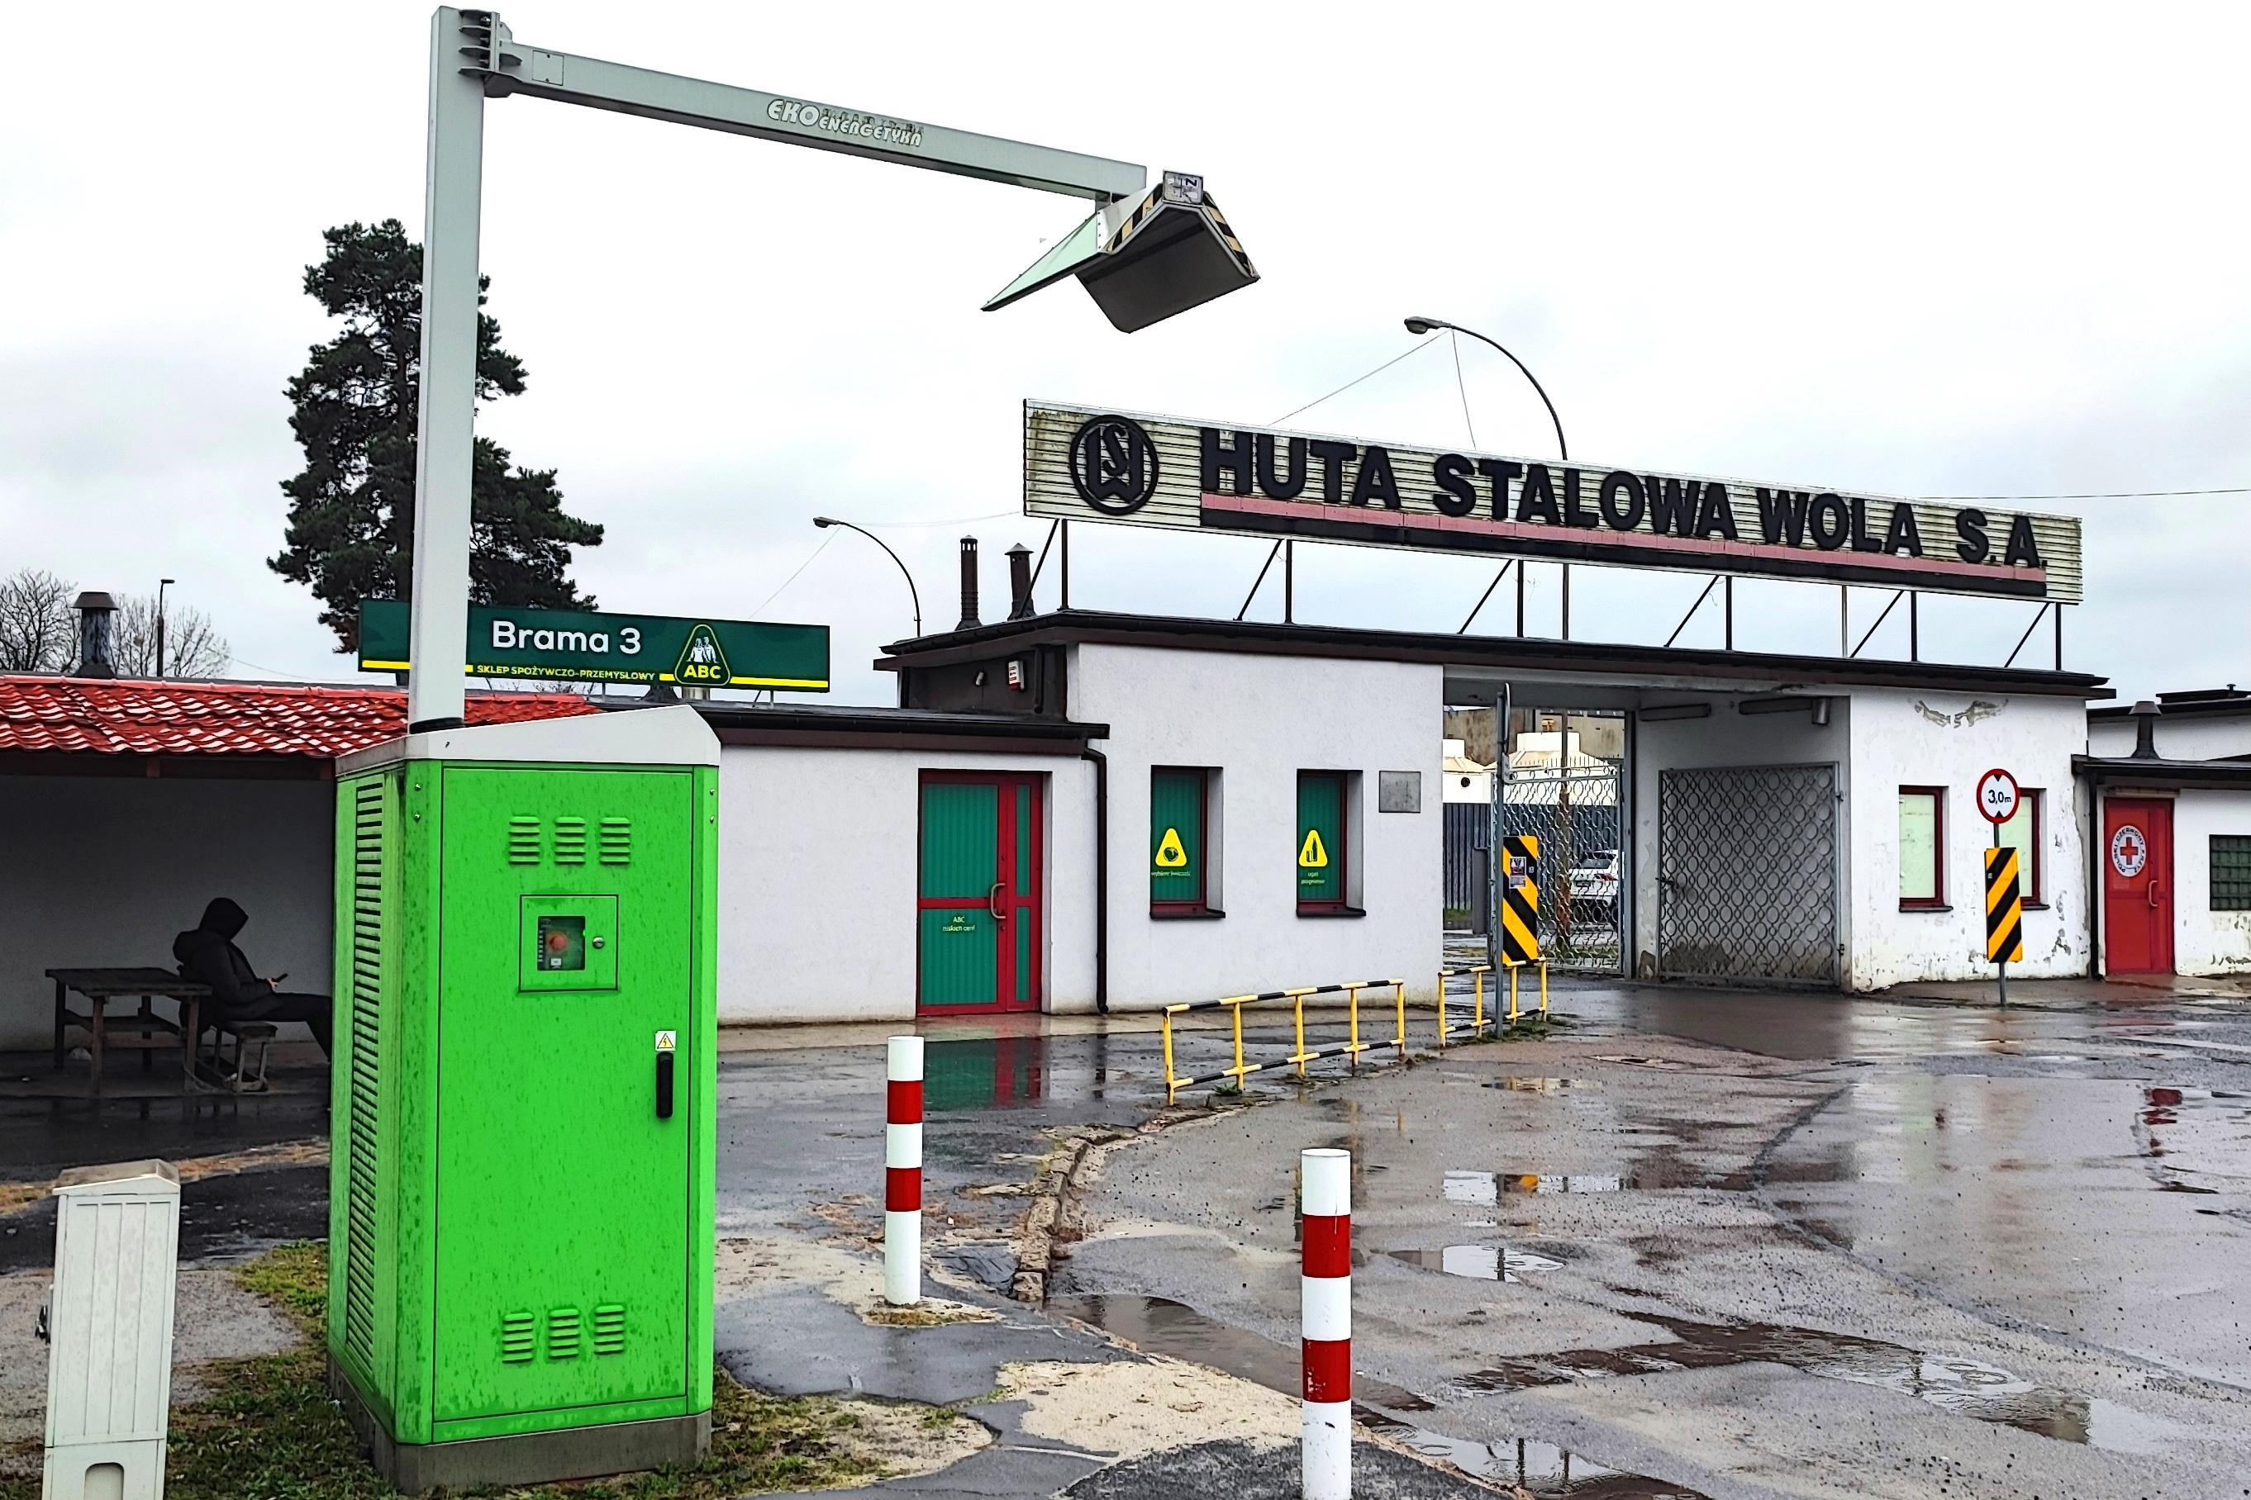
Rys. 12.1 Stacja szybkiego ładowania autobusów przy bramie wjazdowej nr 3 do Huty Stalowa Wola S.A. przy ulicy Kwiatkowskiego w Stalowej Woli.
Źródło: materiały własne.
Obecnie, w marcu 2024 roku, w taborze MZK 15 autobusów zeroemisyjnych o napędzie elektrycznym stanowią 44% taboru liczącego razem 34 autobusy. Obecnie dostępnych jest 13 punktów ładowania autobusów elektrycznych, w tym:
- 3 punkty szybkiego ładowania (200 kW), zlokalizowane:
- Sosnowa – Leśniczówka,
- przystanek kolejowy Stalowa Wola Charzewice,
- Kwiatkowskiego – brama wjazdowa nr 3 do Huty Stalowa Wola S.A.;
- 10 punktów standardowego ładowania (60 kW), zlokalizowanych na terenie bazy MZK w Stalowej Woli – pięć dwustanowiskowych ładowarek, które umożliwiają jednoczesne ładowanie 10 autobusów.
Wprowadzenie kolejnych autobusów zeroemisyjnych do eksploatacji będzie następowało sukcesywnie w ramach projektów objętych dofinansowaniem na zakup taboru i infrastruktury ładowania z programów krajowych lub wspólnotowych. Gmina Stalowa Wola planuje:
- w projekcie Rozwój zeroemisyjnego transportu publicznego w Stalowej Woli, w ramach programu Zielony Transport Publiczny 2.0:
- zakup 5 szt. autobusów zeroemisyjnych MAXI, z wycofaniem z eksploatacji pięciu autobusów MAXI z silnikami EURO 5,
- zakup 3 ładowarek dwustanowiskowych dla autobusów elektrycznych,
- w projekcie Rozwój zeroemisyjnego transportu publicznego w Stalowej Woli - etap II, w ramach programu Zielony Transport Publiczny 3.0:
- zakup 5 szt. autobusów zeroemisyjnych MAXI, z wycofaniem z eksploatacji trzech autobusów MAXI z silnikami EURO 5,
- zakup 3 ładowarek dwustanowiskowych dla autobusów elektrycznych,
- w ramach projektu Rozwój Mobilnego MOF Stalowej Woli – etap I:
- zakup 2 szt. autobusów zeroemisyjnych MAXI, bez wycofania autobusów spalinowych,
- zakup 3 szt. autobusów zeroemisyjnych MEGA, bez wycofania autobusów spalinowych,
- zakup 3 ładowarek dwustanowiskowych dla autobusów elektrycznych,
- budowę docelowo 46 punktów ładowania autobusów elektrycznych na terenie nowej zajezdni autobusowej (z planowaną lokalizacją na działce ewidencyjnej nr 123/2, Obręb 6 – Hsw, Lasy Państw., z potencjalnym miejscem przyłączenia planowanej infrastruktury ładowania do sieci dystrybucyjnej elektroenergetycznej pośrednio w Stacji elektroenergetycznej 110kV „Huta Stalowa Wola RPZ-2”),
- modernizację trzech istniejących stacji szybkiego ładowania na pętli autobusowej na ul. Chyły, na pętli autobusowej przy przystanku kolejowym Stalowa Wola Charzewice oraz przy posesji nr 3 na ul. Eugeniusza Kwiatkowskiego.
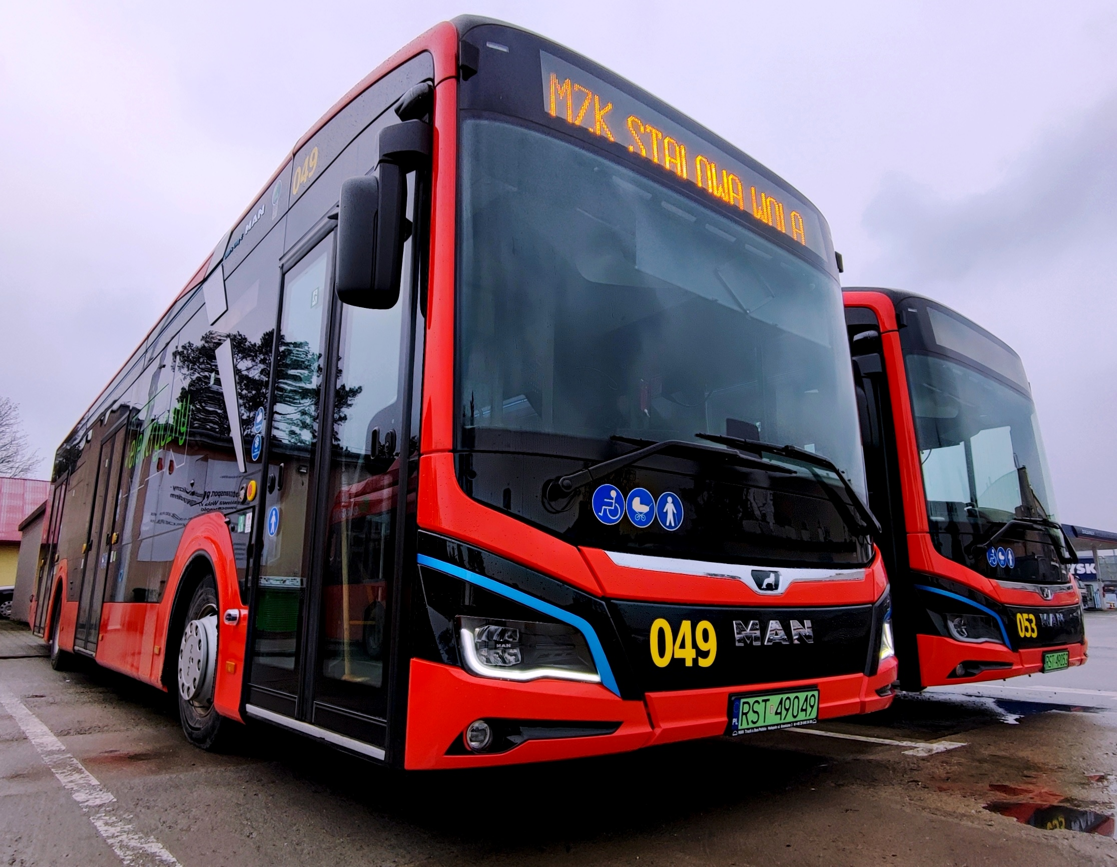
Rys. 12.2 Autobus zeroemisyjny o napędzie elektrycznym marki MAN w Stalowej Woli
Źródło: materiały własne.
Realizowane obecnie planowane inwestycje taborowe przyczynią się do niemal całkowitej elektryfikacji komunikacji miejskiej w Stalowej Woli. Eksploatacja od 2027 roku łącznie 35 autobusów zeroemisyjnych o napędzie elektrycznym (stanowiących 76% taboru liczącego razem 46 autobusów), przemawia za poszukiwaniem rozwiązań prowadzących do ich zasilania czystą energią. Może ona pochodzić zarówno z Odnawialnych Źródeł Energii, jak i z niekonwencjonalnych metod, takich jak produkcja własna czystej energii, np. z wodorowych ogniw paliwowych.
Osiągnięcie zakładanego minimalnego poziomu 80% autobusów zeroemisyjnych w taborze 46 autobusów MZK, wymaga zakupienia jeszcze co najmniej 2 autobusów, przy wycofaniu w zamian 2 autobusów z silnikami EURO 6.

Integracja transportu publicznego
Na efektywny system transportu zbiorowego (wszechstronny, dostępny oraz przyjazny dla wszystkich grup pasażerów) składają się: atrakcyjne rozkłady jazdy i trasy pojazdów, wysoki standard taboru, zaawansowany system informacji pasażerskiej, wysoki poziom obsługi pasażerskiej, a także przyciągająca uwagę integracja taryfowa całego transportu publicznego. Jej celem jest połączenie różnych systemów transportu publicznego (np. powiatowego, miejskiego, gminnego, wojewódzkiego i międzywojewódzkiego) w jeden zintegrowany system funkcjonalny. Integracja ta wpływa na wzrost atrakcyjności transportu publicznego oraz jego konkurencyjności w odniesieniu do transportu indywidualnego. Integracja systemów transportowych może funkcjonować na kilku poziomach:
- taryfowym - poprzez wprowadzenie ujednoliconego systemu taryfowego na możliwie szerokim obszarze,
- rozkładów jazdy - poprzez wzajemną koordynację połączeń przesiadkowych między różnymi środkami transportu zbiorowego, szczególnie na węzłach przesiadkowych,
- infrastrukturalnym - poprzez integrację przystanków autobusowych i peronów kolejowych w ramach funkcjonalnych zintegrowanych węzłów przesiadkowych.
Implementacja jednolitych systemów transportu publicznego posiada długą tradycję w krajach niemieckojęzycznych, Beneluksie, Skandynawii i w innych krajach Europy Środkowej. W poprzednich latach wdrożono zintegrowane systemy taryfowe na większości obszaru Czech, a w całej Austrii funkcjonują taryfy zintegrowane.
Powszechnie otwartość coraz to nowych technologii, w tym biletów elektronicznych, zdecydowanie ułatwia rozliczenia finansowe między różnymi operatorami, przewoźnikami oraz organizatorami, na których obszarze istnieje jednolity system taryfowy.
Na Obszarze PT funkcjonuje kilka systemów transportu publicznego, zarówno w ramach przewozów o charakterze użyteczności publicznej, jak i przewozów komercyjnych, które nie są jednak w żaden sposób ze sobą zintegrowane i skoordynowane.
Wyniki badań ankietowych wskazują m.in. na społeczne oczekiwania w aspekcie integracji rozkładowo – taryfowej, która może przynieść wymierne korzyści dla mieszkańców zarówno Stalowej Woli, jak i gmin ościennych, podnosząc równocześnie atrakcyjność komunikacji zbiorowej oraz czyniąc ją jednym, spójnym i harmonijnym system transportu publicznego.
Współpraca samorządów w zakresie tworzenia zintegrowanego systemu transportowego podkreśla wagę podejmowanych działań, mając na względzie zwiększenie mobilności obywateli oraz równomierny rozwój regionu. Integracja ma obejmować różne aspekty transportu, w tym aspekt organizacyjny, funkcjonalny i finansowy, m. in.:
- planowanie i koordynowanie przewozów pasażerskich (projektowanie rozkładów jazdy),
- programowanie modernizacji infrastruktury transportowej, w tym budowa nowych przystanków autobusowych i kolejowych,
- poprawę bezpieczeństwa przewozów i pasażerów,
- wzrost efektywności wykonywania zadań transportowych, w tym – wykorzystywania publicznych środków finansowych przez jednostki samorządu terytorialnego,
- budowę atrakcyjnych dla pasażerów, zintegrowanych taryf przewozowych.
Gmina Stalowa Wola deklaruje gotowość do inicjowania i realizowania działań ukierunkowanych na integrowanie i skuteczne koordynowanie transportu publicznego na obszarze Stalowej Woli i gmin ościennych, która powinna obejmować:
- system komunikacji miejskiej organizowany przez Gminę Stalowa Wola,
- systemy gminnych autobusowych przewozów pasażerskich w okolicznych gminach (jeżeli zostaną uruchomione).
- system powiatowych autobusowych przewozów pasażerskich organizowany przez Powiat Stalowowolski,
- wojewódzkie przewozy pasażerskie w transporcie kolejowym organizowane przez Województwo Podkarpackie lub Województwo Lubelskie (oraz w transporcie drogowym, jeśli zostaną zorganizowane).
Integracja taryfowo – organizacyjna może przyjąć rozmaity zakres, a jej forma i struktura współpracy może bazować na wielu rozwiązaniach, takich jak m.in. odpowiednie porozumienia, związek międzygminny, związek powiatowo–gminny czy spółka kapitałowa tworzona przez właściwych organizatorów. Szczegółowe rozwiązania dotyczące stopnia i formy integracji zostaną określone w ramach odrębnych analiz ekonomiczno – prawnych.
Elementem integracji są także węzły przesiadkowe. Są to miejsca, które pozwalają na realizowanie sprawnych przesiadek wraz z zagwarantowaniem możliwie krótkiego czasu pomiędzy opuszczeniem samochodu osobowego/roweru, a przejściem do pojazdu komunikacji zbiorowej lub przesiadką pomiędzy pociągiem a autobusem albo pomiędzy autobusem miejskim a lokalnym. Pozostałymi elementami wspomagającymi pracę węzłów mogą być wyznaczone miejsca do krótkiego postoju jedynie w celu dowiezienia lub odebrania osoby (system parkingowy K+R).
Przy każdym zintegrowanym węźle przesiadkowym powinny funkcjonować elementy infrastruktury takie jak:
- zgrupowane przystanki autobusowe,
- perony przystankowe (autobusowe i kolejowe),
- wiaty przystankowe lub zadaszenie nad przystankami,
- parkingi P+R dla korzystających z samochodów osobowych, w celu dalszej kontynuacji podróży środkami transportu publicznego,
- miejsca postojowe K+R umożliwiające postój nie dłuższy niż 5 minut, dla kierowców samochodów odwożących pasażerów na pociąg bądź autobus,
- parkingi B+R – system stojaków umożliwiający pozostawienie roweru w bliskiej odległości od dworca bądź przystanku, w celu kontynuowania dalszej podróży pozostałymi środkami transportu zbiorowego.
Istotnym czynnikiem przy parkingach B+R jest zaprojektowanie miejsc postojowych dla rowerów w sposób uniemożliwiający kradzież oraz zadaszonej wiaty w celu zabezpieczenia rowerów przed opadami atmosferycznymi.
W odniesieniu do umiejscowienia parkingi te powinny być zlokalizowane przy węzłach przesiadkowych oraz istotnych przystankach w wybranych miejscach charakteryzujących się obsługą największego ruchu pasażerskiego i popytu na powyższe rozwiązanie. Niezbędne jest również określenie optymalnej wielkości parkingu w zależności od lokalizacji. Na terenach o znaczącym zapotrzebowaniu na miejsca parkingowe, na parkingach P+R i K+R, proponuje się zastosowanie systemu uiszczenia opłat dla osób korzystających z parkingu w pozostałych celach niż przesiadka na transport zbiorowy. Zbudowane parkingi powinny być utwardzone oraz włączone w funkcjonujący system ITS (objęcie lokalizacji monitoringiem wizyjnym celem zwiększania komfortu użytkowników pozostawiających na nich swoje pojazdy, jak również włączenie w system dynamicznych tablic informacyjnych prezentujących informacje w czasie rzeczywistym gdzie znajduje się parking oraz ile pozostało na nim wolnych miejsc).
W Stalowej Woli przy ul. Sandomierskiej od marca 2020 roku funkcjonuje węzeł przesiadkowy na przystanku kolejowym Stalowa Wola Charzewice, który integruje komunikację kolejową z komunikacją miejską. Węzeł ten jest wyposażony w:
- peron kolejowy z wiatami, ławkami i tablicami z rozkładami jazdy pociągów,
- antypoślizgową nawierzchnię chodników ze ścieżkami naprowadzającymi,
- parking P+R z 19 miejscami parkingowymi i 2 miejscami dla niepełnosprawnych,
- przystanek komunikacyjny,
- stację ładowania pantografowego autobusów elektrycznych.
Na Obszarze PT mogą funkcjonować trzy kategorie węzłów przesiadkowych:
- regionalny węzeł przesiadkowy w Stalowej Woli, który przejmuje podstawowy potok podróżnych z komunikacji kolejowej i autobusowej dalekobieżnej do linii autobusowych komunikacji miejskiej rozprowadzających ruch po Stalowej Woli i gminach ościennych oraz do linii autobusowych lokalnych i regionalnych rozprowadzających ruch po powiatach stalowowolskim i niżańskim,
- lokalne węzły przesiadkowe: stacje i przystanki kolejowe dobrze skomunikowane z komunikacją miejską lokalną i regionalną, pozwalające na sprawne rozprowadzenie ruchu pasażerskiego pomiędzy koleją lub lokalną i regionalną komunikacją autobusową, a w Stalowej Woli z dzielnicami miasta zlokalizowanymi stosunkowo daleko od węzłów przesiadkowych,
- miejskie węzły przesiadkowe w Stalowej Woli: stacje i przystanki kolejowe oraz przystanki główne komunikacji miejskiej w granicach Gminy Stalowa Wola, zapewniające wysoki komfort przesiadania się pomiędzy liniami komunikacji miejskiej (także w formule punktów przesiadkowych) oraz pomiędzy nimi a pociągami.
Funkcję regionalnego węza przesiadkowego z pociągów komunikacji krajowej i regionalnej na autobusową komunikację regionalną oraz komunikację miejską, spełniać powinien zintegrowany węzeł przesiadkowy zlokalizowany w Stalowej Woli przy stacji kolejowej Stalowa Wola Rozwadów, którego częścią powinien być dworzec autobusowy komunikacji lokalnej oraz międzymiastowej oraz zespoły przystanków autobusowych, połączone z parkingiem P+R, zadaszonym parkingiem B+R i parkingiem K+R. Lokalizacja zintegrowanego regionalnego węzła przesiadkowego powinna zapewniać jak najszybsze skomunikowania pomiędzy różnymi środkami transportu zbiorowego (autobus miejski, lokalny i pociąg).
Lokalne węzły przesiadkowe kolej/autobusy regionalne/komunikacja miejska, mogą funkcjonować w następujących możliwych lokalizacjach, z minimalnym wskazanym wyposażeniem:
- w Stalowej Woli przy:
- przy przystanku kolejowym Stalowa Wola Centrum – z parkingami B+R oraz K+R oraz Dworcem Autobusowym w Stalowej Woli,
- przy przystanku kolejowym Stalowa Wola Południe – z parkingami P+R, B+R i K+R,
- przy przystanku kolejowym Stalowa Wola Charzewice - z parkingami P+R, B+R i K+R,
- przy stacji kolejowej Nisko w Nisku – z parkingami P+R, B+R i K+R,
- na Obszarze PT przy:
- przy przystanku kolejowym Kłyżów w gminie Pysznica – z parkingami P+R, B+R i K+R,
- przy przystanku kolejowym Moskale w Nisku – z parkingami P+R, B+R i K+R,
- przy przystanku kolejowym Nisko Osiedle w Nisku – z parkingami P+R, B+R i K+R,
- przy przystanku kolejowym Nisko Racławice w gminie Nisko– z parkingami B+R oraz K+R,
- przy przystanku kolejowym Nisko Podwolina w Nisku– z parkingami B+R oraz K+R,
- przy stacji kolejowej Zbydniów w gminie Zaleszany – z parkingami P+R, B+R i K+R,
- przy przystanku kolejowym Turbia w gminie Zaleszany – z parkingami B+R oraz K+R.
Miejskie węzły przesiadkowe komunikacji miejskiej w Stalowej Woli mogą funkcjonować w następujących lokalizacjach:
- przy przystanku kolejowym Stalowa Wola – z parkingami B+R oraz K+R,
- przy zespołach przystankowych pełniących funkcje początku i końca trasy dla linii dowozowych,
- przy wybranych zespołach przystankowych przy istotnych źródłach i celach podroży oraz przy głównych generatorach ruchu.

Na mapie poniżej przedstawiono ww. zaplanowane zintegrowane węzły przesiadkowe (wraz z ich minimalnym wymaganym wyposażeniem) na obszarze, na którym świadczone będą usługi komunikacji miejskiej organizowanej przez Gminę Stalowa Wola.

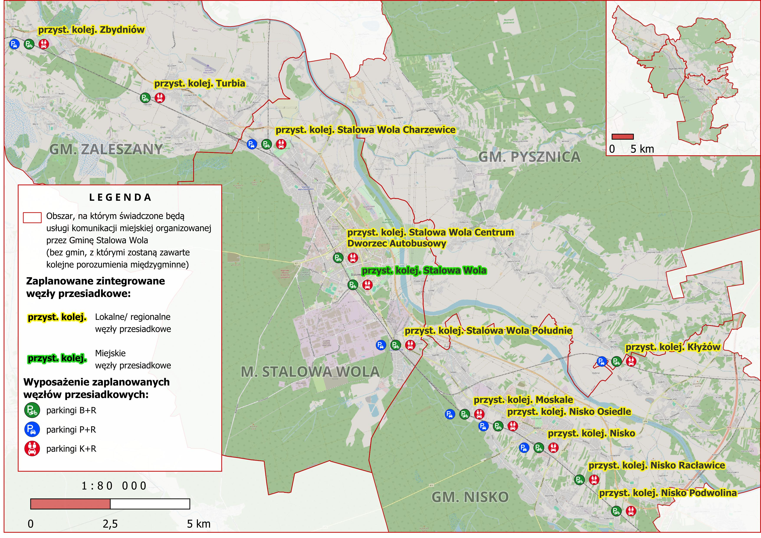
Rys. 12.3 Plan zrównoważonego rozwoju PTZ dla Gminy Stalowa Wola na lata 2024-2033 – część graficzna
Źródło: Opracowanie własne

Dostosowanie infrastruktury przystankowej do potrzeb osób niepełnosprawnych
Przystanki autobusowe, stacje i przystanki kolejowe oraz węzły komunikacyjne i przystanki powinny być zaadaptowane i dostępne do wszelkich potrzeb osób ze szczególnymi potrzebami (w tym szczególnie dla osób niepełnosprawnych i o ograniczonej sprawności ruchowej). Dotyczy to działań infrastrukturalnych w postaci:
- zrównania poziomu peronu przystankowego z pierwszym stopniem (podłogą) autobusu oraz peronu kolejowego w przypadku pociągu,
- stosowania na peronach przystankowych (oraz bezpośrednio w ich otoczeniu na drogach dojścia do nich) nawierzchni dedykowanej osobom ze szczególnymi potrzebami – np. płytek ostrzegawczych, płytek integracyjnych koloru żółtego zamontowanych wzdłuż krawędzi peronu i płytek naprowadzających koloru żółtego,
- stosowania na peronach przystankowych płytek integracyjnych (z wypustkami) i płytek naprowadzających (ryflowanych) w kolorze żółtym, ułatwiających osobom ze szczególnymi potrzebami poruszanie się w obrębie peronu przystankowego oraz wejście lub wyjście z autobusu lub pociągu,
- stosowania dodatkowego ułatwienia dla osób niepełnosprawnych w postaci faktury peronu przystankowego, która naprowadza osoby niewidome i niedowidzące dokładnie na drzwi autobusu przeznaczone do wsiadania (pierwsze lub drugie drzwi, a w przypadku autobusów MINI na drzwi z częścią niskopodłogową) – wymaga to stałego zatrzymywania się autobusów w określonym miejscu, tak aby niezależnie od rodzaju autobusu, dedykowane drzwi znajdowały się przy nawierzchni naprowadzającej,
- stosowania bezpośrednio w otoczeniu przystanków na drogach dojścia do nich dedykowanych nawierzchni dla osób ze szczególnymi potrzebami,
- zmiany lokalizacji istniejących przystanków autobusowych oraz lokalizowanie nowych poprzez:
- ich rozmieszczanie równomiernie, zgrupowanych w zespoły przystankowe – po jednej i po drugiej stronie ulicy, tworząc jedną parę przystanków o tej samej nazwie dla przeciwnych kierunków,
- ich lokalizowanie jak najbliżej (przede wszystkim głównych) źródeł i celów podróży, w tym przy stacjach i przystankach kolejowych oraz węzłach przesiadkowych,
- stosowanie maksymalnych odległości międzyprzystankowych – od najmniejszych w centrum miasta do zwiększających się na osiedlach mieszkaniowych w miarę oddalania się od centrum i coraz większych na obszarach peryferyjnych miasta,
- możliwego do realizacji skracania tras dojścia oraz likwidowania barier terenowych na nich, pomiędzy przystankami a źródłami i celami podróży, także na obszarach skrzyżowań,
- unikania realizacji przejść podziemnych (tuneli) lub nadziemnych (kładek) w układzie drogowym, lub ewentualne stosowanie ramp lub wind w miejscach kolizji ruchu pieszego z ruchem drogowym (szczególnie ciężarowym i tranzytowym),
- stosowania azyli dla pieszych, obniżonych krawężników na szerokości przejść dla pieszych oraz przejść sugerowanych,
- stosowanie innej faktury nawierzchni wyróżniającej je z przestrzeni chodnika i jezdni, dźwiękowych sygnalizacji świetlnych itp.,
oraz działań organizacyjnych w postaci m.in.:
- czytelności rozkładów jazdy na przystankach (układ, czcionka i jej wielkość itp.),
- stosowanie tabliczek dla osób niewidomych i niedowidzących informujących o układzie przejść przez jezdnię i dojściu do najbliższego przystanku, itp.,
- głosowe zapowiedzi na węzłach przesiadkowych i na wybranych głównych przystankach autobusowych w ramach tablic DIP.
Powyższe kroki przyczynią się istotnie do usprawnienia samodzielnego funkcjonowania osobom ze szczególnymi potrzebami, w tym osobom niepełnosprawnym i o ograniczonej sprawności w społeczeństwie, a także skutecznie zniwelują ich wykluczenie społeczne oraz komunikacyjne. Kompleksowe podejście do zapewnienia sprawnego przemieszczania się osobom o ograniczonej mobilności polegające na likwidacji barier taborowych oraz infrastrukturalnych umożliwia prawie wszystkim mieszkańcom samodzielne funkcjonowanie. Usuwanie barier poruszania się oraz przeciwdziałanie wykluczeniu osób ze szczególnymi potrzebami jest jednym z najważniejszych działań w procesie modernizacji przestrzeni miejskiej oraz systemów transportowych.

Przyspieszenie linii komunikacji miejskiej
Kolejnym istotnym kierunkiem działań w celu podniesienia funkcjonalności i atrakcyjności komunikacji miejskiej względem transportu indywidualnego jest przyspieszanie przejazdu autobusów przez układ drogowy miasta poprzez wprowadzanie szeregu priorytetów w ruchu dla komunikacji autobusowej w celu zmniejszenia dystansu jakościowego do transportu indywidualnego i zahamowania procesu marginalizacji korzystania z transportu zbiorowego.
Wdrażanie priorytetów w ruchu to dwie główne grupy działań: organizacyjne oraz inwestycyjne. Większość działań inwestycyjnych jest możliwa do realizacji przy okazji budowy, przebudowy i rozbudowy układu komunikacyjnego, a także w ramach remontów. Natomiast szereg działań organizacyjnych (głównie w postaci zmian organizacji ruchu drogowego), może zostać wprowadzany na bieżąco, także w ramach bieżących potrzeb.
Obecnie w Stalowej Woli, a także na pozostałym Obszarze PT, nie funkcjonują rozwiązania przyczyniające się do usprawniania ruchu dla autobusów.
Wprowadzanie priorytetów w ruchu dla pojazdów komunikacji publicznej jest uzasadnione tylko w miejscach, gdzie występuje odpowiednio duże natężenie ruchu autobusów oraz tam, gdzie są one hamowane przez zatory, intensywny ruch ogólny pojazdów oraz przez drogowe sygnalizacje świetne.
Działania organizacyjne wymagające zastosowania w Stalowej Woli, to wyznaczenie korytarzy autobusowych wysokiej jakości po wybranych ciągach drogowych oraz odcinkowych rozwiązań na wybranych ulicach i skrzyżowaniach, które cechować się będą następującymi parametrami:
- wyświetlanie zielonego sygnału bezpośrednio przed zbliżającym się autobusem na skrzyżowaniach z sygnalizacją świetlną objętych systemem sterowania ruchem drogowym (ITS),
- pasy ruchu dla autobusów (lub ich odcinki), pozwalające autobusom na omijanie zablokowanych przez ruch indywidualny ulic lub ich odcinków (głównie przed skrzyżowaniami), w tym wzdłuż korytarzy autobusowych wysokiej jakości (w wielu miejscach możliwe jest wyznaczenie krótkich odcinków pasów ruchu dla autobusów bez ograniczania przepustowości skrzyżowań),
- śluzy świetlne pozwalające autobusom na przejechanie przez skrzyżowanie (nie- i objęte systemem ITS) z niewłaściwego, najmniej zatłoczonego pasa ruchu (np. z pasa na prawo skręt) oraz na wyjazd z zatoki przystankowej (zwykłej przed skrzyżowaniem lub otwartej) w miejscach z intensywnym ruchem pojazdów,
- ograniczanie stosowania zatok przystankowych w centrum miasta, w ciągach korytarzy autobusowych wysokiej jakości oraz na wybranych ulicach, na rzecz lokalizowania przystanków na pasie ruchu (antyzatoka lub znak P-17), w celu eliminacji utrudnień, tj. skrócenia czasu niezbędnego na wjazd i wyjazd zatoki oraz czasu obsługi wymiany pasażerskiej na przystanku, co przekłada się tym samym na skrócenie czasu przejazdu pomiędzy sąsiadującymi przystankami.
Priorytety w ruchu mogą zniwelować tendencję ograniczania prędkości komunikacyjnej transportu publicznego, która ma swoje odzwierciedlenie we wzrostach kosztów funkcjonowania przewozów poprzez konieczność eksploatowania większej liczby autobusów w celu obsługi identycznej liczby kursów.
Wprowadzenie powyższych rozwiązań będzie sprzyjać usprawnieniu ruchu pojazdów komunikacji zbiorowej m.in. poprzez wzrost efektywności całego systemu komunikacji zbiorowej. Dodatkowo zostanie zniwelowana liczba pojazdów samochodowych poruszających się centrum miasta, wpływając pozytywnie na jakość i komfort życia mieszkańców. Poprawienie niezawodności komunikacji zbiorowej przyczyni się do zwiększenia jej popularności wśród mieszkańców.
Przedstawione propozycje utworzenia korytarzy autobusowych wysokiej jakości to trasy, którymi nie tylko poruszają się najważniejsze linie w mieście o charakterze podstawowym, ale także odcinkowo wszystkie pozostałe linie komunikacji miejskiej w Stalowej Woli.
Wytyczenie korytarza wysokiej jakości nie oznacza, że na całej jego długości należy wyznaczać lub budować pasy ruchu dla autobusów, lecz że komunikację autobusową należy wzdłuż ich przebiegu traktować priorytetowo, eliminując wszędzie gdzie to możliwe elementy spowalniające przejazd autobusów oraz wprowadzając pierwszeństwo przejazdu dla autobusów w stosunku do pojazdów indywidualnych, również w przypadkach włączania się do ruchu podczas ruszania z przystanków.
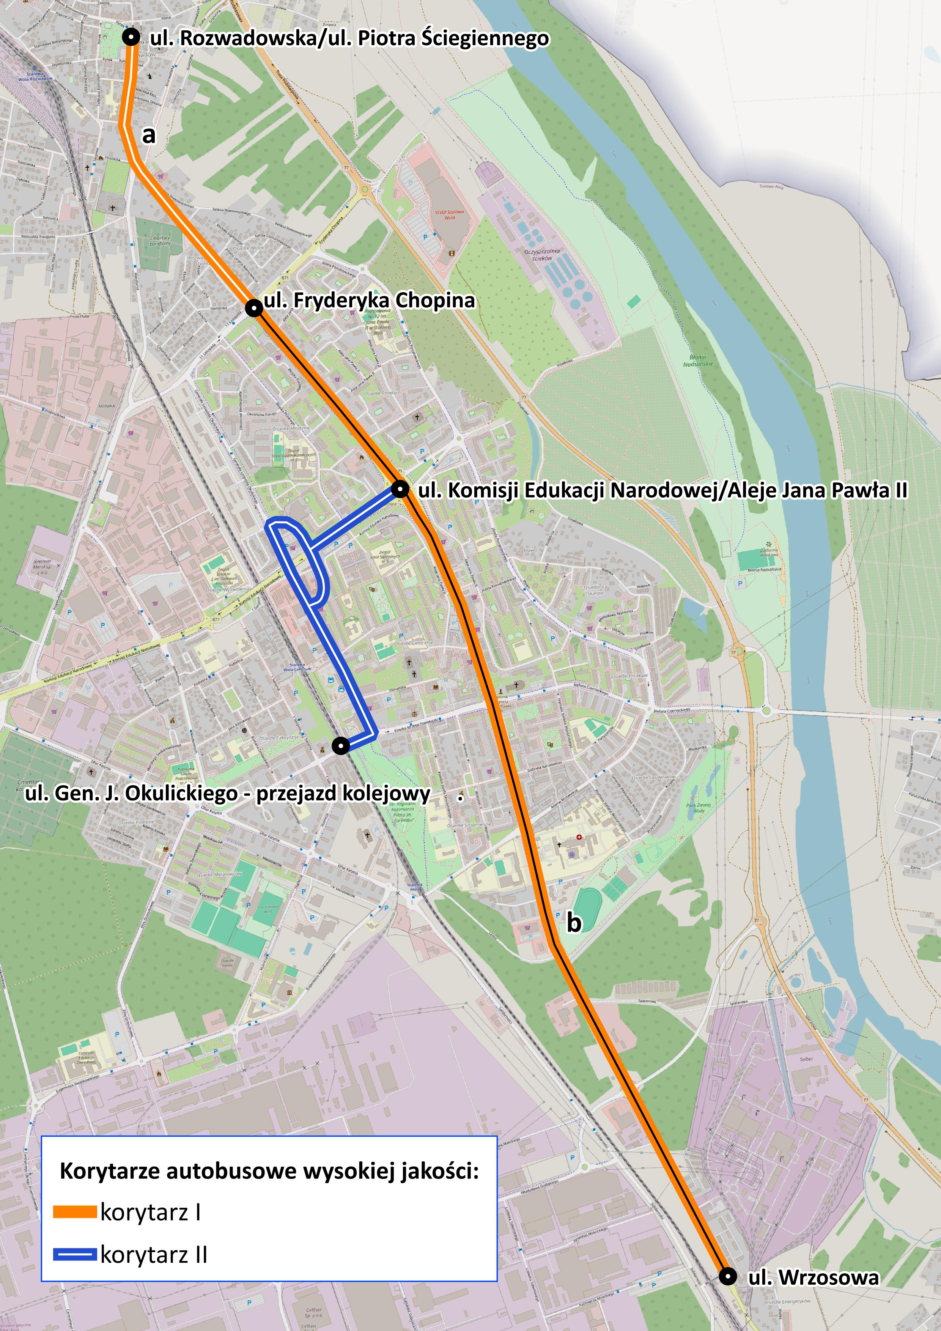
Rys. 12.1 Korytarze autobusowe wysokiej jakości w Stalowej Woli
Źródło: Opracowanie własne
Proponowane dwa możliwe do utworzenia korytarze autobusowe wysokiej jakości w Stalowej Woli przebiegają zgodnie z układem linii autobusowych, po ulicach z czterema pasami ruchu (po dwa pasy ruchu w każdym kierunku) o przekrojach 1/4 i 2/2:
- korytarz I:
- odcinek a: ul. Rozwadowska (od skrzyżowania z ul. Piotra Ściegiennego) – Aleje Jana Pawła II (do wysokości zmiany przekroju z 1/2 na 2/2 przed skrzyżowaniem), odcinek jednojezdniowy wymagający przebudowy z nowym pasem ruchu dla autobusów tylko w kierunku centrum miasta oraz zawężenie dwóch pasów ruchu dla pozostałych pojazdów,
- odcinek b: Aleje Jana Pawła II (od wysokości zmiany przekroju z 1/2 na 2/2 przed skrzyżowaniem z ul. Fryderyka Chopina) – ul. Stanisława Staszica – ul. Energetyków (do wysokości zmiany przekroju z 1/4 na 1/2 przy skrzyżowaniu z ul. Wrzosową),
- korytarz II: ul. Komisji Edukacji Narodowej (od skrzyżowania z Alejami Jana Pawła II do łącznic z ul. Gen. L. Okulickiego) – ul. Gen. J. Okulickiego (od łącznic z ul. Komisji Edukacji Narodowej do ul. Ks. Jerzego Popiełuszki) – ul. ks. Jerzego Popiełuszki (od ul. Gen. J. Okulickiego) do przejazdu kolejowego.
Wprowadzenie korytarza wysokiej jakości dla komunikacji miejskiej zaowocuje poprawą jakości połączeń transportu publicznego pomiędzy obszarem centrum i śródmieścia a pozostałymi obszarami miasta dla linii przebiegających tymi korytarzami.
W układzie drogowym Stalowej Woli występują także miejsca newralgiczne dla ruchu pojazdów, w tym dla autobusów, wpływające odczuwalnie na (zbędne) wydłużanie czasu przejazdu. Są to przede wszystkim dwie lokalizacje.
Pierwszą z nich jest skrzyżowanie ulic Przemysłowej i 11 Listopada, ponieważ sześć obecnie kursujących tam linii ma utrudnione włączenie się do ruchu w relacji prawoskrętnej w ciągu ul. Przemysłowej (od ul. Klasztornej), ze względu na blokowanie wlotu skrzyżowania (jednego pasa ruchu wspólnego dla relacji prawo- i lewoskrętnej) przez pojazdy zakręcające w lewo na ul. 11 Listopada. Ponieważ ich jednojezdniowe przekroje nie pozwalają na wytyczenie pasów ruchu dla autobusów, przejazd w tym miejscu można usprawnić poprzez:
- przebudowę skrzyżowania na rondo zwykłe lub turbinowe,
- budowę osobnego pasa ruchu (w ciągu poprzedniego przebiegu ul. Przemysłowej w tym miejscu) dla relacji prawoskrętnych, z pozostawianiem obecnego wlotu jako pasa ruchu tylko dla relacji lewoskrętnej,
- zmianę organizacji ruchu drogowego, wprowadzającej łamane pierwszeństwo na osi przebiegu ul. Przemysłowej, w ciągu przebiegu linii komunikacji miejskiej.
Druga lokalizacja to odcinek: Aleje Jana Pawła II (od sygnalizacji świetlnej na wysokości posesji 15C/15D) – skrzyżowanie Alei Jana Pawła II i ul. Komisji Edukacji Narodowej – ul. Komisji Edukacji Narodowej (do wiaduktu drogowego nad linią kolejową), ze względu na:
- pięć sygnalizacji świetlnych dla relacji Aleje Jana Pawła II – ul. Komisji Edukacji Narodowej, przyczyniających się do wielokrotnego zatrzymania autobusów (szczególnie w obszarze skrzyżowania tych dwóch ulic), co istotnie wydłuża czas przejazdu pomiędzy przystankami Al. Jana Pawła II – stacja paliw i KEN - wiadukt,
- blokowanie prawego pasa ul. Komisji Edukacji Narodowej przez pojazdy skręcające łącznikiem do ul. Gen. Leopolda Okulickiego i następnie trzy sygnalizacje świetlne da relacji ul. Komisji Edukacji Narodowej – Aleje Jana Pawła II, co wydłuża czas przejazdu pomiędzy przystankami KEN – parking i Al. Jana Pawła II – os. Centralne,
co wymaga oprócz zastosowania wspomagania przejazdu autobusów systemem sterowania ruchem (ITS), także odcinkowego wydzielania z jezdni lub budowy nowych pasów ruchu dla autobusów.

Na trasach linii autobusowych funkcjonują także przystanki cechujące się albo niskim poziomem, albo sporadyczną (w zakresie wybranych godzin w ciągu dnia) wymianą pasażerską. Rozwiązaniem niwelującym zbędne zatrzymywanie się autobusu na każdym kursie na takich przystankach, jest możliwość wprowadzenia na nich funkcji przystanków na żądanie. Wówczas autobus zatrzymywać się będzie na takich przystankach wyłącznie w przypadku, kiedy:
- pasażer w autobusie zasygnalizuje chęć wyjścia naciskając dedykowany przycisk,
- na takim przystanku znajduje się pasażer, sygnalizujący chęć wejścia do autobusu,
co przełożyć się może na zarówno na czas przejazdu i punktualność, jak i zwiększenie efektywności eksploatacyjnej realizowanych przewozów oraz uniknięcie zbędnych zatrzymań na przystanku.

Dla kompetentnego zarządzania systemem sterowania ruchem – ITS, a dokładniej także systemem transportu publicznego, konieczne jest zapewnienie centrum sterowania ruchem. Miałoby ono za zadanie nadzorować, przyjmować zgłoszenia z nadajników oraz podejmować natychmiastowe decyzje w celu usprawnienia ruchu w wybranym miejscu. Obowiązkowymi elementami wyżej opisywanego centrum są m.in. nadajniki w pojazdach, detektory, system lokalizacji (GPS), jak również inteligentna sygnalizacja. Centrum sterowania ruchem powinno być połączone z centralą ruchu operatora, co znacznie obniży koszty jego funkcjonowania, w szczególności koszty całodobowego nadzoru nad pracą systemu.
ITS powinien być sprzężony z centralnym repozytorium danych rozkładowych, zasilanym przez oprogramowanie narzędziowe do projektowania rozkładów jazdy.

Rozszerzenie obsługi stref przemysłowych przez komunikację miejską
Stalowa Wola posiada wyraźnie zaznaczony podział funkcjonalny miasta z obszarami mieszkalnymi o wysokiej gęstości zaludnienia, do których zalicza się również centrum oraz skoncentrowanymi zakładami przemysłowymi w części południowej (HSW i Euro-Park Stalowa Wola). Do tej części miasta wykonywane są przede wszystkim podróże o charakterze obligatoryjnym między miejscem zamieszkania i zakładem pracy (i z powrotem), które dzięki swojej powtarzalności oraz zmianowemu systemowi pracy, stanowią potencjalną docelową grupę pasażerów o wysokim stopniu identyfikowalności.
Analiza macierzy bezpośredniości połączeń z tego obszaru przemysłowego do największych osiedli mieszkaniowych wskazuje na asymetryczny stopień nasycenia usług komunikacji miejskiej. Do północnej części strefy industrialnej (przy ul. Kwiatkowskiego w rejonie HSW) dociera nieporównywalnie więcej linii aniżeli w jej południowy rejon (np. ulice: Grabskiego, Kasprzyckiego, Tołwińskiego). O ile z ul. Kwiatkowskiego funkcjonują bezpośrednie połączenia do wszystkich analizowanych osiedli mieszkaniowych, to w przypadku zakładów ulokowanych w obszarze Strategicznego Parku Inwestycyjnego Euro-Park SW, nie jest zapewniony dojazd do znajdujących się w niedalekiej odległości osiedli Energetyków i Hutników.
Postępujący rozwój zakładów pracy w południowej części strefy industrialnej przemawia za podejmowaniem działań prowadzących do rozwoju oferty przewozowej komunikacji w tym rejonie miasta. W zależności od uwarunkowań, dodatkowe połączenia do zakładów w rejonie Euro-Park SW, mogą być tworzone w ramach nowych linii, wydłużania istniejących linii lub modyfikacji przebiegów tras obecnie funkcjonujących linii,
Tab. 12.1 Linie zapewniające bezpośrednie połączenia ze strefy industrialnej (HSW, Euro-Park SW) do największych osiedli mieszkaniowych w Stalowej Woli.
Obszar | Typ trasy | Osiedle Metalowców | Osiedle  Centralne | Śródmieście | Os. Energetyków | Os. Hutników | Os. Młodynie/  Os. Poręby | Rozwadów
HSW – Kwiatkow-skiego | najkrótsza możliwa | 1, 3, 8, 10, 11, 16, 17, P | 11, 16, 17 | 8, 15, 19 | 10 | 10 | 16 | 1, 3
 | wszystkie trasy | 1, 3, 8, 10, 11, 16, 17, P | 1, 8, 10, 11, 15, 16, 17, 19 | 1, 8, 10, 11, 15, 16, 17, 19, P | 1, 10, 11 | 10 | 1, 8, 10, 11, 15, 16, 17, 19, P | 1, 3, 11, 19
Grabskiego - IKEA | najkrótsza możliwa | P | 17 | 5 |  |  | 5, P | 5
 | wszystkie trasy | 17, P | 17, P | 5, 17, P |  |  | 5, P | 5
Kasprzyckiego – HSW | najkrótsza możliwa | 17 | 15 | 5 |  |  | 5 | 5
 | wszystkie trasy | 17, P | 15, 17, P | 5, 15, 17, P |  |  | 5, 15, P | 5
Tołwińskiego | najkrótsza możliwa | 17 | 17 | 5 |  |  | 5 | 5
 | wszystkie trasy | 17, P | 17, P | 5, 17, P (12*) |  |  | 5, P | 5
Uwaga – zestawienie obejmuje linie wykonujące z danego obszaru co najmniej 2 pary kursów, bez linii sezonowych
* - tylko 1 para kursów w dzień roboczy
Źródło: Opracowanie własne na podstawie rozkładów jazdy MZK

Monitoring i ewaluacja Planu
Monitorowanie postępu realizacji niniejszego Planu będzie szczególnie istotne ze społecznego punktu widzenia, ponieważ będzie dawało odpowiedź na pytanie, w jakim stopniu są zaspokojone potrzeby mieszkańców w zakresie możliwości przemieszczania się publicznym transportem zbiorowym.
Obserwacja ta będzie procesem nieustannym, a wyniki będą dokumentowane w formie raportów opracowywanych w cyklu 2-letnim począwszy od 2026 r. W konsekwencji będzie można ocenić, porównując wyniki bieżące z danymi z lat ubiegłych, czy wykonanie Planu postępuje zgodnie z oczekiwaniami.
Podstawowym narzędziem służącym do obserwacji i oceny postępów we wdrażaniu Planu będą wskaźniki, przypisane do analizowanych czynników z poszczególnych obszarów tematycznych Planu.
Obszary tematyczne Planu będą monitorowane za pomocą wskaźników dla 14 zdefiniowanych czynników przedstawionych w kolejnej tabeli. Monitoring Planu wymaga jasnych zasad oceniania realizacji Obszarów Planu, przez co przyjęto następujące zasady oceniania realizacji Obszarów Planu w danym cyklu analizy - poszczególnym Obszarom Planu zostały przydzielone wybrane czynniki i mierniki skuteczności osiągania celów:
- realizacja 100% wskazanych w poniższej tabeli czynników monitorowania daje ocenę celującą (6) realizacji Planu;
- realizacja 81% - 99% wskaźników daje ocenę bardzo dobrą (5) realizacji Planu;
- realizacja 61% - 80% wskaźników daje ocenę dobrą (4) realizacji Planu;
- realizacja 41% - 60% wskaźników daje ocenę dostateczną (3) realizacji Planu;
- realizacja 21% - 40% wskaźników daje ocenę dopuszczającą (2) realizacji Planu;
- realizacja 0% - 20% wskaźników daje ocenę niedostateczną (1) realizacji Planu.

Tab. 13.1 Wskaźniki monitorowania Planu
Obszar tematyczny Planu | Nr | Analizowany czynnik | Wskaźnik | Źródło danych | Wartość bazowa (2024) | Miernik (pożądana wartość lub kierunek zmian wartości)
Potrzeby osób niepełnosprawnych i osób o ograniczonej zdolności ruchowej, w zakresie usług przewozowych | 1.1. | Przystosowanie autobusów do potrzeb osób niepełnosprawnych i osób o ograniczonej zdolności ruchowej | Udział pojazdów niskopodłogowych lub częściowo niskopodłogowych w przewozach o charakterze użyteczności publicznej | Dane operatora | 100% | 100% taboru
Pożądany standard usług przewozowych w przewozach o charakterze użyteczności publicznej | 2.1. | Klimatyzacja pojazdów | Udział pojazdów posiadających klimatyzację przestrzeni pasażerskiej | Dane operatora | 76% | Pozytywny - rosnący względem 2024 r.
 | 2.2. | Częstotliwość kursowania | Liczba linii całorocznych z rozkładem jazdy tworzonym w oparciu o modułowe częstotliwości kursowania | Analiza rozkładów jazdy | 1 | Co najmniej 3 linie
 | 2.3. | Komfort podróży | % kursów, w których poziom zajętości dostępnych miejsc siedzących i stojących nie przekracza 75% | Wyniki cyklicznych badań marketingowych wielkości popytu w całej sieci komunikacyjnej | * | 100% kursów
 | 2.4. | Punktualność kursowania | % zarejestrowanych kursów zrealizowanych punktualnie (za punktualne uznaje się kursy przyspieszone do 1 min. lub opóźnione do 5 min. w stosunku do rozkładu jazdy) | System automatycznej kontroli punktualności | 92,3%** | Pozytywny – nie niższy niż w roku bazowym
 | 2.5. | Niezawodność przewozów | % zrealizowanej zaplanowanej pracy eksploatacyjnej | Dane operatora | 99,98%** | Nie mniej niż 99,5% kursów
Przewidywany sposób organizowania systemu informacji dla pasażera | 3.1. | System Dynamicznej Informacji Pasażerskiej | Liczba przystanków z dynamiczną informacją pasażerską | Dane własne | 30 | Pozytywny - rosnący względem 2024 r.
Ocena i prognoza potrzeb przewozowych | 4.1. | Wielkość popytu efektywnego | Liczba pasażerów | Wyniki cyklicznych badań marketingowych wielkości popytu w całej sieci komunikacyjnej | * | Pozytywny – nie niższy niż w roku bazowym
Sieć komunikacyjna, na której jest planowane wykonywanie przewozów o charakterze użyteczności publicznej | 5.1. | Prędkość podróży | Prędkość komunikacyjna w dzień roboczy szkolny | Analiza rozkładów jazdy | 25,9 | Nie niższy  niż w 2024 r.
 | 5.2. | Efektywność przewozów o charakterze użyteczności publicznej | Iloraz prędkości eksploatacyjnej i prędkości komunikacyjnej w dzień roboczy szkolny | Analiza rozkładów jazdy | 0,68 | Nie niższy  niż w 2024 r.
 | 5.3. | Dostępność przestrzenna | Udział mieszkańców w zasięgu <300 m do najbliższego przystanku KM | Rejestr ludności, geodane | 89,1% | Pozytywny - rosnący względem 2024 r.
 | 5.4 | Dostęp do PTZ | Udział mieszkańców mających mniej niż 417 m w linii prostej do najbliższego przystanku z liczbą połączeń KM średnio od 4 do 10 na godzinę od 6 do 20 w dzień roboczy szkolny | Rejestr ludności, geodane | 81,1% | Pozytywny - rosnący względem 2024 r.
 | 5.5. | Dostępność czasowa | Liczba przystanków z odstępami między kolejnymi odjazdami nie dłuższymi niż 15 minut w dzień roboczy szkolny od 7:00 do 16:00 | Analiza rozkładów jazdy | 0 | Docelowo 25 przystanków
Wpływ transportu na środowisko | 6.1. | Emisyjność autobusów | Udział pojazdów niskoemisyjnych (spełniających co najmniej normę EURO 6) lub zeroemisyjnych | Dane operatora | 76% | Pozytywny - rosnący względem 2024 r.
*-wartość wskaźnika zostanie ustalona na podstawie wyników pierwszych badań marketingowych przeprowadzonych po sporządzeniu niniejszego Planu
**- wartość bazowa z 2023 r.
Źródło: Opracowanie własne

Akty prawne przytoczone w opracowaniu
- Ustawa z dnia 15 listopada 1984 r. Prawo przewozowe (t.j. Dz. U. z 2023 r., poz. 1720 z późn. zm.).
- Ustawa z dnia 21 marca 1985 r. o drogach publicznych (t.j. Dz. U. z 2024 r., poz. 320 z późn. zm.).
- Ustawa z dnia 20 grudnia 1996 r. o gospodarce komunalnej (t.j. Dz. U. z 2021 r., poz. 679 z późn. zm.).
- Ustawa z dnia 20 czerwca 1997 r. Prawo o ruchu drogowym (t.j. Dz. U. z 2023 r., poz. 1047 z późn. zm.).
- Ustawa z dnia 18 sierpnia 2011 r. o bezpieczeństwie morskim (t.j. Dz. U. z 2023 r., poz. 1666 z późn. zm.).
- Ustawa z dnia 21 grudnia 2000 r. o żegludze śródlądowej (t.j. Dz. U. z 2024 r., poz. 395 z późn. zm.).
- Ustawa z dnia 6 września 2001 r. o transporcie drogowym (t.j. Dz. U. z 2023 r., poz. 760 z późn. zm.).
- Ustawa z dnia 28 marca 2003 r. o transporcie kolejowym (t.j. Dz. U. z 2023 r., poz. 1786 z późn. zm.).
- Ustawa z dnia 16 grudnia 2010 r. o publicznym transporcie zbiorowym (t.j. Dz. U. z 2023 r., poz. 2778 z późn. zm.).
- Ustawa z dnia 20 czerwca 1992 r. o uprawnieniach do ulgowych przejazdów środkami publicznego transportu zbiorowego (t.j. Dz. U. z 2024 r., poz. 380 z późn. zm.).
- Ustawa z dnia 27 kwietnia 2001 r. Prawo ochrony środowiska (t.j. Dz. U. z 2024 r., poz. 54 z późn. zm.).
- Ustawa z dnia 11 września 2019 r. Prawo zamówień publicznych (t.j. Dz. U. z 2023 r., poz. 1605 z późn. zm.).
- Ustawa z dnia 18 września 2001 r. – Kodeks morski (t.j. Dz.U. 2023 r., poz. 1309 z późn. zm.).
- Ustawa z dnia 23 kwietnia 1964 r. - Kodeks cywilny (t.j. Dz.U. 2023 r., poz. 1160 z późn. zm.).
- Ustawa z dnia 29 maja 1974 r. o zaopatrzeniu inwalidów wojennych i wojskowych oraz ich rodzin (t.j. Dz.U. z 2023 r., poz. 1100 z późn. zm.).
- Ustawa z dnia 24 stycznia 1991 r. o kombatantach oraz niektórych osobach będących ofiarami represji wojennych i okresu powojennego (t.j. Dz.U. z 2022 r., poz. 2039 z późn. zm.).
- Ustawa z dnia 8 marca 1990 r. o samorządzie gminnym (t.j. Dz.U. 2023 poz.40 z późn. zm.).
- Ustawa z dnia 7 września 1991 r. o systemie oświaty (tj. Dz.U. 2023 poz. 1234 z późn. zm.).
- Ustawa z dnia 20 lipca 2018 r. Prawo o szkolnictwie wyższym i nauce (tj. Dz.U. 2024 poz. 124 z późn. zm.).
- Ustawa z dnia 16 listopada 2006 r. o świadczeniu pieniężnym i uprawnieniach przysługujących cywilnym niewidomym ofiarom działań wojennych (Dz. U. z 2021 poz. 1820 z późn. zm.).
- Ustawa z dnia 7 września 2007 r. – o Karcie Polaka (Dz.U. 2023 poz. 192 z późn. zm.).
- Rozporządzenie Ministra Infrastruktury z dnia 25 maja 2011 r. w sprawie szczegółowego zakresu planu zrównoważonego rozwoju publicznego transportu zbiorowego (Dz. U. z 2011 r., nr 117 poz. 684).
- Rozporządzenie Ministra Transportu, Budownictwa i Gospodarki Morskiej z dnia 10 kwietnia 2012 r. w sprawie rozkładów jazdy (Dz. U. z 2018 r., poz. 202 z późn. zm.).
- Rozporządzenie (WE) nr 1370/2007 Parlamentu Europejskiego i Rady z dnia 23 października 2007r. dotyczące usług publicznych w zakresie kolejowego i drogowego transportu pasażerskiego oraz uchylające rozporządzenia Rady (EWG) nr 1191/69 i (EWG) nr 1107/70 (Dz. Urz. L-55/1 z 28.02.2011).
- Rozporządzenie Ministra Klimatu i Środowiska z dnia 1 lipca 2021 r. w sprawie szczegółowego zakresu danych ujętych na strategicznych mapach hałasu, sposobu ich prezentacji i formy ich przekazywania (t.j. D.U. Poz. 255).
- Rozporządzenie Ministra Infrastruktury z dnia 4 grudnia 2020 r. w sprawie planu zrównoważonego rozwoju publicznego transportu zbiorowego w międzywojewódzkich i międzynarodowych przewozach pasażerskich oraz w wojewódzkich przewozach pasażerskich w transporcie kolejowym (Dz. U. z 2020 r., poz. 2328).
- Rozporządzenie Ministra Infrastruktury z dnia 20 stycznia 2005 r. w sprawie ustalania wysokości opłat dodatkowych z tytułu przewozu osób, zabranych ze sobą do przewozu rzeczy i zwierząt oraz wysokości opłaty manipulacyjnej. (Dz. U. z 2005 r., nr 14 poz. 117).
- Traktat o funkcjonowaniu Unii Europejskiej (tekst skonsolidowany: Dz. Urz. UE C 326 z 26.10.2012).
- Rozporządzenie Ministra Środowiska z dnia 14 czerwca 2007 r. w sprawie dopuszczalnych poziomów hałasu w środowisku (Dz. U. z 2014 r., poz. 112).
- Uchwała Nr 239 Rady Ministrów z dnia 13 grudnia 2011 r. w sprawie przyjęcia Koncepcji Przestrzennego Zagospodarowania Kraju 2030 (Monitor Polski z dnia 27 kwietnia 2012 r., poz. 252).
- Uchwała nr XXVII/458/20 Sejmiku Województwa Podkarpackiego z dnia 28 września 2020 r. w sprawie przyjęcia Strategii rozwoju województwa - Podkarpackie 2030.
- Uchwała nr LIX/930/18 Sejmiku Województwa Podkarpackiego z dnia 27 sierpnia 2018 r. zmieniająca uchwałę w sprawie uchwalenia planu zagospodarowania przestrzennego Województwa Podkarpackiego.
- Uchwała nr XLV/925/14 Sejmiku Województwa Podkarpackiego z dnia 22 kwietnia 2014 r. w sprawie przyjęcia „ Planu zrównoważonego rozwoju publicznego transportu zbiorowego dla Województwa Podkarpackiego”.
- Uchwała nr 351/6977/22 Zarządu Województwa Podkarpackiego w Rzeszowie z dnia 11 stycznia 2022 r. w sprawie przyjęcia projektu Programu Strategicznego Rozwoju Transportu Województwa Podkarpackiego do roku 2030.

Dokumenty źródłowe
- Strategia Rozwoju Miasta Stalowej Woli na lata 2022 – 2030 – Uchwała nr LXIII/826/2023 Rady Miejskiej w Stalowej Woli z dnia 30 marca 2023 r. w sprawie przyjęcia Strategii Rozwoju Miasta Stalowej Woli na lata 2022 – 2030.
- Studia Uwarunkowań i Kierunków Zagospodarowania Przestrzennego: Uchwała nr LXXIII/978/2023 Rady Miejskiej w Stalowej Woli z dnia 30 listopada 2023 r., w suikzp zostały dostatecznie opisane kwestie związane ze zrównoważonym rozwojem transportu publicznego
- Studia Uwarunkowań i Kierunków Zagospodarowania Przestrzennego: Uchwała nr LII/454/10 Rady Miejskiej w Nisku z dnia 10.11.2010 r., w suikzp zostały ogólnie zasygnalizowane kwestie związane ze zrównoważonym rozwojem transportu publicznego, z naciskiem na transport kolejowy.
- Studia Uwarunkowań i Kierunków Zagospodarowania Przestrzennego: Uchwała nr LVI/433/2023 Rady Gminy Pysznica z dnia 30 czerwca 2023 r., w suikzp zostały szczątkowo zasygnalizowane kwestie związane ze zrównoważonym rozwojem transportu publicznego, z naciskiem na transport autobusowy.
- Studia Uwarunkowań i Kierunków Zagospodarowania Przestrzennego: uchwała Nr VI/106/2019 Rady Gminy w Zaleszanach z dnia 29 kwietnia 2019 r., w suikzp zostały zasygnalizowane kwestie związane ze zrównoważonym rozwojem transportu publicznego.
- Plan zrównoważonego rozwoju publicznego transportu zbiorowego w zakresie sieci komunikacyjnej w międzywojewódzkich i międzynarodowych przewozach pasażerskich w transporcie kolejowym.
- Plan zrównoważonego rozwoju publicznego transportu zbiorowego dla Województwa Podkarpackiego.
- Planu zrównoważonego rozwoju publicznego transportu zbiorowego dla Powiatu Stalowowolskiego i Powiatu Niżańskiego: Uchwała nr XVII/127/2016 Rady Powiatu Stalowowolskiego z dnia 25.06..2016 r, zaktualizowany uchwałami: nr X/75/2019 z dnia 6.09.2019 r., nr XXI/167/2020 z dnia 30.11.2020 r. oraz nr XXXVIII/287/2022 z dnia 25.04.2022 r.
- Plan zagospodarowania przestrzennego województwa podkarpackiego – Perspektywa 2030: Uchwała nr LIX/930/18 Sejmiku Województwa Podkarpackiego z dnia 27.08.2018 r.
- Strategia Rozwoju elektromobilności w Gminie Stalowa Wola na lata 2020-2036.
- Analiza kosztów i korzyści wykorzystywania pojazdów elektrycznych w komunikacji miejskiej w Gminie Stalowa Wola (w roku 2018 i 2021).
- Wieloletnia Prognoza Finansowa Miasta Stalowa Wola na lata 2024-2034.
- Program Ochrony Środowiska dla Województwa Podkarpackiego na lata 2024-2027 z Perspektywą do 2031 r.
- Strategii Rozwoju Elektromobilności w Gminie Stalowa Wola na lata 2020-2036.
- Program Strategiczny Rozwoju Transportu Województwa Podkarpackiego do roku 2030.
- Program Ochrony Powietrza dla strefy podkarpackiej z 2022 r.
- Komunikacja miejska w liczbach – dane za 12 miesięcy 2022 r., Izba Gospodarcza Komunikacji Miejskiej 2023.
- Sprawozdania z realizacji budżetów gmin za lata 2017-2023.
- Dane UM Stalowa Wola.
- Dane MZK.
- Bank Danych Lokalnych, GUS.
- Narodowy Spis Powszechny Ludności i Mieszkań 2011 i 2021 (www.stat.gov.pl).
- PKP Polskie Linie Kolejowe S.A. - zamierzenia inwestycyjne na lata 2021-2030 z perspektywą do 2040 roku (www.plk-sa.pl).
- Fundusze Europejskie dla Polski Wschodniej na lata 2021-2027.
- Statystyczne Vademecum Samorządowca 2020 – Gmina Miejska Stalowa Wola, Główny Urząd Statystyczny, 2020.

Spis tabel
Tab. 2.1 Elementy Planu zostały przedstawione według poniższej kolejności. 13
Tab. 3.1 Wskaźniki demograficzne Stalowej Woli na tle województwa podkarpackiego 14
Tab. 3.2 Zmiany demograficzne Stalowej Woli 15
Tab. 3.3 Prognoza liczby ludności Stalowej Woli w wybranych latach na podstawie opracowania z 2023 r. „Prognoza ludności dla gmin na lata 2023-2040. 16
Tab. 3.4 Struktura zatrudnienia w Stalowej Woli 2020 21
Tab. 3.5 Podstawowe dane budżetowe Stalowej Woli dotyczące transportu i łączności. 22
Tab. 3.6 Edukacja w Stalowej Woli w roku 2021 23
Tab. 3.7 Podstawowe dane demograficzne za 2022 r. Gmin objętych Planem transportowym 26
Tab. 3.8 Podstawowe dane budżetowe dotyczące transportu publicznego za 2022 r. Gmin objętych Planem transportowym 27
Tab. 4.1 Linie komunikacji miejskiej w Stalowej Woli i w gminach objętych Planem transportowym w 2024 roku 30
Tab. 4.2 Dzienna liczba kursów na poszczególnych liniach komunikacyjnych w przekroju dni ruchowych 32
Tab. 4.3 Częstotliwości kursowania linii komunikacji miejskiej w dni robocze 34
Tab. 4.4 Częstotliwości kursowania linii komunikacji miejskiej w soboty i niedziele 36
Tab. 4.5 Wielkość wykonanej pracy eksploatacyjnej przez MZK Stalowa Wola w wzkm w latach 2016- 2024 38
Tab. 4.6 Praca eksploatacyjna (w tys. km) stalowowolskiej komunikacji miejskiej w latach 2019-2023 38
Tab. 4.7 Liczba wozokilometrów liniowych zaplanowanych w komunikacji miejskiej organizowanej przez Gminę Stalowa Wola w 2024 r. z podziałem na gminy. 39
Tab. 4.8 Liczba wozokilometrów liniowych według stanu na dzień 01.04.2024 w komunikacji miejskiej w Stalowej Woli z podziałem na typy dni. 39
Tab. 4.9 Autobusy obsługujące linie komunikacji miejskiej w Gminie Stalowa Wola i gminach ościennych 40
Tab. 4.10 Zestawienie czasów podróży różnymi środkami transportu w poszczególnych relacjach: 44
Tab. 4.11 Wartości cech określających stan istniejących rozwiązań w systemie i infrastrukturze transportu. 49
Tab. 4.12 Dobowa wymiana pasażerska na stacjach i przystankach kolejowych w latach 2017-2022 55
Tab. 4.13 Liczba par połączeń kolejowych kursujących przez Stalową Wolę 56
Tab. 4.14 Wykaz istniejących linii komunikacyjnych w transporcie drogowym na terenie Stalowej Woli 57
Tab. 4.15 Wskaźnik motoryzacji dla Polski, województwa podkarpackiego oraz powiatów stalowowolskiego i niżańskiego w latach 2017-2022 65
Tab. 4.16 Liczba samochodów osobowych w powiatach stalowowolskim i niżańskim 66
Tab. 4.17 Długość dróg dla rowerów na obszarze Planu Transportowego i w powiatach stalowowolskim i niżańskim w okresie 2020-2022 66
Tab. 4.18 Inwestycje wieloletnie na obszarze gminy Stalowa Wola 72
Tab. 5.1 Udział powierzchni objętej obowiązującymi miejscowymi planami zagospodarowania przestrzennego w powierzchni ogółem w latach 2021-2022 80
Tab. 5.2 Planowana liczba połączeń międzywojewódzkich w transporcie kolejowym na obszarze Stalowej Woli i okolicznych gmin. 80
Tab. 5.3 Planowane linie komunikacyjne o charakterze użyteczności publicznej w wojewódzkich przewozach pasażerskich 81
Tab. 5.4 Dopuszczalne wartości emisji spalin w poszczególnych normach EURO 88
Tab. 5.5 Wielkości stawek opłat za korzystanie ze środowiska przez autobusy za jednostkę paliwową (Mg) 89
Tab. 5.6 Roczna emisja spalin dla stanu obecnego oraz wariantów zaproponowanych w ramach Strategii Rozwoju Elektromobilności 90
Tab. 5.7 Prognozowany trend zmiany liczby pojazdów spalinowych na rzecz wprowadzenia pojazdów zeroemisyjnych na terenie Gminy Stalowa Wola 91
Tab. 5.8 Prognozowany efekt ekologiczny (roczny spadek emisji) wynikający z zakładanego spadku liczby pojazdów spalinowych na rzecz stopniowego wzrostu udziału pojazdów elektrycznych po roku 2036 91
Tab. 6.1 Liczba pasażerów korzystających z poszczególnych linii 93
Tab. 6.2 Popyt na komunikację miejską w przekroju poszczególnych obsługiwanych gmin. 94
Tab. 6.3 Liczba przewiezionych pasażerów w latach 2016 - 2023 96
Tab. 6.4 Odczuwalne częstotliwości kursowania autobusów na wybranych ciągach komunikacyjnych 99
Tab. 6.5 Zestawienie czasów podróży różnymi środkami transportu do przystanku Okulickiego – Hala Targowa 100
Tab. 6.6 Zestawienie czasów podróży różnymi środkami transportu do przystanku Kasprzyckiego – HSW S.A. 102
Tab. 6.7 Zestawienie czasów podróży różnymi środkami transportu do przystanku Galeria Handlowa Vivo 102
Tab. 7.1 Potencjalne sposoby realizacji postulatów przewozowych 115
Tab. 8.1 Źródła finansowania przewozów komunikacji miejskiej w Stalowej Woli w latach 2017-2023 120
Tab. 8.2 Pochodzenie środków przeznaczanych na rekompensatę dla operatora w latach 2017-2023 120
Tab. 9.1 Kategoryzacja sieci komunikacyjnej – przyporządkowanie do poszczególnych kategorii oraz rekomendowanymi maksymalnymi czasami oczekiwania 127
Tab. 9.2 Minimalne standardy wyposażenia pojazdów w publicznym transporcie zbiorowym 130
Tab. 10.1 Zalecane minimalne częstotliwości kursowania planowanych linii komunikacyjnych – dzień robaczy. 146
Tab. 10.2 Osoby uprawnione do przejazdów ulgowych w gminie Stalowa Wola. 149
Tab. 12.1 Linie zapewniające bezpośrednie połączenia ze strefy industrialnej (HSW, Euro-Park SW) do największych osiedli mieszkaniowych w Stalowej Woli. 175
Tab. 13.1 Wskaźniki monitorowania Planu 177

Spis rysunków
Rys. 1.1 Gminy, z którymi podpisane zostały porozumienia międzygminne 8
Rys. 3.1 Zmiany liczby ludności obszaru opracowania w latach 2017-2022 i zmiany liczby ludności Gminy Stalowa Wola jako największego i najważniejszego ośrodka miejskiego obszaru opracowania. 15
Rys. 3.2 Gęstość zaludnienia na koniec 2022 roku w Gminie Stalowa Wola oraz gminach ościennych 16
Rys. 3.3 Rozmieszczenie liczby mieszkańców gminy Stalowa Wola za pomocą siatki heksagonów. 17
Rys. 3.4 Przyrost naturalny w Gminie Stalowa Wola w latach 2017-2022 18
Rys. 3.5 Struktura wiekowa mieszkańców Gminy Stalowa Wola w roku 2022. 18
Rys. 3.6 Zmiany liczby ludności poszczególnych Gmin obszaru opracowania w latach 2017-2022 19
Rys. 3.7 Salda migracji w Gminach objętych Planem transportowym w roku 2022. 20
Rys. 3.8 Prognoza liczby mieszkańców Gminy Stalowa Wola i gmin ościennych do 2033 roku 21
Rys. 3.9 Zabytkowy parowóz towarowy Ty2-16 przy stacji Stalowa Wola Rozwadów 23
Rys. 3.10 Ludność gminy Stalowa Wola oraz gmin objętych niniejszym planem w 2022 r. 26
Rys. 3.11 Zmiana liczby ludności gmin objętych Porozumieniami Międzygminnymi. 27
Rys. 4.1 Linie komunikacyjne na terenie Gminy Stalowa Wola i gmin ościennych 37
Rys. 4.2 Podział wykonywanych na sieci wzkm na poszczególnych liniach 40
Rys. 4.3 Struktura taboru pod względem klasy autobusu 41
Rys. 4.4 Struktura taboru – autobusy niskowejściowe i niskopodłogowe 42
Rys. 4.5 Struktura taboru - układ drzwi w autobusie 42
Rys. 4.6 Struktura taboru - wg norm spalania 43
Rys. 4.7 Struktura taboru - wg daty produkcji 43
Rys. 4.8 Ekwidystanty dojścia do przystanków autobusowych na terenie gminy Stalowa Wola. 47
Rys. 4.9 Dostępność mieszkańców do komunikacji miejskiej na terenie gminy Stalowa Wola 48
Rys. 4.10 Infrastruktura kolejowa na terenie Gminy Stalowa Wola 54
Rys. 4.11 System transportowy w Stalowej Woli i gminach objętych porozumieniami. 63
Rys. 4.12 Aktywne przejścia dla pieszych przy wyniesionym skrzyżowaniu ulic Skoczyńskiego i Narutowicza w celu poprawy bezpieczeństwa pieszych w Stalowej Woli. 71
Rys. 4.13 Nowy odcinek DW855 z mostem na rzece San w Stalowej Woli 72
Rys. 5.1 Formy ochrony przyrody na obszarze opracowania 78
Rys. 5.2 Udział poszczególnych źródeł emisji tlenków azotu w województwie podkarpackim 86
Rys. 5.3 Udział poszczególnych źródeł emisji pyłu PM10 w województwie podkarpackim 87
Rys. 5.4 Udział poszczególnych źródeł emisji pyłu PM2,5 w województwie podkarpackim 87
Rys. 5.5 Udział poszczególnych źródeł emisji benzo(a)pirenu w województwie podkarpackim 88
Rys. 6.1 Liczba przewożonych pasażerów w latach 2016 - 2023 97
Rys. 6.2 Prognoza popytu potencjalnego do 2033 r. – złożenie obydwu wariantów prognozy 98
Rys. 6.4 Najistotniejsze generatory ruchu na terenie Gminy Stalowa Wola 103
Rys. 7.1 Miejscowość zamieszkania respondentów 105
Rys. 7.2 Ocena najważniejszych czynników komunikacji miejskiej według respondentów 106
Rys. 7.3 Ocena najważniejszych czynników komunikacji miejskiej według respondentów z podziałem na mieszkańców 107
Rys. 7.4 Ocena najważniejszych czynników komunikacji miejskiej MZK według respondentów z podziałem na mieszkańców 108
Rys. 7.5 Ocena najważniejszych czynników komunikacji miejskiej według respondentów według wieku ankietowanych 108
Rys. 7.6 Ocena najważniejszych czynników komunikacji miejskiej według respondentów według częstotliwości podróżowania komunikacją miejską 109
Rys. 7.7 Postulaty przewozowe w komunikacji miejskiej – wszystkie otrzymane odpowiedzi. 110
Rys. 7.8 Oceny uzyskane przez poszczególne czynniki przy pytaniu „Dlaczego podróżujesz autobusami MZK?” 111
Rys. 7.9 Czynniki, które według respondentów wpłynęłyby na poprawę funkcjonowania komunikacji miejskiej 113
Rys. 7.10 Czynniki, które według respondentów wpłynęłyby na poprawę funkcjonowania komunikacji miejskiej MZK z podziałem na mieszkańców gminy Stalowa Wola i pozostałych gmin 114
Rys. 7.11 Cel/motywacja podróży w ostatnim dniu roboczym podawana przez respondentów. 115
Rys. 8.1. Źródła finansowania komunikacji miejskiej w latach 2017 - 2023 119
Rys. 8.2. Pokrycie rekompensaty operatora w latach 2017-2023 121
Rys. 9.1 Kategoryzacja obsługi istniejących odcinków sieci komunikacji miejskiej. 128
Rys. 9.2 W pełni niskopodłogowy autobus elektryczny typu MAXI oraz miejsce dla wózka inwalidzkiego lub dziecięcego wewnątrz autobusu 133
Rys. 9.3 „Zielony przystanek” na ul. Okulickiego 136
Rys. 10.1 Model organizacji komunikacji miejskiej w Stalowej Woli w zakresie wyboru operatora 141
Rys. 10.2 Przychody ze sprzedaży biletów w poszczególnych latach 150
Rys. 10.3 Punkt Obsługi Klienta przy ul. Wolności 9 w Stalowej Woli. 151
Rys. 10.4 Stacjonarny automat biletowy zlokalizowany na przystanku KEN-Parking w Stalowej Woli. 152
Rys. 10.5 Biletomat w autobusie miejskim oraz 2-funkcyjny kasownik biletowy 153
Rys. 11.1 Tablica przystankowa Dynamicznej Informacji Przystankowej w Stalowej Woli 155
Rys. 11.2 Informacja pasażerska wewnątrz pojazdu MZK Stalowa Wola. 156
Rys. 11.3 Aplikacja mobilna prezentująca położenie autobusów w trybie real-time. 157
Rys. 12.1 Korytarze autobusowe wysokiej jakości w Stalowej Woli 172

Aneks Nr 6/2022 z dnia 21 października 2022 roku do Porozumienia Międzygminnego z dnia 2 lipca 2015 r. w sprawie powierzenia przez Gminę i Miasto Nisko do realizacji Gminie Stalowa Wola zadania w zakresie lokalnego transportu zbiorowego zawartego pomiędzy Gminą Stalowa Wola, a Gminą i Miastem Nisko.
Aneks Nr 8/2022 z dnia 21 października 2022 roku do Porozumienia Międzygminnego nr ITP-VIII.031.3.2016.PK z dnia 28 grudnia 2016 r. w sprawie powierzenia przez Gminę Pysznica do realizacji Gminie Stalowa Wola zadania w zakresie lokalnego transportu zbiorowego zawartego pomiędzy Gminą Stalowa Wola, a Gminą Pysznica.
Aneks Nr 10/2022 z dnia 21 października 2022 roku do Porozumienia Międzygminnego nr ITP-VIII.031.1.2015.PK z dnia 30 czerwca 2015 r. w sprawie realizacji zadania o charakterze użyteczności publicznej a dotyczącego komunikacji miejskiej jako zadania własnego gmin w zakresie publicznego transportu zbiorowego zawartego pomiędzy Gminą Stalowa Wola, a Gminą Zaleszany.
Rozporządzenie (WE) nr 1370/2007 dotyczące usług publicznych w zakresie kolejowego i drogowego transportu pasażerskiego (Dz. Urz. L-55/1 z 28.02.2011), art. 2 lit. j.
Źródło: http://www.stat.gov.pl/gus/; dostęp: 22.02.2024r.
Źródło: https://stalowawola-2020.curulis.pl/co-zrobili%C5%9Bmy/edukacja.
Do roku 2020 obwiązywało porozumienie międzygminne z Gminą Radomyśl.
Dane GUS/BDL dla Miasta Stalowa Wola za rok 2022.
W nawiasach podano liczbę wszystkich przystanków w danej gminie z danych GUS/BDL za rok 2022.
Art. 36 ustawy o elektromobilności i paliwach alternatywnych.
Ibidem art. 68a ust. 1 pkt 3a.
Ibidem Art. 68a ust. 1 pkt 3b.
Zgodnie z ustawą o elektromobilności i paliwach alternatywnych autobusy zeroemisyjne to autobusy o napędzie elektrycznym oraz wodorowym, a autobusy niskoemisyjne to autobusy z silnikami napędzanymi paliwami alternatywnymi (CNG, LNG, biometan).
Autobusy spalinowe, których silniki spełniają co najmniej normę EURO 6.
Stalowa Wola Miast Rowerów.
Dane GUS/BDL dla powiatu stalowowolskiego.
Kolej w województwach 2021. Województwo podkarpackie oraz dane o wymianie pasażerskiej w okresie 2017-2022.
Wskaźnik wymiany pasażerskiej w powiecie to wartość wymiany pasażerskiej na stacjach pasażerskich w danym powiecie podzielona przez liczbę mieszkańców powiatów, wg danych GUS.
Udział liczby mieszkańców bez dostępu do stacji to liczba mieszkańców powiatów bez wymiany pasażerskiej na stacjach znajdujących się na obszarze powiatu.
Kursywą podane zostały odcinki przebiegające przez Obszar PT, a dane techniczne dla przebiegów w granicach Obszaru PT.
Trasa Podskarpowa i Obwodnica Stalowej Woli i Niska im. Obwodu Armii Krajowej Nisko - Stalowa Wola „Niwa”.
Źródło: Strategia Rozwoju Miasta Stalowej Woli na lata 2022–2030.
Źródło: https://zdp.stalowowolski.pl/drogi/
Dojazd do szpitala.
Źródło: https://bip.zdpnisko.pl/
Źródło: https://www.gov.pl/web/gddkia/mapa-stanu-budowy-drog3?graphicName=wojew%C3%B3dztwo+podkarpackie.
Uchwała nr LXXIV/983/2023 Rady Miejskiej w Stalowej woli z dnia 18.12.2023 r.
Uchwała nr LXXV/624/2024 Rady Miejskiej w Nisku z dnia 12.02.2024 r.
Uchwała nr LV/397/2023 rady Powiatu Stalowowolskiego z dnia 14.12.2023 r.
Uchwała nr 218/2023 Rady Ministrów z dnia 14 listopada 2023 r.
Fundusze Europejskie dla Polski Wschodniej na lata 2021-2027.
PKP Polskie Linie Kolejowe S.A. - zamierzenia inwestycyjne na lata 2021-2030 z perspektywą do 2040 roku (www.plk-sa.pl).
Źródło: https://www.pkp.pl/pl/pkp-aktualnosci/3387-jeszcze-wiecej-nowych-i-zmodernizowanych-dworcow-w-calej-polsce
Uchwała nr 63/2021 Rady Ministrów z dnia 19 maja 2021 r.
Obecne suikzp jest najnowszą aktualizacją pierwotnego suikzp z 2005 roku (uchwała nr XXXIV/483/05).
Obecne suikzp jest drugą aktualizacją pierwotnego suikzp z 2000 roku (uchwała nr XXII/242/2000, pierwsza zmiana – uchwała nr XLIX/441/10).
Obecne suikzp jest najnowszą aktualizacją pierwotnego suikzp z 20052 roku (uchwała nr XXXI/275/2002).
Obecne suikzp jest najnowszą aktualizacją pierwotnego suikzp z 2005 roku (uchwała nr XXI/221/2005).
Uchwała nr XVII/127/2016 Rady Powiatu Stalowowolskiego z dnia 25.06..2016 r, zaktualizowany uchwałami: nr X/75/2019 z dnia 6.09.2019 r., nr XXI/167/2020 z dnia 30.11.2020 r. oraz nr XXXVIII/287/2022 z dnia 25.04.2022 r.
Uchwała nr LIX/930/18 Sejmiku Województwa Podkarpackiego z dnia 27.08.2018 r.
Art. 5 Konstytucji Rzeczypospolitej Polskiej: „Rzeczpospolita Polska (…) zapewnia ochronę środowiska kierując się zasadą zrównoważonego rozwoju”.
Bank Danych Lokalnych, dane za 2022 r.
Obwieszczenie Ministra Klimatu i Środowiska z dnia 4 sierpnia 2023 r. w sprawie wysokości stawek opłat za korzystanie ze środowiska na rok 2024 (M.P. 2023 poz. 914). Tabela D, Jednostkowe stawki opłaty za gazy lub pyły wprowadzane do powietrza z procesów spalania paliw w silnikach spalinowych wraz ze zmianą z dnia 3 listopada 2023 (M.P. 2023 poz. 1203).
„Komunikacja miejska w liczbach” – dane za 12 miesięcy 2022 r., Izba Gospodarcza Komunikacji Miejskiej 2023.
Analiza kosztów o korzyści wykorzystywania pojazdów elektrycznych w komunikacji miejskiej w Gminie Stalowa Wola (2018, 2021).
Przebieg DK77 w latach 2005-2021.
Rozporządzenie Ministra Klimatu i Środowiska z dnia 1 lipca 2021 r. w sprawie szczegółowego zakresu danych ujętych na strategicznych mapach hałasu, sposobu ich prezentacji i formy ich przekazywania (t.j. D.U. Poz. 255).
Forschungsgesellschaft für Straßen- und Verkehrswesen (FGSV): Empfehlungen für Planung und Betrieb des öffentlichen Personennahverkehrs, Kolonia 2010.
Narodowy Spis Powszechny Ludności i Mieszkań 2011 i 2021 (www.stat.gov.pl).
Ustawa z dnia 16 grudnia 2010 r. o publicznym transporcie zbiorowym (t.j. Dz. U. z 2023 r., poz. 2778 z późn. zm.), art. 1 ust. 2.
Najczęściej przyjmuje się 15-letni okres użytkowania pojazdu.
Plan utworzenia jednolitego europejskiego obszaru transportu – dążenie do osiągnięcia konkurencyjnego i zasobooszczędnego systemu transportu, Luksemburg: Urząd Publikacji Unii Europejskiej, 2011, ISBN 978-92-79-18271-6
Źródło: Strategia rozwoju elektromobilności w Gminie Stalowa Wola na lata 2020-2036.
Obecnie, według stanu na marzec 2024 r. – 34 szt. autobusów.
Zarządzenie nr K/86/19 Prezydenta Miasta Stalowej Woli z dnia 20 grudnia 2019 r. w sprawie nadania Regulaminu Organizacyjnego Urzędu Miasta Stalowej Woli (wersja ujednolicona).
Ustawa z dnia 16 grudnia 2010 r. o publicznym transporcie zbiorowym, art. 6.
ibidem. art. 15
ibidem. art. 19
ibidem. art. 22 ust. 1
ibidem. art. 22 ust. 4
ibidem. art. 25 ust. 2
ibidem. art. 25 ust. 3
Układ stały – stan na marzec 2024 r.
Przepisy państwowe, ustalające uprawnienia do przejazdów ulgowych i bezpłatnych, to: - ustawa z dnia 20 czerwca 1992 r. o uprawnieniach do ulgowych przejazdów środkami publicznego transportu zbiorowego (Dz. U. z 2024 r. poz. 380 z późn. zm.), - ustawa z dnia 29 maja 1974 r. o zaopatrzeniu inwalidów wojennych i wojskowych oraz ich rodzin (tj. Dz.U. 2023 poz. 1100 z późn. zm.), - ustawa z dnia 24 stycznia 1991 r. o kombatantach oraz niektórych osobach będących ofiarami represji wojennych i okresu powojennego (tj. Dz.U. 2022 poz. 2039 z późn. zm.), - ustawa z dnia 7 września 1991 r. o systemie oświaty (tj. Dz.U. 2023 poz. 1234 z późn. zm.), - ustawa z dnia 20 lipca 2018 r. – Prawo o szkolnictwie wyższym i nauce (tj. Dz.U. 2024 poz. 124 z późn. zm.), - ustawa z dnia 16 listopada 2006 r. o świadczeniu pieniężnym i uprawnieniach przysługujących cywilnym niewidomym ofiarom działań wojennych (Dz. U. z 2021 poz. 1820 z późn. zm.), - ustawa z dnia 7 września 2007 r. – o Karcie Polaka (Dz.U. 2023 poz. 192 z późn. zm.).
Z wyjątkiem przejść sugerowanych.
Ibidem.

